Questão enem2016295001

Sentimos que toda satisfação de nossos desejos advinda do mundo assemelha-se à esmola que mantém hoje o mendigo vivo, porém prolonga amanhã a sua fome. A resignação, ao contrário, assemelha-se à fortuna herdada: livra o herdeiro para sempre de todas as preocupações.

SCHOPENHAUER, A. Aforismo para a sabedoria da vida. São Paulo: Martins Fontes, 2005.

O trecho destaca uma ideia remanescente de uma tradição filosófica ocidental, segundo a qual a felicidade se mostra indissociavelmente ligada à:

1. consagração de relacionamentos afetivos.
2. administração da independência interior.
3. fugacidade do conhecimento empírico.
4. liberdade de expressão religiosa.
5. busca de prazeres efêmeros.

Questão enem2016295002

Batizado por Tancredo Neves de “Nova República”, o período que marca o reencontro do Brasil com os governos civis e a democracia ainda não completou seu quinto ano e já viveu dias de grande comoção. Começou com a tragédia de Tancredo, seguiu pela euforia do Plano Cruzado, conheceu as depressões da inflação e das ameaças da hiperinflação e desembocou na movimentação que antecede as primeiras eleições diretas para presidente em 29 anos.

O álbum dos presidentes: a história vista pelo JB. Jornal do Brasil, 15 nov. 1989.

O período descrito apresenta continuidades e rupturas em relação à conjuntura histórica anterior. Uma dessas continuidades consistiu na:

1. representação do legislativo com a fórmula do bipartidarismo.
2. detenção de lideranças populares por crimes de subversão.
3. presença de políticos com trajetórias no regime autoritário.
4. prorrogação das restrições advindas dos atos institucionais.
5. estabilidade da economia com o congelamento anual de preços.

Questão enem2016295003

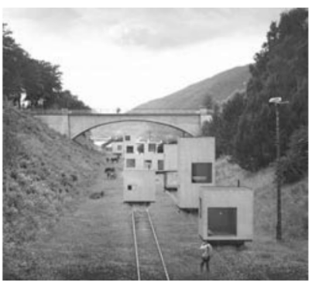

Os moradores de Andalsnes, na Noruega, poderiam se dar ao luxo de morar perto do trabalho nos dias úteis e de se refugiar na calmaria do bosque nos fins de semana. E sem sair da mesma casa. Bastaria achar uma vaga para estacionar o imóvel antes de curtir o novo endereço.

Disponível em: http://casavogue.globo.com. Acesso em: 3 out. 2015 (adaptado).

Uma vez implementada, essa proposta afetaria a dinâmica do espaço urbano por reduzir a intensidade do seguinte processo:

1. Êxodo rural.
2. Movimento pendular.
3. Migração de retorno.
4. Deslocamento sazonal.
5. Ocupação de áreas centrais.

Questão enem2016295004

O Rio de Janeiro tem projeção imediata no próprio estado e no Espírito Santo, em parcela do sul do estado da Bahia, e na Zona da Mata, em Minas Gerais, onde tem influência dividida com Belo Horizonte. Compõem a rede urbana do Rio de Janeiro, entre outras cidades: Vitória, Juiz de Fora, Cachoeiro de Itapemirim, Campos dos Goytacazes, Volta Redonda - Barra Mansa, Teixeira de Freitas, Angra dos Reis e Teresópolis.

Disponível em: http://ibge.gov.br. Acesso em: 9 jul. 2015 (adaptado).

O conceito que expressa a relação entre o espaço apresentado e a cidade do Rio de Janeiro é:

1. Frente pioneira.
2. Zona de transição.
3. Região polarizada.
4. Área de conurbação.
5. Periferia metropolitana.

Questão enem2016295005

**TEXTO I**

Documentos do século XVI algumas vezes se referem aos habitantes indígenas como “os brasis”, ou “gente brasília” e, ocasionalmente no século XVII, o termo “brasileiro” era a eles aplicado, mas as referências ao status econômico e jurídico desses eram muito mais populares. Assim, os termos “negro da terra” e “índios” eram utilizados com mais frequência do que qualquer outro.

SCHWARTZ, S. B. Gente da terra braziliense da nação. Pensando o Brasil: a construção de um povo. In: MOTA, C. G. (Org.). Viagem incompleta: a experiência brasileira (1500-2000). São Paulo: Senac, 2000 (adaptado).

**TEXTO II**

Índio é um conceito construído no processo de conquista da América pelos europeus. Desinteressados pela diversidade cultural, imbuídos de forte preconceito para com o outro, o indivíduo de outras culturas, espanhóis, portugueses, franceses e anglo-saxões terminaram por denominar da mesma forma povos tão díspares quanto os tupinambás e os astecas.

SILVA, K. V.; SILVA, M. H. Dicionário de conceitos históricos. São Paulo: Contexto, 2005.

Ao comparar os textos, as formas de designação dos grupos nativos pelos europeus, durante o período analisado, são reveladoras da:

1. concepção idealizada do território, entendido como geograficamente indiferenciado.
2. percepção corrente de uma ancestralidade comum às populações ameríndias.
3. compreensão etnocêntrica acerca das populações dos territórios conquistados.
4. transposição direta das categorias originadas no imaginário medieval.
5. visão utópica configurada a partir de fantasias de riqueza.

Questão enem2016295006

Ser ou não ser — eis a questão.

Morrer — dormir — Dormir! Talvez sonhar. Aí está o obstáculo!

Os sonhos que hão de vir no sono da morte

Quando tivermos escapado ao tumulto vital

Nos obrigam a hesitar: e é essa a reflexão

Que dá à desventura uma vida tão longa.

SHAKESPEARE, W. Hamlet. Porto Alegre: L&PM, 2007.

Este solilóquio pode ser considerado um precursor do existencialismo ao enfatizar a tensão entre:

1. consciência de si e angústia humana.
2. inevitabilidade do destino e incerteza moral.
3. tragicidade da personagem e ordem do mundo.
4. racionalidade argumentativa e loucura iminente.
5. dependência paterna e impossibilidade de ação.

Questão enem2016295007

**TEXTO I**

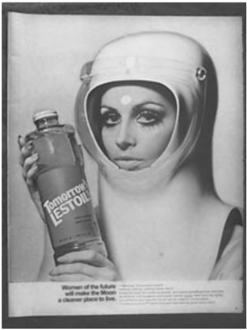

Tradução: “As mulheres do futuro farão da Lua um lugar mais limpo para se viver”.

Disponível em: www.propagandashistoricas.com.br. Acesso em: 16 out. 2015.

**TEXTO II**

**Metade da nova equipe da Nasa é composta por mulheres**

Até hoje, cerca de 350 astronautas americanos já estiveram no espaço, enquanto as mulheres não chegam a ser um terço desse número. Após o anúncio da turma composta 50% por mulheres, alguns internautas escreveram comentários machistas e desrespeitosos sobre a escolha nas redes sociais.

Disponível em: https://catracalivre.com.br. Acesso em: 10 mar. 2016.

A comparação entre o anúncio publicitário de 1968 e a repercussão da notícia de 2016 mostra a:

1. elitização de carreira científica.
2. qualificação da atividade doméstica.
3. ambição de indústrias patrocinadoras.
4. manutenção de estereótipos de gênero.
5. equiparação de papéis nas relações familiares.

Questão enem2016295008

A África Ocidental é conhecida pela dinâmica das suas mulheres comerciantes, caracterizadas pela perícia, autonomia e mobilidade. A sua presença, que fora atestada por viajantes e por missionários portugueses que visitaram a costa a partir do século XV, consta também na ampla documentação sobre a região. A literatura é rica em referências às grandes mulheres como as vendedoras ambulantes, cujo jeito para o negócio, bem como a autonomia e mobilidade, é tão típico da região.

HAVIK, P. Dinâmicas e assimetrias afro-atlânticas: a agência feminina e representações em mudança na Guiné (séculos XIX e XX). In: PANTOJA, S. (Org.). Identidades, memórias e histórias em terras africanas. Brasília: LGE; Luanda: Nzila, 2006.

A abordagem realizada pelo autor sobre a vida social da África Ocidental pode ser relacionada a uma característica marcante das cidades no Brasil escravista nos séculos XVIII e XIX, que se observa pela:

1. restrição à realização do comércio ambulante por africanos escravizados e seus descendentes.
2. convivência entre homens e mulheres livres, de diversas origens, no pequeno comércio.
3. presença de mulheres negras no comércio de rua de diversos produtos e alimentos.
4. dissolução dos hábitos culturais trazidos do continente de origem dos escravizados.
5. entrada de imigrantes portugueses nas atividades ligadas ao pequeno comércio urbano.

Questão enem2016295009

Quanto mais complicada se tornou a produção industrial, mais numerosos passaram a ser os elementos da indústria que exigiam garantia de fornecimento. Três deles eram de importância fundamental: o trabalho, a terra e o dinheiro. Numa sociedade comercial, esse fornecimento só poderia ser organizado de uma forma: tornando-os disponíveis à compra. Agora eles tinham que ser organizados para a venda no mercado. Isso estava de acordo com a exigência de um sistema de mercado. Sabemos que em um sistema como esse, os lucros só podem ser assegurados se se garante a autorregulação por meio de mercados competitivos interdependentes.

POLANYI, K. A grande transformação: as origens de nossa época. Rio de Janeiro: Campus, 2000 (adaptado).

A consequência do processo de transformação socioeconômica abordado no texto é a:

1. expansão das terras comunais.
2. limitação do mercado como meio de especulação.
3. consolidação da força de trabalho como mercadoria.
4. diminuição do comércio como efeito da industrialização.
5. adequação do dinheiro como elemento padrão das transações.

Questão enem2016295010

O que ocorreu na Bahia de 1798, ao contrário das outras situações de contestação política na América portuguesa, é que o projeto que lhe era subjacente não tocou somente na condição, ou no instrumento, da integração subordinada das colônias no império luso. Dessa feita, ao contrário do que se deu nas Minas Gerais (1789), a sedição avançou sobre a sua decorrência.

JANCSÓ, I.; PIMENTA, J. P. Peças de um mosaico. In: MOTA, C. G. (Org.). Viagem incompleta: a experiência brasileira (1500-2000). São Paulo: Senac, 2000.

A diferença entre as sedições abordadas no texto encontrava-se na pretensão de:

1. eliminar a hierarquia militar.
2. abolir a escravidão africana.
3. anular o domínio metropolitano.
4. suprimir a propriedade fundiária.
5. extinguir o absolutismo monárquico.

Questão enem2016295011

**TEXTO I**

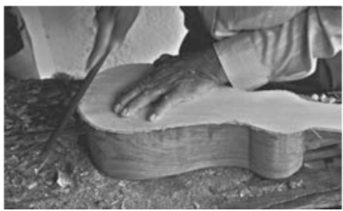

Disponível em: http://portal.iphan.gov.br. Acesso em: 6 abr. 2016.

**TEXTO II**

A eleição dos novos bens, ou melhor, de novas formas de se conceber a condição do patrimônio cultural nacional, também permite que diferentes grupos sociais, utilizando as leis do Estado e o apoio de especialistas, revejam as imagens e alegorias do seu passado, do que querem guardar e definir como próprio e identitário.

ABREU, M.; SOIHET, R.; GONTIJO, R. (Org.). Cultura política e leituras do passado: historiografia e ensino de história. Rio de Janeiro: Civilização Brasileira, 2007.

O texto chama a atenção para a importância da proteção de bens que, como aquele apresentado na imagem, se identificam como:

1. Artefatos sagrados.
2. Heranças materiais.
3. Objetos arqueológicos.
4. Peças comercializáveis.
5. Conhecimentos tradicionais.

Questão enem2016295012

No início de maio de 2014, a instalação da plataforma petrolífera de perfuração HYSY-981 nas águas contestadas do Mar da China Meridional suscitou especulações sobre as motivações chinesas. Na avaliação de diversos observadores ocidentais, Pequim pretendeu, com esse gesto, demonstrar que pode impor seu controle e dissuadir outros países de seguir com suas reivindicações de direito de exploração dessas águas, como é o caso do Vietnã e das Filipinas.

KLARE, M.T. A guerra pelo petróleo se joga no mar. Le Monde Diplomatique Brasil, abr. 2015.

A ação da China em relação à situação descrita no texto evidencia um conflito que tem como foco o(a):

1. Distribuição das zonas econômicas especiais.
2. Monopólio das inovações tecnológicas extrativas.
3. Dinamização da atividade comercial.
4. Jurisdição da soberania territorial.
5. Embargo da produção industrial.

Questão enem2016295013

A Operação Condor está diretamente vinculada às experiências históricas das ditaduras civil-militares que se disseminaram pelo Cone Sul entre as décadas de 1960 e 1980. Depois do Brasil (e do Paraguai de Stroessner), foi a vez da Argentina (1966), Bolívia (1966 e 1971), Uruguai e Chile (1973) e Argentina (novamente, em 1976). Em todos os casos se instalaram ditaduras civil-militares (em menor ou maior medida) com base na Doutrina de Segurança Nacional e tendo como principais características um anticomunismo militante, a identificação do inimigo interno, a imposição do papel político das Forças

Armadas e a definição de fronteiras ideológicas.

PADRÓS, E. S. et al. Ditadura de Segurança Nacional no Rio Grande do Sul (1964-1985): história e memória. Porto Alegre: Corag, 2009 (adaptado).

Levando-se em conta o contexto em que foi criada, a referida operação tinha como objetivo coordenar a:

1. modificação de limites territoriais
2. sobrevivência de oficiais exilados.
3. interferência de potências mundiais.
4. repressão de ativistas oposicionistas.
5. implantação de governos nacionalistas.

Questão enem2016295014

A regulação das relações de trabalho compõe uma estrutura complexa, em que cada elemento se ajusta aos demais. A Justiça do Trabalho é apenas uma das peças dessa vasta engrenagem. A presença de representantes classistas na composição dos órgãos da Justiça do Trabalho é também resultante da montagem dessa regulação. O poder normativo também reflete essa característica. Instituída pela Constituição de 1934, a Justiça do Trabalho só vicejou no ambiente político do Estado Novo instaurado em 1937.

ROMITA, A. S. Justiça do Trabalho: produto do Estado Novo. In: PANDOLFI, D. (Org.). Repensando o Estado Novo. Rio de Janeiro: Editora FGV, 1999.

A criação da referida instituição estatal na conjuntura histórica abordada teve por objetivo:

1. legitimar os protestos fabris.
2. ordenar os conflitos laborais.
3. oficializar os sindicatos plurais.
4. assegurar os princípios liberais.
5. unificar os salários profissionais.

Questão enem2016295015

Hoje, a indústria cultural assumiu a herança civilizatória da democracia de pioneiros e empresários, que tampouco desenvolvera uma fineza de sentido para os desvios espirituais. Todos são livres para dançar e para se divertir, do mesmo modo que, desde a neutralização histórica da religião, são livres para entrar em qualquer uma das inúmeras seitas. Mas a liberdade de escolha da ideologia, que reflete sempre a coerção econômica, revela-se em todos os setores como a liberdade de escolher o que é sempre a mesma coisa.

ADORNO, T; HORKHEIMER, M. Dialética do esclarecimento: fragmentos filosóficos. Rio de Janeiro: Zahar, 1985.

A liberdade de escolha na civilização ocidental, de acordo com a análise do texto, é um(a):

1. legado social.
2. patrimônio político.
3. produto da moralidade.
4. conquista da humanidade.
5. ilusão da contemporaneidade.

Questão enem2016295016

**Parceria Transpacífica**

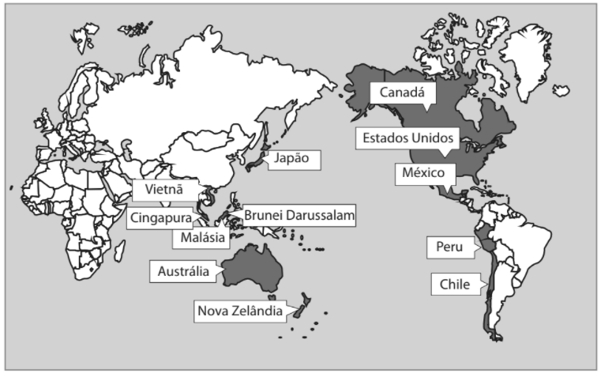

Disponível em: http://portuguese.brazil.usembassy.gov. Acesso em: 11 maio 2016 (adaptado).

Dentro das atuais redes produtivas, o referido bloco apresenta composição estratégica por se tratar de um conjunto de países com:

1. elevado padrão social.
2. sistema monetário integrado.
3. alto desenvolvimento tecnológico.
4. identidades culturais semelhantes.
5. vantagens locacionais complementares.

Questão enem2016295017



Disponível em: www.unric.org. Acesso em: 9 ago. 2013.

A ONU faz referência a uma projeção cartográfica em seu logotipo. A figura que ilustra o modelo dessa projeção é:

|  |  |
| --- | --- |
|  |  |
|  |  |
|  |  |

Questão enem2016295018

Segundo a Conferência de Quioto, os países centrais industrializados, responsáveis históricos pela poluição, deveriam alcançar a meta de redução de 5,2% do total de emissões segundo níveis de 1990. O nó da questão é o enorme custo desse processo, demandando mudanças radicais nas indústrias para que se adaptem rapidamente aos limites de emissão estabelecidos e adotem tecnologias energéticas limpas. A comercialização internacional de créditos de sequestro ou de redução de gases causadores do efeito estufa foi a solução encontrada para reduzir o custo global do processo. Países ou empresas que conseguirem reduzir as emissões abaixo de suas metas poderão vender este crédito para outro país ou empresa que não consiga.

BECKER, B. Amazônia: geopolítica na virada do II milênio. Rio de Janeiro: Garamond, 2009.

As posições contrárias à estratégia de compensação presente no texto relacionam-se à ideia de que ela promove:

1. retração nos atuais níveis de consumo.
2. surgimento de conflitos de caráter diplomático.
3. diminuição dos lucros na produção de energia.
4. desigualdade na distribuição do impacto ecológico.
5. decréscimo dos índices de desenvolvimento econômico.

Questão enem2016295019

Dados recentes mostram que muitos são os países periféricos que dependem dos recursos enviados pelos imigrantes que estão nos países centrais. Grande parte dos países da América Latina, por exemplo, depende hoje das remessas de seus imigrantes. Para se ter uma ideia mais concreta, recentes dados divulgados pela ONU revelaram que somente os indianos recebem 10 bilhões de dólares de seus compatriotas no exterior. No México, segundo maior volume de divisas, esse valor chega a 9,9 bilhões de dólares e nas Filipinas, o terceiro, a 8,4 bilhões.

HAESBAERT, R.; PORTO-GONÇALVES, C. W. A nova des-ordem mundial. São Paulo: Edunesp, 2006.

Um aspecto do mundo globalizado que facilitou a ocorrência do processo descrito, na transição do século XX para o século XXI, foi o(a):

1. integração de culturas distintas.
2. avanço técnico das comunicações.
3. quebra de barreiras alfandegárias.
4. flexibilização de regras trabalhistas.
5. desconcentração espacial da produção.

Questão enem2016295020

Nunca nos tornaremos matemáticos, por exemplo, embora nossa memória possua todas as demonstrações feitas por outros, se nosso espírito não for capaz de resolver toda espécie de problemas; não nos tornaríamos filósofos, por ter lido todos os raciocínios de Platão e Aristóteles, sem poder formular um juízo sólido sobre o que nos é proposto. Assim, de fato, pareceríamos ter aprendido, não ciências, mas histórias.

DESCARTES, R. Regras para a orientação do espírito. São Paulo: Martins Fontes, 1999.

Em sua busca pelo saber verdadeiro, o autor considera o conhecimento, de modo crítico, como resultado da:

1. investigação de natureza empírica.
2. retomada da tradição intelectual.
3. imposição de valores ortodoxos.
4. autonomia do sujeito pensante.
5. liberdade do agente moral.

Questão enem2016295021

Pois quem seria tão inútil ou indolente a ponto de não desejar saber como e sob que espécie de constituição os romanos conseguiram em menos de cinquenta e três anos submeter quase todo o mundo habitado ao seu governo exclusivo — fato nunca antes ocorrido? Ou, em outras palavras, quem seria tão apaixonadamente devotado a outros espetáculos ou estudos a ponto de considerar qualquer outro objetivo mais importante que a aquisição desse conhecimento?

POLÍBIO. História. Brasília: Editora UnB, 1985.

A experiência a que se refere o historiador Políbio, nesse texto escrito no século II a.C., é a:

1. ampliação do contingente de camponeses livres.
2. consolidação do poder das falanges hoplitas.
3. concretização do desígnio imperialista.
4. adoção do monoteísmo cristão.
5. libertação do domínio etrusco.

Questão enem2016295022

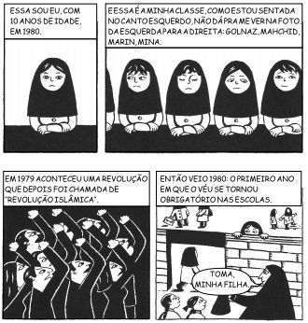

SATRAPI, M. Persépolis. São Paulo: Cia. das Letras, 2007 (adaptado).

A memória recuperada pela autora apresenta a relação entre:

1. conflito trabalhista e engajamento sindical.
2. organização familiar e proteção à infância.
3. centralização econômica e pregação religiosa.
4. estrutura educacional e desigualdade de renda.
5. transformação política e modificação de costumes.

Questão enem2016295023

**TEXTO I**

Fragmento B91: Não se pode banhar duas vezes no mesmo rio, nem substância mortal alcançar duas vezes

a mesma condição; mas pela intensidade e rapidez da mudança, dispersa e de novo reúne.

HERÁCLITO. Fragmentos (Sobre a natureza). São Paulo: Abril Cultural, 1996 (adaptado).

**TEXTO II**

Fragmento B8: São muitos os sinais de que o ser é ingênito e indestrutível, pois é compacto, inabalável e sem fim; não foi nem será, pois é agora um todo homogêneo, uno, contínuo. Como poderia o que é perecer? Como poderia gerar-se?

PARMÊNIDES. Da natureza. São Paulo: Loyola, 2002 (adaptado).

Os fragmentos do pensamento pré-socrático expõem uma oposição que se insere no campo das:

1. investigações do pensamento sistemático.
2. preocupações do período mitológico.
3. discussões de base ontológica.
4. habilidades da retórica sofística.
5. verdades do mundo sensível.

Questão enem2016295024

A democracia deliberativa afirma que as partes do conflito político devem deliberar entre si e, por meio de argumentação razoável, tentar chegar a um acordo sobre as políticas que seja satisfatório para todos. A democracia ativista desconfia das exortações à deliberação por acreditar que, no mundo real da política, onde as desigualdades estruturais influenciam procedimentos e resultados, processos democráticos que parecem cumprir as normas de deliberação geralmente tendem a beneficiar os agentes mais poderosos. Ela recomenda, portanto, que aqueles que se preocupam com a promoção de mais justiça devem realizar principalmente a atividade de oposição crítica, em vez de tentar chegar a um acordo com quem sustenta estruturas de poder existentes ou delas se beneficia.

YOUNG, I. M. Desafios ativistas à democracia deliberativa Revista Brasileira de Ciência Política, n. 13, jan-abr. 2014.

As concepções de democracia deliberativa e de democracia ativista apresentadas no texto tratam como imprescindíveis, respectivamente,

1. a decisão da maioria e a uniformização de direitos.
2. a organização de eleições e o movimento anarquista.
3. a obtenção do consenso e a mobilização das minorias.
4. a fragmentação da participação e a desobediência civil.
5. a imposição de resistência e o monitoramento da liberdade.

Questão enem2016295025

A promessa da tecnologia moderna se converteu em uma ameaça, ou esta se associou àquela de forma indissolúvel. Ela vai além da constatação da ameaça física. Concebida para a felicidade humana, a submissão da natureza, na sobremedida de seu sucesso, que agora se estende à própria natureza do homem, conduziu ao maior desafio já posto ao ser humano pela sua própria ação. O novo continente da práxis coletiva que adentramos com a alta tecnologia ainda constitui, para a teoria ética, uma terra de ninguém.

JONAS, H. O princípio da responsabilidade. Rio de Janeiro: Contraponto; Editora PUC-Rio, 2011 (adaptado).

As implicações éticas da articulação apresentada no texto impulsionam a necessidade de construção de um novo padrão de comportamento, cujo objetivo consiste em garantir o(a):

1. pragmatismo da escolha individual.
2. sobrevivência de gerações futuras.
3. fortalecimento de políticas liberais.
4. valorização de múltiplas etnias.
5. promoção da inclusão social.

Questão enem2016295026

**TEXTO I**

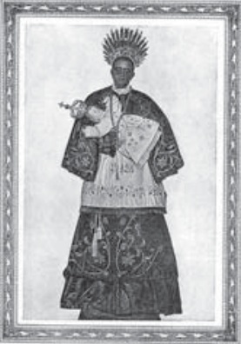

Imagem de São Benedito. Disponível em: <http://acervo.bndigital.bn.br>. Acesso em: 6 jan. 2016 (adaptado).

**TEXTO II**

Os santos tornaram-se grandes aliados da Igreja para atrair novos devotos, pois eram obedientes a Deus e ao poder clerical. Contando e estimulando o conhecimento sobre a vida dos santos, a Igreja transmitia aos fiéis os ensinamentos que julgava corretos e que deviam ser imitados por escravos que, em geral, traziam outras crenças de suas terras de origem, muito diferentes das que preconizava a fé católica.

OLIVEIRA, A. J. Negra devoção. Revista de História da Biblioteca Nacional, n. 20, maio 2007 (adaptado).

Posteriormente ressignificados no interior de certas irmandades e no contato com outra matriz religiosa, o ícone e a prática mencionada no texto estiveram desde o século XVII relacionados a um esforço da Igreja Católica para:

1. reduzir o poder das confrarias.
2. cristianizar a população afro-brasileira.
3. espoliar recursos materiais dos cativos.
4. recrutar libertos para seu corpo eclesiástico.
5. atender a demanda popular por padroeiros locais.

Questão enem2016295027

Em 1935, o governo brasileiro começou a negar vistos a judeus. Posteriormente, durante o Estado Novo, uma circular secreta proibiu a concessão de vistos a “pessoas de origem semita”, inclusive turistas e negociantes, o que causou uma queda de 75% da imigração judaica ao longo daquele ano. Entretanto, mesmo com as imposições da lei, muitos judeus continuaram entrando ilegalmente no país durante a guerra e as ameaças de deportação em massa nunca foram concretizadas, apesar da extradição de alguns indivíduos por sua militância política.

GRIMBERG, K. Nova língua interior: 500 anos de história dos judeus no Brasil. In: IBGE. Brasil: 500 anos de povoamento. Rio de Janeiro: IBGE, 2000 (adaptado).

Uma razão para a adoção da política de imigração mencionada no texto foi o(a):

1. receio do controle sionista sobre a economia nacional.
2. reserva de postos de trabalho para a mão de obra local.
3. oposição do clero católico à expansão de novas religiões.
4. apoio da diplomacia varguista às opiniões dos líderes árabes.
5. simpatia de membros da burocracia pelo projeto totalitário alemão.

Questão enem2016295028

Pirro afirmava que nada é nobre nem vergonhoso, justo ou injusto, e que, da mesma maneira, nada existe do ponto de vista da verdade, que os homens agem apenas segundo a lei e o costume, nada sendo mais isto do que aquilo. Ele levou uma vida de acordo com esta doutrina, nada procurando evitar e não se desviando do que quer que fosse, suportando tudo, carroças, por exemplo, precipícios, cães, nada deixando ao arbítrio dos sentidos.

LAÉRCIO, D. Vidas e sentenças dos filósofos ilustres. Brasília: Editora UnB, 1988

O ceticismo, conforme sugerido no texto, caracteriza-se por:

1. Desprezar quaisquer convenções e obrigações da sociedade.
2. Atingir o verdadeiro prazer como o princípio e o fim da vida feliz.
3. Defender a indiferença e a impossibilidade de obter alguma certeza.
4. Aceitar o determinismo e ocupar-se com a esperança transcendente.
5. Agir de forma virtuosa e sábia a fim de enaltecer o homem bom e belo.

Questão enem2016295029

O conceito de função social da cidade incorpora a organização do espaço físico como fruto da regulação social, isto é, a cidade deve contemplar todos os seus moradores e não somente aqueles que estão no mercado formal da produção capitalista da cidade. A tradição dos códigos de edificação, uso e ocupação do solo no Brasil sempre partiram do pressuposto de que a cidade não tem divisões entre os incluídos e os excluídos socialmente.

QUINTO JR., L. P. Nova legislação urbana e os velhos fantasmas Estudos Avançados (USP), n. 47, 2003 (adaptado).

Uma política governamental que contribui para viabilizar a função social da cidade, nos moldes indicados no texto, é a:

1. qualificação de serviços públicos em bairros periféricos.
2. implantação de centros comerciais em eixos rodoviários.
3. proibição de construções residenciais em regiões íngremes.
4. disseminação de equipamentos culturais em locais turísticos.
5. desregulamentação do setor imobiliário em áreas favelizadas.

Questão enem2016295030

O bioma Cerrado foi considerado recentemente um dos 25 *hotspots* de biodiversidade do mundo segundo uma análise em escala mundial das regiões biogeográficas sobre áreas globais prioritárias para conservação. O conceito de hotspot foi criado tendo em vista a escassez de recursos direcionados para conservação, com o objetivo de apresentar os chamados “pontos quentes”, ou seja, locais para os quais existe maior necessidade de direcionamento de esforços, buscando evitar a extinção de muitas espécies que estão altamente ameaçadas por ações antrópicas.

PINTO, P. P.; DINIZ-FILHO, J. A. F. In: ALMEIDA, M. G. (Org.). Tantos cerrados: múltiplas abordagens sobre a biogeodiversidade e singularidade cultural. Goiânia: Vieira, 2005 (adaptado).

A necessidade desse tipo de ação na área mencionada tem como causa a:

1. intensificação da atividade turística.
2. implantação de parques ecológicos.
3. exploração dos recursos minerais.
4. elevação do extrativismo vegetal.
5. expansão da fronteira agrícola.

Questão enem2016295031

**TEXTO I**

Mais de 50 mil refugiados entraram no território húngaro apenas no primeiro semestre de 2015. Budapeste lançou os “trabalhos preparatórios” para a construção de um muro de quatro metros de altura de 175 km ao longo de sua fronteira com a Sérvia, informou o ministro húngaro das Relações Exteriores. “Uma resposta comum da União Europeia a este desafio da imigração é muito demorada, e a Hungria não pode esperar. Temos que agir”, justificou o ministro.

Disponível em: www.portugues.rfi.fr Acesso em 19 Jun 2015 (adaptado).

**TEXTO II**

O Alto Comissariado das Nações Unidas para Refugiados (ACNUR) critica as manifestações de xenofobia adotadas pelo governo da Hungria. O país foi invadido por cartazes nos quais o chefe do executivo insta os imigrantes a respeitarem as leis e a não “roubarem” os empregos dos húngaros. Para o ACNUR, a medida é surpreendente, pois a xenofobia costuma ser instigada por pequenos grupos radicais e não pelo próprio governo do país.

Disponível em: http://pt.euronews.com. Acesso em: 19 jun. 2015 (adaptado).

O posicionamento governamental citado nos textos é criticado pelo ACNUR por ser considerado um caminho para o(a):

1. alteração do regime político.
2. fragilização da supremacia nacional.
3. expansão dos domínios geográficos.
4. cerceamento da liberdade de expressão.
5. fortalecimento das práticas de discriminação.

Questão enem2016295032

A sociologia ainda não ultrapassou a era das construções e das sínteses filosóficas. Em vez de assumir a tarefa de lançar luz sobre uma parcela restrita do campo social, ela prefere buscar as brilhantes generalidades em que todas as questões são levantadas sem que nenhuma seja expressamente tratada. Não é com exames sumários e por meio de intuições rápidas que se pode chegar a descobrir as leis de uma realidade tão complexa. Sobretudo, generalizações às vezes tão amplas e tão apressadas não são suscetíveis de nenhum tipo de prova.

DURKHEIM, E. O suicídio: estudo de sociologia. São Paulo: Martins Fontes, 2000.

O texto expressa o esforço de Émile Durkheim em construir uma sociologia com base na:

1. vinculação com a filosofia como saber unificado.
2. reunião de percepções intuitivas para demonstração.
3. formulação de hipóteses subjetivas sobre a vida social.
4. D adesão aos padrões de investigação típicos das ciências naturais.
5. E incorporação de um conhecimento alimentado pelo engajamento político.

Questão enem2016295033

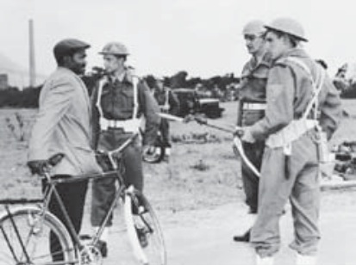

Disponível em: www.imageforum-diffusion.afp.com. Acesso em: 6 jan. 2016.

O regime do Apartheid adotado de 1948 a 1994 na África do Sul fundamentava-se em ações estatais de segregacionismo racial. Na imagem, fuzileiros navais fazem valer a “lei do passe” que regulamentava o(a):

1. concentração fundiária, impedindo os negros de tomar posse legítima do uso da terra.
2. boicote econômico, proibindo os negros de consumir produtos ingleses sem resistência armada.
3. sincretismo religioso, vetando os ritos sagrados dos negros nas cerimônias oficiais do Estado.
4. controle sobre a movimentação, desautorizando os negros a transitar em determinadas áreas das cidades.
5. exclusão do mercado de trabalho, negando à população negra o acesso aos bens de consumo.

Questão enem2016295034

A linhagem dos primeiros críticos ambientais brasileiros não praticou o elogio laudatório da beleza e da grandeza do meio natural brasileiro. O meio natural foi elogiado por sua riqueza e potencial econômico, sendo sua destruição interpretada como um signo de atraso, ignorância e falta de cuidado.

PÁDUA, J. A. Um sopro de destruição: pensamento político e crítica ambiental no Brasil escravista (1786-1888). Rio de Janeiro: Zahar, 2002 (adaptado).

Descrevendo a posição dos críticos ambientais brasileiros dos séculos XVIII e XIX, o autor demonstra que, via de regra, eles viam o meio natural como:

1. ferramenta essencial para o avanço da nação.
2. dádiva divina para o desenvolvimento industrial.
3. paisagem privilegiada para a valorização fundiária.
4. limitação topográfica para a promoção da urbanização.
5. obstáculo climático para o estabelecimento da civilização.

Questão enem2016295035

O coronelismo era fruto de alteração na relação de forças entre os proprietários rurais e o governo, e significava o fortalecimento do poder do Estado antes que o predomínio do coronel. Nessa concepção, o coronelismo é, então, um sistema político nacional, com base em barganhas entre o governo e os coronéis. O coronel tem o controle dos cargos públicos, desde o delegado de polícia até a professora primária. O coronel hipoteca seu apoio ao governo, sobretudo na forma de voto.

CARVALHO, J. M. Pontos e bordados: escritos de história política. Belo Horizonte: Editora UFMG, 1998 (adaptado).

No contexto da Primeira República no Brasil, as relações políticas descritas baseavam-se na:

1. coação das milícias locais.
2. estagnação da dinâmica urbana.
3. valorização do proselitismo partidário.
4. disseminação de práticas clientelistas.
5. centralização de decisões administrativas.

Questão enem2016295036

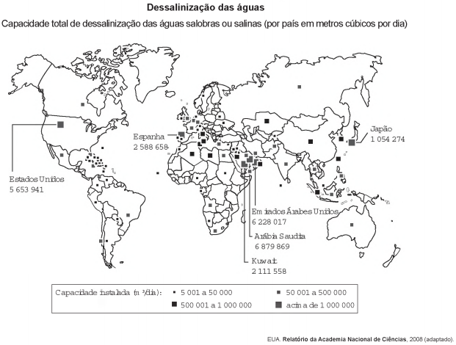

EUA. Relatório da Academia Nacional de Ciências, 2008 (adaptado).

Conforme a análise do documento cartográfico, a área de concentração das usinas de dessalinização é explicada pelo(a):

1. pioneirismo tecnológico.
2. condição hidropedológica.
3. escassez de água potável.
4. efeito das mudanças climáticas.
5. busca da sustentabilidade ambiental.

Questão enem2016295037

Vi os homens sumirem-se numa grande tristeza. Os melhores cansaram-se das suas obras. Proclamou-se uma doutrina e com ela circulou uma crença: Tudo é oco, tudo é igual, tudo passou! O nosso trabalho foi inútil; o nosso vinho tornou-se veneno; o mau olhado amareleceu-nos os campos e os corações. Secamos de todo, e se caísse fogo em cima de nós, as nossas cinzas voariam em pó. Sim; cansamos o próprio fogo. Todas as fontes secaram para nós, e o mar retirou-se. Todos os solos se querem abrir, mas os abismos não nos querem tragar!

NIETZSCHE, F. Assim falou Zaratustra. Rio de Janeiro: Ediouro, 1977.

O texto exprime uma construção alegórica, que traduz um entendimento da doutrina niilista, uma vez que:

1. reforça a liberdade do cidadão.
2. desvela os valores do cotidiano.
3. exorta as relações de produção.
4. destaca a decadência da cultura.
5. amplifica o sentimento de ansiedade.

Questão enem2016295038

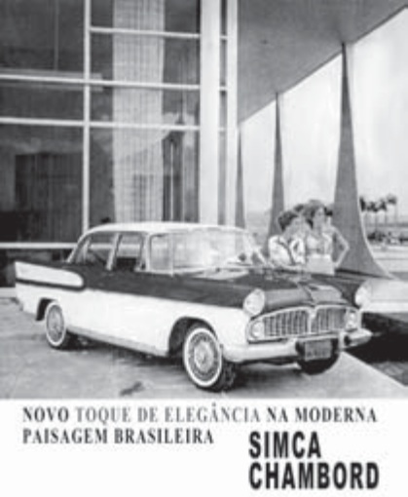

O Cruzeiro, década de 1960. Disponível em: [www.memoriaviva.com.br](http://www.memoriaviva.com.br). Acesso em: 28 fev. 2012 (adaptado).

No anúncio, há referências a algumas das transformações ocorridas no Brasil nos anos 1950 e 1960. No entanto, tais referências omitem transformações que impactaram segmentos da população, como a:

1. exaltação da tradição colonial.
2. redução da influência estrangeira.
3. ampliação da imigração internacional.
4. intensificação da desigualdade regional.
5. desconcentração da produção industrial.

Questão enem2016295039

**Pesca industrial provoca destruição na África**

O súbito desaparecimento do bacalhau dos grandes cardumes da Terra Nova, no final do século XX – O que ninguém havia previsto -, teve o efeito de um eletrochoque planetário. Lançada pelos bascos no século XV, a pesca e depois a sobrepesca desse grande peixe de água fria levaram ao impensável. Ao Canadá o bacalhau nunca mais voltou. E o que ocorreu no Atlântico Norte está acontecendo em outros mares. Os maiores navios do mundo seguem agora em direção ao sul, até os limites da Antártida, para competir pelos estoques remanescentes.

MORA, J. S. Disponível em: www.diplomatique.com.br. Acesso em: 14 jan. 2014.

O problema exposto no texto jornalístico relaciona-se à:

1. insustentabilidade do modelo de produção e consumo.
2. fragilidade ecológica de ecossistemas costeiros.
3. inviabilidade comercial dos produtos marinhos.
4. mudança natural nos oceanos e mares.
5. vulnerabilidade social de áreas pobres.

Questão enem2016295040

A mundialização introduz o aumento da produtividade do trabalho sem acumulação de capital, justamente pelo caráter divisível da forma técnica molecular digital do que resulta a permanência da má distribuição da renda: exemplificando mais uma vez, os vendedores de refrigerantes às portas dos estádios viram sua produtividade aumentada graças ao *just in time* dos fabricantes e distribuidores de bebidas, mas para realizar o valor de tais mercadorias, a forma do trabalho dos vendedores é a mais primitiva. Combinam-se, pois, acumulação molecular-digital com o puro uso da força de trabalho.

OLIVEIRA, F. Crítica à razão dualista e o ornitorrinco. Campinas: Boitempo, 2003.

Os aspectos destacados no texto afetam diretamente questões como emprego e renda, sendo possível explicar essas transformações pelo(a):

1. crise bancária e o fortalecimento do capital industrial.
2. inovação toyotista e a regularização do trabalho formal.
3. impacto da tecnologia e as modificações na estrutura produtiva.
4. emergência da globalização e a expansão do setor secundário.
5. diminuição do tempo de trabalho e a necessidade de diploma superior.

Questão enem2016295041

Ser moderno é encontrar-se em um ambiente que promete aventura, poder, alegria, crescimento, autotransformação e transformação das coisas em redor – mas ao mesmo tempo ameaça destruir tudo o que temos, tudo o que sabemos, tudo o que somos. A experiência ambiental da modernidade anula todas as fronteiras geográficas e raciais, de classe e nacionalidade: nesse sentido, pode-se dizer que a modernidade une a espécie humana. Porém, é uma unidade paradoxal, uma unidade de desunidade.

BERMAN, M. Tudo que é sólido desmancha no ar: a aventura da modernidade. São Paulo: Cia. das Letras, 1986 (adaptado).

O texto apresenta uma interpretação da modernidade que a caracteriza como um(a):

1. dinâmica social contraditória.
2. interação coletiva harmônica.
3. fenômeno econômico estável.
4. sistema internacional decadente.
5. processo histórico homogeneizador.

Questão enem2016295042

Não estou mais pensando como costumava pensar. Percebo isso de modo mais acentuado quando estou lendo. Mergulhar num livro, ou num longo artigo, costumava ser fácil. Isso raramente ocorre atualmente. Agora minha atenção começa a divagar depois de duas ou três páginas. Creio que sei o que está acontecendo. Por mais de uma década venho passando mais tempo on-line, procurando e surfando e algumas vezes acrescentando informação à grande biblioteca da internet. A internet tem sido uma dádiva para um escritor como eu. Pesquisas que antes exigiam dias de procura em jornais ou na biblioteca agora podem ser feitas em minutos. Como disse o teórico da comunicação Marshall McLuhan nos anos 60, a mídia não é apenas um canal passivo para o tráfego de informação. Ela fornece a matéria, mas também molda o processo de pensamento. E o que a net parece fazer é pulverizar minha capacidade de concentração e contemplação.

CARR, N. Is Google making us stupid? Disponível em: [www.theatlantic.com](http://www.theatlantic.com). Acesso em: 17 fev. 2013 (adaptado).

Em relação à internet, a perspectiva defendida pelo autor ressalta um paradoxo que se caracteriza por:

1. associar uma experiência superficial à abundância de informações.
2. condicionar uma capacidade individual à desorganização da rede.
3. agregar uma tendência contemporânea à aceleração do tempo.
4. aproximar uma mídia inovadora à passividade da recepção.
5. equiparar uma ferramenta digital à tecnologia analógica.

Questão enem2016295043

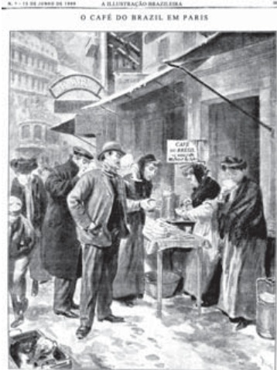

Uma scena franco-brazileira: “franco” — pelo local e os personagens, o local que é Paris e os personagens que são pessôas do povo da grande capital; “brazileira” pelo que ahi se está bebendo: café do Brazil. O Lettreiro diz a verdade apregoando que esse é o melhor de todos os cafés. (Essa página foi desenhada especialmente para A Illustração Brazileira pelo Sr. Tofani, desenhista do Je Sais Tout.)

A Illustração Brazileira, n. 2, 15 jun. 1909 (adaptado).

A página do periódico do início do século XX documenta um importante elemento da cultura francesa, que é revelador do papel do Brasil na economia mundial, indicado no seguinte aspecto:

1. Prestador de serviços gerais.
2. Exportador de bens industriais.
3. Importador de padrões estéticos.
4. Fornecedor de produtos agrícolas.
5. Formador de padrões de consumo.

Questão enem2016295044

Participei de uma entrevista com o músico Renato Teixeira. Certa hora, alguém pediu para listar as diferenças entre a música sertaneja antiga e a atual. A resposta dele surpreendeu a todos: “Não há diferença alguma. A música caipira sempre foi a mesma. É uma música que espelha a vida do homem no campo, e a música não mente. O que mudou não foi a música, mas a vida no campo”. Faz todo sentido: a música caipira de raiz exalava uma solidão, um certo distanciamento do país “moderno”. Exigir o mesmo de uma música feita hoje, num interior conectado, globalizado e rico como o que temos, é impossível. Para o bem ou para o mal, a música reflete seu próprio tempo.

BARCINSKI, A. Mudou a música ou mudaram os caipiras? Folha de São Paulo, 4 jun. 2012 (adaptado).

A questão cultural indicada no texto ressalta o seguinte aspecto socioeconômico do atual campo brasileiro:

1. Crescimento do sistema de produção extensiva.
2. Expansão de atividades das novas ruralidades.
3. Persistência de relações de trabalho compulsório.
4. Contenção da política de subsídios agrícolas.
5. Fortalecimento do modelo de organização cooperativa.

Questão enem2016295045

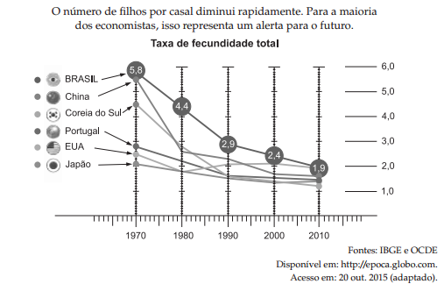

Disponível em: http://epoca.globo.com. Acesso em: 20 out. 2015 (adaptado).

Uma consequência socioeconômica para os países que vivenciam o fenômeno demográfico ilustrado é a diminuição da:

1. oferta de mão de obra nacional.
2. média de expectativa de vida.
3. disponibilidade de serviços de saúde.
4. despesa de natureza previdenciária.
5. imigração de trabalhadores qualificados.

Questão enem2016291046

Em sua formulação, o *spray* de pimenta contém porcentagens variadas de oleorresina de *Capsicum*, cujo princípio ativo é a capsaicina, e um solvente (um álcool como etanol ou isopropanol). Em contato com os olhos, pele ou vias respiratórias, a capsaicina causa um efeito inflamatório que gera uma sensação de dor e ardor, levando à cegueira temporária. O processo é desencadeado pela liberação de neuropeptídios das terminações nervosas.

Como funciona o gás de pimenta. Disponível em: <http://pessoas.hsw.uol.com.br>. Acesso em: 1 mar. 2012 (adaptado).

Quando uma pessoa é atingida com o spray de pimenta nos olhos ou na pele, a lavagem da região atingida com água é ineficaz porque a:

1. reação entre etanol e água libera calor, intensificando o ardor.
2. solubilidade do princípio ativo em água é muito baixa, dificultando a sua remoção.
3. permeabilidade da água na pele é muito alta, não permitindo a remoção do princípio ativo.
4. solubilização do óleo em água causa um maior espalhamento além das áreas atingidas.
5. ardência faz evaporar rapidamente a água, não permitindo que haja contato entre o óleo e o solvente.

Questão enem2016291047

A usina de Itaipu é uma das maiores hidrelétricas do mundo em geração de energia. Com 20 unidades geradoras e 14 000 MW de potência total instalada, apresenta uma queda de 118,4 *m* e vazão nominal de ${690 m}^{3}/s$ por unidade geradora. O cálculo da potência teórica leva em conta a altura da massa de água represada pela barragem, a gravidade local (${10 m/s}^{2}$) e a densidade da água (${1 000 kg/m}^{3}$). A diferença entre a potência teórica e a instalada é a potência não aproveitada.

Disponível em: www.itaipu.gov.br. Acesso em: 11 maio 2013 (adaptado).

Qual é a potência, em MW, não aproveitada em cada unidade geradora de Itaipu?

1. 0
2. 1,18
3. 116,96
4. 816,96
5. 13 183,04

Questão enem2016291048

A coleta das fezes dos animais domésticos em sacolas plásticas e o seu descarte em lixeiras convencionais podem criar condições de degradação que geram produtos prejudiciais ao meio ambiente (Figura 1).

**Figura 1**

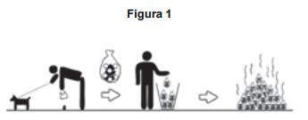

A Figura 2 ilustra o Projeto Park Spark, desenvolvido em Cambridge, MA (EUA), em que as fezes dos animais domésticos são recolhidas em sacolas biodegradáveis e jogadas em um biodigestor instalado em parques públicos; e os produtos são utilizados em equipamentos no próprio parque.

**Figura 2**

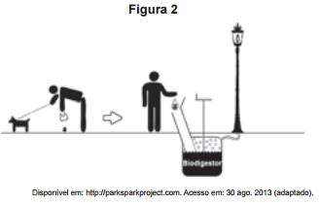

Disponível em: http://parksparkproject.com. Acesso em: 30 ago. 2013 (adaptado).

Uma inovação desse projeto é possibilitar o(a):

1. queima de gás metano.
2. armazenamento de gás carbônico.
3. decomposição aeróbica das fezes.
4. uso mais eficiente de combustíveis fósseis.
5. fixação de carbono em moléculas orgânicas.

Questão enem2016291049

Uma ambulância **A** em movimento retilíneo e uniforme aproxima-se de um observador **O**, em repouso. A sirene emite um som de frequência constante $f_{A}$. O desenho ilustra as frentes de onda do som emitido pela ambulância. O observador possui um detector que consegue registrar, no esboço de um gráfico, a frequência da onda sonora detectada em função do tempo $f_{0}(t)$, antes e depois da passagem da ambulância por ele.

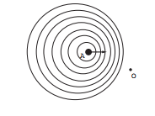

Qual esboço gráfico representa a frequência $f_{0}(t)$ detectada pelo observador?

|  |  |
| --- | --- |
|  |  |
|  |  |
|  |  |

Questão enem2016291050

O benzeno, um importante solvente para a indústria química, é obtido industrialmente pela destilação do

petróleo. Contudo, também pode ser sintetizado pela trimerização do acetileno catalisada por ferro metálico sob altas temperaturas, conforme a equação química:

$${3 C}_{2}H_{2} (g) →C_{6}H_{6} (l)$$

A energia envolvida nesse processo pode ser calculada indiretamente pela variação de entalpia das reações de combustão das substâncias participantes, nas mesmas condições experimentais:

1. $C_{2}H_{2} (g)+ \frac{5}{2} O_{2}(g) →2{ CO}_{2} (g) +H_{2}O (l)$ ${ ΔH}_{c}^{°}=$- 310 kcal/mol
2. $C_{6}H_{6} (l)+ \frac{15}{2} O_{2}(g) →6{ CO}_{2} (g) +{3 H}_{2}O (l)$ ${ΔH}_{c}^{°}=$- 780 kcal/mol

A variação de entalpia do processo de trimerização, em kcal, para a formação de um mol de benzeno é mais próxima de:

1. -1 090.
2. -150.
3. -50.
4. +157.
5. +470.

Questão enem2016291051

Em meados de 2003, mais de 20 pessoas morreram no Brasil após terem ingerido uma suspensão de sulfato de bário utilizada como contraste em exames radiológicos. O sulfato de bário é um sólido pouquíssimo solúvel em água, que não se dissolve mesmo na presença de ácidos. As mortes ocorreram porque um laboratório farmacêutico forneceu o produto contaminado com carbonato de bário, que é solúvel em meio ácido. Um simples teste para verificar a existência de íons bário solúveis poderia ter evitado a tragédia. Esse teste consiste em tratar a amostra com solução aquosa de HCl e, após filtrar para separar os compostos insolúveis de bário, adiciona-se solução aquosa de $H_{2}{SO}_{4}$ sobre o filtrado e observa-se por 30 minutos.

TUBINO, M.; SIMONI, J.A. Refletindo sobre o caso *celobar*® Química Nova, n. 2, 2007 (adaptado).

A presença de íons bário solúveis na amostra é indicada pela:

1. liberação de calor.
2. alteração da cor para rosa.
3. precipitação de um sólido branco.
4. formação de gás hidrogênio.
5. volatilização de gás cloro.

Questão enem2016291052

Os feromônios são substâncias utilizadas na comunicação entre indivíduos de uma espécie. O primeiro feromônio isolado de um inseto foi o bombicol, substância produzida pela mariposa do bicho-da-seda.

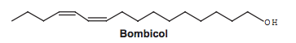

O uso de feromônios em ações de controle de insetos-praga está de acordo com o modelo preconizado para a agricultura do futuro. São agentes altamente específicos e seus compostos químicos podem ser empregados em determinados cultivos, conforme ilustrado no quadro.

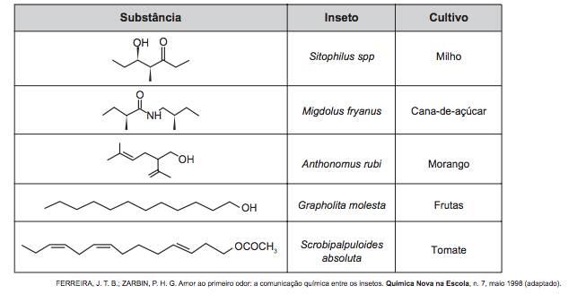

FERREIRA, J. T. B.; ZARBIN, P. H. G. Amor ao primeiro odor: a comunicação química entre os insetos. Química Nova na Escola, n. 7, maio 1998 (adaptado).

Considerando essas estruturas químicas, o tipo de estereoisomeria apresentada pelo bombicol é também apresentada pelo feromônio utilizado no controle do inseto:

1. Sitophilus spp.
2. Migdolus fryanus.
3. Anthonomus rubi.
4. Grapholita molesta.
5. Scrobipalpuloides absoluta.

Questão enem2016291053

O esquema representa, de maneira simplificada, o processo de produção de etanol utilizando milho como matéria-prima.

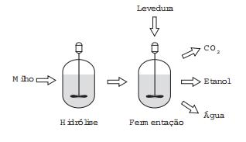

A etapa de hidrólise na produção de etanol a partir do milho é fundamental para que:

1. a glicose seja convertida em sacarose.
2. as enzimas dessa planta sejam ativadas.
3. a maceração favoreça a solubilização em água.
4. o amido seja transformado em substratos utilizáveis pela levedura.
5. os grãos com diferentes composições químicas sejam padronizados.

Questão enem2016291054

Durante a primeira fase do projeto de uma usina de geração de energia elétrica, os engenheiros da equipe de avaliação de impactos ambientais procuram saber se esse projeto está de acordo com as normas ambientais. A nova planta estará localizada à beira de um rio, cuja temperatura média da água é de 25 °C, e usará a sua água somente para refrigeração. O projeto pretende que a usina opere com 1,0 MW de potência elétrica e, em razão de restrições técnicas, o dobro dessa potência será dissipada por seu sistema de arrefecimento, na forma de calor. Para atender a resolução número 430, de 13 de maio de 2011, do Conselho Nacional do Meio Ambiente, com uma ampla margem de segurança, os engenheiros determinaram que a água só poderá ser devolvida ao rio com um aumento de temperatura de, no máximo, 3 °C em relação à temperatura da água do rio captada pelo sistema de arrefecimento. Considere o calor específico da água igual a 4 kJ/(kg °C).

Para atender essa determinação, o valor mínimo do fluxo de água, em kg/s, para a refrigeração da usina deve ser mais próximo de:

1. 42.
2. 84.
3. 167.
4. 250.
5. 500.

Questão enem2016291055

A figura 1 apresenta o gráfico da intensidade, em decibéis (dB), da onda sonora emitida por um alto-falante, que está em repouso, e medida por um microfone em função da frequência da onda para diferentes distâncias: 3 mm, 25 mm, 51 mm e 60 mm. A Figura 2 apresenta um diagrama com a indicação das diversas faixas do espectro de frequência sonora para o modelo de alto-falante utilizado neste experimento.

**Figura 1**

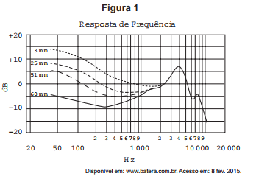

Disponível em: www.batera.com.br. Acesso em: 8 fev. 2015.

**Figura 2**

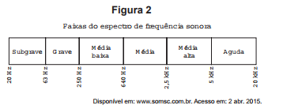

Disponível em: www.somsc.com.br. Acesso em: 2 abr. 2015.

Relacionando as informações presentes nas figuras 1 e 2, como a intensidade sonora percebida é afetada pelo aumento da distância do microfone ao alto-falante?

1. Aumenta na faixa das frequências médias.
2. Diminui na faixa das frequências agudas.
3. Diminui na faixa das frequências graves.
4. Aumenta na faixa das frequências médias altas.
5. Aumenta na faixa das frequências médias baixas.

Questão enem2016291056

As proteínas de uma célula eucariótica possuem peptídeos sinais, que são sequências de aminoácidos responsáveis pelo seu endereçamento para as diferentes organelas, de acordo com suas funções. Um pesquisador desenvolveu uma nanopartícula capaz de carregar proteínas para dentro de tipos celulares específicos. Agora ele quer saber se uma nanopartícula carregada com uma proteína bloqueadora do ciclo de Krebs *in vitro* é capaz de exercer sua atividade em uma célula cancerosa, podendo cortar o aporte energético e destruir essas células.

Ao escolher essa proteína bloqueadora para carregar as nanopartículas, o pesquisador deve levar em conta um peptídeo sinal de endereçamento para qual organela?

1. Núcleo.
2. Mitocôndria.
3. Peroxissomo.
4. Complexo golgiense.
5. Retículo endoplasmático.

Questão enem2016291057

O morcego emite pulsos de curta duração de ondas ultrassônicas, os quais voltam na forma de ecos após atingirem objetos no ambiente, trazendo informações a respeito das suas dimensões, suas localizações e dos seus possíveis movimentos. Isso se dá em razão da sensibilidade do morcego em detectar o tempo gasto para os ecos voltarem, bem como das pequenas variações nas frequências e nas intensidades dos pulsos ultrassônicos. Essas características lhe permitem caçar pequenas presas mesmo quando estão em movimento em relação a si. Considere uma situação unidimensional em que uma mariposa se afasta, em movimento retilíneo e uniforme, de um morcego em repouso.

A distância e velocidade da mariposa, na situação descrita, seriam detectadas pelo sistema de um morcego por quais alterações nas características dos pulsos ultrassônicos?

1. Intensidade diminuída, o tempo de retorno aumentado e a frequência percebida diminuída.
2. Intensidade aumentada, o tempo de retorno diminuído e a frequência percebida diminuída.
3. Intensidade diminuída, o tempo de retorno diminuído e a frequência percebida aumentada.
4. Intensidade diminuída, o tempo de retorno aumentado e a frequência percebida aumentada.
5. Intensidade aumentada, o tempo de retorno aumentado e a frequência percebida aumentada.

Questão enem2016291058

A minimização do tempo e custo de uma reação química, bem como o aumento na sua taxa de conversão, caracterizam a eficiência de um processo químico. Como consequência, produtos podem chegar ao consumidor mais baratos. Um dos parâmetros que mede a eficiência de uma reação química é o seu rendimento molar (*R*, em %) definido como:

$$R=\frac{n_{produto}}{n_{reagente limitante }}x 100$$

em que n corresponde ao número de mols. O metanol pode ser obtido pela reação entre brometo de metila e hidróxido de sódio, conforme a equação química:

$${CH}_{3}Br+ NaOH→{CH}_{3}OH+ NaBr$$

As massas molares (em g/mol) desses elementos são: H = 1; C = 12; O = 16; Na = 23; Br = 80.

O rendimento molar da reação, em que 32 g de metanol foram obtidos a partir de 142,5 g de brometo de metila e 80 g de hidróxido de sódio, é mais próximo de:

1. 22%.
2. 40%.
3. 50%.
4. 67%.
5. 75%.

Questão enem2016291059

Por apresentar significativa resistividade elétrica, o grafite pode ser utilizado para simular resistores elétricos em circuitos desenhados no papel, com o uso de lápis e lapiseiras. Dependendo da espessura e do comprimento das linhas desenhadas, é possível determinar a resistência elétrica de cada traçado produzido. No esquema foram utilizados três tipos de lápis diferentes (2H, HB e 6B) para efetuar três traçados distintos.

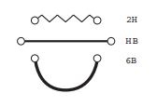

Munido dessas informações, um estudante pegou uma folha de papel e fez o desenho de um sorvete de casquinha utilizando-se desses traçados. Os valores encontrados nesse experimento, para as resistências elétricas (R), medidas com o auxílio de um ohmímetro ligado nas extremidades das resistências, são mostrados na figura. Verificou-se que os resistores obedeciam à Lei de Ohm.

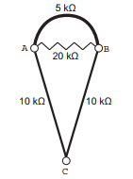

Na sequência, conectou o ohmímetro nos terminais A e B do desenho e, em seguida, conectou-o nos terminais B e C, anotando as leituras $R_{AB}$ e $R_{BC}$, respectivamente.

Ao estabelecer a razão $\frac{R_{AB}}{R_{BC}}$, qual resultado o estudante obteve?

1. 1

$\frac{4}{7}$

$\frac{10}{27}$

$\frac{14}{81}$

$\frac{4}{81}$

Questão enem2016291060

O carvão ativado é um material que possui elevado teor de carbono, sendo muito utilizado para a remoção de compostos orgânicos voláteis do meio, como o benzeno. Para a remoção desses compostos, utiliza-se a adsorção. Esse fenômeno ocorre por meio de interações do tipo intermoleculares entre a superfície do carvão (adsorvente) e o benzeno (adsorvato, substância adsorvida).

No caso apresentado, entre o adsorvente e a substância adsorvida ocorre a formação de:

1. Ligações dissulfeto.
2. Ligações covalentes.
3. Ligações de hidrogênio.
4. Interações dipolo induzido – dipolo induzido.
5. Interações dipolo permanente – dipolo permanente.

Questão enem2016291061

Um pesquisador investigou o papel da predação por peixes na densidade e tamanho das presas, como possível controle de populações de espécies exóticas em costões rochosos. No experimento colocou uma tela sobre uma área da comunidade, impedindo o acesso dos peixes ao alimento, e comparou o resultado com uma área adjacente na qual os peixes tinham acesso livre. O quadro apresenta os resultados encontrados após 15 dias de experimento.

|  |  |  |  |  |
| --- | --- | --- | --- | --- |
| **Espécie**  **exótica** | **Área com tela** | | **Área sem tela** | |
| Densidade (indivíduos/ $m^{2}$) | Tamanho médio dos indivíduos (cm) | Densidade (indivíduos/ $m^{2}$) | Tamanho médio dos indivíduos (cm) |
| Alga | 100 | 15 | 110 | 18 |
| Craca | 300 | 2 | 150 | 1,5 |
| Mexilhão | 380 | 3 | 200 | 6 |
| Ascídia | 55 | 4 | 58 | 3,8 |

O pesquisador concluiu corretamente que os peixes controlam a densidade dos(as):

1. algas, estimulando seu crescimento.
2. cracas, predando especialmente animais pequenos.
3. mexilhões, predando especialmente animais pequenos.
4. quatro espécies testadas, predando indivíduos pequenos.
5. ascídias, apesar de não representarem os menores organismos.

Questão enem2016291062

Ao percorrer o trajeto de uma cadeia alimentar, o carbono, elemento essencial e majoritário da matéria orgânica que compõe os indivíduos, ora se encontra em sua forma inorgânica, ora se encontra em sua forma orgânica. Em uma cadeia alimentar composta por fitoplâncton, zooplâncton, moluscos, crustáceos e peixes ocorre a transição desse elemento da forma inorgânica para a orgânica.

Em qual grupo de organismos ocorre essa transição?

1. Fitoplâncton.
2. Zooplâncton.
3. Moluscos.
4. Crustáceos.
5. Peixes.

Questão enem2016291063

Dois veículos que trafegam com velocidade constante em uma estrada, na mesma direção e sentido, devem manter entre si uma distância mínima. Isso porque o movimento de um veículo, até que ele pare totalmente, ocorre em duas etapas, a partir do momento em que o motorista detecta um problema que exige uma freada brusca. A primeira etapa é associada à distância que o veículo percorre entre o intervalo de tempo da detecção do problema e o acionamento dos freios. Já a segunda se relaciona com a distância que o automóvel percorre enquanto os freios agem com desaceleração constante.

Considerando a situação descrita, qual esboço gráfico representa a velocidade do automóvel em relação à distância percorrida até parar totalmente?

|  |  |
| --- | --- |
|  |  |
|  |  |
|  |  |

Questão enem2016291064

**TEXTO I**

Biocélulas combustíveis são uma alternativa tecnológica para substituição das baterias convencionais. Em uma biocélula microbiológica, bactérias catalisam reações de oxidação de substratos orgânicos. Liberam elétrons produzidos na respiração celular para um eletrodo, onde fluem por um circuito elétrico até o cátodo do sistema, produzindo corrente elétrica. Uma reação típica que ocorre em biocélulas microbiológicas utiliza o acetato como substrato.

AQUINO NETO, S. Preparação e caracterização de bioanodos para biocélula a combustível etanol/ $O_{2}$. Disponível em: www.teses.usp.br. Acesso em: 23 jun. 2015 (adaptado).

**TEXTO II**

Em sistemas bioeletroquímicos, os potenciais padrão (E°’) apresentam valores característicos. Para as biocélulas de acetato, considere as seguintes semirreações de redução e seus respectivos potenciais:

${2 CO}_{2}+{7H}^{+}+{8e}^{-}→{CH}_{3}{COO}^{-}+{2H}_{2}O$ E°’= -0,3V

$O_{2}+{4H}^{+}+{4e}^{-}→{2H}_{2}O$ E°’ = 0,8 V

SCOTT, K.; YU, E. H. Microbial electrochemical and fuel cells: fundamentals and applications. Woodhead Publishing Series in Energy, n. 88, 2016 (adaptado).

Nessas condições, qual é o número mínimo de biocélulas de acetato, ligadas em série, necessárias para se obter uma diferença de potencial de 4,4 V?

1. 3
2. 4
3. 6
4. 9
5. 15

Questão enem2016291065

A formação de coágulos sanguíneos em veias e artérias é um dos fatores responsáveis pela ocorrência de doenças cardiovasculares, como varizes, infarto e acidentes vasculares cerebrais. A prevenção e o tratamento dessas doenças podem ser feitos com drogas anticoagulantes. A indústria farmacêutica estimula a pesquisa de toxinas animais com essa propriedade.

Considerando as adaptações relacionadas aos hábitos alimentares, os animais adequados ao propósito dessas pesquisas são os(as):

1. moluscos fitófagos.
2. moscas saprófagas.
3. pássaros carnívoros.
4. morcegos frugívoros.
5. mosquitos hematófagos.

Questão enem2016291066

A invenção e o acoplamento entre engrenagens revolucionaram a ciência na época e propiciaram a invenção de várias tecnologias, como os relógios. Ao construir um pequeno cronômetro, um relojoeiro usa o sistema de engrenagens mostrado. De acordo com a figura, um motor é ligado ao eixo e movimenta as engrenagens fazendo o ponteiro girar. A frequência do motor é de 18 RPM, e o número de dentes das engrenagens está apresentado no quadro.

|  |  |
| --- | --- |
| **Engrenagem** | **Dentes** |
| A | 24 |
| B | 72 |
| C | 36 |
| D | 108 |

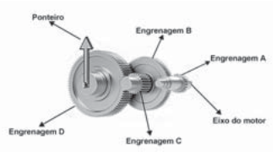

A frequência de giro do ponteiro, em RPM, é:

1. 1.
2. 2.
3. 4.
4. 81.
5. 162.

Questão enem2016291067

Primeiro, em relação àquilo a que chamamos água, quando congela, parece-nos estar a olhar para algo que se tornou pedra ou terra, mas quando derrete e se dispersa, esta torna-se bafo e ar; o ar, quando é queimado, torna-se fogo; e, inversamente, o fogo, quando se contrai e se extingue, regressa à forma do ar; o ar, novamente concentrado e contraído, torna-se nuvem e nevoeiro, mas, a partir destes estados, se for ainda mais comprimido, torna-se água corrente, e de água torna-se novamente terra e pedras; e deste modo, como nos parece, dão geração uns aos outros de forma cíclica.

PLATÃO. Timeu-Crítias. Coimbra: CECH, 2011.

Do ponto de vista da ciência moderna, os “quatro elementos” descritos por Platão correspondem, na verdade, às fases sólida, líquida, gasosa e plasma da matéria. As transições entre elas são hoje entendidas como consequências macroscópicas de transformações sofridas pela matéria em escala microscópica.

Excetuando-se a fase de plasma, essas transformações sofridas pela matéria, em nível microscópico, estão

associadas a uma:

1. troca de átomos entre as diferentes moléculas do material.
2. transmutação nuclear dos elementos químicos do material.
3. redistribuição de prótons entre os diferentes átomos do material.
4. mudança na estrutura espacial formada pelos diferentes constituintes do material.
5. alteração nas proporções dos diferentes isótopos de cada elemento presente no material.

Questão enem2016291068

Para cada litro de etanol produzido em uma indústria de cana-de-açúcar são gerados cerca de 18 L de vinhaça que é utilizada na irrigação das plantações de cana-de-açúcar, já que contém teores médios de nutrientes N, P e K iguais a 357 mg/L, 60 mg/L e 2 034 mg/L, respectivamente.

SILVA, M. A. S.; GRIEBELER, N. P.; BORGES, L. C. Uso de vinhaça e impactos nas propriedades do solo e lençol freático. Revista Brasileira de Engenharia Agrícola e Ambiental, n. 1, 2007 (adaptado).

Na produção de 27 000 L de etanol, a quantidade total de fósforo, em kg, disponível na vinhaça será mais próxima de:

1. 1.
2. 29.
3. 60.
4. 170.
5. 1 000.

Questão enem2016291069

Recentemente um estudo feito em campos de trigo mostrou que níveis elevados de dióxido de carbono na atmosfera prejudicam a absorção de nitrato pelas plantas. Consequentemente, a qualidade nutricional desses alimentos pode diminuir à medida que os níveis de dióxido de carbono na atmosfera atingirem as estimativas para as próximas décadas.

BLOOM, A. J. et al. Nitrate assimilation is inhibited by elevated ${CO}_{2}$ in field-grown wheat. Nature Climate Change, n. 4., abr. 2014 (adaptado).

Nesse contexto, a qualidade nutricional do grão de trigo será modificada primeiramente pela redução de:

1. amido.
2. frutose.
3. lipídeos.
4. celulose.
5. proteínas.

Questão enem2016291070

Pesquisadores recuperaram DNA de ossos de mamute (*Mammuthus primigenius*) encontrados na Sibéria, que tiveram sua idade de cerca de 28 mil anos confirmada pela técnica do carbono-14.

FAPESP. DNA de mamute é revelado. Disponível em: <http://agencia.fapesp.br>. Acesso em: 13 ago. 2012 (adaptado).

A técnica de datação apresentada no texto só é possível devido à:

1. proporção conhecida entre carbono-14 e carbono-12 na atmosfera ao longo dos anos.
2. decomposição de todo o carbono-12 presente no organismo após a morte.
3. fixação maior do carbono-14 nos tecidos de organismos após a morte.
4. emissão de carbono-12 pelos tecidos de organismos após a morte.
5. transformação do carbono-12 em carbono-14 ao longo dos anos.

Questão enem2016291071

A vegetação apresenta adaptações ao ambiente, como plantas arbóreas e arbustivas com raízes que se expandem horizontalmente, permitindo forte ancoragem no substrato lamacento; raízes que se expandem verticalmente, por causa da baixa oxigenação do substrato; folhas que têm glândulas para eliminar o excesso de sais; folhas que podem apresentar cutícula espessa para reduzir a perda de água por evaporação.

As características descritas referem-se a plantas adaptadas ao bioma:

1. Cerrado.
2. Pampas.
3. Pantanal.
4. Manguezal.
5. Mata de Cocais.

Questão enem2016291072

Uma pessoa é responsável pela manutenção de uma sauna úmida. Todos os dias cumpre o mesmo ritual: colhe folhas de capim-cidreira e algumas folhas de eucalipto. Em seguida, coloca as folhas na saída do vapor da sauna, aromatizando-a, conforme mostrado na figura.

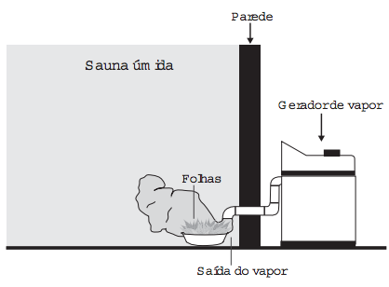

Qual processo de separação é responsável pela aromatização promovida?

1. Filtração simples.
2. Destilação simples.
3. Extração por arraste.
4. Sublimação fracionada.
5. Decantação sólido-líquido.

Questão enem2016291073

Os ecossistemas degradados por intensa atividade agrícola apresentam geralmente, diminuição de sua a estabilidade. Nesse contexto, o uso integrado de árvores aos sistemas agrícolas (sistemas agroflorestais) pode cumprir um papel inovador ao buscar a aceleração do processo sucessional e, ao mesmo tempo, uma produção escalonada e diversificada.

Disponível em: saf.cnpgc.embrapa.br. Acesso em: 21 jan. 2012 (adaptado).

Essa é uma estratégia de conciliação entre recuperação ambiental e produção agrícola, pois:

1. substitui gradativamente as espécies cultiváveis por espécies arbóreas.
2. intensifica a fertilização do solo com o uso de técnicas apropriadas e biocidas.
3. promove maior diversidade de vida no solo com o aumento da matéria orgânica.
4. favorece a dispersão das sementes cultivadas pela fauna residente nas áreas florestais.
5. cria condições para o estabelecimento de espécies pioneiras com a diminuição da insolação sobre o solo.

Questão enem2016291074

Três lâmpadas idênticas foram ligadas no circuito esquematizado. A bateria apresenta resistência interna desprezível, e os fios possuem resistência nula. Um técnico fez uma análise do circuito para prever a corrente elétrica nos pontos: A, B, C, D e E; e rotulou essas correntes de $I_{A}$, $I_{B}$, $I_{C}$, $I_{D}$, $I_{E}$, respectivamente.

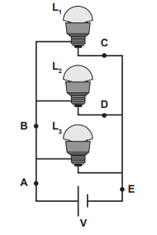

O técnico concluiu que as correntes que apresentam o mesmo valor são:

1. $I_{A}$ = $I_{E}$ e $I_{C}$ = $I_{D}$.
2. $I_{A}$ = $I_{B}$ = $I_{E}$ e $I_{C}$ = $I_{D}$.
3. $I_{A}$ = $I_{B}$, apenas.
4. $I_{A}$ = $I_{B}$ = $I_{E}$, apenas.
5. $I_{C}$ = $I_{B}$, apenas.

Questão enem2016291075

A figura ilustra o movimento da seiva xilêmica em uma planta.

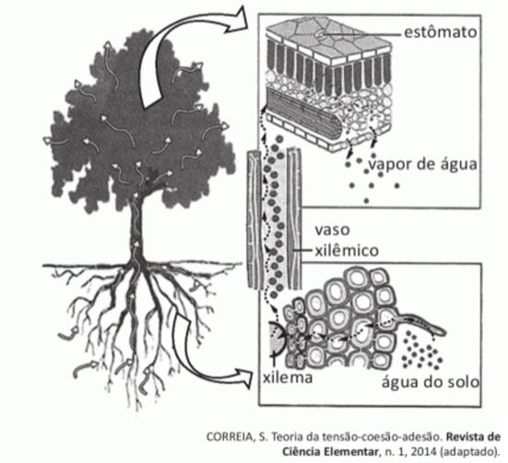

CORREIA, S. Teoria da tensão-coesão-adesão. Revista de Ciência Elementar, n. 1, 2014 (adaptado).

Mesmo que essa planta viesse a sofrer ação contínua do vento e sua copa crescesse voltada para baixo, essa seiva continuaria naturalmente seu percurso.

O que garante o transporte dessa seiva é a:

1. gutação.
2. gravidade.
3. respiração.
4. fotossíntese.
5. transpiração.

Questão enem2016291076

Nucleófilos (${Nu}^{-}$) são bases de Lewis que reagem com haletos de alquila, por meio de uma reação chamada substituição nucleofílica ($S_{N}$), como mostrado no esquema:

$R-X+{Nu}^{-}→R-Nu+X^{-}$ (R = grupo alquila e X = halogênio)

A reação de $S_{N}$ entre metóxido de sódio (${Nu}^{-}$ = ${CH}_{3}O^{-}$) e brometo de metila fornece um composto orgânico pertencente à função:

1. éter.
2. éster.
3. álcool.
4. haleto.
5. hidrocarboneto.

Questão enem2016291077

O trilho de ar é um dispositivo utilizado em laboratórios de física para analisar movimentos em que corpos de prova (carrinhos) podem se mover com atrito desprezível. A figura ilustra um trilho horizontal com dois carrinhos (1 e 2) em que se realiza um experimento para obter a massa do carrinho 2. No instante em que o carrinho 1, de massa 150,0 g, passa a se mover com velocidade escalar constante, o carrinho 2 está em repouso. No momento em que o carrinho 1 se choca com o carrinho 2, ambos passam a se movimentar juntos com velocidade escalar constante. Os sensores eletrônicos distribuídos ao longo do trilho determinam as posições e registram os instantes associados à passagem de cada carrinho, gerando os dados do quadro.

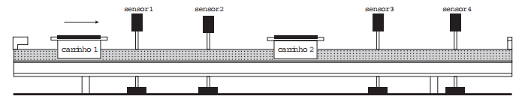

|  |  |  |  |
| --- | --- | --- | --- |
| **Carrinho 1** | | **Carrinho 2** | |
| Posição (cm) | Instante (s) | Posição (cm) | Instante (s) |
| 15,0 | 0,0 | 45,0 | 0,0 |
| 30,0 | 1,0 | 45,0 | 1,0 |
| 75,0 | 8,0 | 75,0 | 8,0 |
| 90,0 | 11,0 | 90,0 | 11,0 |

Com base nos dados experimentais, o valor da massa do carrinho 2 é igual a:

1. 50,0 g.
2. 250,0 g.
3. 300,0 g.
4. 450,0 g.
5. 600,0 g.

Questão enem2016291078

Após seu desgaste completo, os pneus podem ser queimados para a geração de energia. Dentre os gases gerados na combustão completa da borracha vulcanizada, alguns são poluentes e provocam a chuva ácida. Para evitar que escapem para a atmosfera, esses gases podem ser borbulhados em uma solução aquosa contendo uma substância adequada. Considere as informações das substâncias listadas no quadro.

|  |  |  |
| --- | --- | --- |
| Substância | Equilíbrio em solução  aquosa | Valor da constante de equilíbrio |
| Fenol | $$C_{6}H_{5}OH+H_{2}O↔C_{6}H_{5}O^{-}+H_{3}O^{+}$$ | $$1,3 x {10}^{-10}$$ |
| Piridina | $$C_{5}H_{5}N+H_{2}O↔C_{5}H_{5}{NH}^{+}+{OH}^{-}$$ | $$1,7 x {10}^{-9}$$ |
| Metilamina | $${CH}_{3}NH_{2}+H_{2}O↔{CH}_{3}{{NH}_{3}^{+}}_{}+{OH}^{-}$$ | $$4,4 x {10}^{-4}$$ |
| Hidrogenofosfato de potássio | $${{HPO}_{4}^{2-}+}_{}H_{2}O↔H_{2}{PO}_{4}^{-}+{OH}^{-}$$ | $$2,8 x {10}^{-2}$$ |
| Hidrogenosulfato de potássio | $${{HSO}_{4}^{- }+}_{}H_{2}O↔{{SO}_{4}^{2- }+{{H_{3}O^{+}}_{}}_{}}_{}$$ | $$3,1 x {10}^{-2}$$ |

Dentre as substâncias listadas no quadro, aquela capaz de remover com maior eficiência os gases poluentes é o(a):

1. fenol.
2. piridina.
3. metilamina.
4. hidrogenofosfato de potássio.
5. hidrogenosulfato de potássio.

Questão enem2016291079

Vários métodos são empregados para prevenção de infecções por microrganismos. Dois desses métodos utilizam microrganismos vivos e são eles: as vacinas atenuadas, constituídas por patógenos avirulentos, e os probióticos que contém bactérias benéficas. Na figura são apresentados cinco diferentes mecanismos de exclusão de patógenos pela ação dos probióticos no intestino de um animal.

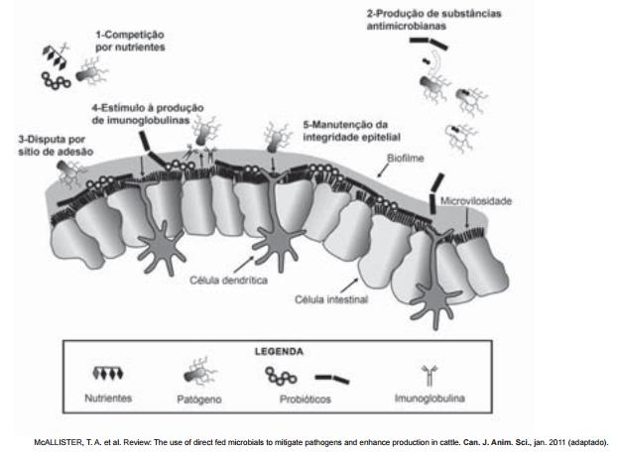

McALLISTER, T. A. et al. Review: The use of direct fed microbials to mitigate pathogens and enhance production in cattle. Can. J. Anim. Sci., jan. 2011 (adaptado).

Qual mecanismo de ação desses probióticos promove um efeito similar ao da vacina?

1. 5
2. 4
3. 3
4. 2
5. 1

Questão enem2016291080

O Painel Intergovernamental de Mudanças Climáticas (na sigla em inglês, IPCC) prevê que nas próximas décadas o planeta passará por mudanças climáticas e propõe estratégias de mitigação e adaptação a elas. As estratégias de mitigação são direcionadas à causa dessas mudanças, procurando reduzir a concentração de gases de efeito estufa na atmosfera. As estratégias de adaptação, por sua vez, são direcionadas aos efeitos dessas mudanças, procurando preparar os sistemas humanos às mudanças climáticas já em andamento, de modo a reduzir seus efeitos negativos.

IPCC, 2014. Climate Change 2014: synthesis report. Disponível em: http://ar5-syr.ipcc.ch. Acesso em: 22 out. 2015 (adaptado).

Considerando as informações do texto, qual ação representa uma estratégia de adaptação?

1. Construção de usinas eólicas.
2. Tratamento de resíduos sólidos.
3. Aumento da eficiência dos veículos.
4. Adoção de agricultura sustentável de baixo carbono.
5. Criação de diques de contenção em regiões costeiras.

Questão enem2016291081

A lipofilia é um dos fatores fundamentais para o planejamento de um fármaco. Ela mede o grau de afinidade que a substância tem com ambientes apolares, podendo ser avaliada por seu coeficiente de partição.

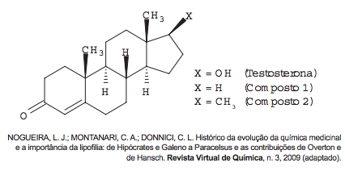

NOGUEIRA, L. J.; MONTANARI, C. A.; DONNICI, C. L. Histórico da evolução da química medicinal e a importância da lipofilia: de Hipócrates e Galeno a Paracelsus e as contribuições de Overton e de Hansch. Revista Virtual de Química, n. 3, 2009 (adaptado).

Em relação ao coeficiente de partição da testosterona, as lipofilias dos compostos 1 e 2 são, respectivamente,

1. menor e menor que a lipofilia da testosterona.
2. menor e maior que a lipofilia da testosterona.
3. maior e menor que a lipofilia da testosterona.
4. maior e maior que a lipofilia da testosterona.
5. menor e igual que a lipofilia da testosterona.

Questão enem2016291082

Uma invenção que significou um grande avanço tecnológico na Antiguidade, a polia composta ou a associação de polias, é atribuída a Arquimedes (287 a.C. a 212 a.C.). O aparato consiste em associar uma série de polias móveis a uma fixa. A figura exemplifica um arranjo possível para esse aparato. É relatado que Arquimedes teria demonstrado para o rei Hierão um outro arranjo desse aparato, movendo sozinho, sobre a areia da praia, um navio repleto de passageiros e cargas, algo que seria impossível sem a participação de muitos homens. Suponha que a massa do navio era de 3 000 kg, que o coeficiente de atrito estático entre o navio e a areia era de 0,8 e que Arquimedes tenha puxado o navio com uma força F, paralela à direção do movimento e de módulo igual a 400 N. Considere os fios e as polias ideais, a aceleração da gravidade igual a 10 ${10m/s}^{2}$ e que a superfície da praia é perfeitamente horizontal.

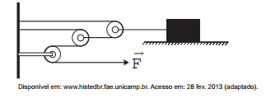

Disponível em: www.histedbr.fae.unicamp.br. Acesso em: 28 fev. 2013 (adaptado).

O número mínimo de polias móveis usadas, nessa situação, por Arquimedes foi:

1. 3.
2. 6.
3. 7.
4. 8.
5. 10.

Questão enem2016291083

O Brasil possui um grande número de espécies distintas entre animais, vegetais e microrganismos envoltos em uma imensa complexidade e distribuídas em uma grande variedade de ecossistemas.

SANDES, A. R. R.; BLASI, G. Biodiversidade e diversidade química e genética. Disponível em: http://novastecnologias.com.br. Acesso em: 22 set. 2015 (adaptado).

O incremento da variabilidade ocorre em razão da permuta genética, a qual propicia a troca de segmentos

entre cromátides não irmãs na meiose.

Essa troca de segmentos é determinante na:

1. produção de indivíduos mais férteis.
2. transmissão de novas características adquiridas.
3. recombinação genética na formação dos gametas.
4. ocorrência de mutações somáticas nos descendentes.
5. variação do número de cromossomos característico da espécie.

Questão enem2016291084

Num experimento, um professor deixa duas bandejas de mesma massa, uma de plástico e outra de alumínio, sobre a mesa do laboratório. Após algumas horas, ele pede aos alunos que avaliem a temperatura das duas bandejas, usando para isso o tato. Seus alunos afirmam, categoricamente, que a bandeja de alumínio encontra-se numa temperatura mais baixa. Intrigado, ele propõe uma segunda atividade, em que coloca um cubo de gelo sobre cada uma das bandejas, que estão em equilíbrio térmico com o ambiente, e os questiona em qual delas a taxa de derretimento do gelo será maior.

O aluno que responder corretamente ao questionamento do professor dirá que o derretimento ocorrerá:

1. mais rapidamente na bandeja de alumínio, pois ela tem uma maior condutividade térmica que a de plástico.
2. mais rapidamente na bandeja de plástico, pois ela tem inicialmente uma temperatura mais alta que a de alumínio.
3. mais rapidamente na bandeja de plástico, pois ela tem uma maior capacidade térmica que a de alumínio.
4. mais rapidamente na bandeja de alumínio, pois ela tem um calor específico menor que a de plástico.
5. com a mesma rapidez nas duas bandejas, pois apresentarão a mesma variação de temperatura.

Questão enem2016291085

Os tensoativos são compostos capazes de interagir com substâncias polares e apolares. A parte iônica dos

tensoativos interage com substâncias polares, e a parte lipofílica interage com as apolares. A estrutura orgânica de um tensoativo pode ser representada por:

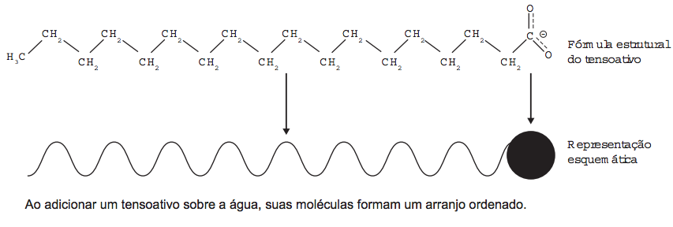

Ao adicionar um tensoativo sobre a água, suas moléculas formam um arranjo ordenado. Esse arranjo é representado esquematicamente por:

|  |  |
| --- | --- |
|  |  |
|  |  |
|  |  |

Questão enem2016291086

Um experimento para comprovar a natureza ondulatória da radiação de micro-ondas foi realizado da seguinte forma: anotou-se a frequência de operação de um forno de micro-ondas e, em seguida, retirou-se sua plataforma giratória. No seu lugar, colocou-se uma travessa refratária com uma camada grossa de manteiga. Depois disso, o forno foi ligado por alguns segundos. Ao se retirar a travessa refratária do forno, observou-se que havia três pontos de manteiga derretida alinhados sobre toda a travessa. Parte da onda estacionária gerada no interior do forno é ilustrada na figura.

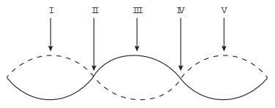

De acordo com a figura, que posições correspondem a dois pontos consecutivos da manteiga derretida?

1. I e III
2. I e V
3. II e III
4. II e IV
5. II e V

Questão enem2016291087

Portadores de diabetes *insipidus* reclamam da confusão feita pelos profissionais da saúde quanto aos dois tipos de diabetes: *mellitus* e *insipidus*. Enquanto o primeiro tipo está associado aos níveis ou à ação da insulina, o segundo não está ligado à deficiência desse hormônio. O diabetes *insipidus* é caracterizado por um distúrbio na produção ou no funcionamento do hormônio antidiurético (na sigla em inglês, ADH), secretado pela neuro-hipófise para controlar a reabsorção de água pelos túbulos renais.

Tendo em vista o papel funcional do ADH, qual é um sintoma clássico de um paciente acometido por diabetes *insipidus*?

1. Alta taxa de glicose no sangue.
2. Aumento da pressão arterial.
3. Ganho de massa corporal.
4. Anemia crônica.
5. Desidratação.

Questão enem2016291088

A magnetohipertermia é um procedimento terapêutico que se baseia na elevação da temperatura das células de uma região específica do corpo que estejam afetadas por um tumor. Nesse tipo de tratamento, nanopartículas magnéticas são fagocitadas pelas células tumorais, e um campo magnético alternado externo é utilizado para promover a agitação das nanopartículas e consequente aquecimento da célula.

A elevação de temperatura descrita ocorre porque:

1. o campo magnético gerado pela oscilação das nanopartículas é absorvido pelo tumor.
2. o campo magnético alternado faz as nanopartículas girarem, transferindo calor por atrito.
3. as nanopartículas interagem magneticamente com as células do corpo, transferindo calor.
4. o campo magnético alternado fornece calor para as nanopartículas que o transfere às células do corpo.
5. as nanopartículas são aceleradas em um único sentido em razão da interação com o campo magnético, fazendo-as colidir com as células e transferir calor.

Questão enem2016291089

O aquecimento de um material por irradiação com micro-ondas ocorre por causa da interação da onda eletromagnética com o dipolo elétrico da molécula. Um importante atributo do aquecimento por micro-ondas é a absorção direta da energia pelo material a ser aquecido. Assim, esse aquecimento é seletivo e dependerá, principalmente, da constante dielétrica e da frequência de relaxação do material. O gráfico mostra a taxa de aquecimento de cinco solventes sob irradiação de micro-ondas.

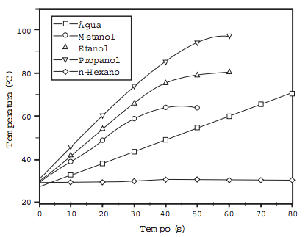

BARBOZA, A. C. R. N. et al. Aquecimento em forno de micro-ondas. Desenvolvimento de alguns conceitos fundamentais. Química Nova, n. 6, 2001 (adaptado).

No gráfico, qual solvente apresenta taxa média de aquecimento mais próxima de zero, no intervalo de

0 s a 40 s?

$H_{2}O$

${CH}_{3}OH$

${CH}_{3}{CH}_{2}OH$

${CH}_{3}{CH}_{2}{CH}_{2}OH$

${CH}_{3}{CH}_{2}{CH}_{2}{CH}_{2}{CH}_{2}{CH}_{3}$

Questão enem2016291090

Apesar da grande diversidade biológica, a hipótese de que a vida na Terra tenha tido uma única origem comum é aceita pela comunidade científica. Uma evidência que apoia essa hipótese é a observação de processos biológicos comuns a todos os seres vivos atualmente existentes.

Um exemplo de tal processo é o(a):

1. desenvolvimento embrionário.
2. reprodução sexuada.
3. respiração aeróbica.
4. excreção urinária.
5. síntese proteica.

Questão enem2016299091i

**Frankentissue: printable cell technology**

In November, researchers from the University of Wollongong in Australia announced a new bio-ink that is a step toward really printing living human tissue on an inkjet printer. It is like printing tissue dot-by-dot. A drop of bio-ink contains 10,000 to 30,000 cells. The focus of much of this research is the eventual production of tailored tissues suitable for surgery, like living Band-Aids, which could be printed on the inkjet.

However, it is still nearly impossible to effectively replicate nature’s ingenious patterns on a home office accessory. Consider that the liver is a series of globules, the kidney a set of pyramids. Those kinds of structures demand 3D printers that can build them up, layer by layer. At the moment, skin and other flat tissues are most promising for the inkjet.

Disponível em: http://discovermagazine.com. Acesso em: 2 dez. 2012.

O texto relata perspectivas no campo da tecnologia para cirurgias em geral, e a mais promissora para este momento enfoca o(a):

1. uso de um produto natural com milhares de células para reparar tecidos humanos.
2. criação de uma impressora especial para traçar mapas cirúrgicos detalhados.
3. desenvolvimento de uma tinta para produzir pele e tecidos humanos finos.
4. reprodução de células em 3D para ajudar nas cirurgias de recuperação dos rins.
5. extração de glóbulos do fígado para serem reproduzidos em laboratório.

Questão enem2016299092i



Disponível em: www.ct.gov. Acesso em: 30 jul. 2012 (adaptado).

Orientações à população são encontradas também em *sites* oficiais. Ao clicar no endereço eletrônico mencionado no cartaz disponível na internet, o leitor tem acesso aos(às):

1. ações do governo local referentes a calamidades.
2. relatos de sobreviventes em tragédias marcantes.
3. tipos de desastres naturais possíveis de acontecer.
4. informações sobre acidentes ocorridos em Connecticut.
5. medidas de emergência a serem tomadas em catástrofes.

Questão enem2016299903i

**Italian university switches to English**

*By Sean Coughlan, BBC News education correspondent 16 May 2012 Last updated at 09:49 GMT*

Milan is crowded with Italian icons, which makes it even more of a cultural earthquake that one of Italy’s leading universities — the Politécnico di Milano — is going to switch to the English language. The university has announced that from 2014 most of its degree courses — including all its graduate courses — will be taught and assessed entirely in English rather than Italian.

The waters of globalisation are rising around higher education — and the university believes that if it remains Italian-speaking it risks isolation and will be unable to compete as an international institution. “We strongly believe our classes should be international classes — and the only way to have international classes is to use the English language”, says the university’s rector, Giovanni Azzone.

COUGHLAN, S. Disponível em: www.bbc.co.uk. Acesso em: 31 jul. 2012.

As línguas têm um papel importante na comunicação entre pessoas de diferentes culturas. Diante do movimento de internacionalização no ensino superior, a universidade Politecnico di Milano decidiu:

1. elaborar exames em língua inglesa para o ingresso na universidade.
2. ampliar a oferta de vagas na graduação para alunos estrangeiros.
3. investir na divulgação da universidade no mercado internacional.
4. substituir a língua nacional para se inserir no contexto da globalização.
5. estabelecer metas para melhorar a qualidade do ensino de italiano.

Questão enem2016299094i

**Ebony and ivory**

Ebony and ivory live together in perfect harmony

Side by side on my piano keyboard, oh Lord, why don’t we?

We all know that people are the same wherever we go

There is good and bad in ev’ryone,

We learn to live, we learn to give

Each other what we need to survive together alive

McCARTNEY, P. Disponível em: www.paulmccartney.com. Acesso em: 30 maio 2016.

Em diferentes épocas e lugares, compositores têm utilizado seu espaço de produção musical para expressar e problematizar perspectivas de mundo. Paul McCartney, na letra dessa canção, defende:

1. o aprendizado compartilhado.
2. a necessidade de donativos.
3. as manifestações culturais.
4. o bem em relação ao mal.
5. o respeito étnico.

Questão enem2016299095i

BOGOF is used as a noun as in ‘There are some great bogofs on at the supermarket’ or an adjective, usually with a word such as ‘offer’ or ‘deal’ — ‘there are some great bogof offers in store’.

When you combine the first letters of the words in a phrase or the name of an organisation, you have an acronym. Acronyms are spoken as a word so NATO (North Atlantic Treaty Organisation) is not pronounced N-A-T-O. We say NATO. Bogof, when said out loud, is quite comical for a native speaker, as it sounds like an insult, ‘Bog off!’ meaning go away, leave me alone, slightly childish and a little old-fashioned.

BOGOF is the best-known of the supermarket

marketing strategies. The concept was first imported from the USA during the 1970s recession, when food prices were very high. It came back into fashion in the late 1990s, led by big supermarket chains trying to gain a competitive advantage over each other. Consumers were attracted by the idea that they could get something for nothing. Who could possibly say ‘no’?

Disponível em: www.bbc.co.uk. Acesso em: 2 ago. 2012 (adaptado).

Considerando-se as informações do texto, a expressão “bogof’ é usada para:

1. anunciar mercadorias em promoção.
2. pedir para uma pessoa se retirar.
3. comprar produtos fora de moda.
4. indicar recessão na economia.
5. chamar alguém em voz alta.

Questão enem2016299091e

La Sala II de la Câmara de Casación Penal ordenó que Marcela y Felipe Noble Herrera, los hijos adoptivos de la dueña de Clarín, se sometan “a la extracción directa, con o sin consentimiento, de mínimas muestras de sangre, saliva, piel, cabello u otras muestras biológicas” que les pertenezcan de “manera indubitable” para poder determinar si son hijos de desaparecidos. El tribunal, así, hizo lugar a un reclamo de las Abuelas de Plaza de Mayo y movió un casillero una causa judicial que ya lleva diez años de indefinición. Sin embargo, simultáneamente, fijó un límite y sólo habilitó la comparación de los perfiles genéticos de los jóvenes con el ADN de las familias de personas “detenidas o desaparecidas con certeza” hasta el 13 de mayo de 1976, en el caso de Marcela, y hasta el 7 de julio del mismo año en el de Felipe. La obtención del material genético no será inmediata, ya que algunas de las partes apelarán y el tema inevitablemente desembocará a la Corte Suprema, que tendrá la palabra final sobre la discusión de fondo.

“Es una de cal y otra de arena, es querer quedar bien con Dios y con el diablo”, resumió la presidenta de Abuelas, Estela Carlotto, su primera impresión de la resolución que firmaron Guillermo Yacobucci, Luis García y Raúl Madueno. Aun así la evaluó como “un paso importante” porque determina que “si o si la extracción de sangre o de elementos que contengan ADN debe proceder”. “Lo que nos cayó mal”, acotó, es “la limitación” temporal que permitirá que la comparación se haga sólo con un grupo de familias. “Seguimos con la historia de que acá hay de primera y de segunda. ^Por qué todos los demás casos siempre se han comparado con el Banco (de Datos Genéticos) completo y en éste no?”, se preguntó.

HAUSER, I. Disponível em: www.pagina12.com.ar. Acesso em: 30 maio 2016.

Nessa notícia, publicada no jornal argentino Página 12, citam-se comentários de Estela Carlotto, presidente da associação Abuelas de Plaza de Mayo, com relação a uma decisão do tribunal argentino. No contexto da fala, a expressão “una de cal y otra de arena” é utilizada para:

1. referir-se ao fato de a decisão judicial não implicar a sua imediata aplicação.
2. destacar a inevitável execução da sentença.
3. ironizar a parcialidade da Justiça nessa ação.
4. criticar a coleta compulsória do material genético.
5. enfatizar a determinação judicial como algo consolidado.

Questão enem2016299092e

**Preâmbulo a las instrucciones para dar cuerda al reloj**

Piensa en esto: cuando te regalan un reloj te regalan un pequeño infierno florido, una cadena de rosas, un calabozo de aire. No te dan solamente el reloj, que los cumplas muy felices y esperamos que te dure porque es de buena marca, suizo con áncora de rubíes; no te regalan solamente ese menudo picapedrero que te atarás a la muñeca y pasearás contigo. Te regalan — no lo saben, lo terrible es que no lo saben —, te regalan un nuevo pedazo frágil y precario de ti mismo, algo que es tuyo pero no es tu cuerpo, que hay que atar a tu cuerpo con su correa como un bracito desesperado colgándose de tu muñeca. Te regalan la necesidad de darle cuerda todos los días, la obligación de darle cuerda para que siga siendo un reloj; te regalan la obsesión de atender a la hora exacta en las vitrinas de las joyerías, en el anuncio por la radio, en el servicio telefónico. Te regalan el miedo de perderlo, de que te lo roben, de que se te caiga al suelo y se rompa. Te regalan su marca, y la seguridad de que es una marca mejor que las otras, te regalan la tendencia de comparar tu reloj con los demás relojes. No te regalan un reloj, tú eres el regalado, a ti te ofrecen para el cumpleaños del reloj.

CORTÁZAR, J. Historias de cronopios y de famas. Buenos Aires: Sudamericana, 1963 (fragmento).

Nesse texto, Júlio Cortázar transforma pequenas ações cotidianas em criação literária,

1. denunciando a má qualidade dos relógios modernos em relação aos antigos.
2. apresentando possibilidades de sermos presenteados com um relógio.
3. convidando o leitor a refletir sobre a coisificação do ser humano.
4. desafiando o leitor a pensar sobre a efemeridade do tempo.
5. criticando o leitor por ignorar os malefícios do relógio.

Questão enem2016299093e

**Agua**

al soñar que un cântaro

en la cabeza acarreas,

será éxito y triunfo lo que tú veas.

Bañarse en un río

donde el agua escalda,

es augurio de enemigos

y de cuchillo en la espalda.

Bañarse en un río de agua puerca,

es perder a alguien cerca.

ORTIZ, A.; FLORES FARFÁN, J. A. Suenos mexicanos. México: Artes de México, 2012.

O poema retoma elementos da cultura popular mexicana que refletem um dos aspectos que a constitui, caracterizado pela:

1. percepção dos perigos de banhar-se em rios de águas poluídas.
2. crença na relevância dos sonhos como premonições ou conselhos.
3. necessidade de resgate da tradição de carregar água em cântaros.
4. exaltação da importância da preservação da água.
5. cautela no trato com inimigos e pessoas traiçoeiras.

Questão enem2016299094e

**Inestabilidad estable**

Los que llevan toda la vida esforzándose por conseguir un pensamiento estable, con suficiente solidez como para evitar que la incertidumbre se apodere de sus habilidades, todas esas lecciones sobre cómo asegurarse el porvenir, aquellos que nos aconsejaban que nos dejáramos de bagatelas poéticas y encontráramos un trabajo fijo y etcétera, abuelos, padres, maestros, suegros, bancos y seguradoras, nos estaban dando gato por liebre.

Y el mundo, este mundo que nos han creado, que al tocarlo en la pantalla creemos estar transformando a medida de nuestro deseo, nos está modelando según un coeficiente de rentabilidad, nos está licuando para integrarnos a su metabolismo reflejo.

FERNÁNDEZ ROJANO, G. Disponível em: http://diariojaen.es. Acesso em: 23 maio 2012.

O título do texto antecipa a opinião do autor pelo uso de dois termos contraditórios que expressam o sentido de:

1. competitividade e busca do lucro, que caracterizam a sociedade contemporânea.
2. busca de estabilidade financeira e emocional, que marca o mundo atual.
3. negação dos valores defendidos pelas gerações anteriores em relação ao trabalho.
4. necessidade de realização pessoal e profissional no sistema vigente.
5. permanência da inconstância em uma sociedade marcada por contínuas mudanças.

Questão enem2016299095e

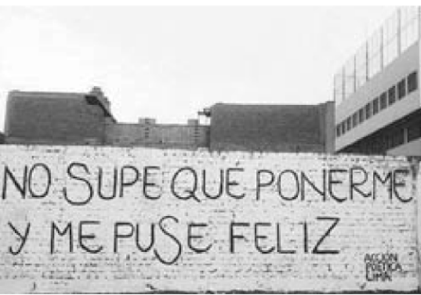

ACCIÓN POÉTICA LIMA. Disponível em: https://twitter.com. Acesso em: 30 maio 2016.

Nesse grafite, realizado por um grupo que faz intervenções artísticas na cidade de Lima, há um jogo de palavras com o verbo “poner”. Na primeira ocorrência, o verbo equivale a “vestir uma roupa”, já na segunda, indica:

1. início de ação.
2. mudança de estado.
3. conclusão de ideia.
4. simultaneidade de fatos.
5. continuidade de processo.

Questão enem2016299096

Ler não é decifrar, como num jogo de adivinhações, o sentido de um texto. É, a partir do texto, ser capaz de atribuir-lhe significado, conseguir relacioná-lo a todos os outros textos significativos para cada um, reconhecer nele o tipo de leitura que o seu autor pretendia e, dono da própria vontade, entregar-se a essa leitura, ou rebelar-se contra ela, propondo uma outra não prevista.

LAJOLO, M. Do mundo da leitura para a leitura do mundo. São Paulo: Ática, 1993.

Nesse texto, a autora apresenta reflexões sobre o processo de produção de sentidos, valendo-se da metalinguagem. Essa função da linguagem torna-se evidente pelo fato de o texto:

1. ressaltar a importância da intertextualidade.
2. propor leituras diferentes das previsíveis.
3. apresentar o ponto de vista da autora.
4. discorrer sobre o ato de leitura.
5. focar a participação do leitor.

Questão enem2016299097

O *hoax*, como é chamado qualquer boato ou farsa na internet, pode espalhar vírus entre os seus contatos. Falsos sorteios de celulares ou frases que Clarice Lispector nunca disse são exemplos de *hoax*. Trata-se de boatos recebidos por *e-mail* ou compartilhados em redes sociais. Em geral, são mensagens dramáticas ou alarmantes que acompanham imagens chocantes, falam de crianças doentes ou avisam sobre falsos vírus. O objetivo de quem cria esse tipo de mensagem pode ser apenas se divertir com a brincadeira (de mau gosto), prejudicar a imagem de uma empresa ou espalhar uma ideologia política.

Se o *hoax* for do tipo *phishing* (derivado de *fishing*, pescaria, em inglês) o problema pode ser mais grave: o usuário que clicar pode ter seus dados pessoais ou bancários roubados por golpistas. Por isso é tão importante ficar atento.

VIMERCATE, N. Disponível em: www.techtudo.com.br. Acesso em: 1 maio 2013 (adaptado).

Ao discorrer sobre os hoaxes, o texto sugere ao leitor, como estratégia para evitar essa ameaça,

1. recusar convites de jogos e brincadeiras feitos pela internet.
2. analisar a linguagem utilizada nas mensagens recebidas.
3. classificar os contatos presentes em suas redes sociais.
4. utilizar programas que identifiquem falsos vírus.
5. desprezar mensagens que causem comoção.

Questão enem2016299098

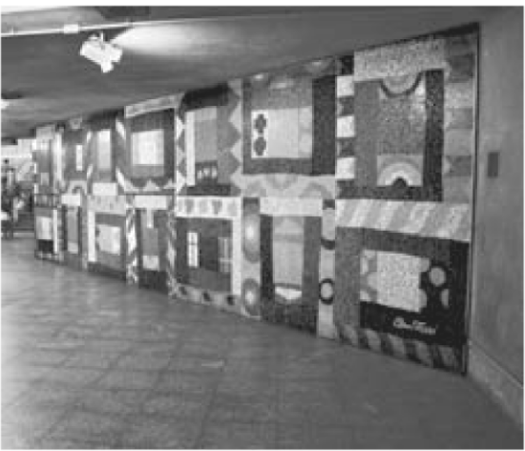

TOZZI, C. Colcha de retalhos. Mosaico figurativo. Estação de Metrô Sé. Disponível em: www.arteforadomuseu.com.br. Acesso em: 8 mar. 2013.

*Colcha de retalhos* representa a essência do mural e convida o público a:

1. apreciar a estética do cotidiano.
2. interagir com os elementos da composição.
3. refletir sobre elementos do inconsciente do artista.
4. reconhecer a estética clássica das formas.
5. contemplar a obra por meio da movimentação física.

Questão enem2016299099

PINHÃO *sai ao mesmo tempo que* BENONA *entra.*

BENONA: Eurico, Eudoro Vicente está lá fora e quer falar com você.

EURICÃO: Benona, minha irmã, eu sei que ele está lá fora, mas não quero falar com ele.

BENONA: Mas Eurico, nós lhe devemos certas atenções.

EURICÃO: Você, que foi noiva dele. Eu, não!

BENONA: Isso são coisas passadas.

EURICÃO: Passadas para você, mas o prejuízo foi meu. Esperava que Eudoro, com todo aquele dinheiro, se tornasse meu cunhado. Era uma boca a menos e um patrimônio a mais. E o peste me traiu. Agora, parece que ouviu dizer que eu tenho um tesouro. E vem louco atrás dele, sedento, atacado de verdadeira hidrofobia. Vive farejando ouro, como um cachorro da molest’a, como um urubu, atrás do sangue dos outros. Mas ele está enganado. Santo Antônio há de proteger minha pobreza e minha devoção.

SUASSUNA, A. O santo e a porca. Rio de Janeiro: José Olympio, 2013 (fragmento).

Nesse texto teatral, o emprego das expressões “o peste” e “cachorro da molest’a” contribui para:

1. marcar a classe social das personagens.
2. caracterizar usos linguísticos de uma região.
3. enfatizar a relação familiar entre as personagens.
4. sinalizar a influência do gênero nas escolhas vocabulares.
5. demonstrar o tom autoritário da fala de uma das personagens.

Questão enem2016299100

**Soneto VII**

Onde estou? Este sítio desconheço:

Quem fez tão diferente aquele prado?

Tudo outra natureza tem tomado;

E em contemplá-lo tímido esmoreço.

Uma fonte aqui houve; eu não me esqueço

De estar a ela um dia reclinado:

Ali em vale um monte está mudado:

Quanto pode dos anos o progresso!

Árvores aqui vi tão florescentes,

Que faziam perpétua a primavera:

Nem troncos vejo agora decadentes.

Eu me engano: a região esta não era;

Mas que venho a estranhar, se estão presentes

Meus males, com que tudo degenera!

COSTA, C. M. Poemas. Disponível em: www.dominiopublico.gov.br. Acesso em: 7 jul. 2012.

No soneto de Cláudio Manuel da Costa, a contemplação da paisagem permite ao eu lírico uma reflexão em que transparece uma:

1. angústia provocada pela sensação de solidão.
2. resignação diante das mudanças do meio ambiente.
3. dúvida existencial em face do espaço desconhecido.
4. intenção de recriar o passado por meio da paisagem.
5. empatia entre os sofrimentos do eu e a agonia da terra.

Questão enem2016299101

O senso comum é que só os seres humanos são

capazes de rir. Isso não é verdade?

Não. O riso básico — o da brincadeira, da diversão, da expressão física do riso, do movimento da face e da vocalização — nós compartilhamos com diversos animais. Em ratos, já foram observadas vocalizações ultrassônicas — que nós não somos capazes de perceber — e que eles emitem quando estão brincando de “rolar no chão”. Acontecendo de o cientista provocar um dano em um local específico no cérebro, o rato deixa de fazer essa vocalização e a brincadeira vira briga séria. Sem o riso, o outro pensa que está sendo atacado. O que nos diferencia dos animais é que não temos apenas esse mecanismo básico. Temos um outro mais evoluído. Os animais têm o senso de brincadeira, como nós, mas não têm senso de humor. O córtex, a parte superficial do cérebro deles, não é tão evoluído como o nosso. Temos mecanismos corticais que nos permitem, por exemplo, interpretar uma piada.

Disponível em: http://globonews.globo.com. Acesso em: 31 maio 2012 (adaptado).

A coesão textual é responsável por estabelecer relações entre as partes do texto. Analisando o trecho “Acontecendo de o cientista provocar um dano em um local específico no cérebro”, verifica-se que ele estabelece com a oração seguinte uma relação de:

1. finalidade, porque os danos causados ao cérebro têm por finalidade provocar a falta de vocalização dos ratos.
2. oposição, visto que o dano causado em um local específico no cérebro é contrário à vocalização dos ratos.
3. condição, pois é preciso que se tenha lesão específica no cérebro para que não haja vocalização dos ratos.
4. consequência, uma vez que o motivo de não haver mais vocalização dos ratos é o dano causado no cérebro.
5. proporção, já que à medida que se lesiona o cérebro não é mais possível que haja vocalização dos ratos.

Questão enem2016299102

**Mandinga** — Era a denominação que, no período das grandes navegações, os portugueses davam à costa ocidental da África. A palavra se tornou sinônimo de feitiçaria porque os exploradores lusitanos consideravam bruxos os africanos que ali habitavam — é que eles davam indicações sobre a existência de ouro na região. Em idioma nativo, *manding* designava terra de feiticeiros. A palavra acabou virando sinônimo de feitiço, sortilégio.

COTRIM, M. O pulo do gato 3. São Paulo: Geração Editorial, 2009 (fragmento).

No texto, evidencia-se que a construção do significado da palavra *mandinga* resulta de um(a):

1. contexto sócio-histórico.
2. diversidade étnica.
3. descoberta geográfica.
4. apropriação religiosa.
5. contraste cultural.

Questão enem2016299103

**TEXTO I**

Nesta época do ano, em que comprar compulsivamente é a principal preocupação de boa parte da população, é imprescindível refletirmos sobre a importância da mídia na propagação de determinados comportamentos que induzem ao consumismo exacerbado. No clássico livro O capital, Karl Marx aponta que no capitalismo os bens materiais, ao serem fetichizados, passam a assumir qualidades que vão além da mera materialidade. As coisas são personificadas e as pessoas são coisificadas. Em outros termos, um automóvel de luxo, uma mansão em um bairro nobre ou a ostentação de objetos de determinadas marcas famosas são alguns dos fatores que conferem maior valorização e visibilidade social a um indivíduo.

LADEIRA, F. F. Reflexões sobre o consumismo. Disponível em: http://observatoriodaimprensa.com.br. Acesso em: 18 jan. 2015.

**TEXTO II**

Todos os dias, em algum nível, o consumo atinge nossa vida, modifica nossas relações, gera e rege sentimentos, engendra fantasias, aciona comportamentos, faz sofrer, faz gozar. Às vezes constrangendo-nos em nossas ações no mundo, humilhando e aprisionando, às vezes ampliando nossa imaginação e nossa capacidade de desejar, consumimos e somos consumidos. Numa época toda codificada como a nossa, o código da alma (o código do ser) virou código do consumidor! Fascínio pelo consumo, fascínio do consumo. Felicidade, luxo, bem-estar, boa forma, lazer, elevação espiritual, saúde, turismo, sexo, família e corpo são hoje reféns da engrenagem do consumo.

BARCELLOS, G. A alma do consumo. Disponível em: [www.diplomatique.org.br](http://www.diplomatique.org.br). Acesso em: 18 jan. 2015.

Esses textos propõem uma reflexão crítica sobre o consumismo. Ambos partem do ponto de vista de que esse hábito:

1. desperta o desejo de ascensão social.
2. provoca mudanças nos valores sociais.
3. advém de necessidades suscitadas pela publicidade.
4. deriva da inerente busca por felicidade pelo ser humano.
5. resulta de um apelo do mercado em determinadas datas.

Questão enem2016299104

Quem procura a essência de um conto no espaço que fica entre a obra e seu autor comete um erro: é muito melhor procurar não no terreno que fica entre o escritor e sua obra, mas justamente no terreno que fica entre o texto e seu leitor.

OZ, A. De amor e trevas. São Paulo: Cia. das Letras, 2005 (fragmento).

A progressão temática de um texto pode ser estruturada por meio de diferentes recursos coesivos, entre os quais se destaca a pontuação. Nesse texto, o emprego dos dois pontos caracteriza uma operação textual realizada com a finalidade de:

1. comparar elementos opostos.
2. relacionar informações gradativas.
3. intensificar um problema conceitual.
4. introduzir um argumento esclarecedor.
5. assinalar uma consequência hipotética.

Questão enem2016299105



National Geographic Brasil, n. 151, out. 2012 (adaptado).

Nessa campanha publicitária, para estimular a economia de água, o leitor é incitado a:

1. adotar práticas de consumo consciente.
2. alterar hábitos de higienização pessoal e residencial.
3. contrapor-se a formas indiretas de exportação de água.
4. optar por vestuário produzido com matéria-prima reciclável.
5. conscientizar produtores rurais sobre os custos de produção.

Questão enem2016299106

Até que ponto replicar conteúdo é crime? “A internet e a pirataria são inseparáveis”, diz o diretor do instituto de pesquisas americano Social Science Research Council. “Há uma infraestrutura pequena para controlar quem é o dono dos arquivos que circulam na rede. Isso acabou com o controle sobre a propriedade e tem sido descrito como pirataria, mas é inerente à tecnologia”, afirma o diretor. O ato de distribuir cópias de um trabalho sem a autorização dos seus produtores pode, sim, ser considerado crime, mas nem sempre essa distribuição gratuita lesa os donos dos direitos autorais. Pelo contrário. Veja o caso do livro *O alquimista*, do escritor Paulo Coelho. Após publicar, para *download* gratuito, uma versão traduzida da obra em seu *blog*, Coelho viu as vendas do livro em papel explodirem.

BARRETO, J.; MORAES, M. A internet existe sem pirataria? Veja, n. 2 308, 13 fev. 2013 (adaptado).

De acordo com o texto, o impacto causado pela internet propicia a:

1. banalização da pirataria na rede.
2. adoção de medidas favoráveis aos editores.
3. implementação de leis contra crimes eletrônicos.
4. reavaliação do conceito de propriedade intelectual.
5. ampliação do acesso a obras de autores reconhecidos.

Questão enem2016299107

Em casa, Hideo ainda podia seguir fiel ao imperador japonês e às tradições que trouxera no navio que aportara em Santos. [...] Por isso Hideo exigia que, aos domingos, todos estivessem juntos durante o almoço. Ele se sentava à cabeceira da mesa; à direita ficava Hanashiro, que era o primeiro filho, e Hitoshi, o segundo, e à esquerda, Haruo, depois Hiroshi, que era o mais novo. [...] A esposa, que também era mãe, e as filhas, que também eram irmãs, aguardavam de pé ao redor da mesa [...]. Haruo reclamava, não se cansava de reclamar: que se sentassem também as mulheres à mesa, que era um absurdo aquele costume. Quando se casasse, se sentariam à mesa a esposa e o marido, um em frente ao outro, porque não era o homem melhor que a mulher para ser o primeiro [...]. Elas seguiam de pé, a mãe um pouco cansada dos protestos do filho, pois o momento do almoço era sagrado, não era hora de levantar bandeiras inúteis [...].

NAKASATO, O. Nihonjin. São Paulo: Benvirá, 2011 (fragmento).

Referindo-se a práticas culturais de origem nipônica, o narrador registra as reações que elas provocam na família e mostra um contexto em que:

1. a obediência ao imperador leva ao prestígio pessoal.
2. as novas gerações abandonam seus antigos hábitos.
3. a refeição é o que determina a agregação familiar.
4. os conflitos de gênero tendem a ser neutralizados.
5. o lugar à mesa metaforiza uma estrutura de poder.

Questão enem2016299108

Centro das atenções em um planeta cada vez mais interconectado, a Floresta Amazônica expõe inúmeros dilemas. Um dos mais candentes diz respeito à madeira e sua exploração econômica, uma saga que envolve os muitos desafios para a conservação dos recursos naturais às gerações futuras.

Com o olhar jornalístico, crítico e ao mesmo tempo didático, adentramos a Amazônia em busca de histórias e sutilezas que os dados nem sempre revelam. Lapidamos estatísticas e estudos científicos para construir uma síntese útil a quem direciona esforços para conservar a floresta, seja no setor público, seja no setor privado, seja na sociedade civil.

Guiada como uma reportagem, rica em informações ilustradas, a obra *Madeira de ponta a ponta* revela a diversidade de fraudes na cadeia de produção, transporte e comercialização da madeira, bem como as iniciativas de boas práticas que se disseminam e trazem esperança rumo a um modelo de convivência entre desenvolvimento e manutenção da floresta.

VILLELA, M.; SPINK, P. In: ADEODATO, S. et al. Madeira de ponta a ponta: o caminho desde a floresta até o consumo. São Paulo: FGV RAE, 2011 (adaptado).

A fim de alcançar seus objetivos comunicativos, os autores escreveram esse texto para:

1. apresentar informações e comentários sobre o livro.
2. noticiar as descobertas científicas oriundas da pesquisa.
3. defender as práticas sustentáveis de manejo da madeira.
4. ensinar formas de combate à exploração ilegal de madeira.
5. demonstrar a importância de parcerias para a realização da pesquisa.

Questão enem2016299109

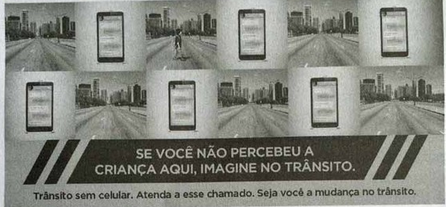

Disponível em: www.paradapelavida.com.br. Acesso em: 15 nov. 2014.

Nesse texto, a combinação de elementos verbais e não verbais configura-se como estratégia argumentativa para:

1. manifestar a preocupação do governo com a segurança dos pedestres.
2. associar a utilização do celular às ocorrências de atropelamento de crianças.
3. orientar pedestres e motoristas quanto à utilização responsável do telefone móvel.
4. influenciar o comportamento de motoristas em relação ao uso de celular no trânsito.
5. alertar a população para os riscos da falta de atenção no trânsito das grandes cidades.

Questão enem2016299110

**Pérolas absolutas**

Há, no seio de uma ostra, um movimento — ainda que imperceptível. Qualquer coisa imiscuiu-se pela fissura, uma partícula qualquer, diminuta e invisível. Venceu as paredes lacradas, que se fecham como a boca que tem medo de deixar escapar um segredo. Venceu. E agora penetra o núcleo da ostra, contaminando-lhe a própria substância. A ostra reage, imediatamente. E começa a secretar o nácar. É um mecanismo de defesa, uma tentativa de purificação contra a partícula invasora. Com uma paciência de fundo de mar, a ostra profanada continua seu trabalho incansável, secretando por anos a fio o nácar que aos poucos se vai solidificando. É dessa solidificação que nascem as pérolas.

As pérolas são, assim, o resultado de uma contaminação. A arte por vezes também. A arte é quase sempre a transformação da dor. [...] Escrever é preciso. É preciso continuar secretando o nácar, formar a pérola que talvez seja imperfeita, que talvez jamais seja encontrada e viva para sempre encerrada no fundo do mar. Talvez estas, as pérolas esquecidas, jamais achadas, as pérolas intocadas e por isso absolutas em si mesmas, guardem em si uma parcela faiscante da eternidade.

SEIXAS, H. Uma ilha chamada livro. Rio de Janeiro: Record, 2009 (fragmento).

Considerando os aspectos estéticos e semânticos presentes no texto, a imagem da pérola configura uma percepção que:

1. reforça o valor do sofrimento e do esquecimento para o processo criativo.
2. ilustra o conflito entre a procura do novo e a rejeição ao elemento exótico.
3. concebe a criação literária como trabalho progressivo e de autoconhecimento.
4. expressa a ideia de atividade poética como experiência anônima e involuntária.
5. destaca o efeito introspectivo gerado pelo contato com o inusitado e com o desconhecido.

Questão enem2016299111

**Querido diário**

Hoje topei com alguns conhecidos meus

Me dão bom-dia, cheios de carinho

Dizem para eu ter muita luz, ficar com Deus

Eles têm pena de eu viver sozinho

[...]

Hoje o inimigo veio me espreitar

Armou tocaia lá na curva do rio

Trouxe um porrete a mó de me quebrar

Mas eu não quebro porque sou macio, viu

HOLANDA, C. B. Chico. Rio de Janeiro: Biscoito Fino, 2013 (fragmento).

Uma característica do gênero diário que aparece na letra da canção de Chico Buarque é o(a):

1. diálogo com interlocutores próximos.
2. recorrência de verbos no infinitivo.
3. predominância de tom poético.
4. uso de rimas na composição.
5. narrativa autorreflexiva.

Questão enem2016299112

**Galinha cega**

O dono correu atrás de sua branquinha, agarrou-a, lhe examinou os olhos. Estavam direitinhos, graças a Deus, e muito pretos. Soltou-a no terreiro e lhe atirou mais milho. A galinha continuou a bicar o chão desorientada. Atirou ainda mais, com paciência, até que ela se fartasse. Mas não conseguiu com o gasto de milho, de que as outras se aproveitaram, atinar com a origem daquela desorientação. Que é que seria aquilo, meu Deus do céu? Se fosse efeito de uma pedrada na cabeça e se soubesse quem havia mandado a pedra, algum moleque da vizinhança, aí... Nem por sombra imaginou que era a cegueira irremediável que principiava.

Também a galinha, coitada, não compreendia nada, absolutamente nada daquilo. Por que não vinham mais os dias luminosos em que procurava a sombra das pitangueiras? Sentia ainda o calor do sol, mas tudo quase sempre tão escuro. Quase que já não sabia onde é que estava a luz, onde é que estava a sombra.

GUIMARAENS, J. A. Contos e novelas. Rio de Janeiro: Imago, 1976 (fragmento).

Ao apresentar uma cena em que um menino atira milho às galinhas e observa com atenção uma delas, o narrador explora um recurso que conduz a uma expressividade fundamentada na:

1. captura de elementos da vida rural, de feições peculiares.
2. caracterização de um quintal de sítio, espaço de descobertas.
3. confusão intencional da marcação do tempo, centrado na infância.
4. apropriação de diferentes pontos de vista, incorporados afetivamente.
5. fragmentação do conflito gerador, distendido como apoio à emotividade.

Questão enem2016299113

**Sem acessórios nem som**

Escrever só para me livrar

de escrever.

Escrever sem ver, com riscos

sentindo falta dos acompanhamentos

com as mesmas lesmas

e figuras sem força de expressão.

Mas tudo desafina:

o pensamento pesa

tanto quanto o corpo

enquanto corto os conectivos

corto as palavras rentes

com tesoura de jardim

cega e bruta

com facão de mato.

Mas a marca deste corte

tem que ficar

nas palavras que sobraram.

Qualquer coisa do que desapareceu

continuou nas margens, nos talos

no atalho aberto a talhe de foice

no caminho de rato.

FREITAS FILHO, A. Máquina de escrever: poesia reunida e revista. Rio de Janeiro: Nova Fronteira, 2003.

Nesse texto, a reflexão sobre o processo criativo aponta para uma concepção de atividade poética que põe em evidência o(a):

1. angustiante necessidade de produção, presente em “Escrever só para me livrar/ de escrever”.
2. imprevisível percurso da composição, presente em “no atalho aberto a talhe de foice/ no caminho de rato”.
3. agressivo trabalho de supressão, presente em “corto as palavras rentes/ com tesoura de jardim/ cega e bruta”.
4. inevitável frustração diante do poema, presente em “Mas tudo desafina:/ o pensamento pesa/ tanto quanto o corpo”.
5. conflituosa relação com a inspiração, presente em “sentindo falta dos acompanhamentos/ e figuras sem força de expressão”.

Questão enem2016299114

*A origem da obra de arte* (2002) é uma instalação seminal na obra de Marilá Dardot. Apresentada originalmente em sua primeira exposição individual, no Museu de Arte da Pampulha, em Belo Horizonte, a obra constitui um convite para a interação do espectador, instigado a compor palavras e sentenças e a distribuí-las pelo campo. Cada letra tem o feitio de um vaso de cerâmica (ou será o contrário?) e, à disposição do espectador, encontram-se utensílios de plantio, terra e sementes. Para abrigar a obra e servir de ponto de partida para a criação dos textos, foi construído um pequeno galpão, evocando uma estufa ou um ateliê de jardinagem. As 1 500 letras-vaso foram produzidas pela cerâmica que funciona no Instituto Inhotim, em Minas Gerais, num processo que durou vários meses e contou com a participação de dezenas de mulheres das comunidades do entorno. Plantar palavras, semear ideias é o que nos propõe o trabalho. No contexto de Inhotim, onde natureza e arte dialogam de maneira privilegiada, esta proposição se torna, de certa maneira, mais perto da possibilidade.

Disponível em: www.inhotim.org.br. Acesso em: 22 maio 2013 (adaptado).

A função da obra de arte como possibilidade de experimentação e de construção pode ser constatada no trabalho de Marilá Dardot porque:

1. o projeto artístico acontece ao ar livre.
2. o observador da obra atua como seu criador.
3. a obra integra-se ao espaço artístico e botânico.
4. as letras-vaso são utilizadas para o plantio de mudas.
5. as mulheres da comunidade participam na confecção das peças.

Questão enem2016299115

O nome do inseto pirilampo (vaga-lume) tem uma interessante certidão de nascimento. De repente, no fim do século XVII, os poetas de Lisboa repararam que não podiam cantar o inseto luminoso, apesar de ele ser um manancial de metáforas, pois possuía um nome “indecoroso” que não podia ser “usado em papéis sérios”: caga-lume. Foi então que o dicionarista Raphael Bluteau inventou a nova palavra, pirilampo, a partir do grego pyr, significando ‘fogo’, e lampas, ‘candeia’.

FERREIRA, M. B. Caminhos do português: exposição comemorativa do Ano Europeu das Línguas. Portugal: Biblioteca Nacional, 2001 (adaptado).

O texto descreve a mudança ocorrida na nomeação do inseto, por questões de tabu linguístico. Esse tabu diz respeito à:

1. recuperação histórica do significado.
2. ampliação do sentido de uma palavra.
3. produção imprópria de poetas portugueses.
4. denominação científica com base em termos gregos.
5. restrição ao uso de um vocábulo pouco aceito socialmente.

Questão enem2016299116

**Primeira lição**

Os gêneros de poesia são: lírico, satírico, didático, épico, ligeiro.

O gênero lírico compreende o lirismo.

Lirismo é a tradução de um sentimento subjetivo, sincero e pessoal.

É a linguagem do coração, do amor.

O lirismo é assim denominado porque em outros tempos os versos sentimentais eram declamados ao som da lira.

O lirismo pode ser:

a) Elegíaco, quando trata de assuntos tristes, quase sempre a morte.

b) Bucólico, quando versa sobre assuntos campestres.

c) Erótico, quando versa sobre o amor.

O lirismo elegíaco compreende a elegia, a nênia, a endecha, o epitáfio e o epicédio.

Elegia é uma poesia que trata de assuntos tristes.

Nênia é uma poesia em homenagem a uma pessoa morta.

Era declamada junto à fogueira onde o cadáver era incinerado.

Endecha é uma poesia que revela as dores do coração.

Epitáfio é um pequeno verso gravado em pedras tumulares.

Epicédio é uma poesia onde o poeta relata a vida de uma pessoa morta.

CESAR, A. C. Poética. São Paulo: Companhia das Letras, 2013.

No poema de Ana Cristina Cesar, a relação entre as definições apresentadas e o processo de construção do texto indica que o(a):

1. caráter descritivo dos versos assinala uma concepção irônica de lirismo.
2. tom explicativo e contido constitui uma forma peculiar de expressão poética.
3. seleção e o recorte do tema revelam uma visão pessimista da criação artística.
4. enumeração de distintas manifestações líricas produz um efeito de impessoalidade.
5. referência a gêneros poéticos clássicos expressa a adesão do eu lírico às tradições literárias.

Questão enem2016299117

**Você pode não acreditar**

Você pode não acreditar: mas houve um tempo em que os leiteiros deixavam as garrafinhas de leite do lado de fora das casas, seja ao pé da porta, seja na janela.

A gente ia de uniforme azul e branco para o grupo, de manhãzinha, passava pelas casas e não ocorria que alguém pudesse roubar aquilo.

Você pode não acreditar: mas houve um tempo em que os padeiros deixavam o pão na soleira da porta ou na janela que dava para a rua. A gente passava e via aquilo como uma coisa normal.

Você pode não acreditar: mas houve um tempo em que você saía à noite para namorar e voltava andando pelas ruas da cidade, caminhando displicentemente, sentindo cheiro de jasmim e de alecrim, sem olhar para trás, sem temer as sombras.

Você pode não acreditar: houve um tempo em que as pessoas se visitavam airosamente. Chegavam no meio da tarde ou à noite, contavam casos, tomavam café, falavam da saúde, tricotavam sobre a vida alheia e voltavam de bonde às suas casas.

Você pode não acreditar: mas houve um tempo em que o namorado primeiro ficava andando com a moça numa rua perto da casa dela, depois passava a namorar no portão, depois tinha ingresso na sala da família. Era sinal de que já estava praticamente noivo e seguro.

Houve um tempo em que havia tempo.

Houve um tempo.

SANT’ANNA, A. R. Estado de Minas, 5 maio 2013 (fragmento).

Nessa crônica, a repetição do trecho “Você pode não acreditar: mas houve um tempo em que...” configura-se como uma estratégia argumentativa que visa:

1. surpreender o leitor com a descrição do que as pessoas faziam durante o seu tempo livre antigamente.
2. sensibilizar o leitor sobre o modo como as pessoas se relacionavam entre si num tempo mais aprazível.
3. advertir o leitor mais jovem sobre o mau uso que se faz do tempo nos dias atuais.
4. incentivar o leitor a organizar melhor o seu tempo sem deixar de ser nostálgico.
5. convencer o leitor sobre a veracidade de fatos relativos à vida no passado.

Questão enem2016299118

O livro *A fórmula* secreta conta a história de um episódio fundamental para o nascimento da matemática moderna e retrata uma das disputas mais virulentas da ciência renascentista. Fórmulas misteriosas, duelos públicos, traições, genialidade, ambição — e matemática! Esse é o instigante universo apresentado no livro, que resgata a história dos italianos Tartaglia e Cardano e da fórmula revolucionária para resolução de equações de terceiro grau. A obra reconstitui um episódio polêmico que marca, para muitos, o início do período moderno da matemática.

Em última análise, *A fórmula* secreta apresenta-se como uma ótima opção para conhecer um pouco mais sobre a história da matemática e acompanhar um dos debates científicos mais inflamados do século XVI no campo. Mais do que isso, é uma obra de fácil leitura e uma boa mostra de que é possível abordar temas como álgebra de forma interessante, inteligente e acessível ao grande público.

GARCIA, M. Duelos, segredos e matemática. Disponível em: <http://cienciahoje.uol.com.br>. Acesso em: 6 out. 2015 (adaptado).

Na construção textual, o autor realiza escolhas para cumprir determinados objetivos. Nesse sentido, a função social desse texto é:

1. interpretar a obra a partir dos acontecimentos da narrativa.
2. apresentar o resumo do conteúdo da obra de modo impessoal.
3. fazer a apreciação de uma obra a partir de uma síntese crítica.
4. informar o leitor sobre a veracidade dos fatos descritos na obra.
5. classificar a obra como uma referência para estudiosos da matemática.

Questão enem2016299119

**A partida de trem**

Marcava seis horas da manhã. Angela Pralini pagou o táxi e pegou sua pequena valise. Dona Maria Rita de Alvarenga Chagas Souza Melo desceu do Opala da filha e encaminharam-se para os trilhos. A velha bem- vestida e com joias. Das rugas que a disfarçavam saía a forma pura de um nariz perdido na idade, e de uma

boca que outrora devia ter sido cheia e sensível. Mas que importa? Chega-se a um certo ponto — e o que foi não importa. Começa uma nova raça. Uma velha não pode comunicar-se. Recebeu o beijo gelado de sua filha que foi embora antes do trem partir. Ajudara-a antes a subir no vagão. Sem que neste houvesse um centro, ela se colocara do lado. Quando a locomotiva se pôs em movimento, surpreendeu-se um pouco: não esperava que o trem seguisse nessa direção e sentara-se de costas para o caminho.

Angela Pralini percebeu-lhe o movimento e perguntou:

— A senhora deseja trocar de lugar comigo?

Dona Maria Rita se espantou com a delicadeza, disse que não, obrigada, para ela dava no mesmo. Mas parecia ter-se perturbado. Passou a mão sobre o camafeu filigranado de ouro, espetado no peito, passou a mão pelo broche. Seca. Ofendida? Perguntou afinal a Angela Pralini:

— É por causa de mim que a senhorita deseja trocar de lugar?

LISPECTOR, C. Onde estivestes de noite. Rio de Janeiro: Nova Fronteira, 1980 (fragmento).

A descoberta de experiências emocionais com base no cotidiano é recorrente na obra de Clarice Lispector. No fragmento, o narrador enfatiza o(a):

1. comportamento vaidoso de mulheres de condição social privilegiada.
2. anulação das diferenças sociais no espaço público de uma estação.
3. incompatibilidade psicológica entre mulheres de gerações diferentes.
4. constrangimento da aproximação formal de pessoas desconhecidas.
5. sentimento de solidão alimentado pelo processo de envelhecimento.

Questão enem2016299120

**Esses chopes dourados**

[...]

quando a geração de meu pai

batia na minha

a minha achava que era normal

que a geração de cima

só podia educar a de baixo

batendo

quando a minha geração batia na de vocês

ainda não sabia que estava errado

mas a geração de vocês já sabia

e cresceu odiando a geração de cima

aí chegou esta hora

em que todas as gerações já sabem de tudo

e é péssimo

ter pertencido à geração do meio

tendo errado quando apanhou da de cima

e errado quando bateu na de baixo

e sabendo que apesar de amaldiçoados

éramos todos inocentes.

WANDERLEY, J. In: MORICONI, I. (Org.). Os cem melhores poemas brasileiros do século. Rio de Janeiro: Objetiva, 2001 (fragmento).

Ao expressar uma percepção de atitudes e valores situados na passagem do tempo, o eu lírico manifesta uma angústia sintetizada na:

1. compreensão da efemeridade das convicções antes vistas como sólidas.
2. consciência das imperfeições aceitas na construção do senso comum.
3. revolta das novas gerações contra modelos tradicionais de educação.
4. incerteza da expectativa de mudança por parte das futuras gerações.
5. crueldade atribuída à forma de punição praticada pelos mais velhos.

Questão enem2016299121

**Antiode**

Poesia, não será esse

o sentido em que

ainda te escrevo:

flor! (Te escrevo:

flor! Não uma

flor, nem aquela

flor-virtude — em

disfarçados urinóis).

Flor é a palavra

flor; verso inscrito

no verso, como as

manhãs no tempo.

Flor é o salto

da ave para o voo:

o salto fora do sono

quando seu tecido

se rompe; é uma explosão

posta a funcionar,

como uma máquina,

uma jarra de flores.

MELO NETO, J. C. Psicologia da composição. Rio de Janeiro: Nova Fronteira, 1997 (fragmento).

A poesia é marcada pela recriação do objeto por meio da linguagem, sem necessariamente explicá-lo. Nesse fragmento de João Cabral de Melo Neto, poeta da geração de 1945, o sujeito lírico propõe a recriação poética de:

1. uma palavra, a partir de imagens com as quais ela pode ser comparada, a fim de assumir novos significados.
2. um urinol, em referência às artes visuais ligadas às vanguardas do início do século XX.
3. uma ave, que compõe, com seus movimentos, uma imagem historicamente ligada à palavra poética.
4. uma máquina, levando em consideração a relevância do discurso técnico-científico pós-Revolução Industrial.
5. um tecido, visto que sua composição depende de elementos intrínsecos ao eu lírico.

Questão enem2016299122

**Qual é a segurança do sangue?**

Para que o sangue esteja disponível para aqueles que necessitam, os indivíduos saudáveis devem criar o hábito de doar sangue e encorajar amigos e familiares saudáveis a praticarem o mesmo ato.

A prática de selecionar criteriosamente os doadores, bem como as rígidas normas aplicadas para testar, transportar, estocar e transfundir o sangue doado fizeram dele um produto muito mais seguro do que já foi anteriormente.

Apenas pessoas saudáveis e que não sejam de risco para adquirir doenças infecciosas transmissíveis pelo sangue, como hepatites B e C, HIV, sífilis e Chagas, podem doar sangue.

Se você acha que sua saúde ou comportamento pode colocar em risco a vida de quem for receber seu sangue, ou tem a real intenção de apenas realizar o teste para o vírus HIV, NÃO DOE SANGUE.

Cumpre destacar que apesar de o sangue doado ser testado para as doenças transmissíveis conhecidas no momento, existe um período chamado de janela imunológica em que um doador contaminado por um determinado vírus pode transmitir a doença através do seu sangue.

DA SUA HONESTIDADE DEPENDE A VIDA DE QUEM VAI RECEBER SEU SANGUE.

Disponível em: www.prosangue.sp.gov.br. Acesso em: 24 abr. 2015 (adaptado).

Nessa campanha, as informações apresentadas têm como objetivo principal:

1. conscientizar o doador de sua corresponsabilidade pela qualidade do sangue.
2. garantir a segurança de pessoas de grupos de risco durante a doação de sangue.
3. esclarecer o público sobre a segurança do processo de captação do sangue.
4. alertar os doadores sobre as dificuldades enfrentadas na coleta de sangue.
5. ampliar o número de doadores para manter o banco de sangue.

Questão enem2016299123

**TEXTO I**

Entrevistadora—eu vou conversar aqui com a professora A. D.... o português então não é uma língua difícil?

Professora — olha se você parte do princípio... que a língua portuguesa não é só regras gramaticais... não se você se apaixona pela língua que você... já domina que você já fala ao chegar na escola se o teu professor cativa você a ler obras da literatura... obras da/ dos meios de comunicação... se você tem acesso a revistas... é... a livros didáticos... a... livros de literatura o mais formal o e/ o difícil é porque a escola transforma como eu já disse as aulas de língua portuguesa em análises gramaticais.

**TEXTO II**

Entrevistadora — Vou conversar com a professora A. D. O português é uma língua difícil?

Professora — Não, se você parte do princípio que a língua portuguesa não é só regras gramaticais. Ao chegar à escola, o aluno já domina e fala a língua. Se o professor motivá-lo a ler obras literárias, e se tem acesso a revistas, a livros didáticos, você se apaixona pela língua. O que torna difícil é que a escola transforma as aulas de língua portuguesa em análises gramaticais.

MARCUSCHI, L. A. Da fala para a escrita: atividades de retextualização. São Paulo: Cortez, 2001 (adaptado).

O Texto I é a transcrição de uma entrevista concedida por uma professora de português a um programa de rádio. O Texto II é a adaptação dessa entrevista para a modalidade escrita. Em comum, esses textos:

1. apresentam ocorrências de hesitações e reformulações.
2. são modelos de emprego de regras gramaticais.
3. são exemplos de uso não planejado da língua.
4. apresentam marcas da linguagem literária.
5. são amostras do português culto urbano.

Questão enem2016299124

**De domingo**

— Outrossim...

— O quê?

— O que o quê?

— O que você disse.

— Outrossim?

— É.

— O que é que tem?

— Nada. Só achei engraçado.

— Não vejo a graça.

— Você vai concordar que não é uma palavra de todos os dias.

— Ah, não é. Aliás, eu só uso domingo.

— Se bem que parece mais uma palavra de segunda-feira.

— Não. Palavra de segunda-feira é “óbice”.

— “Ônus”.

— “Ônus” também. “Desiderato”. “Resquício”.

— “Resquício” é de domingo.

— Não, não. Segunda. No máximo terça.

— Mas “outrossim”, francamente...

— Qual o problema?

— Retira o “outrossim”.

— Não retiro. É uma ótima palavra. Aliás é uma palavra difícil de usar. Não é qualquer um que usa “outrossim”.

VERÍSSIMO, L. F. Comédias da vida privada. Porto Alegre: L&PM, 1996 (fragmento).

No texto, há uma discussão sobre o uso de algumas palavras da língua portuguesa. Esse uso promove o(a):

1. marcação temporal, evidenciada pela presença de palavras indicativas dos dias da semana.
2. tom humorístico, ocasionado pela ocorrência de palavras empregadas em contextos formais.
3. caracterização da identidade linguística dos interlocutores, percebida pela recorrência de palavras regionais.
4. distanciamento entre os interlocutores, provocado pelo emprego de palavras com significados pouco conhecidos.
5. inadequação vocabular, demonstrada pela seleção de palavras desconhecidas por parte de um dos interlocutores do diálogo.

Questão enem2016299125

**Receita**

Tome-se um poeta não cansado,

Uma nuvem de sonho e uma flor,

Três gotas de tristeza, um tom dourado,

Uma veia sangrando de pavor.

Quando a massa já ferve e se retorce

Deita-se a luz dum corpo de mulher,

Duma pitada de morte se reforce,

Que um amor de poeta assim requer.

SARAMAGO, J. Os poemas possíveis. Alfragide: Caminho, 1997.

Os gêneros textuais caracterizam-se por serem relativamente estáveis e podem reconfigurar-se em função do propósito comunicativo. Esse texto constitui uma mescla de gêneros, pois:

1. introduz procedimentos prescritivos na composição do poema.
2. explicita as etapas essenciais à preparação de uma receita.
3. explora elementos temáticos presentes em uma receita.
4. apresenta organização estrutural típica de um poema.
5. utiliza linguagem figurada na construção do poema.

Questão enem2016299126

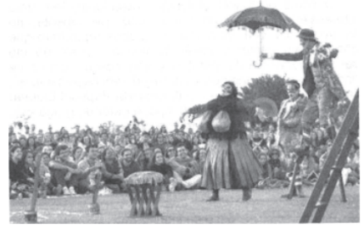

Espetáculo Romeu e Julieta, Grupo Galpão. GUTO MUNIZ. Disponível em: www.focoincena.com.br. Acesso em: 30 maio 2016.

A principal razão pela qual se infere que o espetáculo retratado na fotografia é uma manifestação do teatro de rua é o fato de:

1. dispensar o edifício teatral para a sua realização.
2. utilizar figurinos com adereços cômicos.
3. empregar elementos circenses na atuação.
4. excluir o uso de cenário na ambientação.
5. negar o uso de iluminação artificial.

Questão enem2016299127

**O humor e a língua**

Há algum tempo, venho estudando as piadas, com ênfase em sua constituição linguística. Por isso, embora a afirmação a seguir possa parecer surpreendente, creio que posso garantir que se trata de uma verdade quase banal: as piadas fornecem simultaneamente um dos melhores retratos dos valores e problemas de uma sociedade, por um lado, e uma coleção de fatos e dados impressionantes para quem quer saber o que é e como funciona uma língua, por outro. 8e se quiser descobrir os problemas com os quais uma sociedade se debate, uma coleção de piadas fornecerá excelente pista: sexualidade, etnia/raça e outras diferenças, instituições (igreja, escola, casamento, política), morte, tudo isso está sempre presente nas piadas que circulam anonimamente e que são ouvidas e contadas por todo mundo em todo o mundo. Os antropólogos ainda não prestaram a devida atenção a esse material, que poderia substituir com vantagem muitas entrevistas e pesquisas participantes. Saberemos mais a quantas andam o machismo e o racismo, por exemplo, se pesquisarmos uma coleção de piadas do que qualquer outro corpus.

POSSENTI, S. Ciência Hoje, n. 176, out. 2001 (adaptado).

A piada é um gênero textual que figura entre os mais recorrentes na cultura brasileira, sobretudo na tradição

oral. Nessa reflexão, a piada é enfatizada por:

1. sua função humorística.
2. sua ocorrência universal.
3. sua diversidade temática.
4. seu papel como veículo de preconceitos.
5. seu potencial como objeto de investigação.

Questão enem2016299128

O filme *Menina de ouro* conta a história de Maggie Fitzgerald, uma garçonete de 31 anos que vive sozinha em condições humildes e sonha em se tornar uma boxeadora profissional treinada por Frankie Dunn. Em uma cena, assim que o treinador atravessa a porta do corredor onde ela se encontra, Maggie o aborda e, a caminho da saída, pergunta a ele se está interessado em treiná-la. Frankie responde: “Eu não treino garotas”. Após essa fala, ele vira as costas e vai embora. Aqui, percebemos, em Frankie, um comportamento ancorado na representação de que boxe é esporte de homem e, em Maggie, a superação da concepção de que os ringues são tradicionalmente masculinos.

Historicamente construída, a feminilidade dominante atribui a submissão, a fragilidade e a passividade a uma “natureza feminina”. Numa concepção hegemônica dos gêneros, feminilidades e masculinidades encontram-se em extremidades opostas. No entanto, algumas mulheres, indiferentes às convenções sociais, sentem-se seduzidas e desafiadas a aderirem à prática das modalidades consideradas masculinas. É o que observamos em Maggie, que se mostra determinada e insiste em seu objetivo de ser treinada por Frankie.

FERNANDES, V.; MOURÃO, L. Menina de ouro e a representação de feminilidades plurais. Movimento, n. 4, out.-dez. 2014 (adaptado).

A inserção da personagem Maggie na prática corporal do boxe indica a possibilidade da construção de uma feminilidade marcada pela:

1. adequação da mulher a uma modalidade esportiva alinhada a seu gênero.
2. valorização de comportamentos e atitudes normalmente associados à mulher.
3. transposição de limites impostos à mulher num espaço de predomínio masculino.
4. aceitação de padrões sociais acerca da participação da mulher nas lutas corporais.
5. naturalização de barreiras socioculturais responsáveis pela exclusão da mulher no boxe.

Questão enem2016299129

**Entrevista com Terezinha Guilhermina**

Terezinha Guilhermina é uma das atletas mais premiadas da história paraolímpica do Brasil e um dos principais nomes do atletismo mundial. Está no *Guinness Book* de 2013/2014 como a “cega” mais rápida do mundo.

Observatório: Quais os desafios você teve que superar para se consagrar como atleta profissional?

Terezinha Guilhermina: Considero a ausência de recursos financeiros, nos três primeiros anos da minha carreira, como meu principal desafio. A falta de um atleta-guia, para me auxiliar nos treinamentos, me obrigava a treinar sozinha e, por não enxergar bem, acabava sofrendo alguns acidentes como trombadas e quedas.

Observatório: Como está a preparação para os Jogos Paraolímpicos de 2016?

Terezinha Guilhermina: Estou trabalhando intensamente, com vistas a chegar lá bem melhor do que estive em Londres. E, por isso, posso me dedicar a treinos diários, trabalhos preventivos de lesões e acompanhamento psicológico e nutricional da melhor qualidade.

Revista do Observatório Brasil de Igualdade de Gênero, n. 6, dez. 2014 (adaptado).

O texto permite relacionar uma prática corporal com uma visão ampliada de saúde. O fator que possibilita identificar essa perspectiva é o(a):

1. aspecto nutricional.
2. condição financeira.
3. prevenção de lesões.
4. treinamento esportivo.
5. acompanhamento psicológico.

Questão enem2016299130

É possível considerar as modalidades esportivas coletivas dentro de uma mesma lógica, pois possuem uma estrutura comum: seis princípios operacionais divididos em dois grupos, o ataque e a defesa. Os três princípios operacionais de ataque são: conservação individual e coletiva da bola, progressão da equipe com a posse da bola em direção ao alvo adversário e finalização da jogada, visando a obtenção de ponto. Os três princípios operacionais da defesa são: recuperação da bola, impedimento do avanço da equipe contrária com a posse da bola e proteção do alvo para impedir a finalização da equipe adversária.

DAOLIO, J. Jogos esportivos coletivos: dos princípios operacionais aos gestos técnicos — modelo pendular a partir das ideias de Claude Bayer. Revista Brasileira de Ciência e Movimento, out. 2002 (adaptado).

Considerando os princípios expostos no texto, o drible no handebol caracteriza o princípio de:

1. recuperação da bola.
2. progressão da equipe.
3. finalização da jogada.
4. proteção do próprio alvo.
5. impedimento do avanço adversário.

Questão enem2016299131

**BONS DIAS!**

*14 de junho de 1889*

Ó doce, ó longa, ó inexprimível melancolia dos jornais velhos! Conhece-se um homem diante de um deles. Pessoa que não sentir alguma coisa ao ler folhas de meio século, bem pode crer que não terá nunca uma das mais profundas sensações da vida, — igual ou quase igual à que dá a vista das ruínas de uma civilização. Não é a saudade piegas, mas a recomposição do extinto, a revivescência do passado.

ASSIS, M. Bons dias! (Crônicas 1888-1889). Campinas: Editora da Unicamp; São Paulo: Hucitec, 1990.

O jornal impresso é parte integrante do que hoje se compreende por tecnologias de informação e comunicação. Nesse texto, o jornal é reconhecido como:

1. objeto de devoção pessoal.
2. elemento de afirmação da cultura.
3. instrumento de reconstrução da memória.
4. ferramenta de investigação do ser humano.
5. veículo de produção de fatos da realidade.

Questão enem2016299132

**TEXTO I**

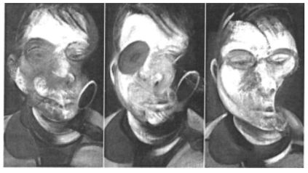

BACON, F. Três estudos para um autorretrato. Óleo sobre tela, 37,5 x 31,8 cm (cada), 1974. Disponível em: www.metmuseum.org. Acesso em: 30 maio 2016.

**TEXTO II**

Tenho um rosto lacerado por rugas secas e profundas, sulcos na pele. Não é um rosto desfeito, como acontece com pessoas de traços delicados, o contorno é o mesmo mas a matéria foi destruída. Tenho um rosto destruído.

DURAS, M. O amante. Rio de Janeiro: Nova Fronteira, 1985.

Na imagem e no texto do romance de Marguerite Duras, os dois autorretratos apontam para o modo de representação da subjetividade moderna. Na pintura e na literatura modernas, o rosto humano deforma-se, destrói-se ou fragmenta-se em razão:

1. da adesão à estética do grotesco, herdada do romantismo europeu, que trouxe novas possibilidades de representação.
2. das catástrofes que assolaram o século XX e da descoberta de uma realidade psíquica pela psicanálise.
3. da opção em demonstrarem oposição aos limites estéticos da revolução permanente trazida pela arte moderna.
4. do posicionamento do artista do século XX contra a negação do passado, que se torna prática dominante na sociedade burguesa.
5. da intenção de garantir uma forma de criar obras de arte independentes da matéria presente em sua história pessoal.

Questão enem2016299133

**Lições de motim**

DONA COTINHA — É claro! Só gosta de solidão quem nasceu pra ser solitário. Só o solitário gosta de solidão. Quem vive só e não gosta da solidão não é um solitário, é só um desacompanhado. (A reflexão escorrega lá pro fundo da alma.) Solidão é vocação, besta de quem pensa que é sina. Por isso, tem de ser valorizada. E não é qualquer um que pode ser solitário, não. Ah, mas não é mesmo! É preciso ter competência pra isso. (De súbito, pedagógica, volta-se para o homem.) É como poesia, sabe, moço? Tem de ser recitada em voz alta, que é pra gente sentir o gosto. (FAZ UMA PAUSA.) Você gosta de poesia? (O HOMEM TORNA A SE DEBATER. A VELHA INTERROMPE O DISCURSO E VOLTA A LHE DAR AS COSTAS, COMO SEMPRE, IMPASSÍVEL. O HOMEM, MAIS UMA VEZ, CANSADO, DESISTE.) Bem, como eu ia dizendo, pra viver bem com a solidão temos de ser proprietários dela e não inquilinos, me entende? Quem é inquilino da solidão não passa de um abandonado. É isso aí.

ZORZETTI, H. Lições de motim. Goiânia: Kelps, 2010 (adaptado).

Nesse trecho, o que caracteriza Lições de motim como texto teatral?

1. O tom melancólico presente na cena.
2. As perguntas retóricas da personagem.
3. A interferência do narrador no desfecho da cena.
4. O uso de rubricas para construir a ação dramática.
5. As analogias sobre a solidão feitas pela personagem.

Questão enem2016299134

A obra de Túlio Piva poderia ser objeto de estudo nos bancos escolares, ao lado de Noel, Ataulfo e Lupicínio. Se o criador optou por permanecer em sua querência — Santiago, e depois Porto Alegre, a obra alçou voos mais altos, com passagens na Rússia, Estados Unidos e Venezuela. Tem que ter mulata, seu samba maior, é coisa de craque. Um retrato feito de ritmo e poesia, uma ode ao gênero que amou desde sempre. E o paradoxo: misto de gaúcho e italiano, nascido na fronteira com a Argentina, falando de samba, morro e mulata, com categoria. E que categoria! Uma batida de violão que fez história. O tango transmudado em samba.

RAMIREZ, H.; PIVA, R. (Org.). Túlio Piva: pra ser samba brasileiro. Porto Alegre: Programa Petrobras Cultural, 2005 (adaptado).

O texto é um trecho da crítica musical sobre a obra de Túlio Piva. Para enfatizar a qualidade do artista, usou-se como recurso argumentativo o(a):

1. contraste entre o local de nascimento e a escolha pelo gênero samba.
2. exemplo de temáticas gaúchas abordadas nas letras de sambas.
3. alusão a gêneros musicais brasileiros e argentinos.
4. comparação entre sambistas de diferentes regiões.
5. aproximação entre a cultura brasileira e a argentina.

Questão enem2016299135

**L.J.C.**

— 5 tiros?

— É.

— Brincando de pegador?

— É. O PM pensou que...

— Hoje?

— Cedinho.

COELHO, M. In: FREIRE, M. (Org.). Os cem menores contos brasileiros do século. São Paulo: Ateliê Editorial, 2004.

Os sinais de pontuação são elementos com importantes funções para a progressão temática. Nesse miniconto, as reticências foram utilizadas para indicar:

1. uma fala hesitante.
2. uma informação implícita.
3. uma situação incoerente.
4. a eliminação de uma ideia.
5. a interrupção de uma ação.

Questão enem2016303136

Em regiões agrícolas, é comum a presença de silos para armazenamento e secagem da produção de grãos, no formato de um cilindro reto, sobreposto por um cone, e dimensões indicadas na figura. O silo fica cheio e o transporte dos grãos é feito em caminhões de carga cuja capacidade é de $20 m^{3}$. Uma região possui um silo cheio e apenas um caminhão para transportar os grãos para a usina de beneficiamento.

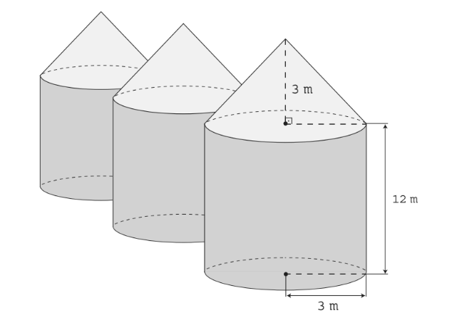

Utilize 3 como aproximação para $π$.

O número mínimo de viagens que o caminhão precisará fazer para transportar todo o volume de grãos armazenados no silo é:

1. 6.
2. 16.
3. 17.
4. 18.
5. 21.

Questão enem2016303137

Em uma empresa de móveis, um cliente encomenda um guarda-roupa nas dimensões 220 cm de altura, 120 cm de largura e 50 cm de profundidade. Alguns dias depois, o projetista, com o desenho elaborado na escala 1 : 8, entra em contato com o cliente para fazer sua apresentação. No momento da impressão, o profissional percebe que o desenho não caberia na folha de papel que costumava usar. Para resolver o problema, configurou a impressora para que a figura fosse reduzida em 20%.

A altura, a largura e a profundidade do desenho impresso para a apresentação serão, respectivamente,

1. 22,00 cm, 12,00 cm e 5,00 cm.
2. 27,50 cm, 15,00 cm e 6,25 cm.
3. 34,37 cm, 18,75 cm e 7,81 cm.
4. 35,20 cm, 19,20 cm e 8,00 cm.
5. 44,00 cm, 24,00 cm e 10,00 cm.

Questão enem2016303138

A London Eye é uma enorme roda-gigante na capital inglesa. Por ser um dos monumentos construídos para celebrar a entrada do terceiro milênio, ela também é conhecida como Roda do Milênio. Um turista brasileiro, em visita à Inglaterra, perguntou a um londrino o diâmetro (destacado na imagem) da Roda do Milênio e ele respondeu que ele tem 443 pés.

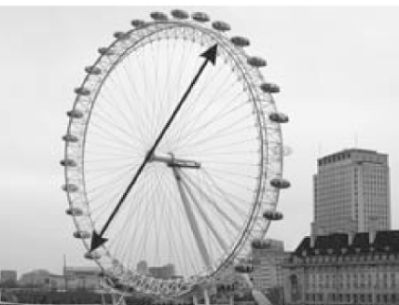

Disponível em: www.mapadelondres.org. Acesso em: 14 maio 2015 (adaptado).

Não habituado com a unidade pé, e querendo satisfazer sua curiosidade, esse turista consultou um manual de unidades de medidas e constatou que 1 pé equivale a 12 polegadas, e que 1 polegada equivale a 2,54 cm. Após alguns cálculos de conversão, o turista ficou surpreendido com o resultado obtido em metros.

Qual a medida que mais se aproxima do diâmetro da Roda do Milênio, em metro?

1. 53
2. 94
3. 113
4. 135
5. 145

Questão enem2016303139

Uma cisterna de 6 000 L foi esvaziada em um período de 3 h. Na primeira hora foi utilizada apenas uma bomba, mas nas duas horas seguintes, a fim de reduzir o tempo de esvaziamento, outra bomba foi ligada junto com a primeira. O gráfico, formado por dois segmentos de reta, mostra o volume de água presente na cisterna, em função

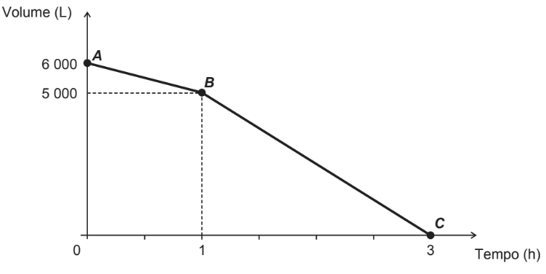

Qual é a vazão, em litro por hora, da bomba que foi ligada no início da segunda hora?

1. 1 000
2. 1 250
3. 1 500
4. 2 000
5. 2 500

Questão enem2016303140

O procedimento de perda rápida de “peso” é comum entre os atletas dos esportes de combate. Para participar de um torneio, quatro atletas da categoria até 66 kg, Peso-Pena, foram submetidos a dietas balanceadas e atividades físicas. Realizaram três “pesagens” antes do início do torneio. Pelo regulamento do torneio, a primeira luta deverá ocorrer entre o atleta mais regular e o menos regular quanto aos “pesos”. As informações com base nas pesagens dos atletas estão no quadro.

|  |  |  |  |  |  |  |
| --- | --- | --- | --- | --- | --- | --- |
| **Atleta** | **1ª passagem (kg)** | **2ª passagem (kg)** | **3ª passagem (kg)** | **Média** | **Mediana** | **Desvio Padrão** |
| I | 78 | 72 | 66 | 72 | 72 | 4,90 |
| II | 83 | 65 | 65 | 71 | 65 | 8,49 |
| III | 75 | 70 | 65 | 70 | 70 | 4,08 |
| IV | 80 | 77 | 62 | 73 | 77 | 7,87 |

Após as três “pesagens”, os organizadores do torneio informaram aos atletas quais deles se enfrentariam na primeira luta.

A primeira luta foi entre os atletas:

1. I e III.
2. I e IV.
3. lI e III.
4. lI e IV.
5. III e IV.

Questão enem2016303141

De forma geral, os pneus radiais trazem em sua lateral uma marcação do tipo *abc/deRfg*, como 185/65R15. Essa marcação identifica as medidas do pneu da seguinte forma:

* *abc* é a medida da largura do pneu, em milímetro;
* de é igual ao produto de 100 pela razão entre a medida da altura (em milímetro) e a medida da largura do pneu (em milímetro);
* *R* significa radial;
* *fg* é a medida do diâmetro interno do pneu, em polegada.

A figura ilustra as variáveis relacionadas com esses dados.

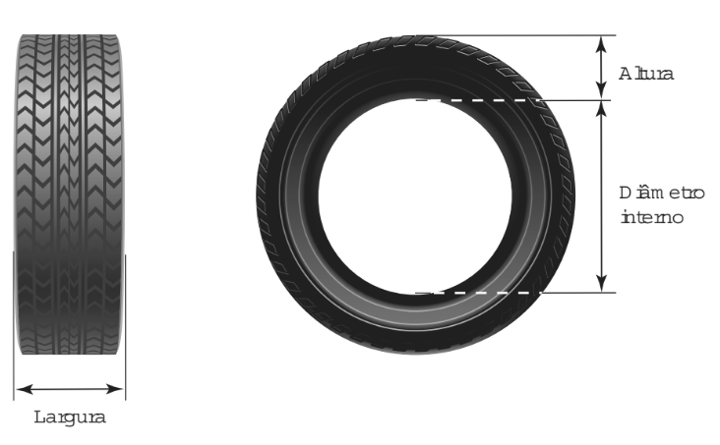

O proprietário de um veículo precisa trocar os pneus de seu carro e, ao chegar a uma loja, é informado por um vendedor que há somente pneus com os seguintes códigos: 175/65R15, 175/75R15, 175/80R15, 185/60R15 e 205/55R15. Analisando, juntamente com o vendedor, as opções de pneus disponíveis, concluem que o pneu mais adequado para seu veículo é o que tem a menor altura.

Desta forma, o proprietário do veículo deverá comprar o pneu com a marcação:

1. 205/55R15.
2. 175/65R15.
3. 175/75R15.
4. 175/80R15.
5. 185/60R15.

Questão enem2016303142

Uma família resolveu comprar um imóvel num bairro cujas ruas estão representadas na figura. As ruas com nomes de letras são paralelas entre si e perpendiculares às ruas identificadas com números. Todos os quarteirões são quadrados, com as mesmas medidas, e todas as ruas têm a mesma largura, permitindo caminhar somente nas direções vertical e horizontal. Desconsidere a largura das ruas.

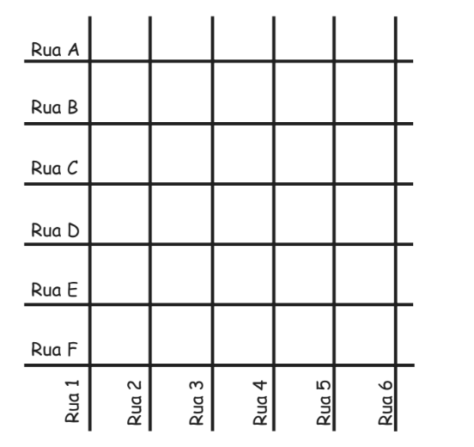

A família pretende que esse imóvel tenha a mesma distância de percurso até o local de trabalho da mãe, localizado na rua 6 com a rua E, o consultório do pai, na rua 2 com a rua E, e a escola das crianças, na rua 4 com a rua A.

Com base nesses dados, o imóvel que atende as pretensões da família deverá ser localizado no encontro das ruas:

1. 3 e C.
2. 4 e C.
3. 4 e D.
4. 4 e E.
5. 5 e C.

Questão enem2016303143

Um senhor, pai de dois filhos, deseja comprar dois terrenos, com áreas de mesma medida, um para cada filho. Um dos terrenos visitados já está demarcado e, embora não tenha um formato convencional (como se observa na Figura B), agradou ao filho mais velho e, por isso, foi comprado. O filho mais novo possui um projeto arquitetônico de uma casa que quer construir, mas, para isso, precisa de um terreno na forma retangular (como mostrado na Figura A) cujo comprimento seja 7 m maior do que a largura.

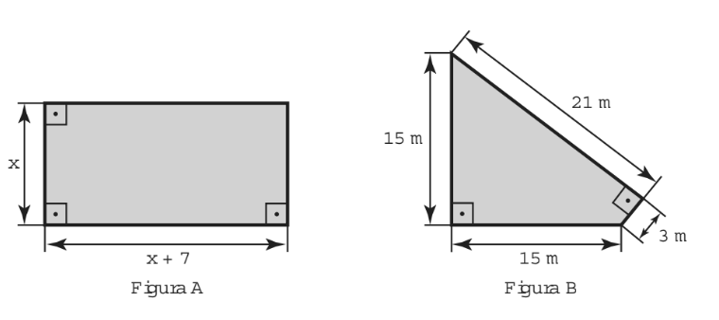

Para satisfazer o filho mais novo, esse senhor precisa encontrar um terreno retangular cujas medidas, em metro, do comprimento e da largura sejam iguais, respectivamente, a:

1. 7,5 e 14,5.
2. 9,0 e 16,0.
3. 9,3 e 16,3.
4. 10,0 e 17,0.
5. 13,5 e 20,5.

Questão enem2016303144

Preocupada com seus resultados, uma empresa fez

um balanço dos lucros obtidos nos últimos sete meses,

conforme dados do quadro.

|  |  |  |  |  |  |  |  |
| --- | --- | --- | --- | --- | --- | --- | --- |
| **Mês** | **I** | **II** | **III** | **IV** | **V** | **VI** | **VII** |
| **Lucro**  **(em milhões de reais)** | 37 | 33 | 35 | 22 | 30 | 35 | 25 |

Avaliando os resultados, o conselho diretor da empresa decidiu comprar, nos dois meses subsequentes, a mesma quantidade de matéria-prima comprada no mês em que o lucro mais se aproximou da média dos lucros mensais dessa empresa nesse período de sete meses.

Nos próximos dois meses, essa empresa deverá comprar a mesma quantidade de matéria-prima comprada no mês:

1. I.
2. II.
3. IV.
4. V.
5. VII.

Questão enem2016303145

O setor de recursos humanos de uma empresa pretende fazer contratações para adequar-se ao artigo 93 da Lei n° 8.213/91, que dispõe:

Art. 93. A empresa com 100 (cem) ou mais empregados está obrigada a preencher de 2% (dois por cento) a 5% (cinco por cento) dos seus cargos com beneficiários reabilitados ou pessoas com deficiência, habilitadas, na seguinte proporção:

I. até 200 empregados..............................................2%;

II. de 201 a 500 empregados................................... 3%;

III. de 501 a 1 000 empregados................................4%;

IV. de 1 001 em diante..............................................5%.

Disponível em: www.planalto.gov.br. Acesso em: 3 fev. 2015.

Constatou-se que a empresa possui 1 200 funcionários, dos quais 10 são reabilitados ou com deficiência, habilitados.

Para adequar-se à referida lei, a empresa contratará apenas empregados que atendem ao perfil indicado no artigo 93.

O número mínimo de empregados reabilitados ou com deficiência, habilitados, que deverá ser contratado pela empresa é:

1. 74.
2. 70.
3. 64.
4. 60.
5. 53.

Questão enem2016303146

Uma pessoa comercializa picolés. No segundo dia de certo evento ela comprou 4 caixas de picolés, pagando R$ 16,00 a caixa com 20 picolés para revendê-los no evento. No dia anterior, ela havia comprado a mesma quantidade de picolés, pagando a mesma quantia, e obtendo um lucro de R$ 40,00 (obtido exclusivamente pela diferença entre o valor de venda e o de compra dos picolés) com a venda de todos os picolés que possuía. Pesquisando o perfil do público que estará presente no evento, a pessoa avalia que será possível obter um lucro 20% maior do que o obtido com a venda no primeiro dia do evento.

Para atingir seu objetivo, e supondo que todos os picolés disponíveis foram vendidos no segundo dia, o valor de venda de cada picolé, no segundo dia, deve ser:

1. R$0,96.
2. R$1,00.
3. R$1,40.
4. R$1,50.
5. R$1,56.

Questão enem2016303147

O tênis é um esporte em que a estratégia de jogo a ser adotada depende, entre outros fatores, de o adversário ser canhoto ou destro.

Um clube tem um grupo de 10 tenistas, sendo que 4 são canhotos e 6 são destros. O técnico do clube deseja realizar uma partida de exibição entre dois desses jogadores, porém, não poderão ser ambos canhotos.

Qual o número de possibilidades de escolha dos tenistas para a partida de exibição?

$\frac{10!}{2! x 8!}- \frac{4!}{2! x 2!}$

$\frac{10!}{8!}- \frac{4!}{2! }$

$\frac{10!}{2! x 8!}-2$

$\frac{6!}{4!}+4 x 4$

$\frac{6!}{4!}+6 x 4$

Questão enem2016303148

O ábaco é um antigo instrumento de cálculo que usa notação posicional de base dez para representar números naturais. Ele pode ser apresentado em vários modelos, um deles é formado por hastes apoiadas em uma base. Cada haste corresponde a uma posição no sistema decimal e nelas são colocadas argolas; a quantidade de argolas na haste representa o algarismo daquela posição. Em geral, colocam-se adesivos abaixo das hastes com os símbolos U, D, C, M, DM e CM que correspondem, respectivamente, a unidades, dezenas, centenas, unidades de milhar, dezenas de milhar e centenas de milhar, sempre começando com a unidade na haste da direita e as demais ordens do número no sistema decimal nas hastes subsequentes (da direita para esquerda), até a haste que se encontra mais à esquerda.

Entretanto, no ábaco da figura, os adesivos não seguiram a disposição usual.

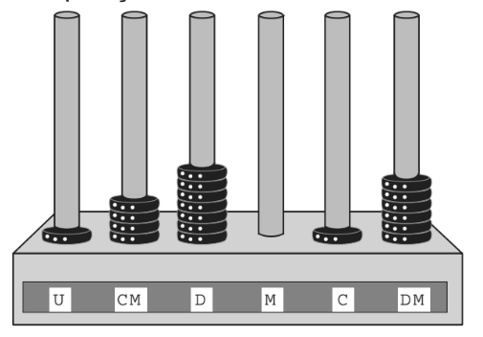

Nessa disposição, o número que está representado na figura é:

1. 46 171.
2. 147 016.
3. 171 064.
4. 460 171.
5. 610 741.

Questão enem2016303149

Para uma feira de ciências, dois projéteis de foguetes, A e B, estão sendo construídos para serem lançados. O planejamento é que eles sejam lançados juntos, com o objetivo de o projétil B interceptar o A quando esse alcançar sua altura máxima. Para que isso aconteça, um dos projéteis descreverá uma trajetória parabólica, enquanto o outro irá descrever uma trajetória supostamente retilínea. O gráfico mostra as alturas alcançadas por esses projéteis em função do tempo, nas simulações realizadas.

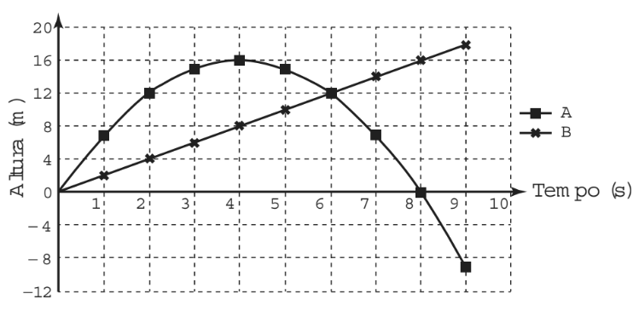

Com base nessas simulações, observou-se que a trajetória do projétil B deveria ser alterada para que o objetivo fosse alcançado.

Para alcançar o objetivo, o coeficiente angular da reta que representa a trajetória de B deverá:

1. diminuir em 2 unidades.
2. diminuir em 4 unidades.
3. aumentar em 2 unidades.
4. aumentar em 4 unidades.
5. aumentar em 8 unidades.

Questão enem2016303150

Para a construção de isolamento acústico numa parede cuja área mede ${9 m}^{2}$, sabe-se que, se a fonte sonora estiver a $3 m$ do plano da parede, o custo é de R$ 500,00. Nesse tipo de isolamento, a espessura do material que reveste a parede é inversamente proporcional ao quadrado da distância até a fonte sonora, e o custo é diretamente proporcional ao volume do material do revestimento.

Uma expressão que fornece o custo para revestir uma parede de área *A* (em metro quadrado), situada a *D* metros da fonte sonora, é:

$\frac{500 ⋅ 81}{A ⋅{ D}^{2}}$

$\frac{500 ⋅ A}{{ D}^{2}}$

$\frac{500 ⋅{ D}^{2}}{A }$

$\frac{500 ⋅{ A ⋅ D}^{2}}{81}$

$\frac{500 ⋅{ 3 ⋅ D}^{2}}{A }$

Questão enem2016303151

A fim de acompanhar o crescimento de crianças, foram criadas pela Organização Mundial da Saúde (OMS) tabelas de altura, também adotadas pelo Ministério da Saúde do Brasil. Além de informar os dados referentes ao índice de crescimento, a tabela traz gráficos com curvas, apresentando padrões de crescimento estipulados pela OMS.

O gráfico apresenta o crescimento de meninas, cuja análise se dá pelo ponto de intersecção entre o comprimento, em centímetro, e a idade, em mês completo e ano, da criança.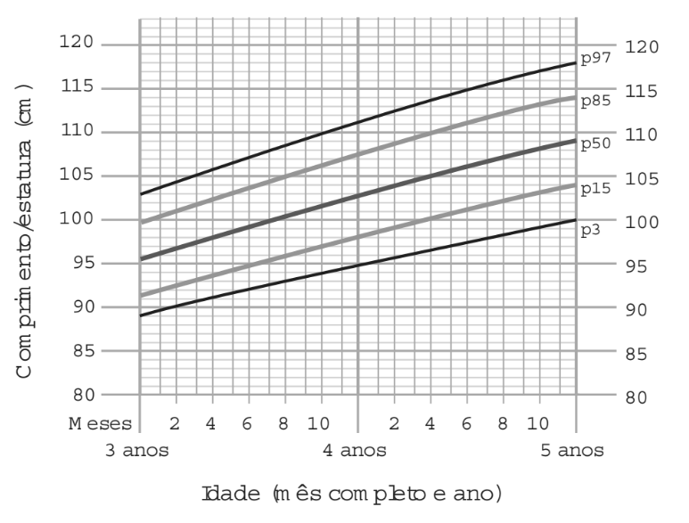

Disponível em: www.aprocura.com.br. Acesso em: 22 out. 2015 (adaptado).

Uma menina aos 3 anos de idade tinha altura de 85 centímetros e aos 4 anos e 4 meses sua altura chegou a um valor que corresponde a um ponto exatamente sobre a curva p50.

Qual foi o aumento percentual da altura dessa menina, descrito com uma casa decimal, no período considerado?

1. 23,5%
2. 21,2%
3. 19,0%
4. 11,8%
5. 10,0%

Questão enem2016303152

Um adolescente vai a um parque de diversões tendo, prioritariamente, o desejo de ir a um brinquedo que se encontra na área IV, dentre as áreas I, II, III, IV e V existentes. O esquema ilustra o mapa do parque, com a localização da entrada, das cinco áreas com os brinquedos disponíveis e dos possíveis caminhos para se chegar a cada área. O adolescente não tem conhecimento do mapa do parque e decide ir caminhando da entrada até chegar à área IV.

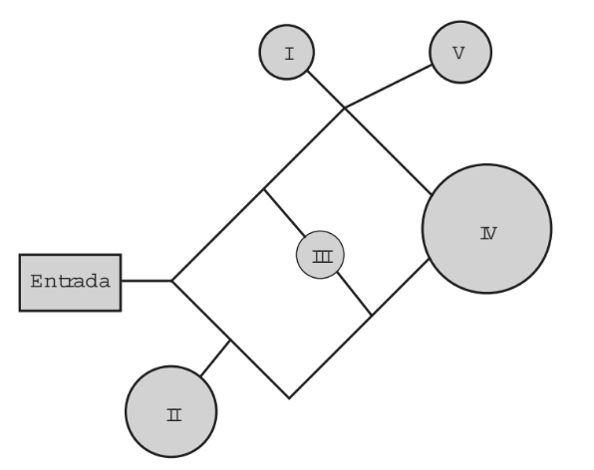

Suponha que relativamente a cada ramificação, as opções existentes de percurso pelos caminhos apresentem iguais probabilidades de escolha, que a caminhada foi feita escolhendo ao acaso os caminhos

existentes e que, ao tomar um caminho que chegue a uma área distinta da IV, o adolescente necessariamente passa por ela ou retorna.

Nessas condições, a probabilidade de ele chegar à área IV sem passar por outras áreas e sem retornar é igual a:

$\frac{1}{96}$

$\frac{1}{64}$

$\frac{5}{24}$

$\frac{1}{4}$

$\frac{5}{12}$

Questão enem2016303153

Em uma cidade, o número de casos de dengue confirmados aumentou consideravelmente nos últimos dias. A prefeitura resolveu desenvolver uma ação contratando funcionários para ajudar no combate à doença, os quais orientarão os moradores a eliminarem criadouros do mosquito *Aedes aegypti*, transmissor da dengue. A tabela apresenta o número atual de casos confirmados, por região da cidade.

|  |  |
| --- | --- |
| **Região** | **Casos confirmados** |
| Oeste | 237 |
| Centro | 262 |
| Norte | 158 |
| Sul | 159 |
| Noroeste | 160 |
| Leste | 278 |
| Centro-Oeste | 300 |
| Centro-Sul | 278 |

A prefeitura optou pela seguinte distribuição dos funcionários a serem contratados:

I. 10 funcionários para cada região da cidade cujo número de casos seja maior que a média dos casos confirmados.

II. 7 funcionários para cada região da cidade cujo número de casos seja menor ou igual à média dos casos confirmados.

Quantos funcionários a prefeitura deverá contratar para efetivar a ação?

1. 59
2. 65
3. 68
4. 71
5. 80

Questão enem2016303154

Cinco marcas de pão integral apresentam as seguintes concentrações de fibras (massa de fibra por massa de pão):

* Marca A: 2 g de fibras a cada 50 g de pão;
* Marca B: 5 g de fibras a cada 40 g de pão;
* Marca C: 5 g de fibras a cada 100 g de pão;
* Marca D: 6 g de fibras a cada 90 g de pão;
* Marca E: 7 g de fibras a cada 70 g de pão.

Recomenda-se a ingestão do pão que possui a maior concentração de fibras.

Disponível em: www.blog.saude.gov.br. Acesso em: 25 fev. 2013.

A marca a ser escolhida é:

1. A.
2. B.
3. C
4. D.
5. E.

Questão enem2016303155

Os alunos de uma escola utilizaram cadeiras iguais às da figura para uma aula ao ar livre. A professora, ao final da aula, solicitou que os alunos fechassem as cadeiras para guardá-las. Depois de guardadas, os alunos fizeram um esboço da vista lateral da cadeira fechada.



Qual é o esboço obtido pelos alunos?

|  |  |
| --- | --- |
|  |  |
|  |  |
|  |  |

Questão enem2016303156

Para garantir a segurança de um grande evento público que terá início às 4 h da tarde, um organizador precisa monitorar a quantidade de pessoas presentes em cada instante. Para cada 2 000 pessoas se faz necessária a presença de um policial. Além disso, estima-se uma densidade de quatro pessoas por metro quadrado de área de terreno ocupado. Às 10 h da manhã, o organizador verifica que a área de terreno já ocupada equivale a um quadrado com lados medindo 500 m. Porém, nas horas seguintes, espera-se que o público aumente a uma taxa de 120 000 pessoas por hora até o início do evento, quando não será mais permitida a entrada de público.

Quantos policiais serão necessários no início do evento para garantir a segurança?

1. 360
2. 485
3. 560
4. 740
5. 860

Questão enem2016303157

A permanência de um gerente em uma empresa está condicionada à sua produção no semestre. Essa produção é avaliada pela média do lucro mensal do semestre. Se a média for, no mínimo, de 30 mil reais, o gerente permanece no cargo, caso contrário, ele será despedido. O quadro mostra o lucro mensal, em milhares de reais, dessa empresa, de janeiro a maio do ano em curso.

|  |  |  |  |  |
| --- | --- | --- | --- | --- |
| **Janeiro** | **Fevereiro** | **Março** | **Abril** | **Maio** |
| 21 | 35 | 21 | 30 | 38 |

Qual deve ser o lucro mínimo da empresa no mês de junho, em milhares de reais, para o gerente continuar no cargo no próximo semestre?

1. 26
2. 29
3. 30
4. 31
5. 35

Questão enem2016303158

Um dos grandes desafios do Brasil é o gerenciamento dos seus recursos naturais, sobretudo os recursos hídricos. Existe uma demanda crescente por água e o risco de racionamento não pode ser descartado. O nível de água de um reservatório foi monitorado por um período, sendo o resultado mostrado no gráfico. Suponha que essa tendência linear observada no monitoramento se prolongue pelos próximos meses.

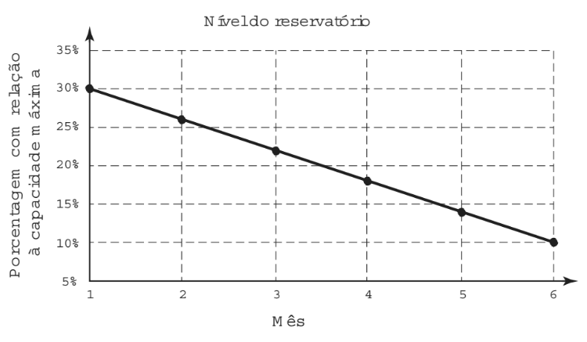

Nas condições dadas, qual o tempo mínimo, após o sexto mês, para que o reservatório atinja o nível zero de sua capacidade?

1. 2 meses e meio.
2. 3 meses e meio.
3. 1 mês e meio.
4. 4 meses.
5. 1 mês.

Questão enem2016303159

Um posto de saúde registrou a quantidade de vacinas aplicadas contra febre amarela nos últimos cinco meses:

* 1º mês: 21;
* 2º mês: 22;
* 3º mês: 25;
* 4º mês: 31;
* 5º mês: 21.

No início do primeiro mês, esse posto de saúde tinha 228 vacinas contra febre amarela em estoque. A política de reposição do estoque prevê a aquisição de novas vacinas, no início do sexto mês, de tal forma que a quantidade inicial em estoque para os próximos meses seja igual a 12 vezes a média das quantidades mensais dessas vacinas aplicadas nos últimos cinco meses.

Para atender essas condições, a quantidade de vacinas contra febre amarela que o posto de saúde deve adquirir no início do sexto mês é:

1. 156.
2. 180.
3. 192.
4. 264.
5. 288.

Questão enem2016303160

Uma liga metálica sai do forno a uma temperatura de 3 000 °C e diminui 1% de sua temperatura a cada 30 min.

Use 0,477 como aproximação para $\log_{10} (3)$ e 1,041 como aproximação para $\log_{10} (11)$.

O tempo decorrido, em hora, até que a liga atinja 30 °C é mais próximo de:

1. 22.
2. 50.
3. 100.
4. 200.
5. 400.

Questão enem2016303161

Um petroleiro possui reservatório em formato de um paralelepípedo retangular com as dimensões dadas por 60 m x 10 m de base e 10 m de altura. Com o objetivo de minimizar o impacto ambiental de um eventual vazamento, esse reservatório é subdividido em três compartimentos, A, B e C, de mesmo volume, por duas placas de aço retangulares com dimensões de 7 m de altura e 10 m de base, de modo que os compartimentos são interligados, conforme a figura. Assim, caso haja rompimento no casco do reservatório, apenas uma parte de sua carga vazará.

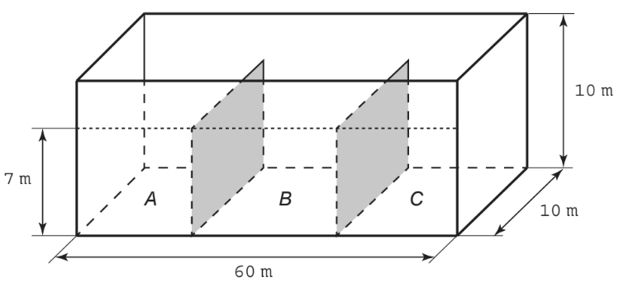

Suponha que ocorra um desastre quando o petroleiro se encontra com sua carga máxima: ele sofre um acidente que ocasiona um furo no fundo do compartimento C.

Para fins de cálculo, considere desprezíveis as espessuras das placas divisórias.

Após o fim do vazamento, o volume de petróleo derramado terá sido de:

$1,4 x {10}^{3}{ m}^{3}$

$1,8 x {10}^{3}{ m}^{3}$

$2,0 x {10}^{3}{ m}^{3}$

$3,2 x {10}^{3}{ m}^{3}$

$6,0 x {10}^{3}{ m}^{3}$

Questão enem2016303162

O cultivo de uma flor rara só é viável se do mês do plantio para o mês subsequente o clima da região possuir as seguintes peculiaridades:

* a variação do nível de chuvas (pluviosidade), nesses meses, não for superior a 50 mm;
* a temperatura mínima, nesses meses, for superior a 15 °C;
* ocorrer, nesse período, um leve aumento não superior a 5 °C na temperatura máxima.

Um floricuItor, pretendendo investir no plantio dessa flor em sua região, fez uma consulta a um meteorologista que lhe apresentou o gráfico com as condições previstas para os 12 meses seguintes nessa região.

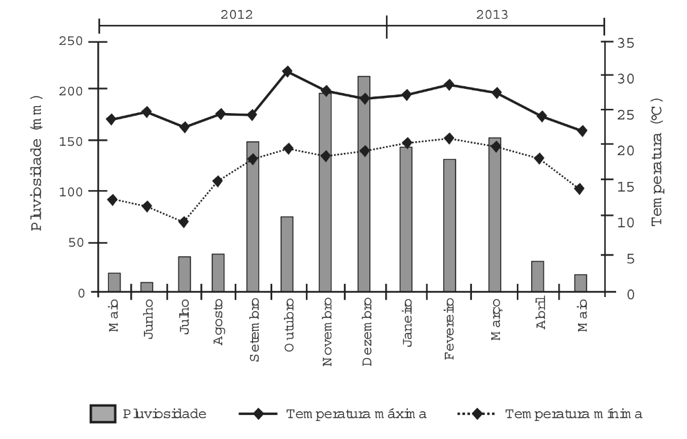

Com base nas informações do gráfico, o floricultor verificou que poderia plantar essa flor rara.

O mês escolhido para o plantio foi:

1. janeiro.
2. fevereiro.
3. agosto.
4. novembro.
5. dezembro.

Questão enem2016303163

Densidade absoluta (d) é a razão entre a massa de um corpo e o volume por ele ocupado. Um professor propôs à sua turma que os alunos analisassem a densidade de três

corpos: $d_{A}$, $d_{B}$, $d_{C}$. Os alunos verificaram que o corpo A possuía 1,5 vez a massa do corpo B e esse, por sua vez, tinha $\frac{3}{4}$ da massa do corpo C. Observaram, ainda, que o volume do corpo A era o mesmo do corpo B e 20% maior do que o volume do corpo C.

Após a análise, os alunos ordenaram corretamente as densidades desses corpos da seguinte maneira:



$d_{B}<$ $d_{A}< d_{C}$

$d_{B}=$ $d_{A}< d_{C}$

$d_{C}<d_{B}=d_{A}$

$d_{B}<d_{C}<d_{A}$

$d_{C}<d_{B}=d_{A}$

Questão enem2016303164

No tanque de um certo carro de passeio cabem até 50 L de combustível, e o rendimento médio deste carro na estrada é de 15 km/L de combustível. Ao sair para uma viagem de 600 km o motorista observou que o marcador de combustível estava exatamente sobre uma das marcas da escala divisória do medidor, conforme figura a seguir.

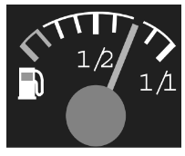

Como o motorista conhece o percurso, sabe que existem, até a chegada a seu destino, cinco postos de abastecimento de combustível, localizados a 150 km, 187 km, 450 km, 500 km e 570 km do ponto de partida.

Qual a máxima distância, em quilômetro, que poderá percorrer até ser necessário reabastecer o veículo, de modo a não ficar sem combustível na estrada?

1. 570
2. 500
3. 450
4. 187
5. 150

Questão enem2016303165

Sob a orientação de um mestre de obras, João e Pedro trabalharam na reforma de um edifício. João efetuou reparos na parte hidráulica nos andares 1, 3, 5, 7, e assim sucessivamente, de dois em dois andares. Pedro trabalhou na parte elétrica nos andares 1,4, 7, 10, e assim sucessivamente, de três em três andares. Coincidentemente, terminaram seus trabalhos no último andar. Na conclusão da reforma, o mestre de obras informou, em seu relatório, o número de andares do edifício. Sabe-se que, ao longo da execução da obra, em exatamente 20 andares, foram realizados reparos nas partes hidráulica e elétrica por João e Pedro.

Qual é o número de andares desse edifício?

1. 40
2. 60
3. 100
4. 115
5. 120

Questão enem2016303166

Em uma cidade será construída uma galeria subterrânea que receberá uma rede de canos para o transporte de água de uma fonte (*F*) até o reservatório de um novo bairro (*B*).

Após avaliações, foram apresentados dois projetos para o trajeto de construção da galeria: um segmento de reta que atravessaria outros bairros ou uma semicircunferência que contornaria esses bairros, conforme ilustrado no sistema de coordenadas *xOy* da figura, em que a unidade de medida nos eixos é o quilômetro.

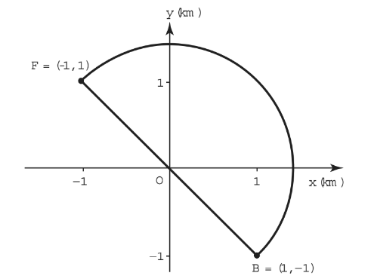

Estudos de viabilidade técnica mostraram que, pelas características do solo, a construção de 1 m de galeria via segmento de reta demora 1,0 h, enquanto que 1 m de construção de galeria via semicircunferência demora 0,6 h. Há urgência em disponibilizar água para esse bairro.

Use 3 como aproximação para $π$ e 1,4 como aproximação para $\sqrt{2}$.

O menor tempo possível, em hora, para conclusão da construção da galeria, para atender às necessidades de água do bairro, é de:

1. 1 260.
2. 2 520.
3. 2 800.
4. 3 600.
5. 4 000.

Questão enem2016303167

Um túnel deve ser lacrado com uma tampa de concreto. A seção transversal do túnel e a tampa de concreto têm contornos de um arco de parábola e mesmas dimensões. Para determinar o custo da obra, um engenheiro deve calcular a área sob o arco parabólico em questão. Usando o eixo horizontal no nível do chão e o eixo de simetria da parábola como eixo vertical, obteve a seguinte equação para a parábola:

${y = 9- x}^{2}$, sendo $x$ e $y$ medidos em metros.

Sabe-se que a área sob uma parábola como esta é igual a $\frac{2}{3}$ da área do retângulo cujas dimensões são, respectivamente, iguais à base e à altura da entrada do túnel.

Qual é a área da parte frontal da tampa de concreto, em metro quadrado?

1. 18
2. 20
3. 36
4. 45
5. 54

Questão enem2016303168

Para cadastrar-se em um *site*, uma pessoa precisa escolher uma senha composta por quatro caracteres, sendo dois algarismos e duas letras (maiúsculas ou minúsculas). As letras e os algarismos podem estar em qualquer posição. Essa pessoa sabe que o alfabeto é composto por vinte e seis letras e que uma letra maiúscula difere da minúscula em uma senha.

Disponível em: www.infowester.com. Acesso em: 14 dez. 2012.

O número total de senhas possíveis para o cadastramento nesse *site* é dado por:

${10}^{2}⋅{26}^{2}$

${10}^{2}⋅{52}^{2}$

${10}^{2}⋅{52}^{2}⋅\frac{4!}{2!}$

${10}^{2}⋅{26}^{2}⋅\frac{4!}{2! ⋅ 2!}$

${10}^{2}⋅{52}^{2}⋅\frac{4!}{2! ⋅ 2!}$

Questão enem2016303169

A distribuição de salários pagos em uma empresa pode ser analisada destacando-se a parcela do total da massa salarial que é paga aos 10% que recebem os maiores salários. Isso pode ser representado na forma de um gráfico formado por dois segmentos de reta, unidos em um ponto *P*, cuja abscissa tem valor igual a 90, como ilustrado na figura.

No eixo horizontal do gráfico tem-se o percentual de funcionários, ordenados de forma crescente pelos valores de seus salários, e no eixo vertical tem-se o percentual do total da massa salarial de todos os funcionários.

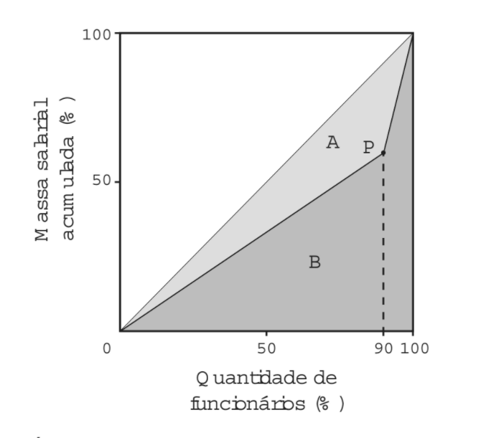

O índice de Gini, que mede o grau de concentração de renda de um determinado grupo, pode ser calculado

razão $\frac{A}{A+B}$, em que A e B são as medidas das áreas indicadas no gráfico.

A empresa tem como meta tornar seu índice de Gini igual ao do país, que é 0,3. Para tanto, precisa ajustar os salários de modo a alterar o percentual que representa a parcela recebida pelos 10% dos funcionários de maior salário em relação ao total da massa salarial.

Disponível em: www.ipea.gov.br. Acesso em: 4 maio 2016 (adaptado).

Para atingir a meta desejada, o percentual deve ser:

1. 40%
2. 20%
3. 60%
4. 30%
5. 70%

Questão enem2016303170

Ao iniciar suas atividades, um ascensorista registra tanto o número de pessoas que entram quanto o número

de pessoas que saem do elevador em cada um dos andares do edifício onde ele trabalha. O quadro apresenta os registros do ascensorista durante a primeira subida do térreo, de onde partem ele e mais três pessoas, ao quinto andar do edifício.

|  |  |  |  |  |  |  |
| --- | --- | --- | --- | --- | --- | --- |
| **Número de pessoas** | **Térreo** | **1º andar** | **2º andar** | **3º andar** | **4º andar** | **5º andar** |
| **que entram no elevador** | 4 | 4 | 1 | 2 | 2 | 2 |
| **que saem no elevador** | 0 | 3 | 1 | 2 | 0 | 6 |

Com base no quadro, qual é a moda do número de pessoas no elevador durante a subida do térreo ao quinto andar?

1. 2
2. 3
3. 4
4. 5
5. 6

Questão enem2016303171

O censo demográfico é um levantamento estatístico que permite a coleta de várias informações. A tabela apresenta os dados obtidos pelo censo demográfico brasileiro nos anos de 1940 e 2000, referentes à concentração da população total, na capital e no interior, nas cinco grandes regiões.

**População residente, na capital e interior segundo as Grandes Regiões 1940/2000**

|  |  |  |  |  |  |  |
| --- | --- | --- | --- | --- | --- | --- |
| **Grandes Regiões** | **População residente** | | | | | |
| **Total** | | **Capital** | | **Interior** | |
| **1940** | **2000** | **1940** | **2000** | **1940** | **2000** |
| **Norte** | 1 632 917 | 12 900 704 | 368 528 | 3 895 400 | 1 264 389 | 9 005 304 |
| **Nordeste** | 14 434 080 | 47 741 711 | 1 270 729 | 10 162 346 | 13 163 351 | 37 579 365 |
| **Sudeste** | 18 278 837 | 72 412 411 | 3 346 991 | 18 822 986 | 14 931 846 | 53 589 425 |
| **Sul** | 5 735 305 | 25 107 616 | 459 659 | 3 290 220 | 5 275 646 | 21 817 396 |
| **Centro-Oeste** | 1 088 182 | 11 636 728 | 152 189 | 4 291 120 | 935 993 | 7 345 608 |

Fonte: IBGE, Censo Demográfico 1940/2000

O valor mais próximo do percentual que descreve o aumento da população nas capitais da Região Nordeste é:

1. 125%
2. 231%
3. 331%
4. 700%
5. 800%

Questão enem2016303172

Um marceneiro está construindo um material didático que corresponde ao encaixe de peças de madeira com 10 cm de altura e formas geométricas variadas, num bloco de madeira em que cada peça se posicione na perfuração com seu formato correspondente, conforme ilustra a figura. O bloco de madeira já possui três perfurações prontas de bases distintas: uma quadrada (Q), de lado 4 cm, uma retangular (R), com base 3 cm e altura 4 cm, e uma em forma de um triângulo equilátero (T), de lado 6,8 cm. Falta realizar uma perfuração de base circular (C).

O marceneiro não quer que as outras peças caibam na perfuração circular e nem que a peça de base circular caiba nas demais perfurações e, para isso, escolherá o diâmetro do círculo que atenda a tais condições. Procurou em suas ferramentas uma serra copo (broca com formato circular) para perfurar a base em madeira, encontrando cinco exemplares, com diferentes medidas de diâmetros, como segue: (I) 3,8 cm; (II) 4,7 cm; (III) 5,6 cm; (IV) 7,2 cm e (V) 9,4 cm.

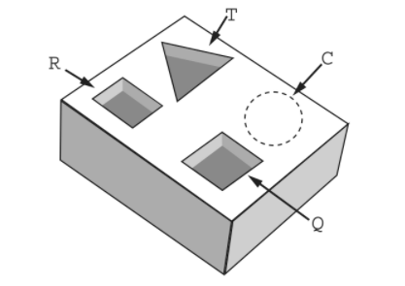

Considere 1,4 e 1,7 como aproximações para $\sqrt{2}$ e $\sqrt{3}$, respectivamente.

Para que seja atingido o seu objetivo, qual dos exemplares de serra copo o marceneiro deverá escolher?

1. I
2. II
3. III
4. IV
5. V

Questão enem2016303173

Em um exame, foi feito o monitoramento dos níveis de duas substâncias presentes (Ae B) na corrente sanguínea de uma pessoa, durante um período de 24 h, conforme o resultado apresentado na figura. Um nutricionista, no intuito de prescrever uma dieta para essa pessoa, analisou os níveis dessas substâncias, determinando que, para uma dieta semanal eficaz, deverá ser estabelecido um parâmetro cujo valor será dado pelo número de vezes em que os níveis de A e de B forem iguais, porém, maiores que o nível mínimo da substância A durante o período de duração da dieta.

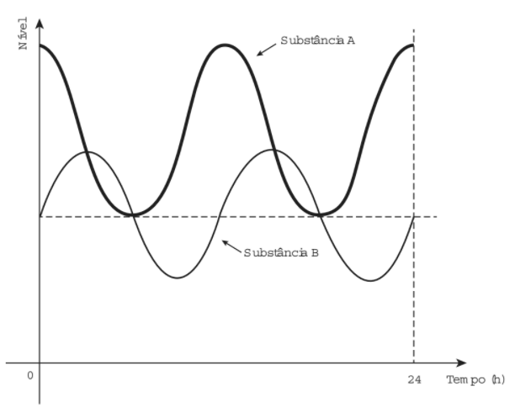

Considere que o padrão apresentado no resultado do exame, no período analisado, se repita para os dias subsequentes.

O valor do parâmetro estabelecido pelo nutricionista, para uma dieta semanal, será igual a:

1. 28.
2. 21.
3. 2.
4. 7.
5. 14.

Questão enem2016303174

Um paciente necessita de reidratação endovenosa feita por meio de cinco frascos de soro durante 24 h. Cada frasco tem um volume de 800 mL de soro. Nas primeiras quatro horas, deverá receber 40% do total a ser aplicado. Cada mililitro de soro corresponde a 12 gotas.

O número de gotas por minuto que o paciente deverá receber após as quatro primeiras horas será:

1. 16.
2. 20.
3. 24.
4. 34.
5. 40.

Questão enem2016303175

É comum os artistas plásticos se apropriarem de entes matemáticos para produzirem, por exemplo, formas e imagens por meio de manipulações. Um artista plástico, em uma de suas obras, pretende retratar os diversos polígonos obtidos pelas intersecções de um plano com uma pirâmide regular de base quadrada.

Segundo a classificação dos polígonos, quais deles são possíveis de serem obtidos pelo artista plástico?

1. Quadrados, apenas.
2. Triângulos e quadrados, apenas.
3. Triângulos, quadrados e trapézios, apenas.
4. Triângulos, quadrados, trapézios e quadriláteros irregulares, apenas.
5. Triângulos, quadrados, trapézios, quadriláteros irregulares e pentágonos, apenas.

Questão enem2016303176

Um reservatório é abastecido com água por uma torneira e um ralo faz a drenagem da água desse reservatório. Os gráficos representam as vazões Q, em litro por minuto, do volume de água que entra no reservatório pela torneira e do volume que sai pelo ralo, em função do tempo t, em minuto.

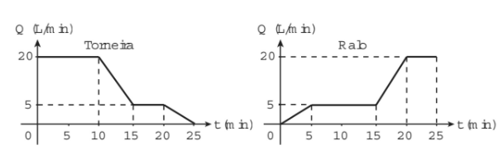

Em qual intervalo de tempo, em minuto, o reservatório tem uma vazão constante de enchimento?

1. De 0 a 10.
2. De 5 a 10.
3. De 5 a 15.
4. De 15 a 25.
5. De 0 a 25.

Questão enem2016303177

O LIRAa, Levantamento Rápido do índice de Infestação por *Aedes aegypti*, consiste num mapeamento da infestação do mosquito *Aedes aegypti*. O LIRAa é dado pelo percentual do número de imóveis com focos do mosquito, entre os escolhidos de uma região em avaliação.

O serviço de vigilância sanitária de um município, no mês de outubro do ano corrente, analisou o LIRAa de cinco bairros que apresentaram o maior índice de infestação no ano anterior. Os dados obtidos para cada bairro foram:

I. 14 imóveis com focos de mosquito em 400 imóveis no bairro;

II. 6 imóveis com focos de mosquito em 500 imóveis no bairro;

III. 13 imóveis com focos de mosquito em 520 imóveis no bairro;

IV. 9 imóveis com focos de mosquito em 360 imóveis no bairro;

V. 15 imóveis com focos de mosquito em 500 imóveis no bairro.

O setor de dedetização do município definiu que o direcionamento das ações de controle iniciarão pelo bairro que apresentou o maior índice do LIRAa.

Disponível em: http://bvsms.saude.gov.br. Acesso em: 28 out. 2015.

As ações de controle iniciarão pelo bairro:

1. I.
2. II.
3. III.
4. IV.
5. V.

Questão enem2016303178

A figura representa o globo terrestre e nela estão marcados os pontos *A, B* e *C*. Os pontos *A* e *B* estão localizados sobre um mesmo paralelo, e os pontos *B* e *C*, sobre um mesmo meridiano. É traçado um caminho do ponto *A* até *C*, pela superfície do globo, passando por *B*, de forma que o trecho de *A* até *B* se dê sobre o paralelo que passa por *A* e *B* e, o trecho de *B* até *C* se dê sobre o meridiano que passa por *B* e *C*. Considere que o plano a é paralelo à linha do equador na figura.

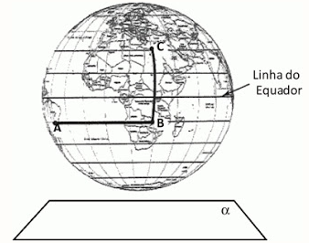

A projeção ortogonal, no plano a, do caminho traçado no globo pode ser representada por:

|  |  |
| --- | --- |
|  |  |
|  |  |
|  |  |

Questão enem2016303179

Diante da hipótese do comprometimento da qualidade da água retirada do volume morto de alguns sistemas hídricos, os técnicos de um laboratório decidiram testar cinco tipos de filtros de água.

Dentre esses, os quatro com melhor desempenho serão escolhidos para futura comercialização.

Nos testes, foram medidas as massas de agentes contaminantes, em miligrama, que não são capturados por cada filtro em diferentes períodos, em dia, como segue:

* Filtro 1 (F1): 18 mg em 6 dias;
* Filtro 2 (F2): 15 mg em 3 dias;
* Filtro 3 (F3): 18 mg em 4 dias;
* Filtro 4 (F4): 6 mg em 3 dias;
* Filtro 5 (F5): 3 mg em 2 dias.

Ao final, descarta-se o filtro com a maior razão entre a medida da massa de contaminantes não capturados e o número de dias, o que corresponde ao de pior desempenho.

Disponível em: www.redebrasilatual.com.br. Acesso em: 12 jul. 2015 (adaptado).

O filtro descartado é o:

1. F1.
2. F2.
3. F3.
4. F4.
5. F5.

Questão enem2016303180

Em 2011, um terremoto de magnitude 9,0 na escala Richter causou um devastador *tsunami* no Japão,

provocando um alerta na usina nuclear de Fukushima. Em 2013, outro terremoto, de magnitude 7,0 na mesma escala, sacudiu Sichuan (sudoeste da China), deixando centenas de mortos e milhares de feridos. A magnitude de um terremoto na escala Richter pode ser calculada por

$M=\frac{2}{3}log \left(\frac{E}{E_{0}}\right)$,

sendo $E$ a energia, em kWh, liberada pelo terremoto e $E_{0}$ uma constante real positiva. Considere que $E_{1}$ e $E_{2}$ representam as energias liberadas nos terremotos ocorridos no Japão e na China, respectivamente.

Disponível em: www.terra.com.br. Acesso em: 15 ago. 2013 (adaptado).

Qual a relação entre $E_{1}$ e $E_{2}$?



$E_{1}= E_{2} + 2$

$E_{1}={ {10}^{2}⋅ E}_{2}$

$E_{1}={ {10}^{3}⋅ E}_{2}$

$E_{1}={ {10}^{\frac{9}{7}}}_{}$ $⋅E_{2}$

$E_{1}=$ $\frac{9}{7} ⋅E_{2}$

Questão enem2016356001

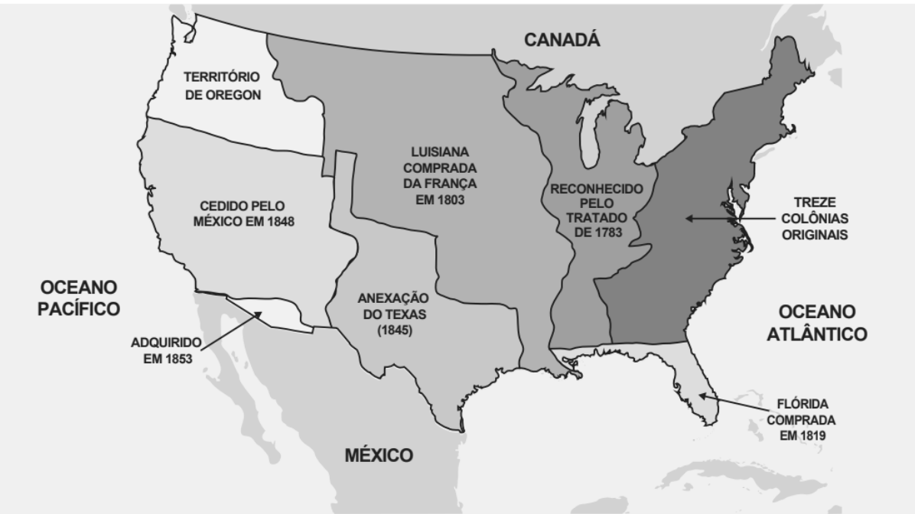

ALBUQUERQUE, M. M.; REIS, A. C. F.; CARVALHO, C. D. Atlas histórico escolar. Rio de Janeiro, Fename, 1977 (adaptado).

Nos Estados Unidos, durante o século XIX, tal como representada no mapa, a relação entre território e nação foi reconfigurada por uma política que:

1. transferiu as populações indígenas para territórios de fronteira anexados, protegendo a cultura protestante dos migrantes fundadores da nação norte-americana.
2. respondeu às ameaças europeias pelo fim da escravidão, integrando a população de escravos ao projeto de expansão por meio da doação de terras.
3. assinou acordos com países latino-americanos, ajudando na reestruturação da economia desses países após suas independências.
4. projetou o avanço de populações excedentes para além da faixa atlântica, reformulando fronteiras para o estabelecimento de um país continental.
5. instalou manufaturas nas áreas compradas e anexadas, visando utilizar a mão de obra barata das populações em trânsito.

Questão enem2016356002

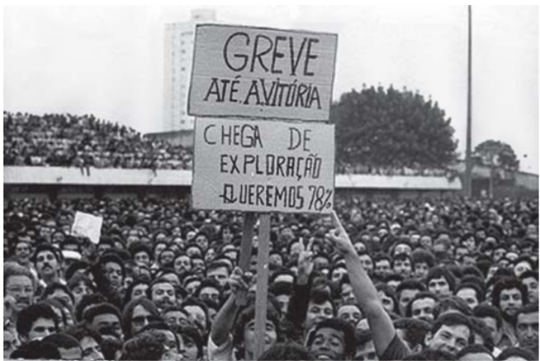

Disponível em: www1.folha.uol.com.br. Acesso em: 9 nov. 2011.

Para além de objetivos específicos, muitos movimentos sociais interferem no contexto sociopolítico e ultrapassam dimensões imediatas, como foi o caso das mobilizações operárias, ocorridas em 1979 na cidade de São Paulo.

Nesse sentido, ao mesmo tempo em que lutavam por seus direitos, essas mobilizações contribuíram com o(a):

1. elaboração de novas políticas que garantiram a estabilidade econômica do país.
2. instalação de empresas multinacionais no Brasil.
3. legalização dos sindicatos no Brasil.
4. surgimento das políticas governamentais assistencialistas.
5. processo de redemocratização do Brasil.

Questão enem2016356003

A característica fundamental é que ele não é mais somente um agricultor ou um pecuarista: ele combina atividades agropecuárias com outras atividades não agrícolas dentro ou fora de seu estabelecimento, tanto nos ramos tradicionais urbano-industriais como nas novas atividades que vêm se desenvolvendo no meio rural, como lazer, turismo, conservação da natureza, moradia e prestação de serviços pessoais.

SILVA, J. G. O novo rural brasileiro. Revista Nova Economia, n. 1, maio 1997 (adaptado).

Essa nova forma de organização social do trabalho é denominada:

1. terceirização.
2. pluriatividade.
3. agronegócio.
4. cooperativismo.
5. associativismo.

Questão enem2016356004

[...] O SERVIDOR — Diziam ser filho do rei...

ÉDIPO — Foi ela quem te entregou a criança?

O SERVIDOR — Foi ela, Senhor.

ÉDIPO — Com que intenção?

O SERVIDOR — Para que eu a matasse.

ÉDIPO — Uma mãe! Mulher desgraçada!

O SERVIDOR — Ela tinha medo de um oráculo dos deuses.

ÉDIPO — O que ele anunciava?

O SERVIDOR — Que essa criança um dia mataria seu pai.

ÉDIPO — Mas por que tu a entregaste a este homem?

O SERVIDOR — Tive piedade dela, mestre. Acreditei que ele a levaria ao país de onde vinha. Ele te salvou a vida, mas para os piores males! Se és realmente aquele de quem ele fala, saibas que nasceste marcado pela infelicidade.

ÉDIPO — Oh! Ai de mim! Então no final tudo seria verdade! Ah! Luz do dia, que eu te veja aqui pela última vez, já que hoje me revelo o filho de quem não devia nascer, o esposo de quem não devia ser, o assassino de quem não deveria matar!

SÓFOCLES. Édipo Rei. Porto Alegre: L&PM, 2011.

O trecho da obra de Sófocles, que expressa o núcleo da tragédia grega, revela o(a):

1. condenação eterna dos homens pela prática injustificada do incesto.
2. legalismo estatal ao punir com a prisão perpétua o crime de parricídio.
3. busca pela explicação racional sobre os fatos até então desconhecidos.
4. caráter antropomórfico dos deuses na medida em que imitavam os homens.
5. impossibilidade de o homem fugir do destino predeterminado pelos deuses.

Questão enem2016356005

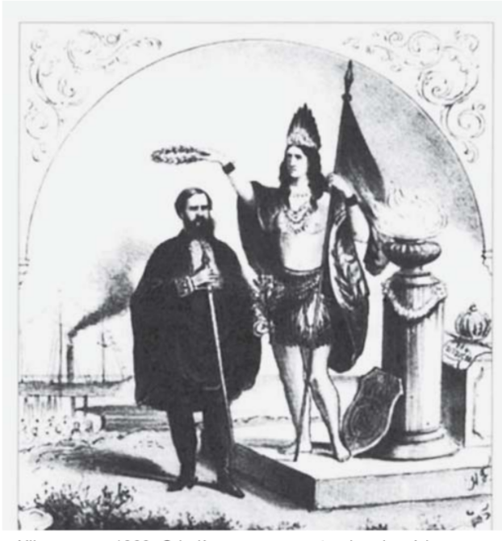

Xilogravura, 1869. O indígena, representando o Império, coroa com louros o monarca.

Com seu manto real em verde e amarelo, as cores da casa dos Habsburgo e Bragança, mas que lembravam também os tons da natureza do “Novo Mundo”, cravejado de estrelas representando o Cruzeiro do Sul e, finalmente, com o cabeção de penas de papo de tucano em volta do pescoço, D. Pedro II foi coroado imperador do Brasil. O monarca jamais foi tão tropical. Entre muitos ramos de café e tabaco, coroado como um César em meio a coqueiros e paineiras, D. Pedro transformava-se em sinônimo da nacionalidade.

SCHWARCZ, L. M. As barbas do imperador: D. Pedro II, um monarca nos trópicos. São Paulo: Cia. das Letras, 1998 (adaptado).

No Segundo Reinado, a Monarquia brasileira recorreu ao simbolismo de determinadas figuras e alegorias.

A análise da imagem e do texto revela que o objetivo de tal estratégia era:

1. exaltar o modelo absolutista e despótico.
2. valorizar a mestiçagem africana e nativa.
3. reduzir a participação democrática e popular.
4. mobilizar o sentimento patriótico e antilusitano.
5. obscurecer a origem portuguesa e colonizadora.

Questão enem2016356006

Em virtude da importância dos grandes volumes de matérias-primas na indústria química — eram necessárias dez a doze toneladas de ingredientes para fabricar uma tonelada de soda —, a indústria teve uma localização bem definida quase que desde o início. Os três centros principais eram a área de Glasgow e as margens do Mersey e do Tyne.

LANDES, D. S. Prometeu desacorrentado: transformação tecnológica e desenvolvimento industrial na Europa ocidental, desde 1750 até a nossa época. Rio de Janeiro: Nova Fronteira, 1994.

A relação entre a localização das indústrias químicas e das matérias-primas nos primórdios da Revolução Industrial provocou a:

1. busca pela isenção de impostos.
2. intensa qualificação da mão de obra.
3. diminuição da distância dos mercados consumidores.
4. concentração da produção em determinadas regiões do país.
5. necessidade do desenvolvimento de sistemas de comunicação.

Questão enem2016356007

A Justiça de São Paulo decidiu multar os supermercados que não fornecerem embalagens de papel ou material biodegradável. De acordo com a decisão, os estabelecimentos que descumprirem a norma terão de pagar multa diária de R$ 20 mil, por ponto de venda. As embalagens deverão ser disponibilizadas de graça e em quantidade suficiente.

Disponível em: www.estadao.com.br. Acesso em: 31 jul. 2012 (adaptado).

A legislação e os atos normativos descritos estão ancorados na seguinte concepção:

1. Implantação da ética comercial.
2. Manutenção da livre concorrência.
3. Garantia da liberdade de expressão.
4. Promoção da sustentabilidade ambiental.
5. Enfraquecimento dos direitos do consumidor.

Questão enem2016356008

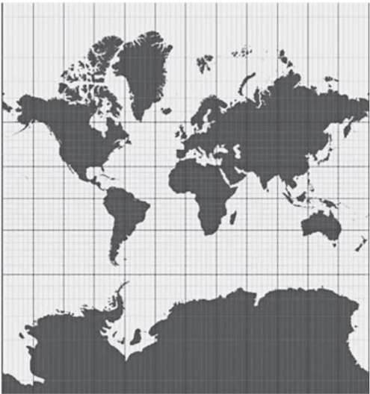

Disponível em: http://portaldoprofessor.mec.gov.br. Acesso em: 12 ago. 2012.

A projeção cartográfica do mapa configura-se como hegemônica desde a sua elaboração, no século XVI.

A sua principal contribuição inovadora foi a:

1. redução comparativa das terras setentrionais.
2. manutenção da proporção real das áreas representadas.
3. consolidação das técnicas utilizadas nas cartas medievais.
4. valorização dos continentes recém-descobertos pelas Grandes Navegações.
5. adoção de um plano em que os paralelos fazem ângulos constantes com os meridianos.

Questão enem2016356009

Ações de educação patrimonial são realizadas em diferentes contextos e localidades e têm mostrado resultados surpreendentes ao trazer à tona a autoestima das comunidades. Em alguns casos, promovem o desenvolvimento local e indicam soluções inovadoras de reconhecimento e salvaguarda do patrimônio cultural para muitas populações.

PELEGRINI, S. C. A.; PINHEIRO, A. P. (Orgs.). Tempo, memória e patrimônio cultural. Piauí: Edupi, 2010.

A valorização dos bens mencionados encontra-se correlacionada a ações educativas que promovem a(s):

1. evolução de atividades artesanais herdadas do passado.
2. representações sociais formadoras de identidades coletivas.
3. mobilizações políticas criadoras de tradições culturais urbanas.
4. hierarquização de festas folclóricas praticadas por grupos locais.
5. formação escolar dos jovens para o trabalho realizado nas comunidades.

Questão enem2016356010

O número de votantes potenciais em 1872 era de 1 097 698, o que correspondia a 10,8% da população total. Esse número poderia chegar a 13%, quando separamos os escravos dos demais indivíduos. Em 1886, cinco anos depois de a Lei Saraiva ter sido aprovada, o número de cidadãos que poderiam se qualificar eleitores era de 117 022, isto é, 0,8% da população.

CASTELLUCCI, A. A. S. Trabalhadores, máquina política e eleições na Primeira República. Disponível em: www.ifch.unicamp.br. Acesso em: 28 jul. 2012.

A explicação para a alteração envolvendo o número de eleitores no período é a:

1. criação da Justiça Eleitoral.
2. exigência da alfabetização.
3. redução da renda nacional.
4. exclusão do voto feminino.
5. coibição do voto de cabresto.

Questão enem2016356011

A justiça e a conformidade ao contrato consistem em algo com que a maioria dos homens parece concordar. Constitui um princípio julgado estender-se até os esconderijos dos ladrões e às confederações dos maiores vilões; até os que se afastaram a tal ponto da própria humanidade conservam entre si a fé e as regras da justiça.

LOCKE, J. Ensaio acerca do entendimento humano. São Paulo: Nova Cultural, 2000 (adaptado).

De acordo com Locke, até a mais precária coletividade depende de uma noção de justiça, pois tal noção:

1. identifica indivíduos despreparados para a vida em comum.
2. contribui com a manutenção da ordem e do equilíbrio social.
3. estabelece um conjunto de regras para a formação da sociedade.
4. determina o que é certo ou errado num contexto de interesses conflitantes.
5. representa os interesses da coletividade, expressos pela vontade da maioria.

Questão enem2016356012

**Aquarela do Brasil**

Brasil!

Meu Brasil brasileiro

Meu mulato inzoneiro

Vou cantar-te nos meus versos

O Brasil, samba que dá

Bamboleio que faz gingar

O Brasil do meu amor

Terra de Nosso Senhor

Brasil! Pra mim! Pra mim, pra mim!

Ah! Abre a cortina do passado

Tira a mãe preta do Cerrado

Bota o rei congo no congado

Brasil! Pra mim!

Deixa cantar de novo o trovador

A merencória luz da lua

Toda canção do meu amor

Quero ver a sá dona caminhando

Pelos salões arrastando

O seu vestido rendado

Brasil! Pra mim, pra mim, pra mim!

ARY BARROSO. Aquarela do Brasil, 1939 (fragmento).

Muito usual no Estado Novo de Vargas, a composição de Ary Barroso é um exemplo típico de:

1. música de sátira.
2. samba exaltação.
3. hino revolucionário.
4. propaganda eleitoral.
5. marchinha de protesto.

Questão enem2016356013

A geografia mundial da inovação sofreu uma reviravolta que mobiliza fatores humanos, financeiros e tecnológicos.

Esforço humano: com 1,15 milhão de pesquisadores, a China dispõe de um potencial equivalente a 82% da capacidade norte-americana e 79% da europeia; segundo a National Science Foundation norte-americana, o país deverá concentrar 30% de todos os pesquisadores do mundo até 2025.

Esforço financeiro: em 2009, pela primeira vez, a China apresentou um orçamento para pesquisa que a colocou em segundo lugar no mundo — ainda bastante longe dos Estados Unidos, mas à frente do Japão.

Esforço tecnológico: em 2011, o país se tornou o primeiro depositante mundial de patentes, graças a uma estratégia nacional que visa passar do *Made in China* (produzido na China) para o *Designed in China* (projetado na China).

CARROUÉ, L. Desindustrialização. Disponível em: [www.diplomatique.org.br](http://www.diplomatique.org.br). Acesso em: 30 jul. 2013 (adaptado).

O texto apresenta um novo fator a ser considerado para refletir sobre o papel produtivo entre os países, representado pela:

1. aplicação da ciência e tecnologia no desenvolvimento produtivo, que aumenta o potencial inventivo.
2. ampliação da capacidade da indústria de base, que coopera para diversificar os níveis produtivos.
3. exploração da mão de obra barata, que atrai fluxo de investimentos industriais para os países.
4. inserção de pesquisas aplicadas ao setor financeiro, que incentiva a livre concorrência.
5. transnacionalização do capital industrial, que eleva os lucros em escala planetária.

Questão enem2016356014

A demanda da comunidade afro-brasileira por reconhecimento, valorização e afirmação de direitos, no que diz respeito à educação, passou a ser particularmente apoiada com a promulgação da Lei 10.639/2003, que alterou a Lei 9.394/1996, estabelecendo a obrigatoriedade do ensino de história e cultura afro-brasileiras e africanas.

Diretrizes Curriculares Nacionais para a Educação das Relações Etnicorraciais e para o Ensino de História e Cultura Afro-brasileira e Africana. Brasília: Ministério da Educação, 2005.

A alteração legal no Brasil contemporâneo descrita no texto é resultado do processo de:

1. aumento da renda nacional.
2. mobilização do movimento negro.
3. melhoria da infraestrutura escolar.
4. ampliação das disciplinas obrigatórias.
5. politização das universidades públicas.

Questão enem2016356015

A imagem da relação patrão-empregado geralmente veiculada pelas classes dominantes brasileiras na República Velha era de que esta relação se assemelhava em muitos aspectos à relação entre pais e filhos. O patrão era uma espécie de “juiz doméstico” que procurava guiar e aconselhar o trabalhador, que, em troca, devia realizar suas tarefas com dedicação e respeitar o seu patrão.

CHALHOUB, S. Trabalho, lar e botequim: o cotidiano dos trabalhadores do Rio de Janeiro da Belle Époque. Campinas: Unicamp, 2001.

No contexto da transição do trabalho escravo para o trabalho livre, a construção da imagem descrita no texto tinha por objetivo:

1. esvaziar o conflito de uma relação baseada na desigualdade entre os indivíduos que dela participavam.
2. driblar a lentidão da nascente Justiça do Trabalho, que não conseguia conter os conflitos cotidianos.
3. separar os âmbitos público e privado na organização do trabalho para aumentar a eficiência dos funcionários.
4. burlar a aplicação das leis trabalhistas conquistadas pelos operários nos primeiros governos civis do período republicano.
5. compensar os prejuízos econômicos sofridos pelas elites em função da ausência de indenização pela libertação dos escravos.

Questão enem2016356016

**TEXTO I**

Dezenas de milhares de pessoas compareceram à maior manifestação anti-troika (Comissão Europeia, Banco Central Europeu e FMI) em Atenas contra a austeridade e os cortes de gastos públicos aprovados neste domingo no parlamento grego.

Disponível em: www.cartamaior.com.br. Acesso em: 8 nov. 2013.

**TEXTO II**

As políticas de austeridade transferem o ônus econômico para as classes trabalhadoras. Para diminuir os prejuízos do capital financeiro, socializam as perdas entre as classes trabalhadoras. O capitalismo não foi capaz de integrar os trabalhadores e ao mesmo tempo protegê-los.

Entrevista com Ruy Braga. Revista IHU online. Disponível em: [www.ihu.unisinos.br](http://www.ihu.unisinos.br). Acesso em: 8 nov. 2013 (adaptado).

Diante dos fatos e da análise apresentados, a política econômica e a demanda popular correlacionada encontram-se, respectivamente, em:

1. controle da dívida interna e implementação das regras patronais.
2. afrouxamento da economia de mercado e superação da lógica individualista.
3. aplicação de plano desenvolvimentista e afirmação das conquistas neoliberais.
4. defesa dos interesses corporativos do capital e manutenção de direitos sociais.
5. mudança na estrutura do sistema produtivo e democratização do acesso ao trabalho.

Questão enem2016356017

A Lei das Doze Tábuas, de meados do século V a.C., fixou por escrito um velho direito costumeiro. No relativo às dívidas não pagas, o código permitia, em última análise, matar o devedor; ou vendê-lo como escravo “do outro lado do Tibre” — isto é, fora do território de Roma.

CARDOSO, C. F. S. O trabalho compulsório na Antiguidade. Rio de Janeiro: Graal, 1984.

A referida lei foi um marco na luta por direitos na Roma Antiga, pois possibilitou que os plebeus:

1. modificassem a estrutura agrária assentada no latifúndio.
2. exercessem a prática da escravidão sobre seus devedores.
3. conquistassem a possibilidade de casamento com os patrícios.
4. ampliassem a participação política nos cargos políticos públicos.
5. reinvindicassem as mudanças sociais com base no conhecimento das leis.

Questão enem2016356018

Os andróginos tentaram escalar o céu para combater os deuses. No entanto, os deuses em um primeiro momento pensam em matá-los de forma sumária. Depois decidem puni-los da forma mais cruel: dividem-nos em dois. Por exemplo, é como se pegássemos um ovo cozido e, com uma linha, dividíssemos ao meio. Desta forma, até hoje as metades separadas buscam reunir-se. Cada um com saudade de sua metade, tenta juntar-se novamente a ela, abraçando-se, enlaçando-se um ao outro, desejando formar um único ser.

PLATÃO. O banquete. São Paulo: Nova Cultural, 1987.

No trecho da obra *O banquete*, Platão explicita, por meio de uma alegoria, o:

1. bem supremo como fim do homem.
2. prazer perene como fundamento da felicidade.
3. ideal inteligível como transcendência desejada.
4. amor como falta constituinte do ser humano.
5. autoconhecimento como caminho da verdade.

Questão enem2016356019

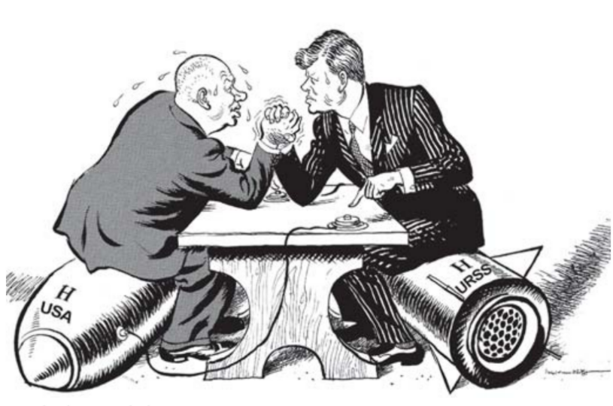

ILLINGWORTH, L. G. Outubro de 1962. Disponível em: www.llgc.org.uk. Acesso em: 8 mar. 2016.

A charge faz alusão à intensa rivalidade entre as duas maiores potências do século XX. O momento mais tenso dessa disputa foi provocado pela:

1. ampliação da Guerra do Vietnã.
2. construção do muro de Berlim.
3. instalação de mísseis em Cuba.
4. eclosão da Guerra dos Sete Dias.
5. invasão do território do Afeganistão.

Questão enem2016356020

Em 1967, o geógrafo brasileiro Pedro Pinchas Geiger propôs uma divisão regional do país em regiões geoeconômicas ou complexos regionais. Essa divisão baseia-se no processo histórico de formação do território brasileiro, levando em conta, especialmente, os efeitos da industrialização. Dessa forma, busca-se refletir a realidade do país e compreender seus mais profundos contrastes.

Disponível em: http://educacao.uol.com.br. Acesso em: 23 ago. 2012 (adaptado).

A divisão em regiões geoeconômicas ou complexos regionais encontra-se na seguinte representação:

|  |  |
| --- | --- |
|  |  |
|  |  |
|  |  |

Questão enem2016356021

**TEXTO I**

**Cidadão**

Tá vendo aquele edifício, moço?

Ajudei a levantar

Foi um tempo de aflição

Eram quatro condução

Duas pra ir, duas pra voltar

Hoje depois dele pronto

Olho pra cima e fico tonto

Mas me vem um cidadão

E me diz desconfiado

“Tu tá aí admirado

Ou tá querendo roubar?”

Meu domingo tá perdido

Vou pra casa entristecido

Dá vontade de beber

E pra aumentar meu tédio

Eu nem posso olhar pro prédio

Que eu ajudei a fazer.

BARBOSA, L. In: ZÉ RAMALHO. 20 Super Sucessos. Rio de Janeiro: Sony Music, 1999 (fragmento).

**TEXTO II**

O trabalhador fica mais pobre à medida que produz mais riqueza e sua produção cresce em força e extensão. O trabalhador torna-se uma mercadoria ainda mais barata à medida que cria mais bens. Esse fato simplesmente subentende que o objeto produzido pelo trabalho, o seu produto, agora se lhe opõe como um ser estranho, como uma força independente do produtor.

MARX, K. Manuscritos económicos-filosóficos (Primeiro manuscrito). São Paulo: Boitempo Editorial, 2004 (adaptado).

Com base nos textos, a relação entre trabalho e modo de produção capitalista é:

1. baseada na desvalorização do trabalho especializado e no aumento da demanda social por novos postos de emprego.
2. fundada no crescimento proporcional entre o número de trabalhadores e o aumento da produção de bens e serviços.
3. estruturada na distribuição equânime de renda e no declínio do capitalismo industrial e tecnocrata.
4. instaurada a partir do fortalecimento da luta de classes e da criação da economia solidária.
5. derivada do aumento da riqueza e da ampliação da exploração do trabalhador.

Questão enem2016356022

Pode-se admitir que a experiência passada dá somente uma informação direta e segura sobre determinados objetos em determinados períodos do tempo, dos quais ela teve conhecimento. Todavia, é esta a principal questão sobre a qual gostaria de insistir: por que esta experiência tem de ser estendida a tempos futuros e a outros objetos que, pelo que sabemos, unicamente são similares em aparência. O pão que outrora comi alimentou-me, isto é, um corpo dotado de tais qualidades sensíveis estava, a este tempo, dotado de tais poderes desconhecidos. Mas, segue-se daí que este outro pão deve também alimentar-me como ocorreu na outra vez, e que qualidades sensíveis semelhantes devem sempre ser acompanhadas de poderes ocultos semelhantes? A consequência não parece de nenhum modo necessária.

HUME, D. Investigação acerca do entendimento humano. São Paulo: Abril Cultural, 1995.

O problema descrito no texto tem como consequência a:

1. universabilidade do conjunto das proposições de observação.
2. normatividade das teorias científicas que se valem da experiência.
3. dificuldade de se fundamentar as leis científicas em bases empíricas.
4. inviabilidade de se considerar a experiência na construção da ciência.
5. correspondência entre afirmações singulares e afirmações universais.

Questão enem2016356023

**TEXTO I**

O Cerrado brasileiro apresenta diversos aspectos favoráveis, mas tem como problema a baixa fertilidade de seus solos. A grande maioria é ácido, com baixo pH.

Disponível em: www.fmb.edu.br. Acesso em: 21 dez. 2012 (adaptado).

**TEXTO II**

O crescimento da participação da Região Central do Brasil na produção de soja foi estimulado, entre outros fatores, por avanços científicos em tecnologias para manejo de solos.

Disponível em: www.conhecer.org.br. Acesso em: 19 dez. 2012 (adaptado).

Nos textos, são apresentados aspectos do processo de ocupação de um bioma brasileiro. Uma tecnologia que permite corrigir os limites impostos pelas condições naturais está indicada em:

1. Calagem.
2. Hidroponia.
3. Terraceamento.
4. Cultivo orgânico.
5. Rotação de culturas.

Questão enem2016356024

A favela é vista como um lugar sem ordem, capaz de ameaçar os que nela não se incluem. Atribuir-lhe a ideia de perigo é o mesmo que reafirmar os valores e estruturas da sociedade que busca viver diferentemente do que se considera viver na favela. Alguns oficiantes do direito, ao defenderem ou acusarem réus moradores de favelas, usam em seus discursos representações previamente formuladas pela sociedade e incorporadas nesse campo profissional. Suas falas se fundamentam nas representações inventadas a respeito da favela e que acabam por marcar a identidade dos indivíduos que nela residem.

RINALDI, A. Marginais, delinquentes e vítimas: um estudo sobre a representação da categoria favelado no tribunal do júri da cidade do Rio de Janeiro. In: ZALUAR, A.; ALVITO, M. (Orgs.).Um século de favela. Rio de Janeiro: Editora FGV, 1998.

O estigma apontado no texto tem como consequência o(a):

1. aumento da impunidade criminal.
2. enfraquecimento dos direitos civis.
3. distorção na representação política.
4. crescimento dos índices de criminalidade.
5. ineficiência das medidas socioeducativas.

Questão enem2016356025

A história não corresponde exatamente ao que foi realmente conservado na memória popular, mas àquilo que foi selecionado, escrito, descrito, popularizado e institucionalizado por quem estava encarregado de fazê-lo. Os historiadores, sejam quais forem seus objetivos, estão envolvidos nesse processo, uma vez que eles contribuem, conscientemente ou não, para a criação, demolição e reestruturação de imagens do passado que pertencem não só ao mundo da investigação especializada, mas também à esfera pública na qual o homem atua como ser político.

HOBSBAWN, E.; RANGER, T. A invenção das tradições. Rio de Janeiro: Paz e Terra, 1984 (adaptado).

Uma vez que a neutralidade é inalcançável na atividade mencionada, é tarefa do profissional envolvido:

1. criticar as ideias dominantes.
2. respeitar os interesses sociais.
3. defender os direitos das minorias.
4. explicitar as escolhas realizadas.
5. satisfazer os financiadores de pesquisas.

Questão enem2016356026

**Cúpula dos Povos começa como contraponto à Rio+20**

Enquanto a conferência oficial no Riocentro, na Barra, é restrita a participantes credenciados, que só entram depois de passar por um forte controle de segurança, a Cúpula dos Povos é aberta ao público, em tendas ao ar livre no Aterro do Flamengo. Ela é aberta também às tribos e discussões mais diversas, em mesas de debate e painéis geridos pelos próprios participantes, buscando promover a mobilização social. Problemas ambientais, econômicos, sociais, políticos e de minorias serão discutidos no evento, afirma uma ativista norte-americana, em alusão ao movimento que ocupou *Wall Street*, em Nova York, no ano passado.

Disponível em: www.bbc.co.uk. Acesso em: 14 ago. 2012.

Uma articulação entre as agendas ambientalistas e a antiglobalização indica a:

1. humanização do sistema capitalista financeiro.
2. consolidação do movimento operário internacional.
3. promoção de consenso com as elites políticas locais.
4. constituição de espaços de debates transversais globais.
5. construção das pautas com os partidos políticos socialistas.

Questão enem2016356027

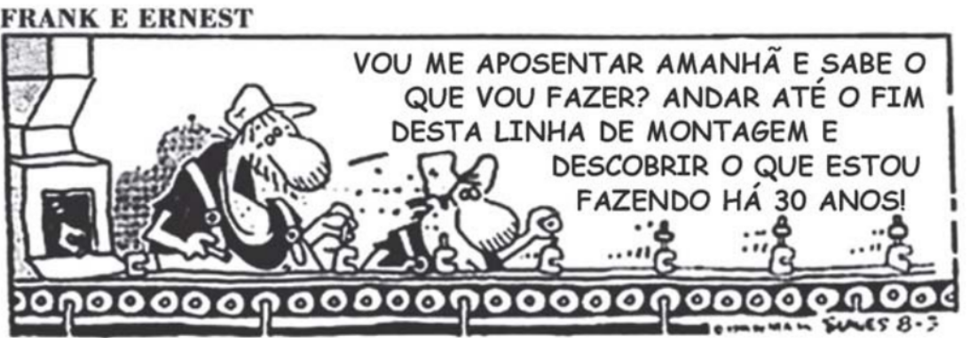

THAVES. Jornal do Brasil, 19 fev. 1997 (adaptado).

A forma de organização interna da indústria citada gera a seguinte consequência para a mão de obra nela inserida:

1. Ampliação da jornada diária.
2. Melhoria da qualidade do trabalho.
3. Instabilidade nos cargos ocupados.
4. Eficiência na prevenção de acidentes.
5. Desconhecimento das etapas produtivas.

Questão enem2016356028

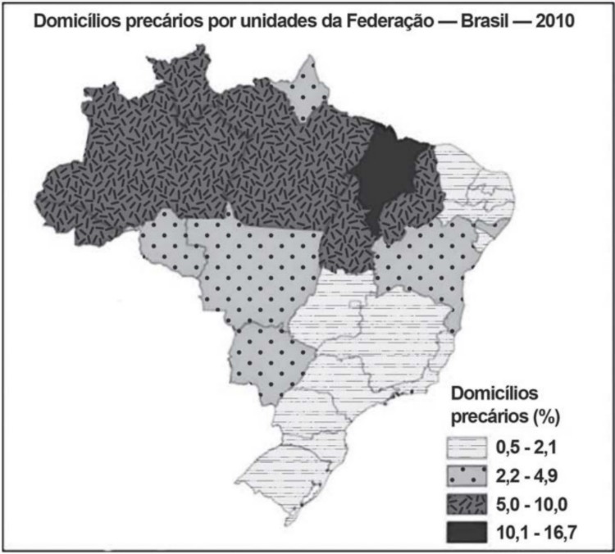

FUNDAÇÃO JOÃO PINHEIRO. Déficit habitacional municipal no Brasil 2010. Belo Horizonte: FJP/CEI, 2013.

Relacionando as informações do mapa com o processo de ocupação brasileiro, as áreas de maior precariedade estão associadas:

1. ao fenômeno da marcha para o oeste.
2. à divergência de poderes políticos locais.
3. ao processo de ocupação imigratória tardia.
4. à presença de espaços de baixo potencial produtivo.
5. a baixos investimentos públicos em equipamentos urbanos.

Questão enem2016356029

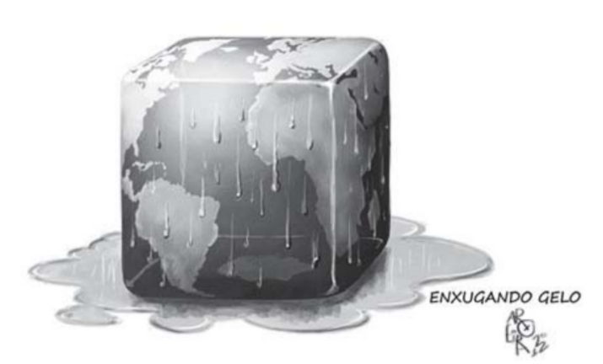

AROEIRA. Disponível em: http://appsodia.ig.com.br. Acesso em: 19jun. 2012 (adaptado).

O processo ambiental ao qual a charge faz referência tende a se agravar em função do(a):

1. expansão gradual das áreas de desertificação.
2. aumento acelerado do nível médio dos oceanos.
3. controle eficaz da emissão antrópica de gases poluentes.
4. crescimento paulatino do uso de fontes energéticas alternativas.
5. dissenso político entre países componentes de acordos climáticos internacionais.

Questão enem2016356030

**Arrependimentos terminais**

Em *Antes de partir*, uma cuidadora especializada em doentes terminais fala do que eles mais se arrependem na hora de morrer. “Não deveria ter trabalhado tanto”, diz um dos pacientes. “Desejaria ter ficado em contato com meus amigos”, lembra outro. “Desejaria ter coragem de expressar meus sentimentos.” “Não deveria ter levado a vida baseando-me no que esperavam de mim”, diz um terceiro. Há cem anos ou cinquenta, quem sabe, sem dúvida seriam outros os arrependimentos terminais. “Gostaria de ter sido mais útil à minha pátria.” “Deveria ter sido mais obediente a Deus.” “Gostaria de ter deixado mais patrimônio aos meus descendentes.”

COELHO, M. Folha de São Paulo, 2 jan. 2013.

O texto compara hipoteticamente dois padrões morais que divergem por se basearem respectivamente em:

1. satisfação pessoal e valores tradicionais.
2. relativismo cultural e postura ecumênica.
3. tranquilidade espiritual e costumes liberais.
4. realização profissional e culto à personalidade.
5. engajamento político e princípios nacionalistas.

Questão enem2016356031

**TEXTO I**

Até aqui expus a natureza do homem (cujo orgulho e outras paixões o obrigaram a submeter-se ao governo), juntamente com o grande poder do seu governante, o qual comparei com o Leviatã, tirando essa comparação dos dois últimos versículos do capítulo 41 de Jó, onde Deus, após ter estabelecido o grande poder do Leviatã, lhe chamou Rei dos Soberbos. Não há nada na Terra, disse ele, que se lhe possa comparar.

HOBBES, T. O Leviatã. São Paulo: Martins Fontes, 2003.

**TEXTO II**

Eu asseguro, tranquilamente, que o governo civil é a solução adequada para as inconveniências do estado de natureza, que devem certamente ser grandes quando os homens podem ser juízes em causa própria, pois é fácil imaginar que um homem tão injusto a ponto de lesar o irmão dificilmente será justo para condenar a si mesmo pela mesma ofensa.

LOCKE, J. Segundo tratado sobre o governo civil. Petrópolis: Vozes, 1994.

Thomas Hobbes e John Locke, importantes teóricos contratualistas, discutiram aspectos ligados à natureza humana e ao Estado. Thomas Hobbes, diferentemente de John Locke, entende o estado de natureza como um(a):

1. condição de guerra de todos contra todos, miséria universal, insegurança e medo da morte violenta.
2. organização pré-social e pré-política em que o homem nasce com os direitos naturais: vida, liberdade, igualdade e propriedade.
3. capricho típico da menoridade, que deve ser eliminado pela exigência moral, para que o homem possa constituir o Estado civil.
4. situação em que os homens nascem como detentores de livre-arbítrio, mas são feridos em sua livre decisão pelo pecado original.
5. estado de felicidade, saúde e liberdade que é destruído pela civilização, que perturba as relações sociais e violenta a humanidade.

Questão enem2016356032

O Movimento Negro Unificado (MNU) distingue-se do Teatro Experimental do Negro (TEN) por sua crítica ao discurso nacional hegemônico. Isto é, enquanto o TEN defende a plena integração simbólica dos negros na identidade nacional “híbrida”, o MNU condena qualquer tipo de assimilação, fazendo do combate à ideologia da democracia racial uma das suas principais bandeiras de luta, visto que, aos olhos desse movimento, a igualdade formal assegurada pela lei entre negros e brancos e a difusão do mito de que a sociedade brasileira não é racista teriam servido para sustentar, ideologicamente, a opressão racial.

COSTA, S. Dois Atlânticos: teoria social, antirracismo, cosmopolitismo. Belo Horizonte: UFMG, 2006 (adaptado).

No texto, são comparadas duas organizações do movimento negro brasileiro, criadas em diferentes contextos históricos: o TEN, em 1944, e o MNU, em 1978. Ao assumir uma postura divergente da do TEN, o MNU pretendia:

1. pressionar o governo brasileiro a decretar a igualdade racial.
2. denunciar a permanência do racismo nas relações sociais.
3. contestar a necessidade da igualdade entre negros e brancos.
4. defender a assimilação do negro por meios não democráticos.
5. divulgar a ideia da miscigenação como marca da nacionalidade.

Questão enem2016356033

A presença de uma corrente migratória por si só não explica a condição de vida dos imigrantes. Esta será somente a aparência de um fenômeno mais profundo, estruturado em relações socioeconômicas muitas vezes perversas. É o que podemos dizer dos indivíduos que são deslocados do campo para as cidades e obrigados a viver em condições de vida culturalmente diferentes das que vivenciaram em seu lugar de origem.

SCARLATO, F. C. População e urbanização brasileira. In: ROSS, J. L. S. Geografia do Brasil. São Paulo: Edusp, 2009.

O texto faz referência a um movimento migratório que reflete o(a):

1. processo de deslocamento de trabalhadores motivados pelo aumento da oferta de empregos no campo.
2. dinâmica experimentada por grande quantidade de pessoas, que resultou no inchaço das grandes cidades.
3. permuta de locais específicos, obedecendo a fatores cíclicos naturais.
4. circulação de pessoas diariamente em função do emprego.
5. cultura de localização itinerante no espaço.

Questão enem2016356034

As convicções religiosas dos escravos eram entretanto colocadas a duras provas quando de sua chegada ao Novo Mundo, onde eram batizados obrigatoriamente “para a salvação de sua alma” e deviam curvar-se às doutrinas religiosas de seus mestres, lemanjá, mãe de numerosos outros orixás, foi sincretizada com Nossa Senhora da Conceição, e Nanã Buruku, a mais idosa das divindades das águas, foi comparada a Sant’Ana, mãe da Virgem Maria.

VERGER, P. Orixás: deuses iorubás na África e no Novo Mundo. São Paulo: Corrupio, 1981.

O sincretismo religioso no Brasil colônia foi uma estratégia utilizada pelos negros escravizados para:

1. compreender o papel do sagrado para a cultura europeia.
2. garantir a aceitação pelas comunidades dos convertidos.
3. preservar as crenças e a sua relação com o sagrado.
4. integrar as distintas culturas no Novo Mundo.
5. possibilitar a adoração de santos católicos.

Questão enem2016356035

Quando a Corte chegou ao Rio de Janeiro, a Colônia tinha acabado de passar por uma explosão populacional. Em pouco mais de cem anos, o número de habitantes aumentara dez vezes.

GOMES, L. 1808: como uma rainha louca, um príncipe medroso e uma Corte corrupta enganaram Napoleão e mudaram a história de Portugal e do Brasil. São Paulo: Planeta do Brasil, 2008 (adaptado).

A alteração demográfica destacada no período teve como causa a atividade:

1. cafeeira, com a atração da imigração europeia.
2. industrial, com a intensificação do êxodo rural.
3. mineradora, com a ampliação do tráfico africano.
4. canavieira, com o aumento do apresamento indígena.
5. manufatureira, com a incorporação do trabalho assalariado.

Questão enem2016356036

O processo de justiça é um processo ora de diversificação do diverso, ora de unificação do idêntico. A igualdade entre todos os seres humanos em relação aos direitos fundamentais é o resultado de um processo de gradual eliminação de discriminações e, portanto, de unificação daquilo que ia sendo reconhecido como idêntico: uma natureza comum do homem acima de qualquer diferença de sexo, raça, religião etc.

BOBBIO, N. Teoria geral da política: a filosofia política e as lições dos clássicos. Rio de Janeiro: Campus, 2000.

De acordo com o texto, a construção de uma sociedade democrática fundamenta-se em:

1. A norma estabelecida pela disciplina social.
2. A pertença dos indivíduos à mesma categoria.
3. A ausência de constrangimentos de ordem pública.
4. A debilitação das esperanças na condição humana.
5. A garantia da segurança das pessoas e valores sociais.

Questão enem2016356037

**Lado ocupado pelo motorista em um automóvel**

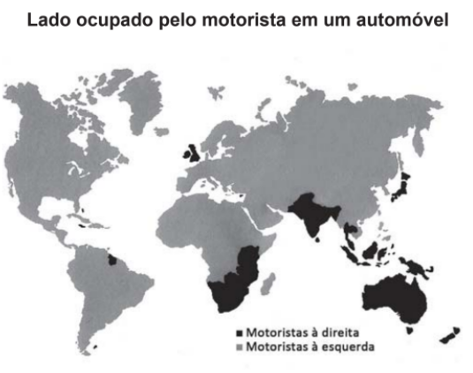

Disponível em: http://repairpal.com. Acesso em: 14 jan. 2014 (adaptado).

A interpretação da imagem demonstra que a distribuição de países onde se dirige do lado direito coincide, em grande parte, com a zona de influência ou dominação exercida pela:

1. índia.
2. Austrália.
3. Inglaterra.
4. Indonésia.
5. África do Sul.

Questão enem2016356038

Ninguém delibera sobre coisas que não podem ser de outro modo, nem sobre as que lhe é impossível fazer. Por conseguinte, como o conhecimento científico envolve demonstração, mas não há demonstração de coisas cujos primeiros princípios são variáveis (pois todas elas poderiam ser diferentemente), e como é impossível deliberar sobre coisas que são por necessidade, a sabedoria prática não pode ser ciência, nem arte: nem ciência, porque aquilo que se pode fazer é capaz de ser diferentemente, nem arte, porque o agir e o produzir são duas espécies diferentes de coisa. Resta, pois, a alternativa de ser ela uma capacidade verdadeira e raciocinada de agir com respeito às coisas que são boas ou más para o homem.

ARISTÓTELES. Ética a Nicômaco. São Paulo: Abril Cultural, 1980.

Aristóteles considera a ética como pertencente ao campo do saber prático. Nesse sentido, ela difere-se dos outros saberes porque é caracterizada como:

1. conduta definida pela capacidade racional de escolha.
2. capacidade de escolher de acordo com padrões científicos.
3. conhecimento das coisas importantes para a vida do homem.
4. técnica que tem como resultado a produção de boas ações.
5. política estabelecida de acordo com padrões democráticos de deliberação.

Questão enem2016356039

Simples, saborosa e, acima de tudo, exótica. Se a culinária brasileira tem o tempero do estranhamento, esta verdade decorre de dois elementos: a dimensão do território e a infinidade de ingredientes. Percebe-se que o segredo da cozinha brasileira é a mistura com ingredientes e técnicas indígenas. É esse o elemento que a torna autêntica.

POMBO, N. Cardápio Brasil. Nossa História, n. 29, mar. 2006 (adaptado).

O processo de formação identitária descrito no texto está associado à:

1. imposição de rituais sagrados.
2. assimilação de tradições culturais.
3. tipificação de hábitos comunitários.
4. hierarquização de conhecimentos tribais.
5. superação de diferenças etnorraciais.

Questão enem2016356040

Durante as três últimas décadas, algumas regiões do Centro-Sul do Brasil mudaram do ponto de vista da organização humana, dos espaços herdados da natureza, incorporando padrões que abafaram, por substituição parcial, anteriores estruturas sociais e econômicas. Essas mudanças ocorreram, principalmente, devido à implantação de infraestruturas viárias e energéticas, além da descoberta de impensadas vocações dos solos regionais para atividades agrárias rentáveis.

AB’SABER, A. N. Os domínios de natureza no Brasil: potencialidades paisagísticas. São Paulo: Ateliê Editorial, 2003 (adaptado).

A transformação regional descrita está relacionada ao seguinte processo característico desse espaço rural:

1. Expansão do mercado interno.
2. Valorização do manejo familiar.
3. Exploração de espécies nativas.
4. Modernização de métodos produtivos.
5. Incorporação de mão de obra abundante.

Questão enem2016356041

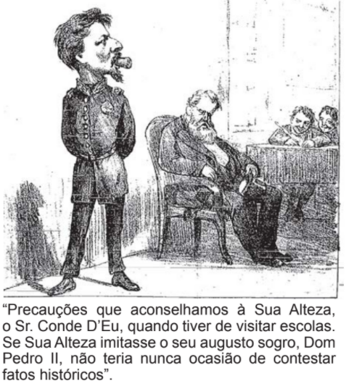

AGOSTINI, A. Revista lllustrada, n. 309, 29 jul. 1882 (adaptado).

Segundo a charge, os últimos anos da Monarquia foram marcados por:

1. debates promovidos em espaços públicos, contando com a presença da família real.
2. atividades intensas realizadas pelo Conde D'Eu, numa tentativa de salvar o regime monárquico.
3. revoltas populares em escolas, com o intuito de destituir o monarca do poder e coroar o seu genro.
4. críticas oriundas principalmente da imprensa, colocando em dúvida a continuidade do regime político.
5. dúvidas em torno da validade das medidas tomadas pelo imperador, fazendo com que o Conde D'Eu assumisse o governo.

Questão enem2016356042

Quando surgiram as primeiras notícias sobre a presença de seres estranhos, chegados em barcos grandes como montanhas, que montavam numa espécie de veados enormes, tinham cães grandes e ferozes e possuíam instrumentos lançadores de fogo, Montezuma e seus conselheiros ficaram pensando: de um lado, talvez Quetzalcóatl houvesse regressado, mas, de outro, não tinham essa confirmação.

PINSKY, J. et. al. História da América através de textos. São Paulo: Contexto, 2007 (adaptado).

A dúvida apresentada inseria-se no contexto da chegada dos primeiros europeus à América, e sua origem estava relacionada ao:

1. domínio da religião e do mito.
2. exercício do poder e da política.
3. controle da guerra e da conquista.
4. nascimento da filosofia e da razão.
5. desenvolvimento da ciência e da técnica.

Questão enem2016356043

Fundamos, como afirmam alguns cientistas, o antropoceno: uma nova era geológica com altíssimo poder de destruição, fruto dos últimos séculos que significaram um transtorno perverso do equilíbrio do sistema-Terra. Como enfrentar esta nova situação nunca ocorrida antes de forma globalizada e profunda? Temos pessoalmente trabalhado os paradigmas da sustentabilidade e do cuidado como relação amigável e cooperativa para com a natureza. Queremos, agora, agregar a ética da responsabilidade.

BOFF, L. Responsabilidade coletiva. Disponível em: <http://leonardoboff.wordpress.com>. Acesso em: 14 maio 2013.

A ética da responsabilidade protagonizada pelo filósofo alemão Hans Jonas e reinvindicada no texto é expressa pela máxima:

1. "A tua ação possa valer como norma para todos os homens."
2. "A norma aceita por todos advenha da ação comunicativa e do discurso."
3. "A tua ação possa produzir a máxima felicidade para a maioria das pessoas."
4. "O teu agir almeje alcançar determinados fins que possam justificar os meios."
5. "O efeito de tuas ações não destrua a possibilidade futura da vida das novas gerações."

Questão enem2016356044

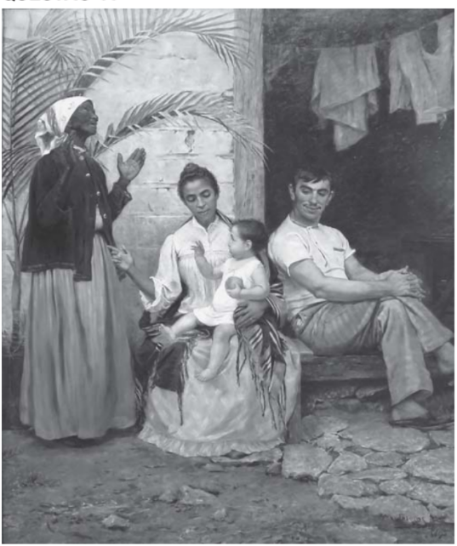

BROCOS, R. A redenção de Cam, 1895.Disponível em: http://mnba.gov.br. Acesso em: 13 jan. 2013.

Na imagem, o autor procura representar as diferentes gerações de uma família associada a uma noção consagrada pelas elites intelectuais da época, que era a de:

1. defesa da democracia racial.
2. idealização do universo rural.
3. crise dos valores republicanos.
4. constatação do atraso sertanejo.
5. embranquecimento da população.

Questão enem2016356045

O mercado tende a gerir e regulamentar todas as atividades humanas. Até há pouco, certos campos — cultura, esporte, religião — ficavam fora do seu alcance. Agora, são absorvidos pela esfera do mercado. Os governos confiam cada vez mais nele (abandono dos setores de Estado, privatizações).

RAMONET, I. Guerras do século XXI: novos temores e novas ameaças. Petrópolis: Vozes, 2003.

No texto é apresentada uma lógica que constitui uma característica central do seguinte sistema socioeconômico:

1. Socialismo.
2. Feudalismo.
3. Capitalismo.
4. Anarquismo.
5. Comunitarismo.

Questão enem2016351046

Os métodos empregados nas análises químicas são ferramentas importantes para se conhecer a composição dos diversos materiais presentes no meio ambiente. É comum, na análise de metais presentes em amostras ambientais, como água de rio ou de mar, a adição de um ácido mineral forte, normalmente o ácido nítrico ${(HNO}_{3})$, com a finalidade de impedir a precipitação de compostos pouco solúveis desses metais ao longo do tempo.

Na ocorrência de precipitação, o resultado da análise pode ser subestimado, porque:

1. ocorreu passagem de parte dos metais para uma fase sólida.
2. houve volatilização de compostos dos metais para a atmosfera.
3. os metais passaram a apresentar comportamento de não metais.
4. formou-se uma nova fase líquida, imiscível com a solução original.
5. os metais reagiram com as paredes do recipiente que contém a amostra.

Questão enem2016351047

O paclitaxel é um triterpeno poli-hidroxilado que foi originalmente isolado da casca de Taxus brevifolia, árvore de crescimento lento e em risco de extinção, mas agora é obtido por rota química semissintética. Esse fármaco é utilizado como agente quimioterápico no tratamento de tumores de ovário, mama e pulmão. Seu mecanismo de ação antitumoral envolve sua ligação à tubulina interferindo com a função dos microtúbulos.

KRETZER, I. F. Terapia antitumoral combinada de derivados do paclitaxel e etoposídeo associados à nanoemulsão lipídica rica em colesterol - LDE. Disponível em: www.teses.usp.br. Acesso em: 29 fev. 2012 (adaptado).

De acordo com a ação antitumoral descrita, que função celular é diretamente afetada pelo paclitaxel?

1. Divisão celular.
2. Transporte passivo.
3. Equilíbrio osmótico.
4. Geração de energia.
5. Síntese de proteínas.

Questão enem2016351048

Para a instalação de um aparelho de ar-condicionado, é sugerido que ele seja colocado na parte superior da parede do cômodo, pois a maioria dos fluidos (líquidos e gases), quando aquecidos, sofrem expansão, tendo sua densidade diminuída e sofrendo um deslocamento ascendente. Por sua vez, quando são resfriados, tornam-se mais densos e sofrem um deslocamento descendente.

A sugestão apresentada no texto minimiza o consumo de energia, porque:

1. diminui a umidade do ar dentro do cômodo.
2. aumenta a taxa de condução térmica para fora do cômodo.
3. torna mais fácil o escoamento da água para fora do cômodo.
4. facilita a circulação das correntes de ar frio e quente dentro do cômodo.
5. diminui a taxa de emissão de calor por parte do aparelho para dentro do cômodo.

Questão enem2016351049

Algumas práticas agrícolas fazem uso de queimadas, apesar de produzirem grandes efeitos negativos. Por exemplo, quando ocorre a queima da palha de cana-de-açúcar, utilizada na produção de etanol, há emissão de poluentes como ${CO}_{2}$, ${SO}_{X}$, ${NO}_{X}$ e materiais particulados (MP) para a atmosfera. Assim, a produção de biocombustíveis pode, muitas vezes, ser acompanhada da emissão de vários poluentes.

CARDOSO, A. A.; MACHADO, C. M. D.; PEREIRA, E. A. Biocombustível: o mito do combustível limpo. Química Nova na Escola, n. 28, maio 2008 (adaptado).

Considerando a obtenção e o consumo desse biocombustível, há transformação química quando:

1. o etanol é armazenado em tanques de aço inoxidável.
2. a palha de cana-de-açúcar é exposta ao sol para secagem.
3. a palha da cana e o etanol são usados como fonte de energia.
4. os poluentes ${SO}_{X}$, ${NO}_{X}$ e MP são mantidos intactos e dispersos na atmosfera.
5. os materiais particulados (MP) são espalhados no ar e sofrem deposição seca.

Questão enem2016351050

Um jovem suspeita que não é filho biológico de seus pais, pois descobriu que o seu tipo sanguíneo é O Rh negativo, o de sua mãe é B Rh positivo e de seu pai é A Rh positivo.

A condição genotípica que possibilita que ele seja realmente filho biológico de seus pais é que:

1. o pai e a mãe sejam heterozigotos para o sistema sanguíneo ABO e para o fator Rh.
2. o pai e a mãe sejam heterozigotos para o sistema sanguíneo ABO e homozigotos para o fator Rh.
3. o pai seja homozigoto para as duas características e a mãe heterozigota para as duas características.
4. o pai seja homozigoto para as duas características e a mãe heterozigota para o sistema ABO e homozigota para o fator Rh.
5. o pai seja homozigoto para o sistema ABO e heterozigoto para o fator Rh e a mãe homozigota para as duas características.

Questão enem2016351051

Um cosmonauta russo estava a bordo da estação espacial MIR quando um de seus rádios de comunicação quebrou. Ele constatou que dois capacitores do rádio de 3 $μ$ F e 7 $μ$ F ligados em série estavam queimados. Em função da disponibilidade, foi preciso substituir os capacitores defeituosos por um único capacitor que cumpria a mesma função.

Qual foi a capacitância, medida em $μ$ F, do capacitor utilizado pelo cosmonauta?

1. 0,10
2. 0,50
3. 2,1
4. 10
5. 21

Questão enem2016351052

Em 1950, Erwin Chargaffe colaboradores estudavam a composição química do DNA e observaram que a quantidade de adenina (A) é igual à de timina (T), e a quantidade de guanina (G) é igual à de citosina (C) na grande maioria das duplas fitas de DNA. Em outras palavras, esses cientistas descobriram que o total de purinas (A + G) e o total de pirimidinas (C + T) eram iguais. Um professor trabalhou esses conceitos em sala de aula e apresentou como exemplo uma fita simples de DNA com 20 adeninas, 25 timinas, 30 guaninas e 25 citosinas.

Qual a quantidade de cada um dos nucleotídeos, quando considerada a dupla fita de DNA formada pela fita simples exemplificada pelo professor?

1. Adenina: 20; Timina:25; Guanina: 25; Citosina:30.
2. Adenina: 25; Timina:20; Guanina: 45; Citosina:45.
3. Adenina: 45; Timina:45; Guanina: 55; Citosina:55.
4. Adenina: 50; Timina:50; Guanina: 50; Citosina:50.
5. Adenina: 55; Timina:55; Guanina: 45; Citosina:45.

Questão enem2016351053

Num dia em que a temperatura ambiente é de 37 °C, uma pessoa, com essa mesma temperatura corporal, repousa à sombra. Para regular sua temperatura corporal e mantê-la constante, a pessoa libera calor através da evaporação do suor. Considere que a potência necessária para manter seu metabolismo é 120 W e que, nessas condições, 20% dessa energia é dissipada pelo suor, cujo calor de vaporização é igual ao da água (540 cal/g). Utilize 1 cal igual a 4 J.

Após duas horas nessa situação, que quantidade de água essa pessoa deve ingerir para repor a perda pela transpiração?

1. 0,08 g
2. 0,44 g
3. 1,30 g
4. 1,80 g
5. 80,0 g

Questão enem2016351054

Suponha que um pesticida lipossolúvel que se acumula no organismo após ser ingerido tenha sido utilizado durante anos na região do Pantanal, ambiente que tem uma de suas cadeias alimentares representadas no esquema:

PLÂNCTON $→$ PULGA-D’ÁGUA $→$ LAMBARI $→$ PIRANHA $→$ TUIUIÚ

Um pesquisador avaliou a concentração do pesticida nos tecidos de lambaris da região e obteve um resultado de 6,1 partes por milhão (ppm).

Qual será o resultado compatível com a concentração do pesticida (em ppm) nos tecidos dos outros componentes da cadeia alimentar?

|  |  |  |  |
| --- | --- | --- | --- |
| **PLÂNCTON** | **PULGA-D’ÁGUA** | **PIRANHA** | **TUIUIÚ** |
| 15,1 | 10,3 | 4,3 | 1,2 |

|  |  |  |  |
| --- | --- | --- | --- |
| **PLÂNCTON** | **PULGA-D’ÁGUA** | **PIRANHA** | **TUIUIÚ** |
| 6,1 | 6,1 | 6,1 | 6,1 |

|  |  |  |  |
| --- | --- | --- | --- |
| **PLÂNCTON** | **PULGA-D’ÁGUA** | **PIRANHA** | **TUIUIÚ** |
| 2,1 | 4,3 | 10,4 | 14,3 |

|  |  |  |  |
| --- | --- | --- | --- |
| **PLÂNCTON** | **PULGA-D’ÁGUA** | **PIRANHA** | **TUIUIÚ** |
| 2,1 | 3,9 | 4,1 | 2,3 |

|  |  |  |  |
| --- | --- | --- | --- |
| **PLÂNCTON** | **PULGA-D’ÁGUA** | **PIRANHA** | **TUIUIÚ** |
| 8,8 | 5,8 | 5,3 | 9,6 |

Questão enem2016351055

A sombra do cedro vem se encostar no cocho. Primo Ribeiro levantou os ombros; começa a tremer. Com muito atraso. Mas ele tem no baço duas colmeias de bichinhos maldosos, que não se misturam, soltando enxames no sangue em dias alternados. E assim nunca precisa de passar um dia sem tremer.

ROSA, J. G. Sagarana. Rio de Janeiro: Nova Fronteira, 1984.

O texto de João Guimarães Rosa descreve as manifestações das crises paroxísticas da malária em seu personagem. Essas se caracterizam por febre alta, calafrios, sudorese intensa e tremores, com intervalos de 48 h ou 72 h, dependendo da espécie de *Plasmodium*. Essas crises periódicas ocorrem em razão da:

1. lise das hemácias, liberando merozoítos e substâncias denominadas hemozoínas.
2. invasão das hemácias por merozoítos com maturação até a forma esquizonte.
3. reprodução assexuada dos esporozoítos no fígado do indivíduo infectado.
4. liberação de merozoítos dos hepatócitos para a corrente sanguínea.
5. formação de gametócitos dentro das hemácias.

Questão enem2016351056

O soro fisiológico é uma solução aquosa de cloreto de sódio (NaCI) comumente utilizada para higienização ocular, nasal, de ferimentos e de lentes de contato. Sua concentração é 0,90% em massa e densidade igual a 1,00 g/mL.

Qual massa de NaCI, em grama, deverá ser adicionada à água para preparar 500 mL desse soro?

1. 0,45
2. 0,90
3. 4,50
4. 9,00
5. 45,00

Questão enem2016351057

Um eletricista deve instalar um chuveiro que tem as especificações 220 V — 4 400 W a 6 800 W. Para a instalação de chuveiros, recomenda-se uma rede própria, com fios de diâmetro adequado e um disjuntor dimensionado à potência e à corrente elétrica previstas, com uma margem de tolerância próxima de 10%. Os disjuntores são dispositivos de segurança utilizados para proteger as instalações elétricas de curtos-circuitos e sobrecargas elétricas e devem desarmar sempre que houver passagem de corrente elétrica superior à permitida no dispositivo.

Para fazer uma instalação segura desse chuveiro, o valor da corrente máxima do disjuntor deve ser:

1. 20 A.
2. 25 A.
3. 30 A.
4. 35 A.
5. 40 A.

Questão enem2016351058

Suponha que uma doença desconhecida esteja dizimando um rebanho bovino de uma cidade e alguns veterinários tenham conseguido isolar o agente causador da doença, verificando que se trata de um ser unicelular e procarionte.

Para combater a doença, os veterinários devem administrar, nos bovinos contaminados,

1. vacinas.
2. antivirais.
3. fungicidas.
4. vermífugos.
5. antibióticos.

Questão enem2016351059

As sacolas plásticas são utilizadas em grande quantidade no Brasil por serem práticas, leves e de baixo custo. Porém, o tempo necessário para que sofram degradação nas condições do meio é de, no mínimo, 100 anos. Com o intuito de reduzir o impacto ambiental desses produtos, as sacolas biodegradáveis foram introduzidas no mercado. Essas sacolas são confeccionadas de um material polimérico que confere a elas uma característica que as torna biodegradáveis.

A qual característica das sacolas biodegradáveis o texto faz referência?

1. Elevada massa molecular do polímero.
2. Espessura fina do material que as constitui.
3. Baixa resistência aos líquidos nas condições de uso.
4. Baixa resistência ao ataque por microrganismos em condições adequadas.
5. Ausência de anéis aromáticos na estrutura do polímero usado na confecção das sacolas.

Questão enem2016351060

Os gráficos representam a concentração na atmosfera, em partes por milhão (ppm), bilhão (ppb) ou trilhão (ppt), dos cinco gases responsáveis por 97% do efeito estufa durante o período de 1978 a 2010.

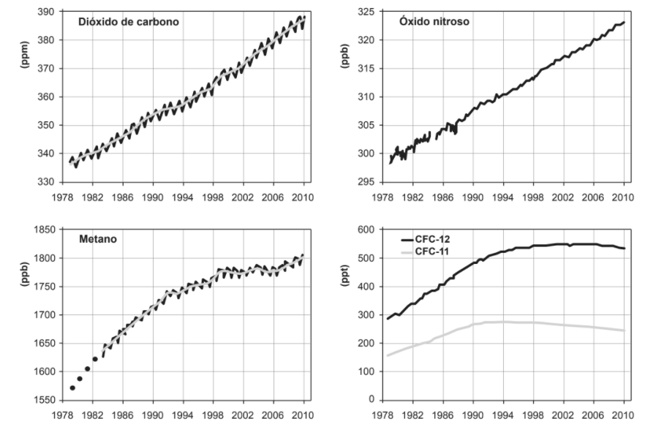

Disponível em: www.esrl.noaa.gov. Acesso em: 6 ago. 2012 (adaptado).

Qual gás teve o maior aumento percentual de concentração na atmosfera nas últimas duas décadas?

${CO}_{2}$

${CH}_{4}$

$N_{2}O$

1. CFC-12
2. CFC-11

Questão enem2016351061

O eletrocardiograma, exame utilizado para avaliar o estado do coração de um paciente, trata-se do registro da atividade elétrica do coração ao longo de um certo intervalo de tempo. A figura representa o eletrocardiograma de um paciente adulto, descansado, não fumante, em um ambiente com temperatura agradável. Nessas condições, é considerado normal um ritmo cardíaco entre 60 e 100 batimentos por minuto.

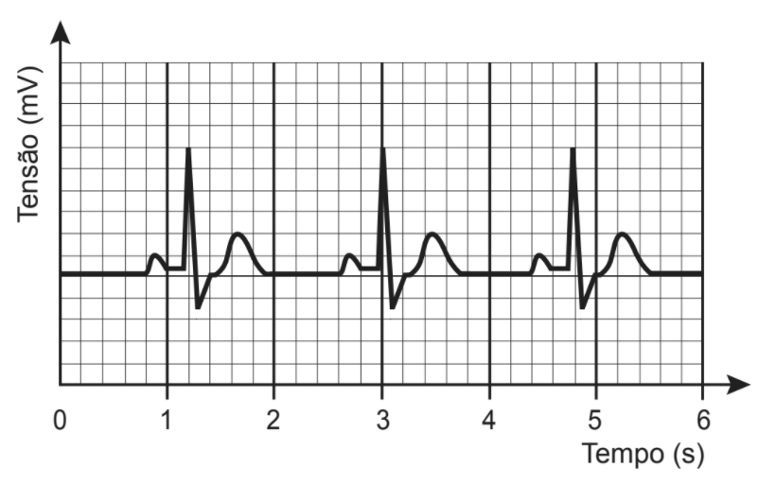

Com base no eletrocardiograma apresentado, identifica-se que a frequência cardíaca do paciente é:

1. normal.
2. acima do valor ideal.
3. abaixo do valor ideal.
4. próxima do limite inferior.
5. próxima do limite superior.

Questão enem2016351062

A modernização da agricultura, também conhecida como Revolução Verde, ficou marcada pela expansão da agricultura nacional. No entanto, trouxe consequências como o empobrecimento do solo, o aumento da erosão e dos custos de produção, entre outras. Atualmente, a preocupação com a agricultura sustentável tem suscitado práticas como a adubação verde, que consiste na incorporação ao solo de fitomassa de espécies vegetais distintas, sendo as mais difundidas as leguminosas.

ANUNCIAÇÃO, G. C. F. Disponível em: [www.muz.ifsuldeminas.edu.br](http://www.muz.ifsuldeminas.edu.br). Acesso em: 20 dez. 2012 (adaptado).

A utilização de leguminosas nessa prática de cultivo visa reduzir a:

1. utilização de agrotóxicos.
2. atividade biológica do solo.
3. necessidade do uso de fertilizantes.
4. decomposição da matéria orgânica.
5. capacidade de armazenamento de água no solo.

Questão enem2016351063

Nos anos 1990, verificou-se que o rio Potomac, situado no estado norte-americano de Maryland, tinha, em parte de seu curso, águas extremamente ácidas por receber um efluente de uma mina de carvão desativada, o qual continha ácido sulfúrico $(H_{2}{SO}_{4})$. Essa água, embora límpida, era desprovida de vida. Alguns quilômetros adiante, instalou-se uma fábrica de papel e celulose que emprega hidróxido de sódio $(NaOH)$ e carbonato de sódio $({Na}_{2}{CO}_{3})$ em seus processos. Em pouco tempo, observou-se que, a partir do ponto em que a fábrica lança seus rejeitos no rio, a vida aquática voltou a florescer.

HARRIS, D. C. Análise química quantitativa. Rio de Janeiro: Livros Técnicos e Científicos, 2012 (adaptado).

A explicação para o retorno da vida aquática nesse rio é a:

1. diluição das águas do rio pelo novo efluente lançado nele.
2. precipitação do íon sulfato na presença do efluente da nova fábrica.
3. biodegradação do ácido sulfúrico em contato com o novo efluente descartado.
4. diminuição da acidez das águas do rio pelo efluente da fábrica de papel e celulose.
5. volatilização do ácido sulfúrico após contato com o novo efluente introduzido no rio.

Questão enem2016351064

O motor de combustão interna, utilizado no transporte de pessoas e cargas, é uma máquina térmica cujo ciclo consiste em quatro etapas: admissão, compressão, explosão/expansão e escape. Essas etapas estão representadas no diagrama da pressão em função do volume. Nos motores a gasolina, a mistura ar/combustível entra em combustão por uma centelha elétrica.

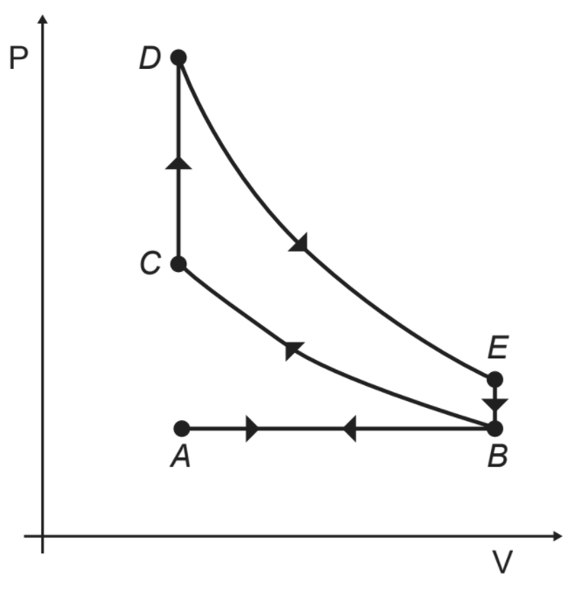

Para o motor descrito, em qual ponto do ciclo é produzida a centelha elétrica?

1. *A*
2. *B*
3. *C*
4. *D*
5. *E*

Questão enem2016351065

Utensílios de uso cotidiano e ferramentas que contêm ferro em sua liga metálica tendem a sofrer processo corrosivo e enferrujar. A corrosão é um processo eletroquímico e, no caso do ferro, ocorre a precipitação do óxido de ferro(lll) hidratado, substância marrom pouco solúvel, conhecida como ferrugem. Esse processo corrosivo é, de maneira geral, representado pela equação química:

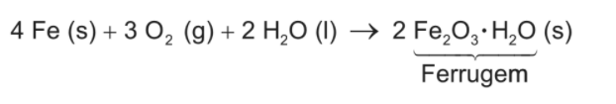

Uma forma de impedir o processo corrosivo nesses utensílios é:

1. renovar sua superfície, polindo-a semanalmente.
2. evitar o contato do utensílio com o calor, isolando-o termicamente.
3. impermeabilizar a superfície, isolando-a de seu contato com o ar úmido.
4. esterilizar frequentemente os utensílios, impedindo a proliferação de bactérias.
5. guardar os utensílios em embalagens, isolando-os do contato com outros objetos.

Questão enem2016351066

A descoberta dos organismos extremófilos foi uma surpresa para os pesquisadores. Alguns desses organismos, chamados de acidófilos, são capazes de sobreviver em ambientes extremamente ácidos. Uma característica desses organismos é a capacidade de produzir membranas celulares compostas de lipídeos feitos de éteres em vez dos ésteres de glicerol, comuns nos outros seres vivos (mesófilos), o que preserva a membrana celular desses organismos mesmo em condições extremas de acidez.

A degradação das membranas celulares de organismos não extremófilos em meio ácido é classificada como:

1. hidrólise.
2. termólise.
3. eterificação.
4. condensação.
5. saponificação.

Questão enem2016351067

Nas rodovias, é comum motoristas terem a visão ofuscada ao receberem a luz refletida na água empoçada no asfalto. Sabe-se que essa luz adquire polarização horizontal. Para solucionar esse problema, há a possibilidade de o motorista utilizar óculos de lentes constituídas por filtros polarizadores. As linhas nas lentes dos óculos representam o eixo de polarização dessas lentes.

Quais são as lentes que solucionam o problema descrito?

|  |  |
| --- | --- |
|  | D) |
|  |  |
|  |  |

Questão enem2016351068

**Companheira viajante**

Suavemente revelada? Bem no interior de nossas células, uma clandestina e estranha alma existe. Silenciosamente, ela trama e aparece cumprindo seus afazeres domésticos cotidianos, descobrindo seu nicho especial em nossa fogosa cozinha metabólica, mantendo entropia em apuros, em ciclos variáveis noturnos e diurnos. Contudo, raramente ela nos acende, apesar de sua fornalha consumi-la. Sua origem? Microbiana, supomos. Julga-se adaptada às células eucariontes, considerando-se como escrava — uma serva a serviço de nossa verdadeira evolução.

McMURRAY, W. C. The traveler. Trends in Biochemical Sciences, 1994 (adaptado).

A organela celular descrita de forma poética no texto é o(a):

1. centriolo.
2. lisossomo.
3. mitocôndria.
4. complexo golgiense.
5. retículo endoplasmático liso.

Questão enem2016351069

Até 1824 acreditava-se que as máquinas térmicas, cujos exemplos são as máquinas a vapor e os atuais motores a combustão, poderiam ter um funcionamento ideal. Sadi Carnot demonstrou a impossibilidade de uma máquina térmica, funcionando em ciclos entre duas fontes térmicas (uma quente e outra fria), obter 100% de rendimento.

Tal limitação ocorre porque essas máquinas:

1. realizam trabalho mecânico.
2. produzem aumento da entropia.
3. utilizam transformações adiabáticas.
4. contrariam a lei da conservação de energia.
5. funcionam com temperatura igual à da fonte quente.

Questão enem2016351070

Em uma aula de biologia sobre formação vegetal brasileira, a professora destacou que, em uma região, a flora convive com condições ambientais curiosas. As características dessas plantas não estão relacionadas com a falta de água, mas com as condições do solo, que é pobre em sais minerais, ácido e rico em alumínio. Além disso, essas plantas possuem adaptações ao fogo.

As características adaptativas das plantas que correspondem à região destacada pela professora são:

1. Raízes escoras e respiratórias.
2. Raízes tabulares e folhas largas.
3. Casca grossa e galhos retorcidos.
4. Raízes aéreas e perpendiculares ao solo.
5. Folhas reduzidas ou modificadas em espinhos.

Questão enem2016351071

Em Bangladesh, mais da metade dos poços artesianos cuja água serve à população local está contaminada com arsênio proveniente de minerais naturais e de pesticidas. O arsênio apresenta efeitos tóxicos cumulativos. A ONU desenvolveu um *kit* para tratamento dessa água a fim de torná-la segura para o consumo humano. O princípio desse *kit* é a remoção do arsênio por meio de uma reação de precipitação com sais de ferro(lll) que origina um sólido volumoso de textura gelatinosa.

Disponível em: http://tc.iaea.org. Acesso em: 11 dez. 2012 (adaptado).

Com o uso desse kit, a população local pode remover o elemento tóxico por meio de:

1. fervura.
2. filtração.
3. destilação.
4. calcinação.
5. evaporação.

Questão enem2016351072

Nos dias frios, é comum ouvir expressões como: “Esta roupa é quentinha” ou então “Feche a janela para o frio não entrar”. As expressões do senso comum utilizadas estão em desacordo com o conceito de calor da termodinâmica. A roupa não é “quentinha”, muito menos o frio “entra” pela janela.

A utilização das expressões “roupa é quentinha” e “para o frio não entrar” é inadequada, pois o(a)

1. roupa absorve a temperatura do corpo da pessoa, e frio não entra pela janela, o calor é que sai por ela.
2. roupa não fornece calor por ser um isolante térmico, e o frio não entra pela janela, pois é a temperatura da sala que sai por ela.
3. roupa não é uma fonte de temperatura, e o frio não pode entrar pela janela, pois o calor está contido na sala, logo o calor é que sai por ela.
4. calor não está contido num corpo, sendo uma forma de energia em trânsito de um corpo de maior temperatura para outro de menor temperatura.
5. calor está contido no corpo da pessoa, e não na roupa, sendo uma forma de temperatura em trânsito de um corpo mais quente para um corpo mais frio.

Questão enem2016351073

No dia 27 de junho de 2011, oasteroide 2011 MD, com cerca de 10 m de diâmetro, passou a 12 mil quilômetros do planeta Terra, uma distância menor do que a órbita de um satélite. A trajetória do asteroide é apresentada na figura.

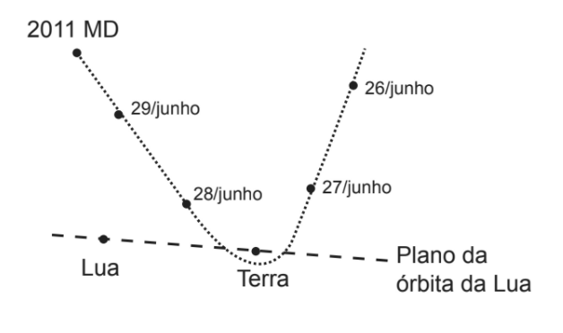

A explicação física para a trajetória descrita é o fato de o asteroide

1. deslocar-se em um local onde a resistência do ar é nula.
2. deslocar-se em um ambiente onde não há interação gravitacional.
3. sofrer a ação de uma força resultante no mesmo sentido de sua velocidade.
4. sofrer a ação de uma força gravitacional resultante no sentido contrário ao de sua velocidade.
5. estar sob a ação de uma força resultante cuja direção é diferente da direção de sua velocidade.

Questão enem2016351074

Darwin, em viagem às Ilhas Galápagos, observou que os tentilhões apresentavam bicos com formatos diferentes em cada ilha, de acordo com o tipo de alimentação disponível. Lamarck, ao explicar que o pescoço da girafa teria esticado para colher folhas e frutos no alto das árvores, elaborou ideias importantes sobre a evolução dos seres vivos.

O texto aponta que uma ideia comum às teorias da evolução, propostas por Darwin e por Lamarck, refere-se à interação entre os organismos e seus ambientes, que é denominada de:

1. mutação.
2. adaptação.
3. seleção natural.
4. recombinação gênica.
5. variabilidade genética.

Questão enem2016351075

A obtenção do alumínio dá-se a partir da bauxita ${(Al}_{2}O_{3}⋅{3H}_{2}O)$, que é purificada e eletrolisada numa temperatura de 1 000 °C. Na célula eletrolítica, o ânodo é formado por barras de grafita ou carvão, que são consumidas no processo de eletrólise, com formação de gás carbônico, e o cátodo é uma caixa de aço coberta de grafita.

A etapa de obtenção do alumínio ocorre no:

1. ânodo, com formação de gás carbônico.
2. cátodo, com redução do carvão na caixa de aço.
3. cátodo, com oxidação do alumínio na caixa de aço.
4. ânodo, com depósito de alumínio nas barras de grafita.
5. cátodo, com fluxo de elétrons das barras de grafita para a caixa de aço.

Questão enem2016351076

O quadro apresenta o consumo médio urbano de veículos do mesmo porte que utilizam diferentes combustíveis e seus respectivos preços. No caso do carro elétrico, o consumo está especificado em termos da distância percorrida em função da quantidade de energia elétrica gasta para carregar suas baterias.

|  |  |  |
| --- | --- | --- |
| **Combustível** | **Consumo na cidade** | **Preço* (R$)** |
| Eletricidade | 6 km/kWh | 0,40/kWh |
| Gasolina | 13 km/L | 2,70/L |
| Diesel | 12 km/L | 2,10/L |
| Etanol | 9 km/L | 2,10/L |
| Gás natural | 13 km/ $m^{3}$ | 1,60/ $m^{3}$ |

*valores aferidos em agosto de 2012

Considerando somente as informações contidas no quadro, o combustível que apresenta o maior custo por quilômetro rodado é o(a):

1. diesel.
2. etanol.
3. gasolina.
4. eletricidade.
5. gás natural.

Questão enem2016351077

O petróleo é um tipo de combustível fóssil, de origem animal e vegetal, constituído principalmente por hidrocarbonetos. Em desastres de derramamento de petróleo, vários métodos são usados para a limpeza das áreas afetadas. Um deles é a biodegradação por populações naturais de microrganismos que utilizam o petróleo como fonte de nutrientes. O quadro mostra a composição química média das células desses microrganismos.

|  |  |
| --- | --- |
| **Elemento** | **Composição média celular (%)** |
| Carbono | 50 |
| Hidrogênio | 7 |
| Nitrogênio | 11 |
| Fósforo | 2 |
| Outros | 30 |

Para uma efetiva biodegradação, a região afetada deve ser suplementada com:

1. nitrogênio e fósforo.
2. hidrogênio e fósforo.
3. carbono e nitrogênio.
4. carbono e hidrogênio.
5. nitrogênio e hidrogênio.

Questão enem2016351078

O principal componente do sal de cozinha é o cloreto de sódio, mas o produto pode ter aluminossilicato de sódio em pequenas concentrações. Esse sal, que é insolúvel em água, age como antiumectante, evitando que o sal de cozinha tenha um aspecto empedrado.

O procedimento de laboratório adequado para verificar a presença do antiumectante em uma amostra de sal de cozinha é o(a):

1. realização do teste de chama.
2. medida do pH de uma solução aquosa.
3. medida da turbidez de uma solução aquosa.
4. ensaio da presença de substâncias orgânicas.
5. verificação da presença de cátions monovalentes.

Questão enem2016351079

Em um hospital, acidentalmente, uma funcionária ficou exposta a alta quantidade de radiação liberada por um aparelho de raios X em funcionamento. Posteriormente, ela engravidou e seu filho nasceu com grave anemia. Foi verificado que a criança apresentava a doença devido à exposição anterior da mãe à radiação.

O que justifica, nesse caso, o aparecimento da anemia na criança?

1. A célula-ovo sofreu uma alteração genética.
2. As células somáticas da mãe sofreram uma mutação.
3. A célula gamética materna que foi fecundada sofreu uma mutação.
4. As hemácias da mãe que foram transmitidas à criança não eram normais.
5. As células hematopoiéticas sofreram alteração do número de cromossomos.

Questão enem2016351080

Chamamos de lixo a grande diversidade de resíduos sólidos de diferentes procedências, como os gerados em residências. O aumento na produção de resíduos sólidos leva à necessidade de se pensar em maneiras adequadas de tratamento. No Brasil, 76% do lixo é disposto em lixões e somente 24% tem como destino um tratamento adequado, considerando os aterros sanitários, as usinas de compostagem ou a incineração.

FADINI, P. S.; FADINI, A. A. A. Lixo: desafios e compromissos. Química Nova na Escola, maio 2001 (adaptado).

Comparando os tratamentos descritos, as usinas de compostagem apresentam como vantagem serem o destino:

1. que gera um produto passível de utilização na agricultura.
2. onde ocorre a eliminação da matéria orgânica presente no lixo.
3. mais barato, pois não implica custos de tratamento nem controle.
4. que possibilita o acesso de catadores, pela disposição do lixo a céu aberto.
5. em que se podem utilizar áreas contaminadas com resíduos de atividades de mineração.

Questão enem2016351081

As notas musicais podem ser agrupadas de modo a formar um conjunto. Esse conjunto pode formar uma escala musical. Dentre as diversas escalas existentes, a mais difundida é a escala diatónica, que utiliza as notas denominadas *dó, ré, mi, fá, sol, lá* e *si*. Essas notas estão organizadas em ordem crescente de alturas, sendo a nota *dó* a mais baixa e a nota *si* a mais alta.

Considerando uma mesma oitava, a nota *si* é a que tem menor:

1. amplitude.
2. frequência.
3. velocidade.
4. intensidade.
5. comprimento de onda.

Questão enem2016351082

O ambiente marinho pode ser contaminado com rejeitos radioativos provenientes de testes com armas nucleares. Os materiais radioativos podem se acumular nos organismos. Por exemplo, o estrôncio-90 é quimicamente semelhante ao cálcio e pode substituir esse elemento nos processos biológicos.

FIGUEIRA, R. C. L.; CUNHA, I. I. L. A contaminação dos oceanos por radionuclídeos antropogênicos. Química Nova na Escola, n. 1, 1998 (adaptado).

Um pesquisador analisou as seguintes amostras coletadas em uma região marinha próxima a um local que manipula o estrôncio radioativo: coluna vertebral de tartarugas, concha de moluscos, endoesqueleto de ouriços-do-mar, sedimento de recife de corais e tentáculos de polvo.

Em qual das amostras analisadas a radioatividade foi menor?

1. Concha de moluscos.
2. Tentáculos de polvo.
3. Sedimento de recife de corais.
4. Coluna vertebral de tartarugas.
5. Endoesqueleto de ouriços-do-mar.

Questão enem2016351083

Para um salto no Grand Canyon usando motos, dois paraquedistas vão utilizar uma moto cada, sendo que uma delas possui massa três vezes maior. Foram construídas duas pistas idênticas até a beira do precipício, de forma que no momento do salto as motos deixem a pista horizontalmente e ao mesmo tempo. No instante em que saltam, os paraquedistas abandonam suas motos e elas caem praticamente sem resistência do ar.

As motos atingem o solo simultaneamente porque:

1. possuem a mesma inércia.
2. estão sujeitas à mesma força resultante.
3. têm a mesma quantidade de movimento inicial.
4. adquirem a mesma aceleração durante a queda.
5. são lançadas com a mesma velocidade horizontal.

Questão enem2016351084

Uma nova estratégia para o controle da dengue foi apresentada durante o Congresso Internacional de Medicina Tropical, no Rio de Janeiro, em 2012. O projeto traz uma abordagem nova e natural para o combate à doença e já está em fase de testes. O objetivo do programa é cessar a transmissão do vírus da dengue pelo *Aedes aegypti*, a partir da introdução da bactéria *Wolbachia* — que é naturalmente encontrada em insetos — nas populações locais de mosquitos. Quando essa bactéria é introduzida no *A. aegypti*, atua como uma “vacina”, estimulando o sistema imunológico e bloqueando a multiplicação do vírus dentro do inseto.

Disponível em: http://portalsaude.saude.gov.br. Acesso em: 20 dez. 2012 (adaptado).

Qual o conceito fundamental relacionado a essa estratégia?

1. Clonagem.
2. Mutualismo.
3. Parasitismo.
4. Transgênese.
5. Controle biológico.

Questão enem2016351085

A bauxita é o minério utilizado na fabricação do alumínio, a qual apresenta ${{Al}_{2}O}_{3}$ (alumina) em sua composição. Após o trituramento e lavagem para reduzir o teor de impurezas, o minério é misturado a uma solução aquosa de $NaOH$ (etapa A). A parte sólida dessa mistura é rejeitada e a solução resultante recebe pequenos cristais de alumina, de onde sedimenta um sólido (etapa B). Esse sólido é aquecido até a obtenção de um pó branco, isento de água e constituído unicamente por alumina. Finalmente, esse pó é aquecido até sua fusão e submetido a uma eletrólise, cujos produtos são o metal puro fundido $(Al)$ e o gás carbônico $({CO}_{2})$.

SILVA FILHO, E. B.; ALVES, M. C. M.; DA MOTTA, M. Lama vermelha da indústria de beneficiamento de alumina: produção, características, disposição e aplicações alternativas. Revista Matéria, n. 2, 2007.

Nesse processo, as funções das etapas A e B são, respectivamente,

1. oxidar a alumina e outras substâncias e reduzir seletivamente a alumina.
2. solubilizar a alumina e outras substâncias e induzir a precipitação da alumina.
3. solidificar as impurezas alcalinas e deslocar o equilíbrio no sentido da alumina.
4. neutralizar o solo ácido do minério e catalisar a reação de produção da alumina.
5. romper as ligações químicas da alumina e diminuir o calor de formação do alumínio.

Questão enem2016351086

A figura mostra uma balança de braços iguais, em equilíbrio, na Terra, onde foi colocada uma massa $m$, e a indicação de uma balança de força na Lua, onde a aceleração da gravidade é igual a $1,6 {m/s}^{2}$, sobre a qual foi colocada uma massa $M$.

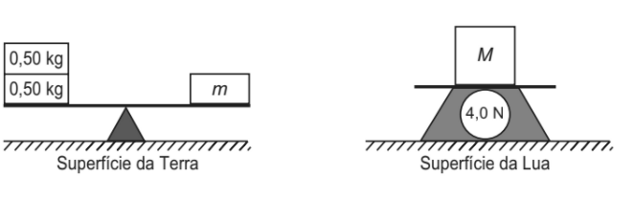

A razão das massas $\frac{M}{m}$ é:

1. 4,0.
2. 2,5.
3. 0,4.
4. 1,0.
5. 0,25

Questão enem2016351087

A energia nuclear é uma alternativa aos combustíveis fósseis que, se não gerenciada de forma correta, pode causar impactos ambientais graves. O princípio da geração dessa energia pode se basear na reação de fissão controlada do urânio por bombardeio de nêutrons, como ilustrado:

$${{}^{235}U+ n→{}^{95}Sr+{}^{139}Xe+ 2 n+ energia }^{}$$

Um grande risco decorre da geração do chamado lixo atômico, que exige condições muito rígidas de tratamento e armazenamento para evitar vazamentos para o meio ambiente. Esse lixo é prejudicial, pois:

1. favorece a proliferação de microrganismos termófilos.
2. produz nêutrons livres que ionizam o ar, tornando-o condutor.
3. libera gases que alteram a composição da atmosfera terrestre.
4. acentua o efeito estufa decorrente do calor produzido na fissão.
5. emite radiação capaz de provocar danos à saúde dos seres vivos.

Questão enem2016351088

Os seres vivos mantêm constantes trocas de matéria com o ambiente mediante processos conhecidos como ciclos biogeoquímicos. O esquema representa um dos ciclos que ocorrem nos ecossistemas.

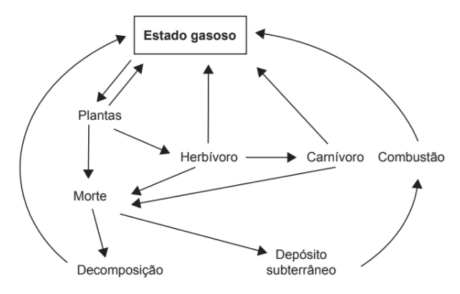

O esquema apresentado corresponde ao ciclo biogeoquímico do(a):

1. água.
2. fósforo.
3. enxofre.
4. carbono.
5. nitrogênio.

Questão enem2016351089

Uma lâmpada LED (diodo emissor de luz), que funciona com 12 V e corrente contínua de 0,45 A, produz a mesma quantidade de luz que uma lâmpada incandescente de 60 W de potência.

Qual é o valor da redução da potência consumida ao se substituir a lâmpada incandescente pela de LED?

1. 54,6 W
2. 27,0 W
3. 26,6 W
4. 5,4 W
5. 5,0 W

Questão enem2016351090

Para lavar e refrescar o ambiente, que estava a 40 °C, uma pessoa resolveu jogar água sobre um piso de granito. Ela observou que o líquido se concentrou em algumas regiões, molhando parcialmente a superfície. Ao adicionar detergente sobre essa água, a pessoa verificou que o líquido se espalhou e deixou o piso totalmente molhado.

A molhabilidade da superfície foi melhorada em função da:

1. solubilidade do detergente em água ser alta.
2. tensão superficial da água ter sido reduzida.
3. pressão de vapor da água ter sido diminuída.
4. densidade da solução ser maior que a da água.
5. viscosidade da solução ser menor que a da água.

Questão enem2016361091i



Disponível em: http://bruketa-zinic.com. Acesso em: 3 ago. 2012.

A campanha desse pôster, direcionada aos croatas, tem como propósito:

1. alertar os cidadãos sobre a lei em vigor contra a discriminação.
2. conscientizar sobre as consequências do preconceito na sociedade.
3. reduzir os prejuízos causados por motoristas alcoolizadas.
4. fazer uma crítica à falta de habilidade das mulheres ao volante.
5. evitar os acidentes de trânsito envolvendo mulheres.

Questão enem2016361092i

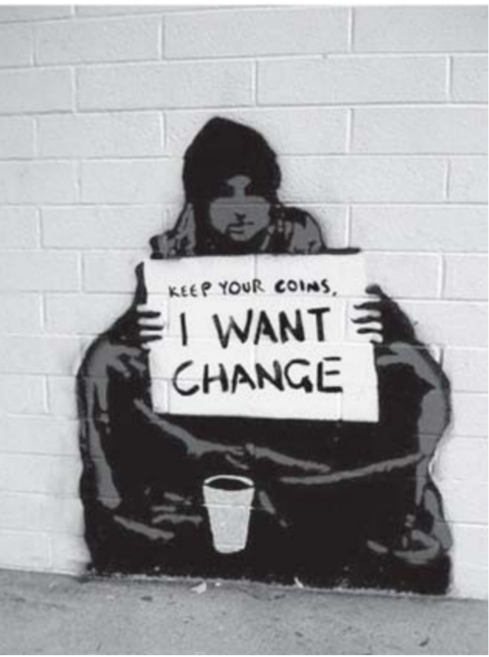

BANSKY. Disponível em: www.weburbanist.com. Acesso em: 2 ago. 2012.

Bansky é um grafiteiro famoso. Na obra pintada em um muro da cidade de Claremont, Califórnia, em 2007, ele fez uso de um trocadilho com a palavra “change”, o que caracteriza seu grafite como um protesto contra a:

1. escolha da mendicância como forma de vida.
2. condição de vida das pessoas em miséria.
3. falta de solidariedade dos mais favorecidos.
4. marginalização das pessoas desabrigadas.
5. incapacidade de os mendigos mudarem de vida.

Questão enem2016361093i

**Mauritius: gender roles and statuses**

**Division of Labor by Gender**. The economic success of industry has led to low unemployment rates. This has changed the workplace and home life as women joined the workforce. This industrialization also led to women being promoted faster. According to the Minister of Women, Family Welfare, and Child Development, a quarter of all managers are now women.

Women are the traditional homekeepers of the society. Between 1985 and 1991 the number of women working outside the home increased from 22 percent to 41 percent. With that trend continuing, hired housekeeping and child care have become relatively new and important industries.

**The Relative Status of Women and Men**. Historically, women have had subordinate roles in Mauritian

society. However, the Constitution specifically prohibits discrimination based on sex, and women now have access to education, employment, and governmental services.

In March 1998 the DomesticViolence Act was passed.

This gave greater protection and legal authority to combat domestic abuse. In that same year it also became a crime to abandon one’s family or pregnant spouse for more than two months, not to pay food support, or to engage in sexual harassment.

Women are underrepresented in the government. The National Assembly has seventy seats, of which women hold five.

Disponível em: www.everyculture.com. Acesso em: 4 fev. 2013.

Questões como o papel de homens e mulheres na sociedade contemporânea vêm sendo debatidas de diferentes pontos de vista, influenciados por valores culturais específicos de cada sociedade. No caso das Ilhas Maurício, esses valores sustentam a tomada de decisão em torno da:

1. importância do reconhecimento da presença feminina na estrutura familiar.
2. manutenção da igualdade entre mulheres e homens no trabalho.
3. proteção legal da mulher contra atos discriminatórios.
4. representatividade da mulher em cargos políticos.
5. criação de auxílio à mulher abandonada pelo cônjuge.

Questão enem2016361094i

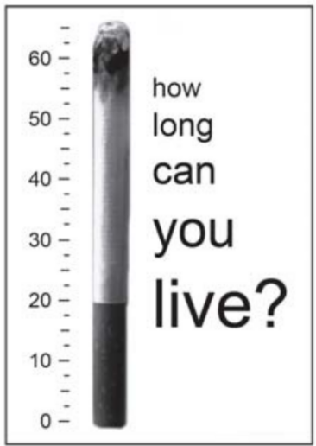

Disponível em: www.colintfisher.com. Acesso em: 30 maio 2016.

Anúncios publicitários buscam chamar a atenção do consumidor por meio de recursos diversos. Nesse pôster, os números indicados correspondem ao(à):

1. comprimento do cigarro.
2. tempo de queima do cigarro.
3. idade de quem começa a fumar.
4. expectativa de vida de um fumante.
5. quantidade de cigarros consumidos.

Questão enem2016361095i

**New vaccine could fight nicotine addiction**

Cigarette smokers who are having trouble quitting because of nicotine’s addictive power may some day be able to receive a novel antibody-producing vaccine to help them kick the habit.

The average cigarette contains about 4 000 different chemicals that — when burned and inhaled — cause the serious health problems associated with smoking. But it is the nicotine in cigarettes that, like other addictive substances, stimulates rewards centers in the brain and hooks smokers to the pleasurable but dangerous routine.

Ronald Crystal, who chairs the department of genetic medicine at Weill-Cornell Medical College in New York, where researchers are developing a nicotine vaccine, said the idea is to stimulate the smoker’s immune system to produce antibodies or immune proteins to destroy the nicotine molecule before it reaches the brain.

BERMAN, J. Disponível em: www.voanews.com. Acesso em: 2 jul. 2012.

Muitas pessoas tentam parar de fumar, mas fracassam e sucumbem ao vício. Na tentativa de ajudar os fumantes, pesquisadores da Weill-Cornell Medical College estão desenvolvendo uma vacina que:

1. diminua o risco de o fumante se tornar dependente da nicotina.
2. seja produzida a partir de moléculas de nicotina.
3. substitua a sensação de prazer oferecida pelo cigarro.
4. ative a produção de anticorpos para combater a nicotina.
5. controle os estímulos cerebrais do hábito de fumar.

Questão enem2016361091e



Disponível em: www.sasia.org.ar. Acesso em: 30 maio 2016.

Essa propaganda foi criada para uma campanha de conscientização sobre a violência contra a mulher. As palavras que compõem a imagem indicam que a:

1. violência contra a mulher está aumentando.
2. agressão à mulher acontece de forma física e verbal.
3. violência contra a mulher é praticada por homens.
4. agressão à mulher é um fenômeno mundial.
5. violência contra a mulher ocorre no ambiente doméstico.

Questão enem2016361092e

Desde Nápoles hasta Johannesburgo, desde Buenos Aires hasta Barcelona, los actos de xenofobia y racismo indican que nos encontramos ante un fenómeno global. Definida por la Real Academia de la Lengua como el “odio, repugnancia y hostilidad a los extranjeros”, la xenofobia va de la mano con los flujos migratorios por razones económicas o ambientales, y el desplazamiento forzado provocado por los conflictos armados internos y las guerras. El otro, el que viste, habla y tiene otra cultura y una religión diferente es visto con sospecha, desconfianza y temor en los países del llamado primer mundo. Los políticos de derecha y los grandes medios “ensalzan lo propio y denigren lo ajeno” contribuyendo a crear un clima de miedo y odio hacia el extraño y desconocido.

TAMAYO, G. E. Disponível em: www.alainet.org. Acesso em: 23 fev. 2012.

No texto, a relação entre o fenômeno discriminatório e a postura de políticos de direita e de grandes meios de comunicação tem a função de:

1. denunciar as práticas que encobrem as diferenças.
2. tomar públicas as razões econômicas da xenofobia.
3. criticar aqueles que favorecem a aparição do medo.
4. reclamar das atitudes tomadas pelos países desenvolvidos.
5. apontar as causas que determinam os fluxos migratórios.

Questão enem2016361093e

**Canción con todos**

Salgo a caminar

Por la cintura cósmica del sur

Piso en la región

Más vegetal del tiempo y de la luz

Siento al caminar

Toda la piel de América en mi piel

Y anda en mi sangre un río

Que libera en mi voz

Su caudal.

Sol de alto Perú

Rostro Bolivia, estaño y soledad

Un verde Brasil besa a mi Chile

Cobre y mineral

Subo desde el sur

Hacia la entraña América y total

Pura raíz de un grito

Destinado a crecer

Y a estallar.

Todas las voces, todas

Todas las manos, todas

Toda la sangre puede

Ser canción en el viento.

¡Canta conmigo, canta

Hermano americano

Libera tu esperanza

Con un grito en la voz!

GÓMEZ, A. T. Mercedes Sosa: 30 anos. Buenos Aires: Polygram, 1994.

*Canción con todos* é uma canção latino-americana muito difundida e consagrada pela voz da cantora argentina Mercedes Sosa. Com relação à América Latina, seus versos expressam:

1. desejo de integração entre os povos.
2. entusiasmo por caminhar pela região.
3. valorização dos recursos naturais.
4. esforço para libertar os oprimidos.
5. vontade de cantar os tipos humanos.

Questão enem2016361094e

Ante las situaciones adversas algunas personas sufren secuelas a lo largo de toda la vida. Otras, la mayoría, se sobreponen y la intensidad de las emociones negativas van decreciendo con el tiempo y se adaptan a la nueva situación.

Hay un tercer grupo de personas a las cuales la vivência del trauma las hace crecer personalmente y sus vidas adquieren un nuevo sentido y salen fortalecidas.

Investigadores de la Unidad de Psicología Básica de la Universidad Autónoma de Barcelona (UAB) han analizado las respuestas de 254 estudiantes de la Facultad de Psicología en diferentes cuestionarios para evaluar su nivel de satisfacción con la vida y encontrar relaciones con su resiliencia y con la capacidad de reparación emocional, uno de los componentes de la inteligencia emocional, que consiste en la habilidad de controlar las propias emociones y las de los demás.

“Algunas de las características de las personas resilientes pueden ser entrenadas y mejoradas, como la autoestima y la regulación de las propias emociones. Con este aprendizaje se podría dotar de recursos a las personas para facilitar su adaptación y mejorar su calidad de vida”, explica Joaquín T. Limonero, profesor del Grupo de Investigación en Estrés y Salud de la UAB y coordinador del estúdio.

Disponível em: www.tendencias21 .net. Acesso em: 28 jul. 2012 (adaptado).

A reportagem cita uma pesquisa que tem como tema o comportamento das pessoas diante das adversidades. De acordo com o texto, um dos objetivos da investigação com os alunos da Faculdade de Psicologia é:

1. entender de que forma os traumas sofridos servem de suporte para a resolução dos problemas que surgirão ao longo da vida.
2. compreender como a adaptação das emoções negativas contribui para o desenvolvimento da inteligência emocional.
3. analisar os vínculos entre a satisfação existencial, a flexibilidade e a habilidade de recuperar-se emocionalmente.
4. verificar de que forma as pessoas exercitam e melhoram a autoestima e o controle das emoções.
5. sistematizar maneiras de dotar as pessoas de recursos para lidar com as emoções próprias e alheias.

Questão enem2016361095e

La excelente cosecha literaria latinoamericana de la segunda mitad del siglo XX puede resumirse en unos cuantos nombres: los del colombiano Gabriel García Márquez, el peruano Mario Vargas Llosa, los argentinos Jorge Luis Borges y Julio Cortázar, el cubano Alejo Carpentier, el chileno José Donoso, los mexicanos Octavio Paz y Carlos Fuentes... Hay más escritores dignos de figurar en ese cuadro de honor, por supuesto. Pero en él no podría faltar ninguno de los mencionados. Carlos Fuentes, fallecido ayer a los 83 años en Ciudad de México, se labró a pulso su puesto en él. Novelista, ensayista, dramaturgo, guionista de cine, profesor en las más destacadas universidades americanas y europeas, Fuentes supo reflejar en su obra el espíritu de México, forjado en el mestizaje y en la red de complejidades que comporta. Pero no sólo eso. En todo momento, Fuentes fue un paladín de la libertad, tanto en lo relativo a la imaginación y el talento creativo que impregna sus obras, como en lo referente al compromiso social.

Disponível em: www.lavanguardia.com. Acesso em: 27 jul. 2012.

Apesar da proximidade entre as línguas portuguesa e espanhola, muitas expressões não são equivalentes. No texto, a expressão “a pulso” indica que Carlos Fuentes:

1. trabalhou em suas obras as questões relativas ao contexto social de seu país.
2. escreveu suas principais obras com base no princípio da liberdade de criação.
3. integrou o quadro dos escritores latino-americanos mais destacados do século XX.
4. alcançou o devido reconhecimento literário dentro e fora de seu país por mérito próprio.
5. tratou em suas obras dos principais assuntos da cultura mexicana do passado e do presente.

Questão enem2016361096

**TEXTO I**

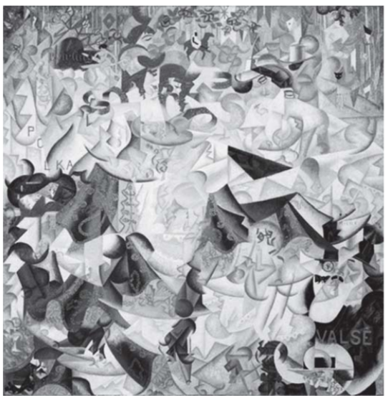

SEVERINI, G. A hieroglífica dinâmica do Bal Tabarin. Óleo sobre tela, 161,6 x 156,2 cm. Museu de Arte Moderna, Nova Iorque, 1912. Disponível em: www.moma.org. Acesso em: 18 maio 2013.

**TEXTO II**

A existência dos homens criadores modernos é muito mais condensada e mais complicada do que a das pessoas dos séculos precedentes. A coisa representada, por imagem, fica menos fixa, o objeto em si mesmo se expõe menos do que antes. Uma paisagem rasgada por um automóvel, ou por um trem, perde em valor descritivo, mas ganha em valor sintético. O homem moderno registra cem vezes mais impressões do que o artista do século XVIII.

LEGÉR, F. Funções da pintura. São Paulo: Nobel, 1989.

A vanguarda europeia, evidenciada pela obra e pelo texto, expressa os ideais e a estética do:

1. Cubismo, que questionava o uso da perspectiva por meio da fragmentação geométrica.
2. Expressionismo alemão, que criticava a arte acadêmica, usando a deformação das figuras.
3. Dadaísmo, que rejeitava a instituição artística, propondo a antiarte.
4. Futurismo, que propunha uma nova estética, baseada nos valores da vida moderna.
5. Neoplasticismo, que buscava o equilíbrio plástico, com utilização da direção horizontal e vertical.

Questão enem2016361097

**Fraudador é preso por emitir atestados com erro de português**

Mais um erro de português leva um criminoso às mãos da polícia. Desde 2003, M.O.P., de 37 anos, administrava a empresa MM, que falsificava boletins de ocorrência, carteiras profissionais e atestados de óbito, tudo para anular multas de trânsito. Amparado pela documentação fajuta de M.O.P., um motorista poderia alegar às Juntas Administrativas de Recursos de Infrações que ultrapassou o limite de velocidade para levar uma parente que passou mal e morreu a caminho do hospital.

O esquema funcionou até setembro, quando M.O.P. foi indiciado. Atropelara a gramática. Havia emitido, por exemplo, um atestado de abril do ano passado em que estava escrito aneurisma “celebrai” (com I no lugar de r) e “insulficiência” múltipla de órgãos (com um I desnecessário em “insuficiência” — além do fato de a expressão médica adequada ser “falência múltipla de órgãos”).

M.O.P. foi indiciado pela 2ª Delegacia de Divisão de Crimes de Trânsito. Na casa do acusado, em São Miguel Paulista, zona leste de São Paulo, a polícia encontrou um computador com modelos de documentos.

Língua Portuguesa, n. 12, set. 2006 (adaptado).

O texto apresentado trata da prisão de um fraudador que emitia documentos com erros de escrita. Tendo em vista o assunto, a organização, bem como os recursos linguísticos, depreende-se que esse texto é um(a):

1. conto, porque discute problemas existenciais e sociais de um fraudador.
2. notícia, porque relata fatos que resultaram no indiciamento de um fraudador.
3. crônica, porque narra o imprevisto que levou a polícia a prender um fraudador.
4. editorial, porque opina sobre aspectos linguísticos dos documentos redigidos por um fraudador.
5. piada, porque narra o fato engraçado de um fraudador descoberto pela polícia por causa de erros de grafia.

Questão enem2016361098



ROTELLA, M. Marilyn, 1962. Disponível em: www.nyu.edu. Acesso em: 30 maio 2016.

A técnica da *décollage*, utilizada pelo artista Mimmo Rotella em sua obra *Marilyn*, é um procedimento artístico representativo da década de 1960 por:

1. visar a conservação das representações e dos registros visuais.
2. basear-se na reciclagem de material gráfico, contribuindo para a sustentabilidade.
3. encobrir o passado, abrindo caminho para novas formas plásticas, pela releitura.
4. fazer conviver campos de expressão diferentes e integrar novos significados.
5. abolir o trabalho manual do artista na confecção das imagens recontextualizadas.

Questão enem2016361099

O bonde abre a viagem,

No banco ninguém,

Estou só, stou sem.

Depois sobe um homem,

No banco sentou,

Companheiro vou.

O bonde está cheio,

De novo porém

Não sou mais ninguém.

ANDRADE, M. Poesias completas. Belo Horizonte: Vila Rica, 1993.

O desenvolvimento das grandes cidades e a consequente concentração populacional nos centros urbanos geraram mudanças importantes no comportamento dos indivíduos em sociedade. No poema de Mário de Andrade, publicado na década de 1940, a vida na metrópole aparece representada pela contraposição entre:

1. a solidão e a multidão.
2. a carência e a satisfação.
3. a mobilidade e a lentidão.
4. a amizade e a indiferença.
5. a mudança e a estagnação.

Questão enem2016361100

O *hip hop* tem sua filosofia própria, com valores construídos pela condição das experiências vividas nas periferias de muitas cidades. Colocando-se como um contraponto à miséria, às drogas, ao crime e à violência, o *hip hop* busca interpretar a realidade social. Seu objetivo é justamente encontrar saídas e fornecer uma alternativa à população excluída.

SOUZA, J.; FIALHO, V. M.; ARALDI, J. Hip hop: da rua para a escola. Porto Alegre: Sulina, 2008.

As autoras abordam no texto um movimento cultural que também tem características reconhecidas:

1. nos traços e formas que representam personagens de olhos desproporcionalmente maiores e expressivos, conhecidos como *mangá*.
2. nas formas de se vestir e de cortar os cabelos com objetivos contestadores à ordem social, próprios do movimento *punk*.
3. nas frases e dizeres de qualquer espécie, rabiscados sobre fachadas de edifícios, que marcam a pichação.
4. nos movimentos leves e sincronizados com os pés que deslocam o dançarino, denominado *moonwalk*.
5. nas declamações rápidas e ritmadas de um texto, com alturas aproximadas, características do *rap*.

Questão enem2016361101

**O que é *Web* Semântica?**

*Web* Semântica é um projeto para aplicar conceitos inteligentes na internet atual. Nela, cada informação vem com um significado bem definido e não se encontra mais solta no mar de conteúdo, permitindo uma melhor interação com o usuário. Novos motores de busca, interfaces inovadoras, criação de dicionários de sinônimos e a organização inteligente de conteúdos são alguns exemplos de aprimoramento. Dessa forma, você não vai mais precisar minerar a internet em busca daquilo que você procura, ela vai passar a se comportar como um todo, e não mais como um monte de informação empilhada. A implementação deste paradigma começou recentemente, e ainda vai levar mais alguns anos até que entre completamente em vigor e dê um jeito em toda a enorme bagunça que a internet se tornou.

Disponível em: www.tecmundo.com.br. Acesso em: 6 ago. 2013 (adaptado).

Ao analisar o texto sobre a *Web* Semântica, deduz-se que esse novo paradigma auxiliará os usuários a:

1. armazenar grandes volumes de dados de modo mais disperso.
2. localizar informações na internet com mais precisão.
3. captar os dados na internet com mais velocidade.
4. publicar dados com significados não definidos.
5. navegar apenas sobre dados já organizados.

Questão enem2016361102

**Grupo transforma pele humana em neurônios**

Um grupo de pesquisadores dos EUA conseguiu alterar células extraídas da pele de uma mulher de 82 anos sofrendo de uma doença nervosa degenerativa e conseguiu transformá-las em células capazes de se transformarem virtualmente em qualquer tipo de órgão do corpo. Em outras palavras, ganharam os poderes das células-tronco pluripotentes, normalmente obtidas a partir da destruição de embriões.

O método usado na pesquisa, descrita hoje na revista *Science*, existe desde o ano passado, quando um grupo liderado pelo japonês Shinya Yamanaka criou as chamadas iPS (células-tronco de pluripotência induzida). O novo estudo, porém, mostra pela primeira vez que é possível aplicá-lo a células de pessoas doentes, portadoras de esclerose lateral amiotrófica (ELA), mal que destrói o sistema nervoso progressivamente.

“Pela primeira vez, seremos capazes de observar células com ELA ao microscópio e ver como elas morrem”, disse Valerie Estess, diretora do Projeto ALS (ELA, em inglês), que financiou parte da pesquisa. Observar em detalhes a degeneração pode sugerir novos métodos para tratar a ELA.

KOLNERKEVIC, I. Folha de S. Paulo. 1 ago. 2008 (adaptado).

A análise dos elementos constitutivos do texto e a identificação de seu gênero permitem ao leitor inferir que o objetivo do autor é:

1. apresentar a opinião da diretora do Projeto ALS.
2. expor a sua opinião como um especialista no tema.
3. descrever os procedimentos de uma experiência científica.
4. defender a pesquisa e a opinião dos pesquisadores dos EUA.
5. informar os resultados de uma nova pesquisa feita nos EUA.

Questão enem2016361103



Disponível em: www.superplacas.com.br. Acesso em: 3 ago. 2012.

A presença desse aviso em um hotel, além de informar sobre um fato e evitar possíveis atos indesejados no local, tem como objetivo implícito:

1. isentar o hotel de responsabilidade por danos causados aos hóspedes.
2. impedir a destruição das câmeras como meio de apagar evidências.
3. assegurar que o hotel resguardará a privacidade dos hóspedes.
4. inibir as pessoas de circular em uma área específica do hotel.
5. desestimular os hóspedes que requisitem as imagens gravadas.

Questão enem2016361104

**Apesar de**

Não lembro quem disse que a gente gosta de uma pessoa não por causa de, mas apesar de. Gostar daquilo que é gostável é fácil: gentileza, bom humor, inteligência, simpatia, tudo isso a gente tem em estoque na hora em que conhece uma pessoa e resolve conquistá-la. Os defeitos ficam guardadinhos nos primeiros dias e só então, com a convivência, vão saindo do esconderijo e revelando-se no dia a dia. Você então descobre que ele não é apenas gentil e doce, mas também um tremendo casca-grossa quando trata os próprios funcionários. E ela não é apenas segura e determinada, mas uma chorona que passa 20 dias por mês com TPM. E que ele ronca, e que ela diz palavrão demais, e que ele é supersticioso por bobagens, e que ela enjoa na estrada, e que ele não gosta de criança, e que ela não gosta de cachorro, e agora? Agora, convoquem o amor para resolver essa encrenca.

MEDEIROS, M. Revista O Globo, n. 790, 12 jun. 2011 (adaptado).

Há elementos de coesão textual que retomam informações no texto e outros que as antecipam. Nos trechos, o elemento de coesão sublinhado que antecipa uma informação do texto é:

1. “Gostar daquilo que é gostável é fácil [...]”.
2. “[...] tudo isso a gente tem em estoque [...]”.
3. “[...] na hora em que conhece uma pessoa [...]”.
4. “[...] resolve conquistá-la.
5. “[...] para resolver essa encrenca.”

Questão enem2016361105

**TEXTO I**

Mama África

Mama África (a minha mãe)

é mãe solteira

e tem que fazer

mamadeira todo dia

além de trabalhar

como empacotadeira

nas Casas Bahia

Mama África tem tanto o que fazer

além de cuidar neném

além de fazer denguim

filhinho tem que entender

Mama África vai e vem

mas não se afasta de você

quando Mama sai de casa

seus filhos se olodunzam

rola o maior *jazz*

Mama tem calos nos pés

Mama precisa de paz

Mama não quer brincar mais

filhinho dá um tempo

é tanto contratempo

no ritmo de vida de Mama

CHICO CÉSAR. Mama África. São Paulo: MZA Music, 1995.

**TEXTO II**

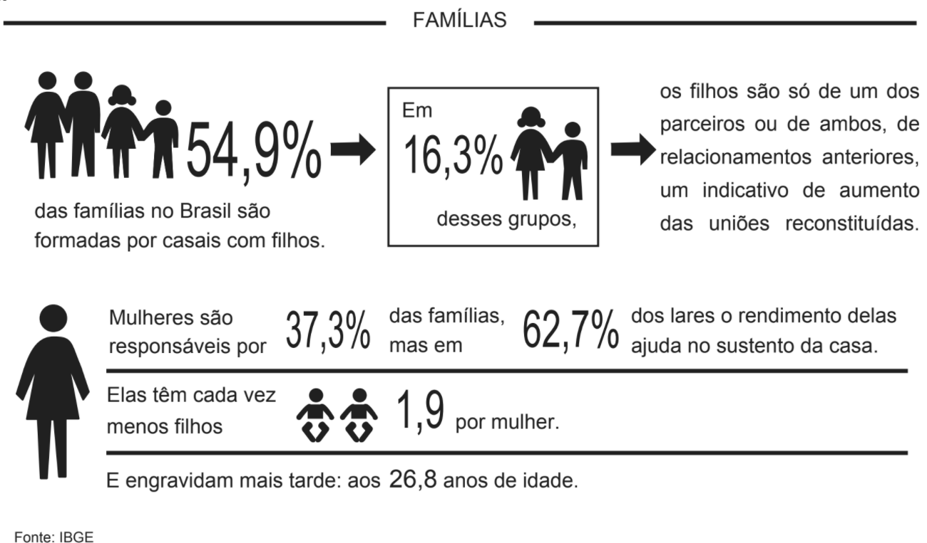

A nova família brasileira. Disponível em: http://veja.abril.com.br. Acesso em: 17 dez. 2012 (adaptado).

A pesquisa, realizada pelo IBGE, evidencia características das famílias brasileiras, também tematizadas pela canção *Mama África*. Ambos os textos destacam o(a):

1. preocupação das mulheres com o mercado de trabalho.
2. responsabilidade das mulheres no sustento das famílias.
3. comprometimento das mulheres na reconstituição do casamento.
4. dedicação das mulheres no cuidado com os filhos.
5. importância das mulheres nas tarefas diárias.

Questão enem2016361106

O acervo do Museu da Língua Portuguesa é o nosso idioma, um “patrimônio imaterial” que não pode ser, por isso, guardado e exposto em uma redoma de vidro. Assim, o museu, dedicado à valorização e difusão da língua portuguesa, reconhecidamente importante para a preservação de nossa identidade cultural, apresenta uma forma expositiva diferenciada das demais instituições museológicas do país e do mundo, usando tecnologia de ponta e recursos interativos para a apresentação de seus conteúdos.

Disponível em: www.museulinguaportuguesa.org.br. Acesso em: 16 ago. 2012 (adaptado).

De acordo com o texto, embora a língua portuguesa seja um “patrimônio imaterial”, pode ser exposta em um museu. A relevância desse tipo de iniciativa está pautada no pressuposto de que:

1. a língua é um importante instrumento de constituição social de seus usuários.
2. o modo de falar o português padrão deve ser divulgado ao grande público.
3. a escola precisa de parceiros na tarefa de valorização da língua portuguesa.
4. o contato do público com a norma-padrão solicita o uso de tecnologia de última geração.
5. as atividades lúdicas dos falantes com sua própria língua melhoram com o uso de recursos tecnológicos.

Questão enem2016361107

**Descobrimento**

Abancado à escrivaninha em São Paulo

Na minha casa da rua Lopes Chaves

De sopetão senti um friúme por dentro.

Fiquei trêmulo, muito comovido

Com o livro palerma olhando pra mim.

Não vê que me lembrei que lá no norte, meu Deus! Muito

longe de mim,

Na escuridão ativa da noite que caiu,

Um homem pálido, magro de cabelos escorrendo nos olhos

Depois de fazer uma pele com a borracha do dia,

Faz pouco se deitou, está dormindo.

Esse homem é brasileiro que nem eu...

ANDRADE, M. Poesias completas. São Paulo: Edusp, 1987.

O poema *Descobrimento*, de Mário de Andrade, marca a postura nacionalista manifestada pelos escritores modernistas. Recuperando o fato histórico do “descobrimento”, a construção poética problematiza a representação nacional a fim de:

1. resgatar o passado indígena brasileiro.
2. criticar a colonização portuguesa no Brasil.
3. defender a diversidade social e cultural brasileira.
4. promover a integração das diferentes regiões do país.
5. valorizar a Região Norte, pouco conhecida pelos brasileiros.

Questão enem2016361108

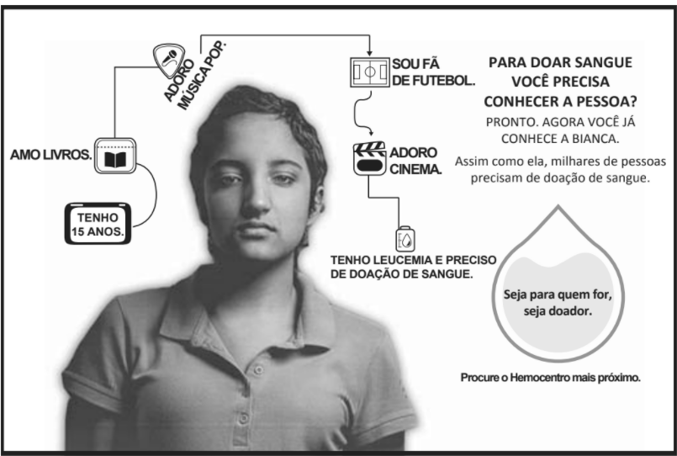

Disponível em: http://portal.saude.gov.br. Acesso em: 8 nov. 2013 (adaptado).

Na campanha publicitária, há uma tentativa de sensibilizar o público-alvo, visando levá-lo à doação de sangue. Analisando a estratégia argumentative utilizada, percebe-se que:

1. a exposição de alguns dados sobre a jovem procura provocar compaixão, visto que, em razão da doença, ela vive de maneira diferente dos demais jovens de sua idade.
2. a campanha defende a ideia de que, para doar, é preciso conhecer o doente, considerando que foi preciso apresentar a jovem para gerar identificação.
3. o questionamento seguido da resposta propõe reflexão por parte do público-alvo, visto que o texto critica a prática de escolher para quem doar.
4. as escolhas verbais associadas à imagem parecem contraditórias, pois constroem uma aparência incompatível com a de uma jovem doente.
5. a campanha explora a expressão da jovem a fim de gerar comoção no leitor, levando-o a doar sangue para as pessoas com leucemia.

Questão enem2016361109

O último longa de Carlão acompanha a operária Silmara, que vive com o pai, um ex-presidiário, numa casa da periferia paulistana. Ciente de sua beleza, o que lhe dá certa soberba, a jovem acredita que terá um destino diferente do de suas colegas. Cruza o caminho de dois cantores por quem é apaixonada. E constata, na prática, que o romantismo dos contos de fada tem perna curta.

VOMERO, M. F. Romantismo de araque. Vida Simples, n. 121, ago. 2012.

Reconhece-se, nesse trecho, uma posição crítica aos ideais de amor e felicidade encontrados nos contos de fada. Essa crítica é traduzida:

1. pela descrição da dura realidade da vida das operárias.
2. pelas decepções semelhantes às encontradas nos contos de fada.
3. pela ilusão de que a beleza garantiria melhor sorte na vida e no amor.
4. pelas fantasias existentes apenas na imaginação de pessoas apaixonadas.
5. pelos sentimentos intensos dos apaixonados enquanto vivem o romantismo.

Questão enem2016361110

**Da corrida de submarino à festa de aniversário no trem**

*Leitores fazem sugestões*

*para o Museu das Invenções Cariocas*

“Falar ‘caracal’ a cada surpresa ou acontecimento que vemos, bons ou ruins, é invenção do carioca, como também o ‘vacilão’.”

“Cariocas inventam um vocabulário próprio”. “Dizer ‘merrmão’ e ‘é merrmo’ para um amigo pode até doer um pouco no ouvido, mas é tipicamente carioca.”

“Pedir um ‘choro’ ao garçom é invenção carioca.”

“Chamar um quase desconhecido de ‘querido’ é um carinho inventado pelo carioca para tratar bem quem ainda não se conhece direito.”

“O ‘ele é um querido’ é uma forma mais feminina de elogiar quem já é conhecido.”

SANTOS, J. F. Disponível em: www.oglobo.globo.com. Acesso em: 6 mar. 2013 (adaptado).

Entre as sugestões apresentadas para o Museu das Invenções Cariocas, destaca-se o variado repertório linguístico empregado pelos falantes cariocas nas diferentes situações específicas de uso social. A respeito desse repertório, atesta-se o(a):

1. desobediência à norma-padrão, requerida em ambientes urbanos.
2. inadequação linguística das expressões cariocas às situações sociais apresentadas.
3. reconhecimento da variação linguística, segundo o grau de escolaridade dos falantes.
4. identificação de usos linguísticos próprios da tradição cultural carioca.
5. variabilidade no linguajar carioca em razão da faixa etária dos falantes.

Questão enem2016361111

As plataformas digitais têm ganhado mais espaço entre os internautas como ferramenta para exercer a cidadania. Através delas, é possível mapear problemas da cidade e propor soluções, utilizando-se das redes sociais para aproximar os moradores e articular projetos. O espaço colaborativo PortoAlegre.cc, um dos mais ativos no país, tem 150 participantes e ajudou a estudante de jornalismo Renata Gomes, 25, a chamar 80 pessoas para retirar 1 tonelada de lixo da orla do rio Guaíba. “Foi a partir da sugestão de um integrante da plataforma que criei a causa. Foi fundamental porque sempre senti vontade de fazer algo pela cidade, mas não sabia como”, diz Renata. O projeto colaborativo baseia-se no conceito de wikicidade (inspirado na enciclopédia virtual Wikipédia), em que um território real recebe anotações virtuais das pessoas por meio de *wikispots*, que se referem a uma praça, uma rua ou um bairro. “A ideia de wikicidade é fomentar a cocriação, elaboração e experimentação de sugestões que possam ser aplicadas em uma cidade”, explica Daniel Bittencourt, um dos desenvolvedores do projeto PortoAlegre.cc.

DIDONÊ, D. Cidadania 2.0. Vida Simples, n. 119, jun. 2012.

O texto, ao falar da utilização das redes sociais e informar sobre a quantidade de projetos colaborativos espalhados pelo país, expõe a importância das plataformas digitais no exercício da cidadania. O espaço colaborativo PortoAlegre.cc tem como principal objetivo:

1. contratar pessoas para realizarem a limpeza de ruas e de margens dos rios.
2. sugerir a criação de grupos virtuais de apoio à cidade e sua divulgação na Wikipédia.
3. reunir pessoas dispostas a utilizar sugestões virtuais para a manutenção e a preservação da cidade.
4. divulgar as redes sociais para que mais pessoas possam interagir e resolver os problemas da cidade.
5. aproximar as pessoas de cidades distantes para mapear problemas e criar projetos em comum.

Questão enem2016361112



CASTRO, A. Sem título. Escultura em aço, Minas Gerais, 1990. Disponível em: www.institutoamilcardecastro.com.br. Acesso em: 2 ago. 2013.

A escultura do artista construtivista Amílcar de Castro é representativa da arte contemporânea brasileira e tem o traço estrutural marcado por elementos como:

1. o corte e a dobra.
2. a força e a visualidade.
3. o adereço e a expressão.
4. o rompimento e a inércia.
5. a decomposição e a articulação.

Questão enem2016361113

**Receitas de vida por um mundo mais doce**

**Pé de moleque**

Ingredientes

2 filhos que não param quietos

3 sobrinhos da mesma espécie

1 cachorro que adora uma farra

1 fim de semana ao ar livre

Preparo

Junte tudo com os ingredientes do Açúcar Naturale, mexa bem e deixe descansar. Não as crianças, que não vai adiantar. Sirva imediatamente, porque pé de moleque não para. Quer essa e outras receitas completas?

Entre no *site* cianaturale.com.br.

**Onde tem doce, tem Naturale.**

Revista Saúde, n. 351, jun. 2012 (adaptado).

O texto é resultante do hibridismo de dois gêneros textuais. A respeito desse hibridismo, observa-se que a:

1. receita mistura-se ao gênero propaganda com a finalidade de instruir o leitor.
2. receita é utilizada no gênero propaganda a fim de divulgar exemplos de vida.
3. propaganda assume a forma do gênero receita para divulgar um produto alimentício.
4. propaganda perde poder de persuasão ao assumir a forma do gênero receita.
5. receita está a serviço do gênero propaganda ao solicitar que o leitor faça o doce.

Questão enem2016361114

**Poema tirado de uma notícia de jornal**

João Gostoso era carregador de feira livre e morava no morro da Babilônia num barracão sem número.

Uma noite ele chegou no bar Vinte de Novembro

Bebeu

Cantou

Dançou

Depois se atirou na lagoa Rodrigo de Freitas e morreu afogado.

BANDEIRA, M. Estrela da vida inteira: poesias reunidas. Rio de Janeiro: José Olympio, 1980.

No poema de Manuel Bandeira, há uma ressignificação de elementos da função referencial da linguagem pela:

1. atribuição de título ao texto com base em uma notícia veiculada em jornal.
2. utilização de frases curtas, características de textos do gênero jornalístico.
3. indicação de nomes de lugares como garantia da veracidade da cena narrada.
4. enumeração de ações, com foco nos eventos acontecidos à personagem do texto.
5. apresentação de elementos próprios da notícia, tais como quem, onde, quando e o quê.

Questão enem2016361115

**Brinquedos cantados**

Os brinquedos cantados são atividades diretamente relacionadas com o ato de cantar e ao conjunto dessas canções, a que chamamos de cancioneiro folclórico infantil. É difícil determinar sua origem. Parece que essas canções sempre existiram, sempre encantaram o povo e embalaram as criancinhas. A maioria parece ter chegado com os colonizadores portugueses, sofrendo influência ameríndia e africana, devido à colonização e posteriormente ao tráfico de escravos para o Brasil.

Analisando as letras de alguns brinquedos cantados, podemos observar que elas desenvolvem várias habilidades motoras, como: motricidade ampla, ritmo, equilíbrio, direcionalidade, lateralidade, percepção espaço-temporal, tônus muscular, entre outras. E no cognitivo, as letras e coreografias ajudam a criança a desenvolver a atenção, a imaginação e a criatividade.

ZOBOLI, F.; FURTUOSO, M. S.; TELLES, C. O brinquedo cantado na escola: uma ferramenta no processo de aprendizagem. Disponível em: www.efdeportes.com. Acesso em: 14 dez. 2012 (adaptado).

O brinquedo cantado é um importante componente da cultura corporal brasileira, sendo vivenciado com frequência por muitas crianças. Identifica-se o seu valor para a tradição cultural no(a):

1. ampliação dada à força motora das crianças devido ao uso da música e das danças.
2. condição educativa fundamentada no uso de jogos sem regras previamente estabelecidas.
3. histórico indeterminado dessa forma de brincadeira representativa do cancioneiro folclórico.
4. uso de técnicas, facilmente adotadas por qualquer criança, que intensificam a motricidade esportiva.
5. possibilidade de contribuição para o desenvolvimento integral do indivíduo.

Questão enem2016361116

**Esaú e Jacó**

Ora, aí está justamente a epígrafe do livro, se eu lhe quisesse pôr alguma, e não me ocorresse outra. Não é somente um meio de completar as pessoas da narração com as ideias que deixarem, mas ainda um par de lunetas para que o leitor do livro penetre o que for menos claro ou totalmente escuro.

Por outro lado, há proveito em irem as pessoas da minha história colaborando nela, ajudando o autor, por uma lei de solidariedade, espécie de troca de serviços, entre o enxadrista e os seus trebelhos.

Se aceitas a comparação, distinguirás o rei e a dama, o bispo e o cavalo, sem que o cavalo possa fazer de torre, nem a torre de peão. Há ainda a diferença da cor, branca e preta, mas esta não tira o poder da marcha de cada peça, e afinal umas e outras podem ganhar a partida, e assim vai o mundo.

ASSIS, M. Obra completa. Rio de Janeiro: Nova Aguilar, 1964 (fragmento).

O fragmento do romance Esaú e Jacó mostra como o narrador concebe a leitura de um texto literário. Com base nesse trecho, tal leitura deve levar em conta:

1. o leitor como peça fundamental na construção dos sentidos.
2. a luneta como objeto que permite ler melhor.
3. o autor como único criador de significados.
4. o caráter de entretenimento da literatura.
5. a solidariedade de outros autores.

Questão enem2016361117

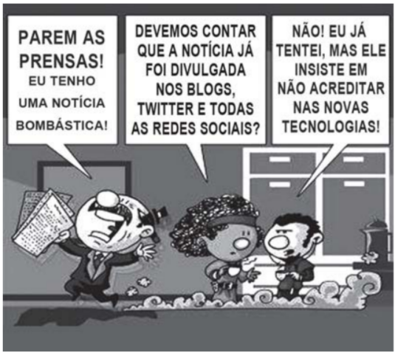

RIC. Disponível em: www.nanquim.com.br. Acesso em: 8 dez. 2012.

O texto faz referência aos sistemas de comunicação e informação. A crítica feita a uma das ferramentas midiáticas se fundamenta na falta de:

1. opinião dos leitores nas redes sociais.
2. recursos tecnológicos nas empresas jornalísticas.
3. instantaneidade na divulgação da notícia impressa.
4. credibilidade das informações veiculadas nos blogs.
5. adequação da linguagem jornalística ao público jovem.

Questão enem2016361118

**Adoçante**

Quatro gotas do produto contêm 0,04 kcal e equivalem ao poder adoçante de 1 colher (de chá) de açúcar.

Ingredientes — água, sorbitol, edulcorantes (sucralose e acesulfame de potássio); conservadores: benzoato de sódio e ácido benzoico, acidulante ácido cítrico e regulador de acidez citrato de sódio.

Não contém glúten.

Informação nutricional — porção de 0,12 ml_ (4 gotas).

Não contém quantidade significativa de carboidratos, proteínas, gorduras totais, gorduras trans, fibra alimentar e sódio.

Consumir preferencialmente sob orientação de nutricionista ou médico.

Cosmed Indústria de Cosméticos e Medicamentos S/A. Barueri, SP.

Esse texto, rótulo de um adoçante, tem como objetivo transmitir ao leitor informações sobre a:

1. composição nutricional do produto.
2. necessidade de consultar um especialista antes do uso.
3. medida exata de cada ingrediente que compõe a fórmula.
4. quantidade do produto que deve ser consumida diariamente.
5. correspondência calórica existente entre o adoçante e o açúcar.

Questão enem2016361119

**Casamento**

Há mulheres que dizem:

Meu marido, se quiser pescar, pesque,

mas que limpe os peixes.

Eu não. A qualquer hora da noite me levanto,

ajudo a escamar, abrir, retalhar e salgar.

É tão bom, só a gente sozinhos na cozinha,

de vez em quando os cotovelos se esbarram,

ele fala coisas como “este foi difícil”

“prateou no ar dando rabanadas”

e faz o gesto com a mão.

O silêncio de quando nos vimos a primeira vez

atravessa a cozinha como um rio profundo.

Por fim, os peixes na travessa,

vamos dormir.

Coisas prateadas espocam:

somos noivo e noiva.

PRADO, A. Poesia reunida. São Paulo: Siciliano, 1991.

O poema de Adélia Prado, que segue a proposta moderna de tematização de fatos cotidianos, apresenta a prosaica ação de limpar peixes na qual a voz lírica reconhece uma:

1. expectativa do marido em relação à esposa.
2. imposição dos afazeres conjugais.
3. disposição para realizar tarefas masculinas.
4. dissonância entre as vozes masculina e feminina.
5. forma de consagração da cumplicidade no casamento.

Questão enem2016361120

Os que fiam e tecem unem e ordenam materiais dispersos que, de outro modo, seriam vãos ou quase. Pertencem à mesma linhagem FIANDEIRA CARNEIRO FUSO LÃ dos geômetras, estabelecem leis e pontos de união para o desuno. Antes do fuso, da roca, do tear, das invenções destinadas a estender LÃ LINHO CASULO ALGODÃO LÃ os fios e cruzá-los, o algodão, a seda, era como se ainda estivessem TECEDEIRA URDIDURA TEAR LÃ imersos no limbo, nas trevas do informe. É o apelo à ordem que os traz à claridade, transforma-os em obras, portanto em objetos humanos, iluminados pelo espírito do homem. Não é por ser-nos úteis LÃ TRAMA CROCHÊ DESENHO LÃ que o burel ou o linho representam uma vitória do nosso engenho; TAPECEIRA BASTIDOR ROCA LÃ sim por serem tecidos, por cantar neles uma ordem, o sereno, o firme e rigoroso enlace da urdidura, das linhas enredadas. Assim é que LÃ COSER AGULHA CAPUCHO LÃ que suas expressões mais nobres são aquelas em que, com ainda maior disciplina, floresce o ornamento: no crochê, no tapete, FIANDEIRA CARNEIRO FUSO LÃ no brocado. Então, é como se por uma espécie de alquimia, de álgebra, de mágica, algodoais e carneiros, casulos, LÃ TRAMA CASULO CAPUCHO LÃ campos de linho, novamente surgissem, com uma vida menos rebelde, porém mais perdurável.

LINS, O. Nove, novena: narrativas. São Paulo: Cia. das Letras, 1998.

No trecho, retirado do conto Retábulo de Santa Joana Carolina, de Osman Lins, a fim de expressar uma ideia relativa à literatura, o autor emprega um procedimento singular de escrita, que consiste em:

1. entremear o texto com termos destacados que se referem ao universo do tecer e remetem visualmente à estrutura de uma trama, tecida com fios que retornam periodicamente, para aludir ao trabalho do escritor.
2. entrecortar a progressão do texto com termos destacados, sem relação com o contexto, que tornam evidente a desordem como princípio maior da sua proposta literária.
3. insinuar, pela disposição de termos destacados, dos quais um forma uma coluna central no corpo do texto, que a atividade de escrever remete à arte ornamental do escultor.
4. dissertar à maneira de um cientista sobre os fenômenos da natureza, recriminando-a por estar perpetuamente em desordem e não criar concatenação entre eles.
5. confrontar, por meio dos termos destacados, o ato de escrever à atividade dos cientistas modernos e dos alquimistas antigos, mostrando que esta é muito superior à do escritor.

Questão enem2016361121

**Como escrever na internet**

**Regra 1 - Fale, não GRITE!**

Combine letras maiúsculas e minúsculas, da mesma forma que na escrita comum. Cartas em papel não são

escritas somente com letras maiúsculas; na internet, escrever em maiúsculas é o mesmo que gritar! Para enfatizar frases e palavras, use os recursos de _sublinhar_ (colocando palavras ou frases entre sublinhados) e *grifar* (palavras ou frases entre asteriscos). Frases em maiúsculas são aceitáveis em títulos e ênfases ou avisos urgentes.

**Regra 2 - Sorria :-) pisque ;-) chore &-(...**

Os *emoticons* (ou *smileys*) são ícones formados por parênteses, pontos, vírgulas e outros símbolos do teclado. Eles representam carinhas desenhadas na horizontal e denotam emoções. É difícil descobrir quando uma pessoa está falando alguma coisa em tom de brincadeira, se está realmente brava ou feliz, ou se está sendo irônica, em um ambiente no qual só há texto; por isso, entram em cena os *smileys*. Comece a usá-los aos poucos e, com o passar do tempo, estarão integrados naturalmente às suas conversas *on-line*.

Disponível em: www.icmc.usp.br. Acesso em: 29 jul. 2013.

O texto traz exemplos de regras que podem evitar mal-entendidos em comunicações eletrônicas, especialmente em *e-mails* e *chats*. Essas regras:

1. revelam códigos internacionalmente aceitos que devem ser seguidos pelos usuários da internet.
2. constituem um conjunto de normas ortográficas inclusas na escrita padrão da língua portuguesa.
3. representam uma forma complexa de comunicação, pois os caracteres são de difícil compreensão.
4. foram desenvolvidas para que usuários de países de línguas diferentes possam se comunicar na web.
5. refletem recomendações gerais sobre o uso dos recursos de comunicação facilitadores da convivência na internet.

Questão enem2016361122

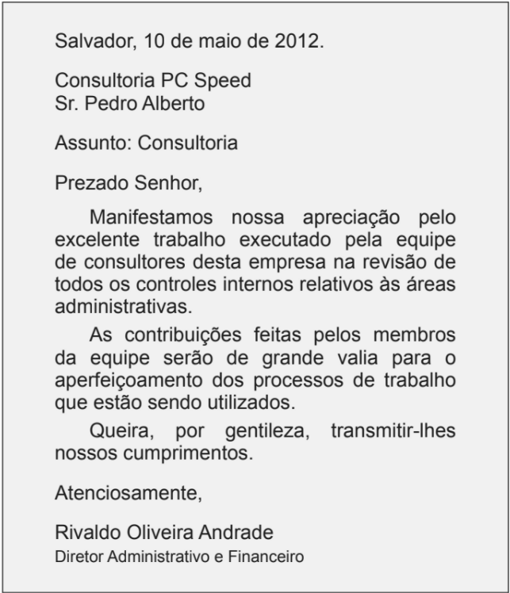

Disponível em: www.pcspeed.com.br. Acesso em: 1 maio 2012 (adaptado).

A carta manifesta reconhecimento de uma empresa pelos serviços prestados pelos consultores da PC Speed. Nesse contexto, o uso da norma-padrão:

1. constitui uma exigência restrita ao universo financeiro e é substituível por linguagem informal.
2. revela um exagero por parte do remetente e torna o texto rebuscado linguisticamente.
3. expressa o formalismo próprio do gênero e atribui profissionalismo à relação comunicativa.
4. torna o texto de difícil leitura e atrapalha a compreensão das intenções do remetente.
5. sugere elevado nível de escolaridade do diretor e realça seus atributos intelectuais.

Questão enem2016361123

Descubra e aproveite um momento todo seu. Quando você quebra o delicado chocolate, o irresistível recheio cremoso começa a derreter na sua boca, acariciando todos os seus sentidos. Criado por nossa empresa. Paixão e amor por chocolate desde 1845.

Veja, n. 2 320, 8 maio 2013 (adaptado).

O texto publicitário tem a intenção de persuadir o público-alvo a consumir determinado produto ou serviço. No anúncio, essa intenção assume a forma de um convite, estratégia argumentative linguisticamente marcada pelo uso de:

1. conjunção (quando).
2. adjetivo (irresistível).
3. verbo no imperativo (descubra).
4. palavra do campo afetivo (paixão).
5. expressão sensorial (acariciando).

Questão enem2016361124

O Google Art é uma ferramenta *on-line* que permite a visitação virtual dos mais importantes museus do mundo e a visualização de suas obras de arte. Por meio da tecnologia Street View e de um veículo exclusivamente desenvolvido para o projeto, fotografou-se em 360 graus o interior de lugares como o MoMA, de Nova York, o Museu Van Gogh, em Amsterdã, e a National Gallery, de Londres. O resultado é que se pode andar pelas galerias assim como se passeia pelas ruas com o Street View. Além disso, cada museu escolheu uma única obra de arte de seu acervo para ser fotografada com câmeras de altíssima resolução, ou *gigapixel*. As imagens contêm cerca de sete bilhões de pixels, o que significa que é mais de mil vezes mais detalhada do que uma foto de câmera digital comum. Além disso, todas as obras vêm acompanhadas de metadados de proveniência, tais como títulos originais, artistas, datas de criação, dimensões e a quais coleções já pertenceram. Os usuários também podem criar suas próprias coleções e compartilhá-las pela *web*.

Disponível em: http://oglobo.globo.com. Acesso em: 3 out. 2013 (adaptado).

As tecnologias da computação possibilitam um novo olhar sobre as obras de arte. A prática permite que usuários:

1. guiem virtualmente um veículo especial através dos melhores museus do mundo.
2. reproduzam as novas obras de arte expostas em museus espalhados pelo mundo.
3. criem novas obras de arte em 360 graus, consultem seus metadados e os compartilhem na internet.
4. visitem o interior e as obras de arte de todos os museus do mundo em 3D e em altíssima resolução.
5. visualizem algumas obras de arte em altíssima resolução e, simultaneamente, obtenham informações sobre suas origens e composição.

Questão enem2016361125

A perda de massa muscular é comum com a idade, porém, é na faixa dos 60 anos que ela se torna clinicamente perceptível e suas consequências começam a incomodar no dia a dia, quando simples atos de subir escadas ou ir à padaria se tornam sacrifícios. Esse processo tem nome: sarcopenia. Essa condição ocasiona a perda da força e qualidade dos músculos e tem um impacto significante na saúde.

Disponível em: www.infoescola.com. Acesso em: 19 dez. 2012 (adaptado).

A sarcopenia é inerente ao envelhecimento, mas seu quadro e consequentes danos podem ser retardados com a prática de exercícios físicos, cujos resultados mais rápidos são alcançados com o(a):

1. hidroginástica.
2. alongamento.
3. musculação.
4. corrida.
5. dança.

Questão enem2016361126

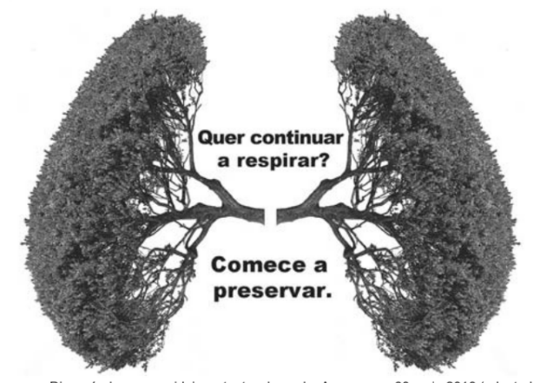

Disponível em: www.ideiasustentavel.com.br. Acesso em: 30 maio 2016 (adaptado).

A importância da preservação do meio ambiente para a saúde é ressaltada pelos recursos verbais e não verbais utilizados nessa propaganda da SOS Mata Atlântica. No texto, a relação entre esses recursos:

1. condiciona o entendimento das ações da SOS Mata Atlântica.
2. estabelece contraste de informações na propaganda.
3. é fundamental para a compreensão do significado da mensagem.
4. oferece diferentes opções de desenvolvimento temático.
5. propõe a eliminação do desmatamento como suficiente para a preservação ambiental.

Questão enem2016361127

Certa vez, eu jogava uma partida de sinuca, e só havia a bola sete na mesa. De modo que a mastiguei lentamente saboreando-lhe os bocados com prazer. Refiro-me à refeição que havia pedido ao garçom. Dei-lhe duas tacadas na cara. Estou me referindo à bola. Em seguida, saí montando nela e a égua, de que estou falando agora, chegou calmamente à fazenda de minha mãe. Fui encontrá-la morta na mesa, meu irmão comia-lhe uma perna com prazer e ofereceu-me um pedaço: “Obrigado”, disse eu, “já comi galinha no almoço”.

Logo em seguida, chegou minha mulher e deu-me na cara. Um beijo, digo. Dei-lhe um abraço. Fazia calor. Daí a pouco minha camisa estava inteiramente molhada. Refiro-me a que estava na corda secando, quando começou a chover. Minha sogra apareceu para apanhar a camisa.

Não tive remédio senão esmagá-la com o pé. Estou falando da barata que ia trepando na cadeira.

Malaquias, meu primo, vivia com uma velha de oitenta anos. A velha era sua avó, esclareço. Malaquias tinha dezoito filhos, mas nunca se casou. Isto é, nunca se casou com uma mulher que durasse mais de um ano. Agora, sentado à nossa frente, Malaquias fura o coração com uma faca. Depois corta as pernas e o sangue do porco enche a bacia.

Nos bons tempos passeávamos juntos. Eu tinha um carro. Malaquias tinha uma namorada. Um dia rolou a ribanceira. Me refiro a Malaquias. Entrou pela pretória adentro arrebentando porta e parou resfolegante junto do juiz pálido de susto. Me refiro ao carro. E a Malaquias.

FERNANDES, M. Trinta anos de mim mesmo. São Paulo: Abril Cultural, 1973.

Nesse texto, o autor reorienta o leitor no processo de leitura, usando como recurso expressões como “refiro-me/me refiro”, “estou me referindo”, “de que estou falando agora”, “digo”, “estou falando da”, “esclareço”, “isto é”. Todas elas são expressões linguísticas introdutoras de paráfrases, que servem para:

1. confirmar.
2. contradizer.
3. destacar.
4. retificar.
5. sintetizar.

Questão enem2016361128

**Noites do Bogart**

O Xavier chegou com a namorada mas, prudentemente, não a levou para a mesa com o grupo. Abanou de longe. Na mesa, as opiniões se dividiam.

— Pouca vergonha.

— Deixa o Xavier.

— Podia ser a filha dele.

— Aliás, é colega da filha dele.

Na sua mesa, o Xavier pegara na mão da moça.

— Está gostando?

— Pô. Só.

— Chocante, né? — disse o Xavier. E depois ficou na dúvida. Ainda se dizia “chocante”?

Beberam em silêncio. E ele disse:

— Quer dançar?

E ela disse, sem pensar:

— Depois, tio.

E ficaram em silêncio. Ela pensando “será que ele ouviu?”. E ele pensando “faço algum comentário a respeito, ou deixo passar?”. Decidiu deixar passar. Mas, pelo resto da noite aquele “tio” ficou em cima da mesa, entre os dois, latejando como um sapo. Ele a levou em casa. Depois voltou. Sentou com os amigos.

— Aí, Xavier. E a namorada?

Ele não respondeu.

VERÍSSIMO, L. F. O melhor das comédias da vida privada. Rio de Janeiro: Objetiva, 2004.

O efeito de humor no texto é produzido com o auxílio da quebra de convenções sociais de uso da língua. Na interação entre o casal de namorados, isso é decorrente:

1. do registro inadequado para a interlocução em contexto romântico.
2. da iniciativa em discutir formalmente a relação amorosa.
3. das avaliações de escolhas lexicais pelos frequentadores do bar.
4. das gírias distorcidas intencionalmente na fala do namorado.
5. do uso de expressões populares nas investidas amorosas do homem.

Questão enem2016361129

eu acho um fato interessante... né... foi como meu pai e minha mãe vieram se conhecer... né... que... minha mãe morava no Piauí com toda família... né... meu... meu avô... materno no caso... era maquinista... ele sofreu um acidente... infelizmente morreu... minha mãe tinha cinco anos... né... e o irmão mais velho dela... meu padrinho… tinha dezessete e ele foi obrigado a trabalhar... foi trabalhar no banco... e... ele foi... o banco... no caso... estava… com um número de funcionários cheio e ele teve que ir para outro local e pediu transferência prum local mais perto de Parnaíba que era a cidade onde eles moravam e por engano o... o... escrivão entendeu Paraíba... né… e meu... e minha família veio parar em Mossoró que era exatamente o local mais perto onde tinha vaga pra funcionário do Banco do Brasil e:: ela foi parar na rua do meu pai... né... e começaram a se conhecer... namoraram onze anos... né... pararam algum tempo... brigaram... é lógico... porque todo relacionamento tem uma briga... né… e eu achei esse fato muito interessante porque foi uma coincidência incrível... né... como vieram a se conhecer… namoraram e hoje... e até hoje estão juntos... dezessete anos de casados...

CUNHA, M. A. F. (Org.). Corpus, discurso & gramática: a língua falada e escrita na cidade de Natal. Natal: EdUFRN, 1998.

Na produção dos textos, orais ou escritos, articulamos as informações por meio de relações de sentido. No trecho de fala, a passagem “brigaram... é lógico... porque todo relacionamento tem uma briga”, enuncia uma justificativa em que "brigaram" e "todo relacionamento tem uma briga" são, respectivamente,

1. causa e consequência.
2. premissa e conclusão.
3. meio e finalidade.
4. exceção e regra.
5. fato e generalização.

Questão enem2016361130

**Do amor à pátria**

São doces os caminhos que levam de volta à pátria. Não à pátria amada de verdes mares bravios, a mirar em berço esplêndido o esplendor do Cruzeiro do Sul; mas a uma outra mais íntima, pacífica e habitual — uma cuja terra se comeu em criança, uma onde se foi menino ansioso por crescer, uma onde se cresceu em sofrimentos e esperanças plantando canções, amores e filhos ao sabor das estações.

MORAES, V. Poesia completa e prosa. Rio de Janeiro: Nova Aguilar, 1987.

O nacionalismo constitui tema recorrente na literatura romântica e na modernista. No trecho, a representação da pátria ganha contornos peculiares porque:

1. o amor àquilo que a pátria oferece é grandioso e eloquente.
2. os elementos valorizados são intimistas e de dimensão subjetiva.
3. o olhar sobre a pátria é ingênuo e comprometido pela inércia.
4. o patriotismo literário tradicional é subvertido e motivo de ironia.
5. a natureza é determinante na percepção do valor da pátria.

Questão enem2016361131

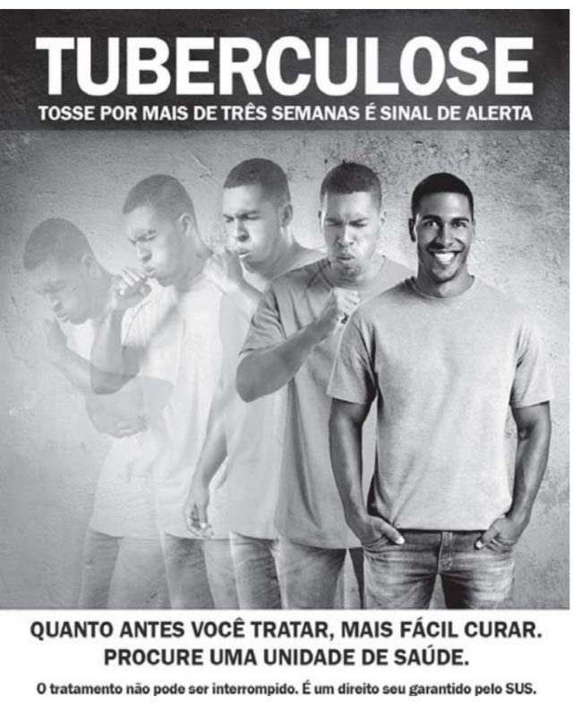

Disponível em: http://portal.saude.gov.br. Acesso em: 30 jul. 2012.

Entre as funções de um cartaz, está a divulgação de campanhas. Para cumprir essa função, as palavras e as imagens desse cartaz estão combinadas de maneira a:

1. evidenciar as formas de contágio da tuberculose.
2. mostrar as formas de tratamento da doença.
3. discutir os tipos da doença com a população.
4. alertar a população em relação à tuberculose.
5. combater os sintomas da tuberculose.

Questão enem2016361132

A educação física ensinada a jovens do ensino médio deve garantir o acúmulo cultural no que tange à oportunização de vivência das práticas corporais; a compreensão do papel do corpo no mundo da produção, no que tange ao controle sobre o próprio esforço, e do direito ao repouso e ao lazer; a iniciativa pessoal nas articulações coletivas relativas às práticas corporais comunitárias; a iniciativa pessoal para criar, planejar ou buscar orientação para suas próprias práticas corporais; a intervenção política sobre as iniciativas públicas de esporte e de lazer.

Disponível em: www.portal.mec.gov.br. Acesso em: 19 ago. 2012.

Segundo o texto, a educação física visa propiciar ao indivíduo oportunidades de aprender a conhecer e a perceber, de forma permanente e contínua, o seu próprio corpo, concebendo as práticas corporais como meios para:

1. ampliar a interação social.
2. atingir padrões de beleza.
3. obter resultados de alta *performance*.
4. reproduzir movimentos predeterminados.
5. alcançar maior produtividade no trabalho.

Questão enem2016361133

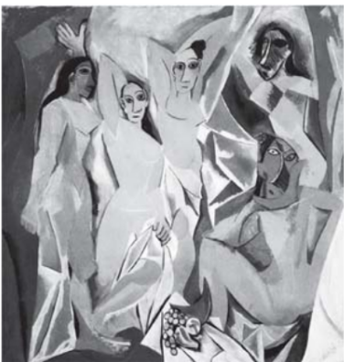

PICASSO, P. Les desmoiselles d’Avignon. Óleo sobre tela, 243,9 x 233,7 cm. Museu de Arte Moderna, Nova Iorque, 1907. Disponível em: www.moma.org. Acesso em: 13 set. 2012.

A obra *Les desmoiselles d’Avignon*, do pintor espanhol Pablo Picasso, é um dos marcos iniciais do movimento cubista. Essa obra filia-se também ao Primitivismo, uma vez que sua composição recorre à manifestação cultural de um determinado grupo étnico, que se caracteriza por:

1. produção de máscaras ritualísticas africanas.
2. rituais de fertilidade das comunidades celtas.
3. festas profanas dos povos mediterrâneos.
4. culto à nudez de populações aborígenes.
5. danças ciganas do sul da Espanha.

Questão enem2016361134

**Anoitecer**

*A Dolores*

É a hora em que o sino toca,

mas aqui não há sinos;

há somente buzinas,

sirenes roucas, apitos

aflitos, pungentes, trágicos,

uivando escuro segredo;

desta hora tenho medo.

[...]

É a hora do descanso,

mas o descanso vem tarde,

o corpo não pede sono,

depois de tanto rodar;

pede paz — morte — mergulho

no poço mais ermo e quedo;

desta hora tenho medo.

Hora de delicadeza,

agasalho, sombra, silêncio.

Haverá disso no mundo?

É antes a hora dos corvos,

bicando em mim, meu passado,

meu futuro, meu degredo;

desta hora, sim, tenho medo.

Com base no contexto da Segunda Guerra Mundial, o livro *A rosa do povo* revela desdobramentos da visão poética. No fragmento, a expressividade lírica demonstra um(a):

1. defesa da esperança como forma de superação das atrocidades da guerra.
2. desejo de resistência às formas de opressão e medo produzidas pela guerra.
3. olhar pessimista das instituições humanas e sociais submetidas ao conflito armado.
4. exortação à solidariedade para a reconstrução dos espaços urbanos bombardeados.
5. espírito de contestação capaz de subverter a condição de vítima dos povos afetados.

Questão enem2016361135

“Ela é muito diva!”, gritou a moça aos amigos, com uma câmera na mão. Era a quinta edição da Campus Party, a feira de internet que acontece anualmente em São Paulo, na última terça-feira, 7. A diva em questão era a cantora de tecnobrega Gaby Amarantos, a “Beyoncé do Pará”. Simpática, Gaby sorriu e posou pacientemente para todos os cliques. Pouco depois, o *rapper* Emicida, palestrante ao lado da paraense e do também *rapper* MV Bill, viveria a mesma tietagem. Se cenas como essa hoje em dia fazem parte do cotidiano de Gaby e Emicida, ambos garantem que isso se deve à dimensão que suas carreiras tomaram através da internet — o sucesso na rede era justamente o assunto da palestra. Ambos vieram da periferia e são marcados pela disponibilização gratuita ou a preços muito baixos de seus discos, fenômeno que ampliou a audiência para além dos subúrbios paraenses e paulistanos. A dupla até já realizou uma apresentação em conjunto, no Beco 203, casa de *shows* localizada no Baixo Augusta, em São Paulo, frequentada por um público de classe média alta.

Disponível em: www.cartacapital.com.br. Acesso em: 28 fev. 2012 (adaptado).

As ideias apresentadas no texto estruturam-se em torno de elementos que promovem o encadeamento das ideias e a progressão do tema abordado. A esse respeito, identifica-se no texto em questão que:

1. a expressão “pouco depois”, em “Pouco depois, o *rapper* Emicida”, indica permanência de estado de coisas no mundo.
2. o vocábulo “também”, em “e também *rapper* MV Bill”, retoma coesivamente a expressão “o *rapper* Emicida”.
3. o conectivo “se”, em “Se cenas como essa”, orienta o leitor para conclusões contrárias a uma ideia anteriormente apresentada.
4. o pronome indefinido “isso”, em “isso se deve”, marca uma remissão a ideias do texto.
5. as expressões “a cantora de tecnobrega Gaby Amarantos, a ‘Beyoncé do Pará'", “ambos” e “a dupla” formam uma cadeia coesiva por retomarem as mesmas personalidades.

Questão enem2016366136

O gráfico mostra a média de produção diária de petróleo no Brasil, em milhão de barris, no período de 2004 a 2010.

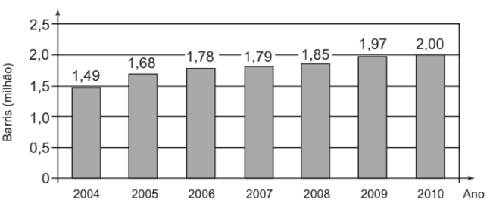

Estimativas feitas naquela época indicavam que a média de produção diária de petróleo no Brasil, em 2012, seria 10% superior à média dos três últimos anos apresentados no gráfico.

Disponível em: http://blogs.estadao.com.br. Acesso em: 2 ago. 2012.

Se essas estimativas tivessem sido confirmadas, a média de produção diária de petróleo no Brasil, em milhão de barris, em 2012, teria sido igual a:

1. 1,940.
2. 2,134.
3. 2,167.
4. 2,420.
5. 6,402.

Questão enem2016366137

O governo de uma cidade está preocupado com a possível epidemia de uma doença infectocontagiosa causada por bactéria. Para decidir que medidas tomar, deve calcular a velocidade de reprodução da bactéria. Em experiências laboratoriais de uma cultura bacteriana, inicialmente com 40 mil unidades, obteve-se a fórmula para a população:

$p(t)=40⋅2^{3t}$

em que $t$ é o tempo, em hora, e $p(t)$ é a população, em milhares de bactérias.

Em relação à quantidade inicial de bactérias, após 20 min, a população será:

1. reduzida a um terço.
2. reduzida à metade.
3. reduzida a dois terços.
4. duplicada.
5. triplicada.

Questão enem2016366138

Um vendedor de assinaturas de TV a cabo teve, nos 7 primeiros meses do ano, uma média mensal de 84 assinaturas vendidas. Devido a uma reestruturação da empresa, foi exigido que todos os vendedores tivessem, ao final do ano, uma média mensal de 99 assinaturas vendidas. Diante disso, o vendedor se viu forçado a aumentar sua média mensal de vendas nos 5 meses restantes do ano.

Qual deverá ser a média mensal de vendas do vendedor, nos próximos 5 meses, para que ele possa cumprir a exigência da sua empresa?

1. 91
2. 105
3. 114
4. 118
5. 120

Questão enem2016366139

Num mapa com escala 1 : 250 000, a distância entre as cidades A e B é de 13 cm. Num outro mapa, com escala 1 : 300 000, a distância entre as cidades A e C é de 10 cm. Em um terceiro mapa, com escala 1 : 500 000, a distância entre as cidades A e D é de 9 cm. As distâncias reais entre a cidade A e as cidades B, C e D são, respectivamente, iguais a X, Y e Z (na mesma unidade de comprimento).

As distâncias X, Y e Z, em ordem crescente, estão dadas em:

1. X, Y, Z.
2. Y, X, Z.
3. Y, Z, X
4. Z, X, Y
5. Z, Y, X.

Questão enem2016366140

Um banco de sangue recebe 450 mL de sangue de cada doador. Após separar o plasma sanguíneo das hemácias, o primeiro é armazenado em bolsas de 250 mL de capacidade. O banco de sangue aluga refrigeradores de uma empresa para estocagem das bolsas de plasma, segundo a sua necessidade. Cada refrigerador tem uma capacidade de estocagem de 50 bolsas. Ao longo de uma semana, 100 pessoas doaram sangue àquele banco.

Admita que, de cada 60 mL de sangue, extraem-se 40 mL de plasma.

O número mínimo de congeladores que o banco precisou alugar, para estocar todas as bolsas de plasma dessa semana, foi:

1. 2.
2. 3.
3. 4.
4. 6.
5. 8.

Questão enem2016366141

Nas construções prediais são utilizados tubos de diferentes medidas para a instalação da rede de água. Essas medidas são conhecidas pelo seu diâmetro, muitas vezes medido em polegada. Alguns desses tubos, com medidas em polegada, são os tubos de $\frac{1}{2}$, $\frac{3}{8}$ e $\frac{5}{4}$.

Colocando os valores dessas medidas em ordem crescente, encontramos:

1. $\frac{1}{2}$, $\frac{3}{8}$, $\frac{5}{4}$
2. $\frac{1}{2}$, $\frac{5}{4}$, $\frac{3}{8}$
3. $\frac{3}{8}$, $\frac{1}{2}$, $\frac{5}{4}$
4. $\frac{3}{8}$, $\frac{5}{4}$, $\frac{1}{2}$
5. $\frac{5}{4}$, $\frac{1}{2}$, $\frac{3}{8}$

Questão enem2016366142

Um lapidador recebeu de um joalheiro a encomenda para trabalhar em uma pedra preciosa cujo formato é o de uma pirâmide, conforme ilustra a Figura 1. Para tanto, o lapidador fará quatro cortes de formatos iguais nos cantos da base. Os cantos retirados correspondem a pequenas pirâmides, nos vértices *P, Q, R* e *S,* ao longo dos segmentos tracejados, ilustrados na Figura 2.

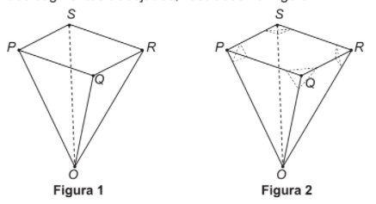

Depois de efetuados os cortes, o lapidador obteve, a partir da pedra maior, uma joia poliédrica cujos números de faces, arestas e vértices são, respectivamente, iguais a:

1. 9, 20 e 13.
2. 9, 24 e 13.
3. 7, 15 e 12.
4. 10, 16 e 5.
5. 11, 16 e 5.

Questão enem2016366143

O Brasil é o quarto produtor mundial de alimentos e é também um dos campeões mundiais de desperdício. São produzidas por ano, aproximadamente, 150 milhões de toneladas de alimentos e, desse total, $\frac{2}{3}$ são produtos de plantio. Em relação ao que se planta, 64% são perdidos ao longo da cadeia produtiva (20% perdidos na colheita, 8% no transporte e armazenamento, 15% na indústria de processamento, 1% no varejo e o restante no processamento culinário e hábitos alimentares).

Disponível em: www.bancodealimentos.org.br. Acesso em: 1 ago. 2012.

O desperdício durante o processamento culinário e hábitos alimentares, em milhão de tonelada, é igual a:

1. 20.
2. 30.
3. 56.
4. 64.
5. 96.

Questão enem2016366144

O veículo terrestre mais veloz já fabricado até hoje é o Sonic Wind LSRV, que está sendo preparado para atingir a velocidade de 3 000 km/h. Ele é mais veloz do que o Concorde, um dos aviões de passageiros mais rápidos já feitos, que alcança 2 330 km/h.

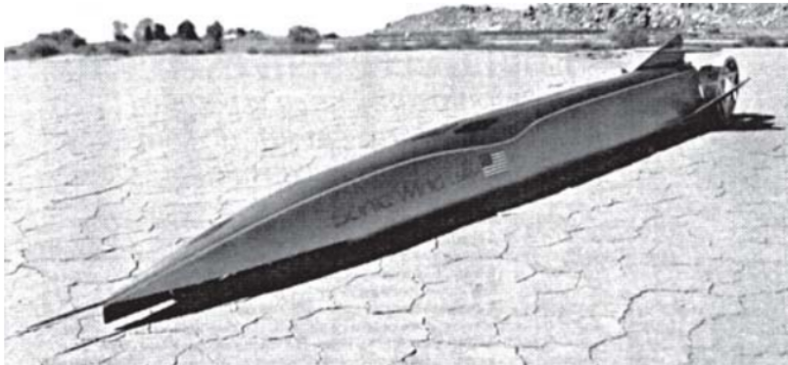

Para uma distância fixa, a velocidade e o tempo são inversamente proporcionais.

BASILIO, A. Galileu, mar. 2012 (adaptado).

Para percorrer uma distância de 1 000 km, o valor mais próximo da diferença, em minuto, entre os tempos gastos pelo Sonic Wind LSRV e pelo Concorde, em suas velocidades máximas, é:

1. 0,1.
2. 0,7.
3. 6,0.
4. 11,2.
5. 40,2.

Questão enem2016366145

Até novembro de 2011, não havia uma lei específica que punisse fraude em concursos públicos. Isso dificultava o enquadramento dos fraudadores em algum artigo específico do Código Penal, fazendo com que eles escapassem da Justiça mais facilmente. Entretanto, com o sancionamento da Lei 12.550/11, é considerado crime utilizar ou divulgar indevidamente o conteúdo sigiloso de concurso público, com pena de reclusão de 12 a 48 meses (1 a 4 anos). Caso esse crime seja cometido por um funcionário público, a pena sofrerá um aumento de $\frac{1}{3}$.

Disponível em: www.planalto.gov.br. Acesso em: 15 ago. 2012.

Se um funcionário público for condenado por fraudar um concurso público, sua pena de reclusão poderá variar de:

1. 4 a 16 meses.
2. 16 a 52 meses.
3. 16 a 64 meses.
4. 24 a 60 meses.
5. 28 a 64 meses.

Questão enem2016366146

Uma pessoa está disputando um processo de seleção para uma vaga de emprego em um escritório. Em uma das etapas desse processo, ela tem de digitar oito textos. A quantidade de erros dessa pessoa, em cada um dos textos digitados, é dada na tabela.

|  |  |
| --- | --- |
| **Texto** | **Número de erros** |
| I | 2 |
| II | 0 |
| III | 2 |
| IV | 2 |
| V | 6 |
| VI | 3 |
| VII | 4 |
| VIII | 5 |

Nessa etapa do processo de seleção, os candidatos serão avaliados pelo valor da mediana do número de erros.

A mediana dos números de erros cometidos por essa pessoa é igual a:

1. 2,0.
2. 2,5.
3. 3,0.
4. 3,5.
5. 4,0.

Questão enem2016366147

O gerente de um estacionamento, próximo a um grande aeroporto, sabe que um passageiro que utiliza seu carro nos traslados casa-aeroporto-casa gasta cerca de R$ 10,00 em combustível nesse trajeto. Ele sabe, também, que um passageiro que não utiliza seu carro nos traslados casa-aeroporto-casa gasta cerca de R$ 80,00 com transporte.

Suponha que os passageiros que utilizam seus próprios veículos deixem seus carros nesse estacionamento por um período de dois dias.

Para tornar atrativo a esses passageiros o uso do estacionamento, o valor, em real, cobrado por dia de estacionamento deve ser, no máximo, de:

1. 35,00.
2. 40,00.
3. 45,00.
4. 70,00.
5. 90,00.

Questão enem2016366148

O índice de Massa Corporal (IMC) pode ser considerado uma alternativa prática, fácil e barata para a medição direta de gordura corporal. Seu valor pode ser obtido pela fórmula *IMC $= \frac{Massa}{{Altura}^{2}}$* , na qual a massa é em quilograma e a altura, em metro. As crianças, naturalmente, começam a vida com um alto índice de gordura corpórea, mas vão ficando mais magras conforme envelhecem, por isso os cientistas criaram um IMC especialmente para as crianças e jovens adultos, dos dois aos vinte anos de idade, chamado de IMC por idade.

O gráfico mostra o IMC por idade para meninos.

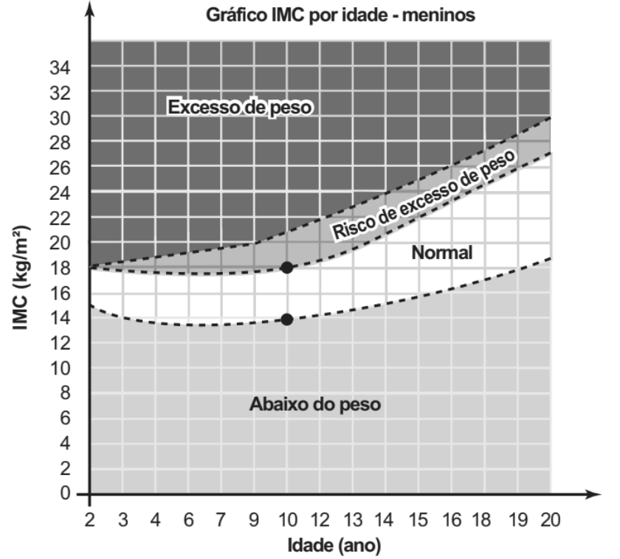

Uma mãe resolveu calcular o IMC de seu filho, um menino de dez anos de idade, com 1,20 m de altura e 30,92 kg.

Disponível em: http://saude.hsw.uol.com. Acesso em: 31 jul. 2012.

Para estar na faixa considerada normal de IMC, os valores mínimo e máximo que esse menino precisa emagrecer, em quilograma, devem ser, respectivamente,

1. 1,12 e 5,12.
2. 2,68 e 12,28.
3. 3,47 e 7,47.
4. 5,00 e 10,76.
5. 7,77 e 11,77.

Questão enem2016366149

O proprietário de um restaurante deseja comprar um tampo de vidro retangular para a base de uma mesa, como ilustra a figura.

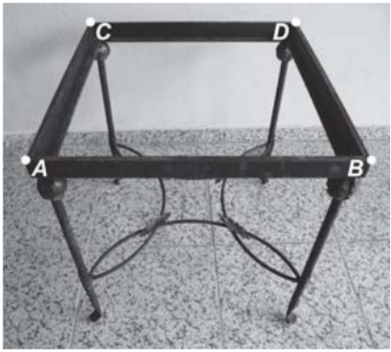

Sabe-se que a base da mesa, considerando a borda externa, tem a forma de um retângulo, cujos lados medem AC = 105 cm e AB = 120 cm.

Na loja onde será feita a compra do tampo, existem cinco tipos de opções de tampos, de diferentes dimensões, e todos com a mesma espessura, sendo:

Tipo 1: 110 cm x 125 cm

Tipo 2: 115 cm x 125 cm

Tipo 3: 115 cm x 130 cm

Tipo 4: 120 cm x 130 cm

Tipo 5: 120 cm x 135 cm

O proprietário avalia, para comodidade dos usuários, que se deve escolher o tampo de menor área possível que satisfaça a condição: ao colocar o tampo sobre a base, de cada lado da borda externa da base da mesa, deve sobrar uma região, correspondendo a uma moldura em vidro, limitada por um mínimo de 4 cm e máximo de 8 cm fora da base da mesa, de cada lado.

Segundo as condições anteriores, qual é o tipo de tampo de vidro que o proprietário avaliou que deve ser escolhido?

1. 1
2. 2
3. 3
4. 4
5. 5

Questão enem2016366150

Uma empresa farmacêutica fez um estudo da eficácia (em porcentagem) de um medicamento durante 12 h de tratamento em um paciente. O medicamento foi administrado em duas doses, com espaçamento de 6 h entre elas. Assim que foi administrada a primeira dose, a eficácia do remédio cresceu linearmente durante 1 h, até atingir a máxima eficácia (100%), e permaneceu em máxima eficácia durante 2 h. Após essas 2 h em que a eficácia foi máxima, ela passou a diminuir linearmente, atingindo 20% de eficácia ao completar as 6 h iniciais de análise. Nesse momento, foi administrada a segunda dose, que passou a aumentar linearmente, atingindo a máxima eficácia após 0,5 h e permanecendo em 100% por 3,5 h. Nas horas restantes da análise, a eficácia decresceu linearmente, atingindo ao final do tratamento 50% de eficácia.

Considerando as grandezas tempo (em hora), no eixo das abscissas; e eficácia do medicamento (em porcentagem), no eixo das ordenadas, qual é o gráfico que representa tal estudo?

|  |  |
| --- | --- |
|  |  |
|  |  |
|  |  |

Questão enem2016366151

Um terreno retangular de lados cujas medidas, em metro, são *x* e *y* será cercado para a construção de um parque de diversões. Um dos lados do terreno encontra-se às margens de um rio. Observe a figura.

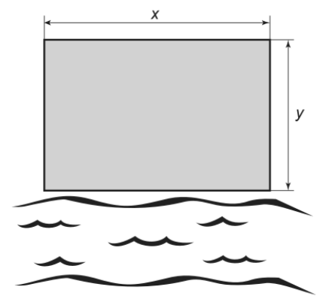

Para cercar todo o terreno, o proprietário gastará R$ 7 500,00. O material da cerca custa R$ 4,00 por metro para os lados do terreno paralelos ao rio, e R$ 2,00 por metro para os demais lados.

Nessas condições, as dimensões do terreno e o custo total do material podem ser relacionados pela equação:

1. 4(2*x* + *y*) = 7 500
2. 4(*x* + 2*y*) = 7 500
3. 2(*x* + *y*) = 7 500
4. 2(4*x* + *y*) = 7 500
5. 2(2*x* + *y*) = 7 500

Questão enem2016366152

Para comemorar o aniversário de uma cidade, a prefeitura organiza quatro dias consecutivos de atrações culturais. A experiência de anos anteriores mostra que, de um dia para o outro, o número de visitantes no evento é triplicado. É esperada a presença de $345$ visitantes para o primeiro dia do evento.

Uma representação possível do número esperado de participantes para o último dia é:

$3 x 345$

$(3+3+3) x 345$

$3^{3} x 345$

$3 x 4 x 345$

$3^{4} x 345$

Questão enem2016366153

O recinto das provas de natação olímpica utiliza a mais avançada tecnologia para proporcionar aos nadadores condições ideais. Isso passa por reduzir o impacto da ondulação e das correntes provocadas pelos nadadores no seu deslocamento. Para conseguir isso, a piscina de competição tem uma profundidade uniforme de 3 m, que ajuda a diminuir a “reflexão” da água (o movimento contra uma superfície e o regresso no sentido contrário, atingindo os nadadores), além dos já tradicionais 50 m de comprimento e 25 m de largura. Um clube deseja reformar sua piscina de 50 m de comprimento, 20 m de largura e 2 m de profundidade de forma que passe a ter as mesmas dimensões das piscinas olímpicas.

Disponível em: http://desporto.publico.pt Acesso em: 6 ago. 2012.

Após a reforma, a capacidade dessa piscina superará a capacidade da piscina original em um valor mais próximo de:

1. 20%.
2. 25%.
3. 47%.
4. 50%.
5. 88%.

Questão enem2016366154

O sódio está presente na maioria dos alimentos industrializados, podendo causar problemas cardíacos em pessoas que ingerem grandes quantidades desses alimentos. Os médicos recomendam que seus pacientes diminuam o consumo de sódio.

Com base nas informações nutricionais de cinco marcas de biscoitos (A, B, C, D e E), construiu-se o gráfico, que relaciona quantidades de sódio com porções de diferentes biscoitos.

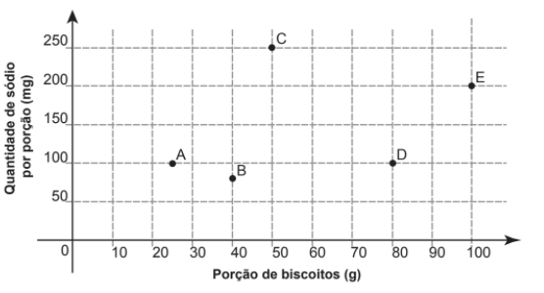

Qual das marcas de biscoito apresentadas tem a menor quantidade de sódio por grama do produto?

1. A
2. B
3. C
4. D
5. E

Questão enem2016366155

Um agricultor vive da plantação de morangos que são vendidos para uma cooperativa. A cooperativa faz um contrato de compra e venda no qual o produtor informa a área plantada.

Para permitir o crescimento adequado das plantas, as mudas de morango são plantadas no centro de uma área retangular, de 10 cm por 20 cm, como mostra a figura.

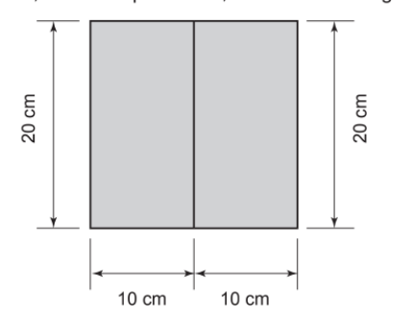

Atualmente, sua plantação de morangos ocupa uma área de ${10 000 m}^{2}$, mas a cooperativa quer que ele aumente sua produção. Para isso, o agricultor deverá aumentar a área plantada em 20%, mantendo o mesmo padrão de plantio.

O aumento (em unidade) no número de mudas de morango em sua plantação deve ser de:

1. 10 000.
2. 60 000.
3. 100 000.
4. 500 000.
5. 600 000.

Questão enem2016366156

Uma indústria de perfumes embala seus produtos, atualmente, em frascos esféricos de raio *R*, com volume dado por $\frac{4}{3}π⋅R^{3}$.

Observou-se que haverá redução de custos se forem o utilizados frascos cilíndricos com raio da base $\frac{R}{3}$, cujo volume será dado por $π{\left(\frac{R}{3}\right)}^{2}⋅ h$, sendo $h$ a altura da nova embalagem.

Para que seja mantida a mesma capacidade do frasco esférico, a altura do frasco cilíndrico (em termos de $R$) deverá ser igual a:

1. 2 $R$
2. 4 $R$
3. 6 $R$
4. 9 $R$
5. 12 $R$

Questão enem2016366157

Para evitar uma epidemia, a Secretaria de Saúde de uma cidade dedetizou todos os bairros, de modo a evitar a proliferação do mosquito da dengue. Sabe-se que o número $f$ de infectados é dado pela função $f(t)= -2t^{2}+120f$ (em que $t$ é expresso em dia e $t$ = 0 é o dia anterior à primeira infecção) e que tal expressão é válida para os 60 primeiros dias da epidemia.

A Secretaria de Saúde decidiu que uma segunda dedetização deveria ser feita no dia em que o número de infectados chegasse à marca de 1 600 pessoas, e uma segunda dedetização precisou acontecer.

A segunda dedetização começou no:

1. 19° dia.
2. 20° dia.
3. 29° dia.
4. 30° dia.
5. 60° dia.

Questão enem2016366158

Uma empresa europeia construiu um avião solar, como na figura, objetivando dar uma volta ao mundo utilizando somente energia solar. O avião solar tem comprimento *AB* igual a 20 m e uma envergadura de asas *CD* igual a 60 m.

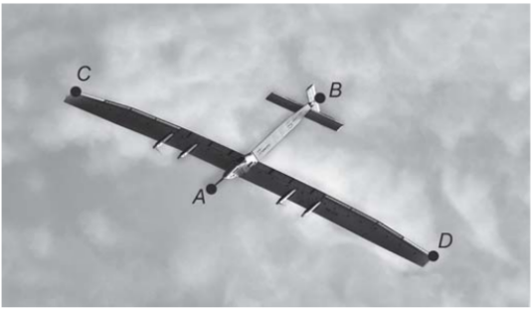

Para uma feira de ciências, uma equipe de alunos fez uma maquete desse avião. A escala utilizada pelos alunos foi de 3 : 400.

A envergadura *CD* na referida maquete, em centímetro, é igual a:

1. 5.
2. 20.
3. 45.
4. 55.
5. 80.

Questão enem2016366159

O quadro apresenta a ordem de colocação dos seis primeiros países em um dia de disputa nas Olimpíadas. A ordenação é feita de acordo com as quantidades de medalhas de ouro, prata e bronze, respectivamente.

|  |  |  |  |  |
| --- | --- | --- | --- | --- |
| **País** | **Ouro** | **Prata** | **Bronze** | **Total** |
| 1º China | 9 | 5 | 3 | 17 |
| 2º EUA | 5 | 7 | 4 | 16 |
| 3º França | 3 | 1 | 3 | 7 |
| 4º Argentina | 3 | 2 | 2 | 7 |
| 5º Itália | 2 | 6 | 2 | 10 |
| 6º Brasil | 2 | 5 | 3 | 10 |

Se as medalhas obtidas por Brasil e Argentina fossem reunidas para formar um único país hipotético, qual a posição ocupada por esse país?

1. 1ª
2. 2ª
3. 3ª
4. 4ª
5. 5ª

Questão enem2016366160

Na figura estão representadas três retas no plano cartesiano, sendo *P, Q* e *R* os pontos de intersecções entre as retas, e *A, B* e *C* os pontos de intersecções dessas retas com o eixo *x*.

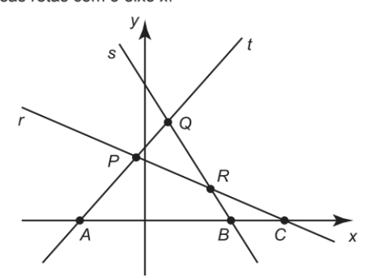

Essa figura é a representação gráfica de um sistema linear de três equações e duas incógnitas que:

1. possui três soluções reais e distintas, representadas pelos pontos *P, Q* e *R*, pois eles indicam onde as retas se intersectam.
2. possui três soluções reais e distintas, representadas pelos pontos *A, B* e *C*, pois eles indicam onde as retas intersectam o eixo das abscissas.
3. possui infinitas soluções reais, pois as retas se intersectam em mais de um ponto.
4. não possui solução real, pois não há ponto que pertença simultaneamente às três retas.
5. possui uma única solução real, pois as retas possuem pontos em que se intersectam.

Questão enem2016366161

Dispondo de um grande terreno, uma empresa de entretenimento pretende construir um espaço retangular para *shows* e eventos, conforme a figura.

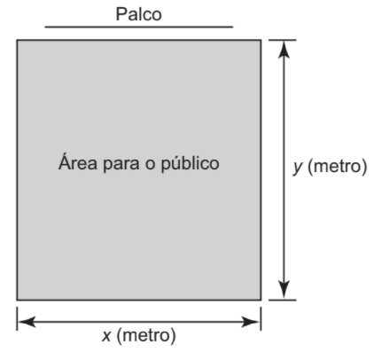

A área para o público será cercada com dois tipos de materiais:

* nos lados paralelos ao palco será usada uma tela do tipo A, mais resistente, cujo valor do metro linear é R$ 20,00;
* nos outros dois lados será usada uma tela do tipo B, comum, cujo metro linear custa R$ 5,00.

A empresa dispõe de R$ 5 000,00 para comprar todas as telas, mas quer fazer de tal maneira que obtenha a maior área possível para o público.

A quantidade de cada tipo de tela que a empresa deve comprar é:

1. 50,0 m da tela tipo A e 800,0 m da tela tipo B.
2. 62,5 m da tela tipo A e 250,0 m da tela tipo B.
3. 100,0 m da tela tipo A e 600,0 m da tela tipo B.
4. 125,0 m da tela tipo A e 500,0 m da tela tipo B.
5. 200,0 m da tela tipo A e 200,0 m da tela tipo B.

Questão enem2016366162

Um clube tem um campo de futebol com área total de 8 000 $m^{2}$, correspondente ao gramado. Usualmente, a poda da grama desse campo é feita por duas máquinas do clube próprias para o serviço. Trabalhando no mesmo ritmo, as duas máquinas podam juntas 200 $m^{2}$ por hora. Por motivo de urgência na realização de uma partida de futebol, o administrador do campo precisará solicitar ao clube vizinho máquinas iguais às suas para fazer o serviço de poda em um tempo máximo de 5 h.

Utilizando as duas máquinas que o clube já possui, qual o número mínimo de máquinas que o administrador do campo deverá solicitar ao clube vizinho?

1. 4
2. 6
3. 8
4. 14
5. 16

Questão enem2016366163

Um produtor de maracujá usa uma caixa-d’água, com volume *V*, para alimentar o sistema de irrigação de seu pomar. O sistema capta água através de um furo no fundo da caixa a uma vazão constante. Com a caixa-d’água cheia, o sistema foi acionado às 7 h da manhã de segunda-feira. Às 13 h do mesmo dia, verificou-se que já haviam sido usados 15% do volume da água existente na caixa. Um dispositivo eletrônico interrompe o funcionamento do sistema quando o volume restante na caixa é de 5% do volume total, para reabastecimento.

Supondo que o sistema funcione sem falhas, a que horas o dispositivo eletrônico interromperá o funcionamento?

1. Às 15 h de segunda-feira.
2. Às 11 h de terça-feira.
3. Às 14 h de terça-feira.
4. Às 4 h de quarta-feira.
5. Às 21 h de terça-feira.

Questão enem2016366164

Uma região de uma fábrica deve ser isolada, pois nela os empregados ficam expostos a riscos de acidentes. Essa região está representada pela porção de cor cinza (quadrilátero de área *S*) na figura.

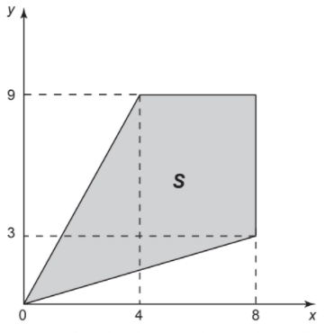

Para que os funcionários sejam orientados sobre a localização da área isolada, cartazes informativos serão afixados por toda a fábrica. Para confeccioná-los, um programador utilizará um software que permite desenhar essa região a partir de um conjunto de desigualdades algébricas.

As desigualdades que devem ser utilizadas no referido *software*, para o desenho da região de isolamento, são:

1. 3y - x< 0; 2y - x> 0; y< 8; x< 9
2. 3y - x< 0; 2y - x> 0; y< 9; x< 8
3. 3y - x> 0; 2y - x< 0; y< 9; x< 8
4. 4y - 9x<0; 8y - 3x> 0; y< 8; x< 9
5. 4y - 9x<0; 8y - 3x> 0; y< 9; x< 8

Questão enem2016366165

Um grupo de escoteiros mirins, numa atividade no parque da cidade onde moram, montou uma barraca conforme a foto da Figura 1. A Figura 2 mostra o esquema da estrutura dessa barraca, em forma de um prisma reto, em que foram usadas hastes metálicas.

|  |  |
| --- | --- |
|   **Figura 1** | **Figura 2** |

Após a armação das hastes, um dos escoteiros observou um inseto deslocar-se sobre elas, partindo do vértice *A* em direção ao vértice *B*, deste em direção ao vértice *E* e, finalmente, fez o trajeto do vértice *E* ao *C*. Considere que todos esses deslocamentos foram feitos pelo caminho de menor distância entre os pontos.

A projeção do deslocamento do inseto no plano que contém a base *ABCD* é dada por:

|  |  |
| --- | --- |
|  |  |
|  |  |
|  |  |

Questão enem2016366166

Uma caixa-d’água em forma de um paralelepípedo retângulo reto, com 4 m de comprimento, 3 m de largura e 2 m de altura, necessita de higienização. Nessa operação, a caixa precisará ser esvaziada em 20 min, no máximo. A retirada da água será feita com o auxílio de uma bomba de vazão constante, em que vazão é o volume do líquido que passa pela bomba por unidade de tempo.

A vazão mínima, em litro por segundo, que essa bomba deverá ter para que a caixa seja esvaziada no tempo estipulado é:

1. 2.
2. 3.
3. 5.
4. 12.
5. 20.

Questão enem2016366167

Pretende-se construir um mosaico com o formato de um triângulo retângulo, dispondo-se de três peças, sendo duas delas triângulos retângulos congruentes e a terceira um triângulo isosceles. A figura apresenta cinco mosaicos formados por três peças.

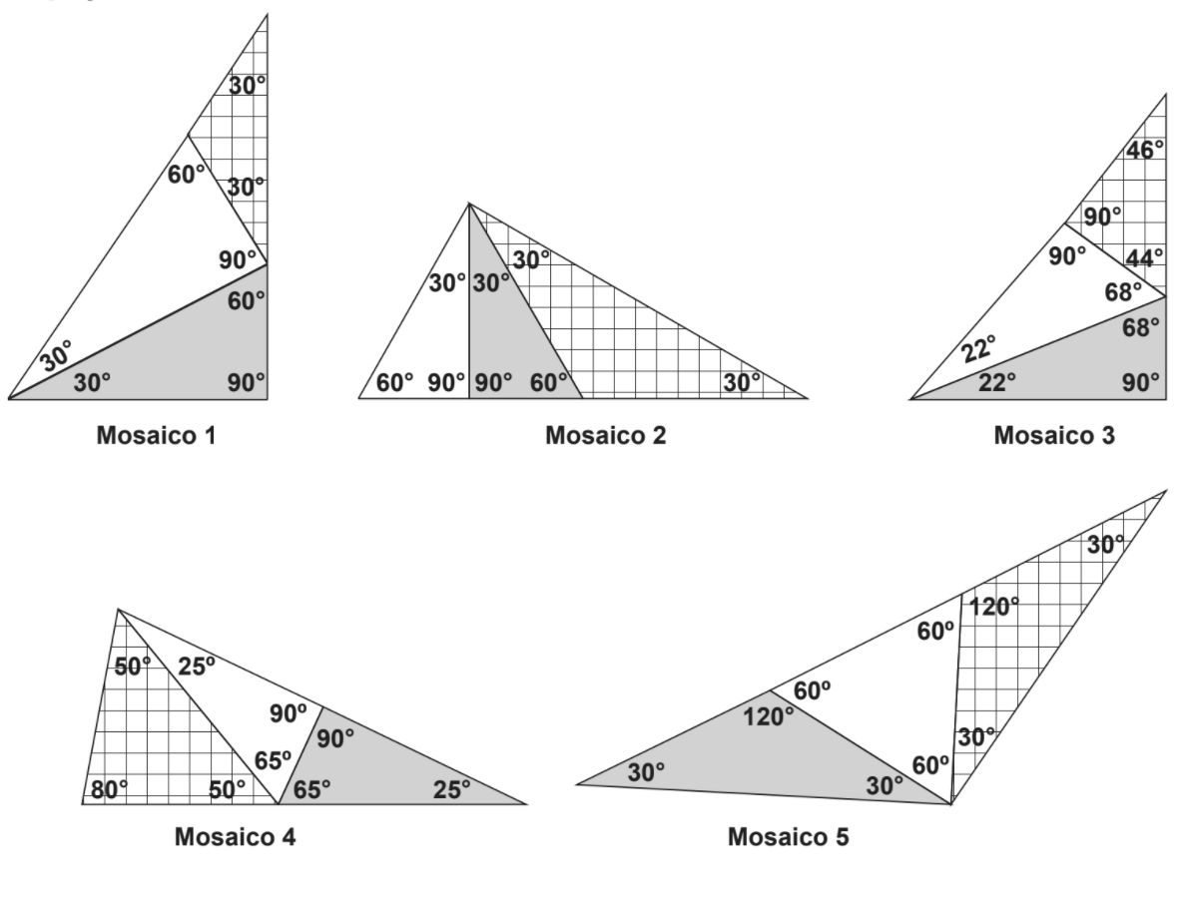

Na figura, o mosaico que tem as características daquele que se pretende construir é o:

1. 1.
2. 2.
3. 3
4. 4.
5. 5.

Questão enem2016366168

Uma caixa contém uma cédula de R$ 5,00, uma de R$ 20,00 e duas de R$ 50,00 de modelos diferentes. Retira-se aleatoriamente uma cédula dessa caixa, anota-se o seu valor e devolve-se a cédula à caixa. Em seguida, repete-se o procedimento anterior.

A probabilidade de que a soma dos valores anotados seja pelo menos igual a R$ 55,00 é:

$\frac{1}{2}$

$\frac{1}{4}$

$\frac{3}{4}$

$\frac{2}{9}$

$\frac{5}{9}$

Questão enem2016366169

A bocha é um esporte jogado em canchas, que são terrenos planos e nivelados, limitados por tablados perimétricos de madeira. O objetivo desse esporte é lançar bochas, que são bolas feitas de um material sintético, de maneira a situá-las o mais perto possível do bolim, que é uma bola menor feita, preferencialmente, de aço, previamente lançada. A Figura 1 ilustra uma bocha e um bolim que foram jogados em uma cancha. Suponha que um jogador tenha lançado uma bocha, de raio 5 cm, que tenha ficado encostada no bolim, de raio 2 cm, conforme ilustra a Figura 2.

|  |  |
| --- | --- |
|   **Figura 1** |   **Figura 2** |

Considere o ponto C como o centro da bocha, e o ponto O como o centro do bolim. Sabe-se que *A* e *B* são os pontos em que a bocha e o bolim, respectivamente, tocam o chão da cancha, e que a distância entre *A* e *B* é igual a *d*.

Nessas condições, qual a razão entre *d* e *o* raio do bolim?

1. 1
$\frac{2\sqrt{10}}{5}$

$\frac{\sqrt{10}}{2}$

2. 2

$\sqrt{10}$

Questão enem2016366170

Em um trabalho escolar, João foi convidado a calcular as áreas de vários quadrados diferentes, dispostos em sequência, da esquerda para a direita, como mostra a figura.

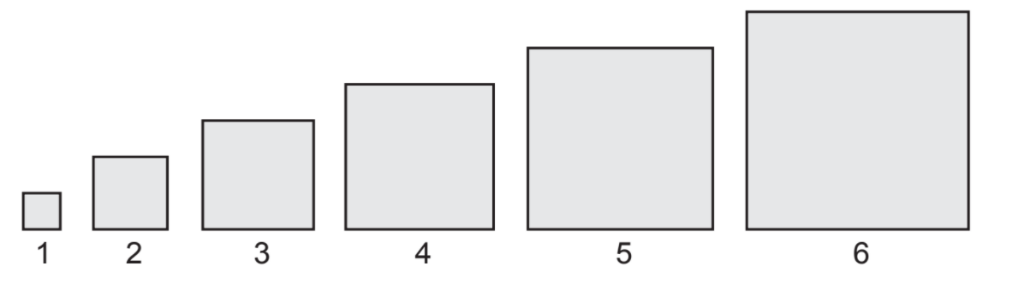

O primeiro quadrado da sequência tem lado medindo 1 cm, o segundo quadrado tem lado medindo 2 cm, o terceiro quadrado tem lado medindo 3 cm e assim por diante. O objetivo do trabalho é identificar em quanto a área de cada quadrado da sequência excede a área do quadrado anterior. A área do quadrado que ocupa a posição $n$, na sequência, foi representada por $A_{n}$.

Para $n≥2$, o valor da diferença $A_{n}- A_{n-1}$, em centímetro quadrado, é igual a:

$2n - 1$

$2n + 1$

$-2n + 1$

${\left(n-1\right)}^{2}$

$n^{2}-1$

Questão enem2016366171

Alguns equipamentos eletrônicos podem “queimar” durante o funcionamento quando sua temperatura interna atinge um valor máximo $T_{M}$. Para maior durabilidade dos seus produtos, a indústria de eletrônicos conecta sensores de temperatura a esses equipamentos, os quais acionam um sistema de resfriamento interno, ligando-o quando a temperatura do eletrônico ultrapassa um nível crítico $T_{c}$, e desligando-o somente quando a temperatura cai para valores inferiores a $T_{m}$. O gráfico ilustra a oscilação da temperatura interna de um aparelho eletrônico durante as seis primeiras horas de funcionamento, mostrando que seu sistema de resfriamento interno foi acionado algumas vezes.

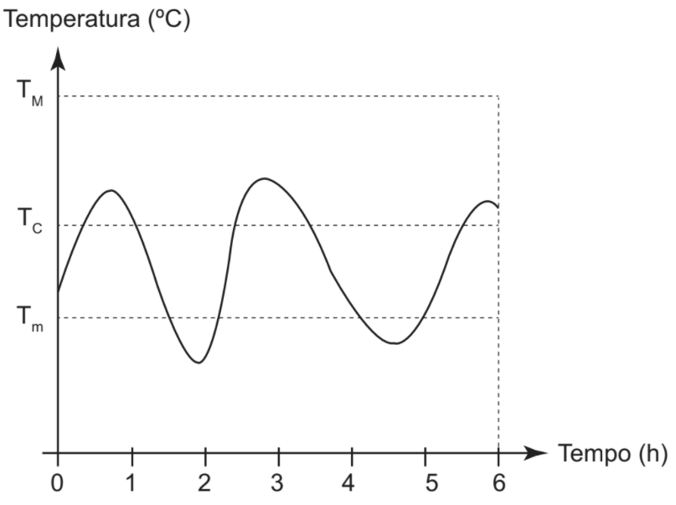

Quantas foram as vezes que o sensor de temperatura acionou o sistema, ligando-o ou desligando-o?

1. 2
2. 3
3. 4
4. 5
5. 9

Questão enem2016366172

Para estimular o raciocínio de sua filha, um pai fez o seguinte desenho e o entregou à criança juntamente com três lápis de cores diferentes. Ele deseja que a menina pinte somente os círculos, de modo que aqueles que estejam ligados por um segmento tenham cores diferentes.

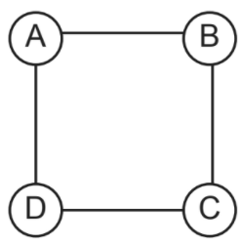

De quantas maneiras diferentes a criança pode fazer o que o pai pediu?

1. 6
2. 12
3. 18
4. 24
5. 72

Questão enem2016366173

A diretoria de uma empresa de alimentos resolve apresentar para seus acionistas uma proposta de novo produto. Nessa reunião, foram apresentadas as notas médias dadas por um grupo de consumidores que experimentaram o novo produto e dois produtos similares concorrentes (A e B).

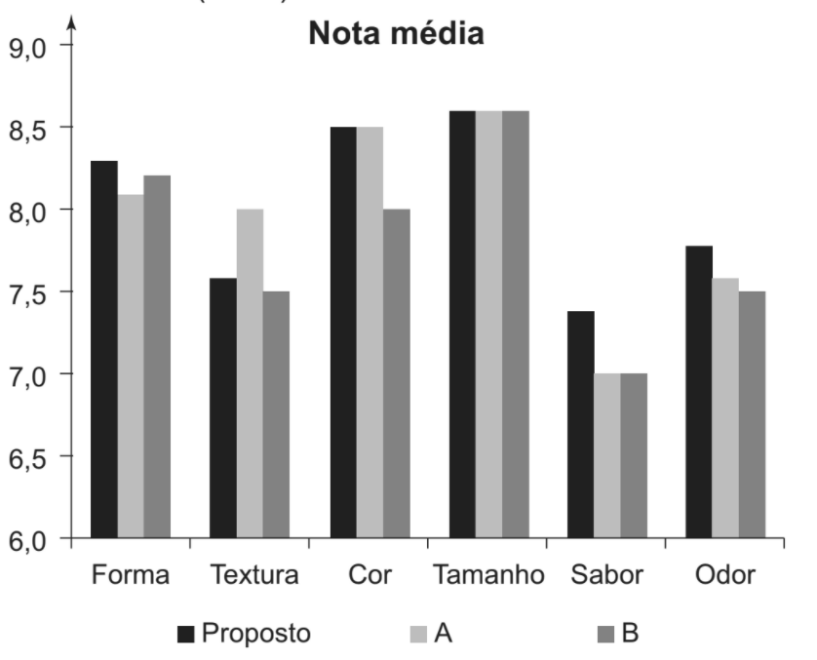

A característica que dá a maior vantagem relativa ao produto proposto e que pode ser usada, pela diretoria, para incentivar a sua produção é a:

1. textura.
2. cor.
3. tamanho.
4. sabor.
5. odor.

Questão enem2016366174

O pacote de salgadinho preferido de uma menina é vendido em embalagens com diferentes quantidades. A cada embalagem é atribuído um número de pontos na promoção:

“Ao totalizar exatamente 12 pontos em embalagens e acrescentar mais R$ 10,00 ao valor da compra, você ganhará um bichinho de pelúcia”.

Esse salgadinho é vendido em três embalagens com as seguintes massas, pontos e preços:

|  |  |  |
| --- | --- | --- |
| **Massa da embalagem (g)** | **Pontos da embalagem** | **Preço**  **(R$)** |
| 50 | 2 | 2,00 |
| 100 | 4 | 3,60 |
| 200 | 6 | 6,40 |

A menor quantia a ser gasta por essa menina que a possibilite levar o bichinho de pelúcia nessa promoção é:

1. R$ 10,80.
2. R$ 12,80.
3. R$ 20,80.
4. R$ 22,00.
5. R$ 22,80.

Questão enem2016366175

Atabela apresenta parte do resultado de um espermograma (exame que analisa as condições físicas e composição do sêmen humano).

|  |  |  |  |  |  |  |
| --- | --- | --- | --- | --- | --- | --- |
| **Espermograma** | | | | | | |
| **Características** | **Padrão** | **30/11/2009** | **23/03/2010** | **09/08/2011** | **23/08/2011** | **06/03/2012** |
| **Volume (mL)** | 2,0 a 5,0 | 2,5 | 2,5 | 2,0 | 4,0 | 2,0 |
| **Tempo de liquefação (min)** | Até 60 | 35 | 50 | 60 | 59 | 7,0 |
| **pH** | 7,2 a 7,8 | 7,5 | 7,5 | 8,0 | 7,6 | 8,0 |
| **Espermatozoide (unidade / mL)** | > 20 000 000 | 9 400 000 | 27 000 000 | 12 800 000 | 24 200 000 | 10 200 000 |
| **Leucócito (unidade / mL)** | Até 1 000 | 2 800 | 1 000 | 1 000 | 900 | 1 400 |
| **Hermácia (unidade / mL)** | Até 1 000 | 800 | 1 200 | 200 | 800 | 800 |

Para analisar o exame, deve-se comparar os resultados obtidos em diferentes datas com o valor padrão de cada característica avaliada.

O paciente obteve um resultado dentro dos padrões no exame realizado no dia:

1. 30/11/2009.
2. 23/03/2010.
3. 09/08/2011.
4. 23/08/2011.
5. 06/03/2012.

Questão enem2016366176

Admita que um tipo de eucalipto tenha expectativa de crescimento exponencial, nos primeiros anos após seu plantio, modelado pela função $y(t)={a }^{t-1}$, na qual y representa a altura da planta em metro, $t$ é considerado em ano, e a é uma constante maior que 1. O gráfico representa a função $y$.

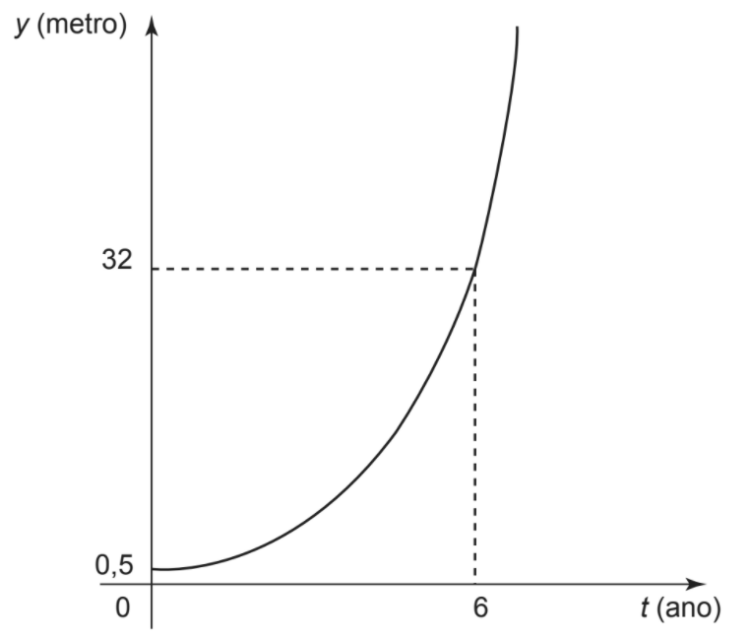

Admita ainda que $y$ (0) fornece a altura da muda quando plantada, e deseja-se cortar os eucaliptos quando as mudas crescerem 7,5 m após o plantio.

O tempo entre a plantação e o corte, em ano, é igual a:

1. 3.
2. 4.
3. 6.
4. $\log_{2}7$.
5. $\log_{2}15$.

Questão enem2016366177

Uma empresa registrou seu desempenho em determinado ano por meio do gráfico, com dados mensais do total de vendas e despesas.

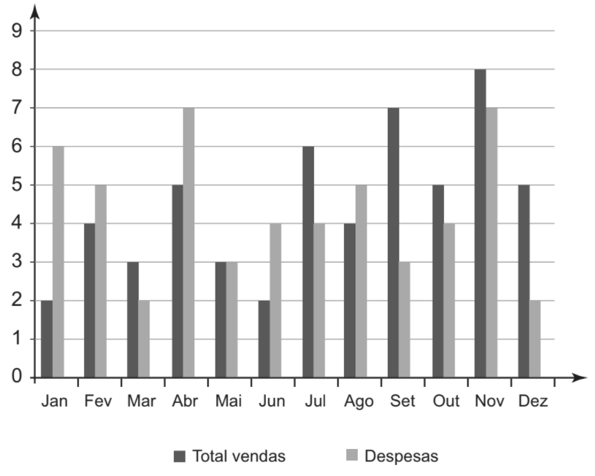

O lucro mensal é obtido pela subtração entre o total de vendas e despesas, nesta ordem.

Quais os três meses do ano em que foram registrados os maiores lucros?

1. Julho, setembro e dezembro.
2. Julho, setembro e novembro.
3. Abril, setembro e novembro.
4. Janeiro, setembro e dezembro.
5. Janeiro, abril e junho.

Questão enem2016366178

Um casal, ambos com 30 anos de idade, pretende fazer um plano de previdência privada. A seguradora pesquisada, para definir o valor do recolhimento mensal, estima a probabilidade de que pelo menos um deles esteja vivo daqui a 50 anos, tomando por base dados da população, que indicam que 20% dos homens e 30% das mulheres de hoje alcançarão a idade de 80 anos.

Qual é essa probabilidade?

1. 50%
2. 44%
3. 38%
4. 25%
5. 6%

Questão enem2016366179

Para que o pouso de um avião seja autorizado em um aeroporto, a aeronave deve satisfazer, necessariamente, as seguintes condições de segurança:

I. a envergadura da aeronave (maior distância entre as pontas das asas do avião) deve ser, no máximo, igual à medida da largura da pista;

II. o comprimento da aeronave deve ser inferior a 60 m;

III. a carga máxima (soma das massas da aeronave e sua carga) não pode exceder 110 t. Suponha que a maior pista desse aeroporto tenha 0,045 km de largura, e que os modelos de aviões utilizados pelas empresas aéreas, que utilizam esse aeroporto, sejam dados pela tabela. Modelo

|  |  |  |
| --- | --- | --- |
| **Modelo** | **Dimensões**  **(comprimento x envergadura)** | **Carga máxima** |
| A | 44,57 m x 34,10 m | 110 000 kg |
| B | 44,00 m x 34,00 m | 95 000 kg |
| C | 44,50 m x 39,50 m | 121 000 kg |
| D | 61,50 m x 34,33 m | 79 010 kg |
| E | 44,00 m x 34,00 m | 120 000 kg |

Os únicos aviões aptos a pousar nesse aeroporto, de acordo com as regras de segurança, são os de modelos:

1. A e C.
2. A e B.
3. B e D.
4. B e E.
5. C e E.

Questão enem2016366180

Com o objetivo de trabalhar a concentração e a sincronia de movimentos dos alunos de uma de suas turmas, um professor de educação física dividiu essa turma em três grupos (A, B e C) e estipulou a seguinte atividade: os alunos do grupo A deveriam bater palmas a cada 2 s, os alunos do grupo B deveriam bater palmas a cada 3 s e os alunos do grupo C deveriam bater palmas a cada 4 s.

O professor zerou o cronômetro e os três grupos começaram a bater palmas quando ele registrou 1 s. Os movimentos prosseguiram até o cronômetro registrar 60 s.

Um estagiário anotou no papel a sequência formada pelos instantes em que os três grupos bateram palmas simultaneamente.

Qual é o termo geral da sequência anotada?

1. $12 n$, com $n$ um número natural, tal que $1 ≤n≤ 5$.
2. $24 n$, com $n$ um número natural, tal que $1 ≤n≤ 2$.
3. $12 \left(n-1\right)$, com $n$ um número natural, tal que $1 ≤n≤ 6$.
4. $12 \left(n-1\right)+1$, com $n$ um número natural, tal que $1 ≤n≤ 5$.
5. $24 \left(n-1\right)+1$, com $n$ um número natural, tal que .